正本

**投 标 文 件**

**项目名称：天津港保税区消防救援支队消防装备管理系统项目**

**项目编号：ZXGP-2022-H-113**

**供应商名称：中国广电天津网络有限公司**

**供应商地址：天津市华苑产业区华天道2号4002-22**

**法定代表人：李文利**

**供应商代表：朱雪春**

**投标日期：2022年11月7日**

目录

评分因素及评标标准页码检索 4

（一）投标书 7

（二）供应商资格要求证明文件 9

（1）营业执照副本复印件 9

（2）2021年度经第三方会计师事务所审计的审计报告 10

（3）2022年5月依法缴纳税收和社会保险费相关证明材料 77

（4）缴纳投标保证金凭证 83

（三）投标代表人授权书 84

（四）法定代表人资格证明书 87

（五）无重大违法记录声明函 88

（六）开标一览表 115

（七）报价分项一览表 117

（八）投标产品配置清单 121

（九）商务要求点对点应答表 159

（十）技术要求点对点应答表 167

（十一）主要相关业绩一览表 194

1.天津市公安局津南分局2019年津南区二期智慧平安示范社区建设采购项目合同 198

2. 津南区第三期智慧平安社区建设项目合同 203

3.天津鲁能泰山7号项目A区平安社区智能安防工程合同 208

（十二）项目服务方案 211

一、项目实施方案 211

二、项目进度安排计划及其保障措施 231

三、人力物力投入计划 240

四、产品整体性能评价 254

五、售后服务方案 317

六、培训方案 325

七、厂家授权书 331

（十三）政府采购政策情况表 334

（十四）中小微企业声明函 335

（十五）非残疾人福利性单位声明函 336

（十六）真诚投标承诺书 337

（十七）非联合体投标声明函 338

（十八）供应商认为需要提供的其他资料 339

（1）电子与智能化工程专业承包一级、通信工程施工总承包三级资质证书 339

（2）中华人民共和国增值电信业务经营许可证 340

（3）质量管理体系认证证书 342

（4）职业健康安全管理体系认证证书 343

**评分因素及评标标准页码检索**

（需供应商按招标文件“评分因素及评标标准”中每个评分项逐项列明页码）

|  |  |  |  |  |  |
| --- | --- | --- | --- | --- | --- |
| 序号 | 项目 | 分值 | 评分标准 | | 页码 |
| 第一部分 价格因素（30分） | | | | | |
| 1 | 价格 | 30 | 1.投标报价超过采购预算的，投标无效，未超过采购预算的投标报价按以下公式进行计算。  2.投标报价得分=（评标基准价/投标报价）×30  注：满足招标文件要求且投标报价最低的投标报价为评标基准价。 | | P115-P120 |
| 第二部分 商务因素（6分） | | | | | |
| 1 | 供应商实施能力 | 6 | 投标人提供与本项目内容相当且已完成的2019年1月1日至今的成功案例，按照以下要求提供的证明材料均不得遮挡涂黑，否则不予认定加分：（提供一个计2分，最多6分）  （1）合同复印件。包括合同金额、合同清单、买卖双方名称及盖章。  （2）验收报告复印件。  （3）用户出具的成功履行合同的相关证明材料。  （4）第（2）、（3）项可提供任意一项。 | | P194-P210 |
| 第三部分 技术因素（64分） | | | | | |
| 1 | 非“★”技术参数评价 | 16 | 所提供的产品满足招标文件的技术需求。  无负偏离：16分  非“★”项技术参数低于招标文件要求的，每条扣1分，最低0分。 | | P121-P158  P254 |
| 2 | 提供针对本项目的实施方案评价 | 8 | 实施方案详细全面，针对性、可行性强，规范化及标准化，内容无瑕疵：8分；  实施方案全面，可行性强，但内容存在1处瑕疵：6分；  实施方案详细有可行性，但内容存在2处瑕疵：4分；  内容存在3处及以上瑕疵：0分。 | | P211-P230 |
| 3 | 项目进度安排计划及其保障措施评价 | 8 | 进度计划安排完善，并且有科学、详细的保证措施，内容无瑕疵：8分；  进度计划安排完善，具备一定的保证措施，但内容存在1处瑕疵：6分；  进度计划安排合理，能满足施工需要，但内容存在2处瑕疵：4分；  内容存在3处及以上瑕疵：0分。 | | P231-P239 |
| 4 | 人力物力投入计划评价 | 8 | 人力物力投入计划合理，与进度计划呼应，有详细的保证措施，内容无瑕疵：8分；  人力物力投入计划合理，有较为详细的保证措施，但内容存在1处瑕疵：6分；  人力物力投入计划与进度计划匹配度一般，基本满足施工需要，并且有一定的保证措施，但内容存在2处瑕疵：4分；  内容存在3处及以上瑕疵：0分。 | | P240-P253 |
| 5 | 产品整体性能评价 | 8 | 所投产品，从关键部件的品质先进、稳定、安全、耐用进行综合比较：  产品先进、稳定、安全、耐用性高，推广使用广泛，技术支持材料详细全面，内容无瑕疵：8分；  产品稳定、安全、耐用性高，技术支持材料比较全面，但内容存在1处瑕疵：6分；  产品稳定、安全、耐用性高，可提供技术支持材料，但内容存在2处瑕疵：4分；  内容存在3处及以上瑕疵：0分。 | | P254-P316 |
| 6 | 售后服务方案评价 | 8 | 投标人提供针对本项目的售后服务方案。按照方案的合理性及完善程度分档计分（售后服务应包含但不限于以下内容：质保期、服务响应时间、服务方式、服务团队、服务内容、服务计划、）：  售后服务方案先进、科学、完整、可行，内容无瑕疵：8分；  售后服务方案科学、完整，但内容存在1处瑕疵：6分；  售后服务方案可行，但内容存在2处瑕疵：4分；  内容存在3处及以上瑕疵：0分。 | | P317-P324 |
| 7 | 培训服务方案评价 | 8 | 培训服务方案制定十分周全，时间、地点安排合理且灵活，对于未能按时参加培训的人员，能提供备选方式，使其快速上手使用设备，内容无瑕疵：8分；  培训服务方案制定合理，时间、地点安排合理，对于未能按时参加培训的人员，能提供备选方式学习设备使用，但内容存在1处瑕疵：6分；  有培训方案，时间地点基本满足需求，对于未能按时参加培训的人员，也可通过其他途径学习设备使用，但内容存在2出瑕疵：4分；  内容存在3处及以上瑕疵：0分。 | | P325-P330 |
| 注：本项所称“瑕疵”是指内容缺项、不完整或缺少关键点；非专门针对本项目或不适用本项目特性、套用其他项目内容；对同一问题前后表述矛盾；存在逻辑漏洞、科学原理或常识错误；不利于本项目目标的实现、现有技术条件下不可能出现的情形等任意一种情形。 | | | | | |
| 合计 | | | | 100分 | |

**（一）投标书**

致：天津众信招标咨询有限公司

根据贵方为天津港保税区消防救援支队消防装备管理系统项目项目（项目编号：ZXGP-2022-H-113）的投标邀请，签字代表（朱雪春、行政助理）经正式授权并代表我公司（中国广电天津网络有限公司、天津市华苑产业区华天道2号4002-22）提交投标文件正本一份（含office文档电子U盘）、副本四份。

据此函，签字代表宣布同意如下：

1. 所附投标报价表中规定的应提供和交付的货物投标总价为：

￥ 787150 元（人民币），大写 柒拾捌万柒仟壹佰伍拾元整 。

2.我公司将按招标文件的规定履行合同责任和义务。

3.我公司已详细审查全部招标文件，包括更正公告以及全部参考资料和所有附件。我们认为全部招标文件（包括更正公告以及全部参考资料和所有附件）公平公正，无倾向性和排他性，我们完全理解并同意放弃对这方面有不明及误解的权利。

4.我公司的投标有效期为开标之日起60天。

5.我公司同意按照招标方要求提供的与投标有关的一切数据或资料，并声明投标文件及所提供的一切资料均真实有效。由于我公司提供资料不实而造成的责任和后果由我公司自行承担。

6. 我公司保证所投产品来自合法的供货渠道，若中标，则有义务向采购人提供其需要的有效书面证明材料。如果提供非法渠道的商品，视为欺诈，并承担相关责任。

7. 我公司承诺完全符合《政府采购法》、《政府采购法实施条例》等法律法规规定，并随时接受采购人、采购代理机构的检查验证。在整个招标过程中，我公司若有违规行为，我公司完全接受贵司依照相关法律法规和招标文件的规定给予处罚。

8、我公司承诺未列入“信用中国”网站（www.creditchina.gov.cn）失信被执行人、重大税收违法案件当事人名单，也未列入中国政府采购网（www.ccgp.gov.cn）政府采购严重违法失信行为记录名单，符合《中华人民共和国政府采购法》第二十二条规定的各项条件，投标截止日前3年在经营活动中没有重大违法记录。

9.我公司若中标，本承诺将成为合同不可分割的一部分，与合同具有同等的法律效力。

10. 如违反上述承诺，我公司投标无效且接受相关部门依法作出的处罚，并承担通过“中国政府采购网”等相关媒体予以公布的任何风险和责任。

11.与本投标有关的一切正式往来通讯请寄：

地址：天津市华苑产业区华天道2号4002-22

邮政编码：300000

电话：19212210221

传真：022-83719988

供应商代表姓名、职务：朱雪春、行政助理

供应商名称（公章）：中国广电天津网络有限公司

日期：2022年11月7日

供应商代表签字：

1. **供应商资格要求证明文件**
2. **营业执照副本复印件**

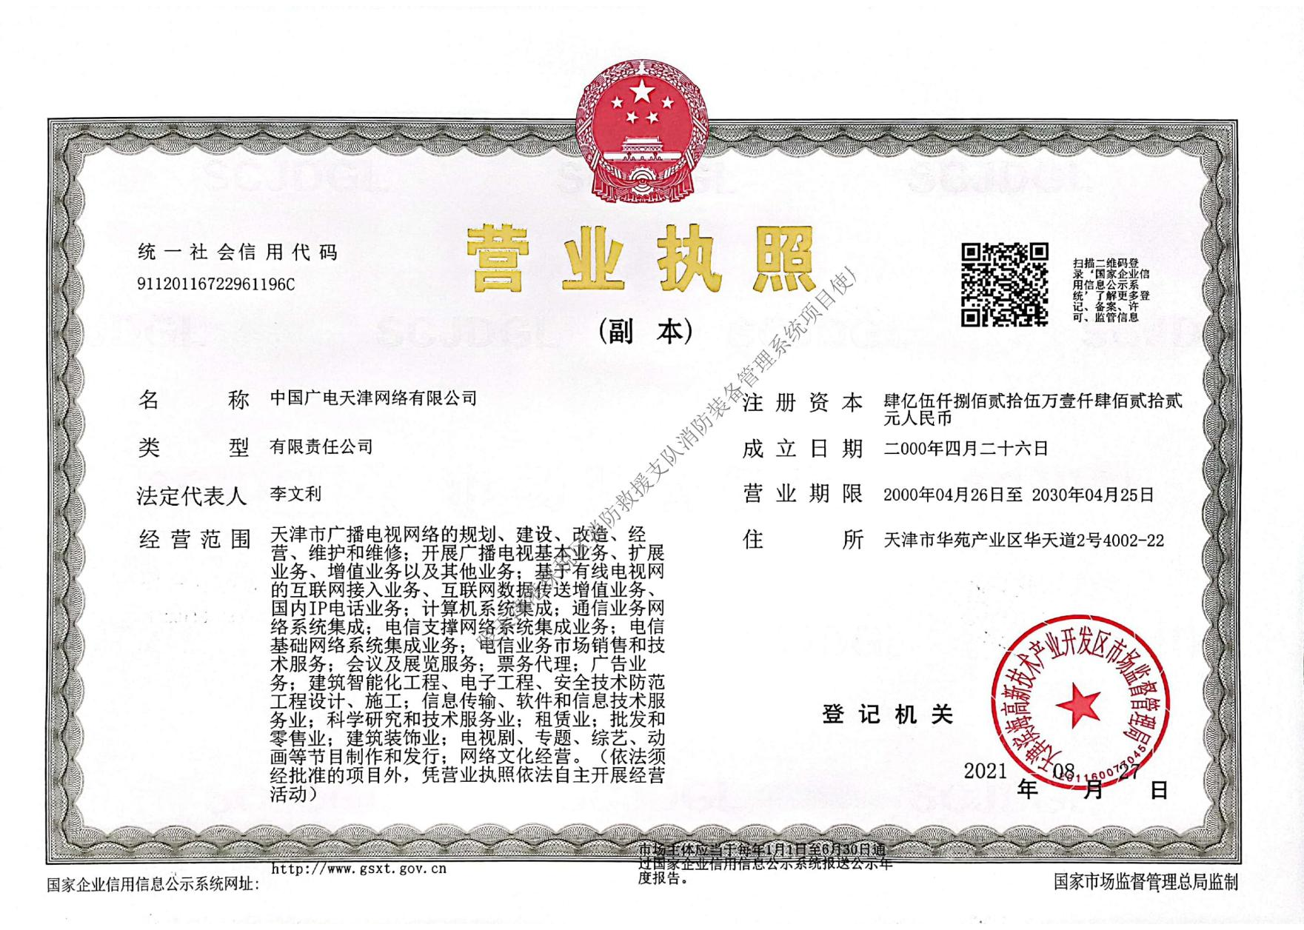

**（2）2021年度经第三方会计师事务所审计的审计报告** 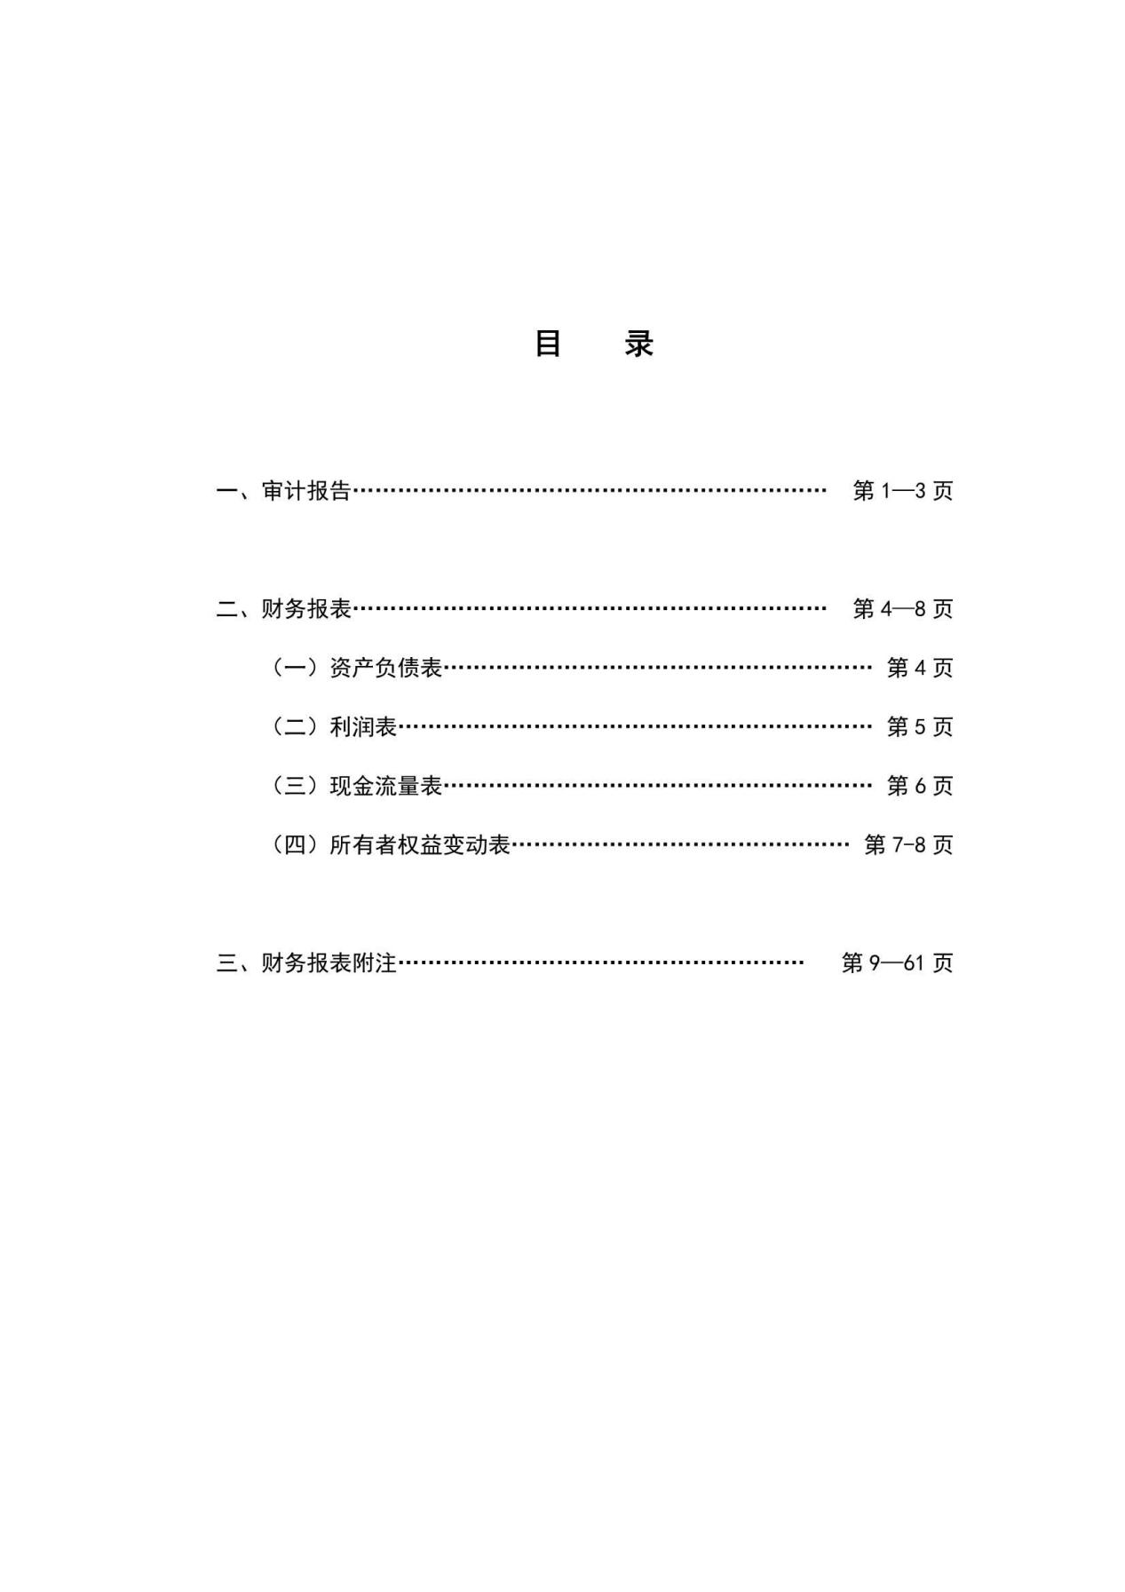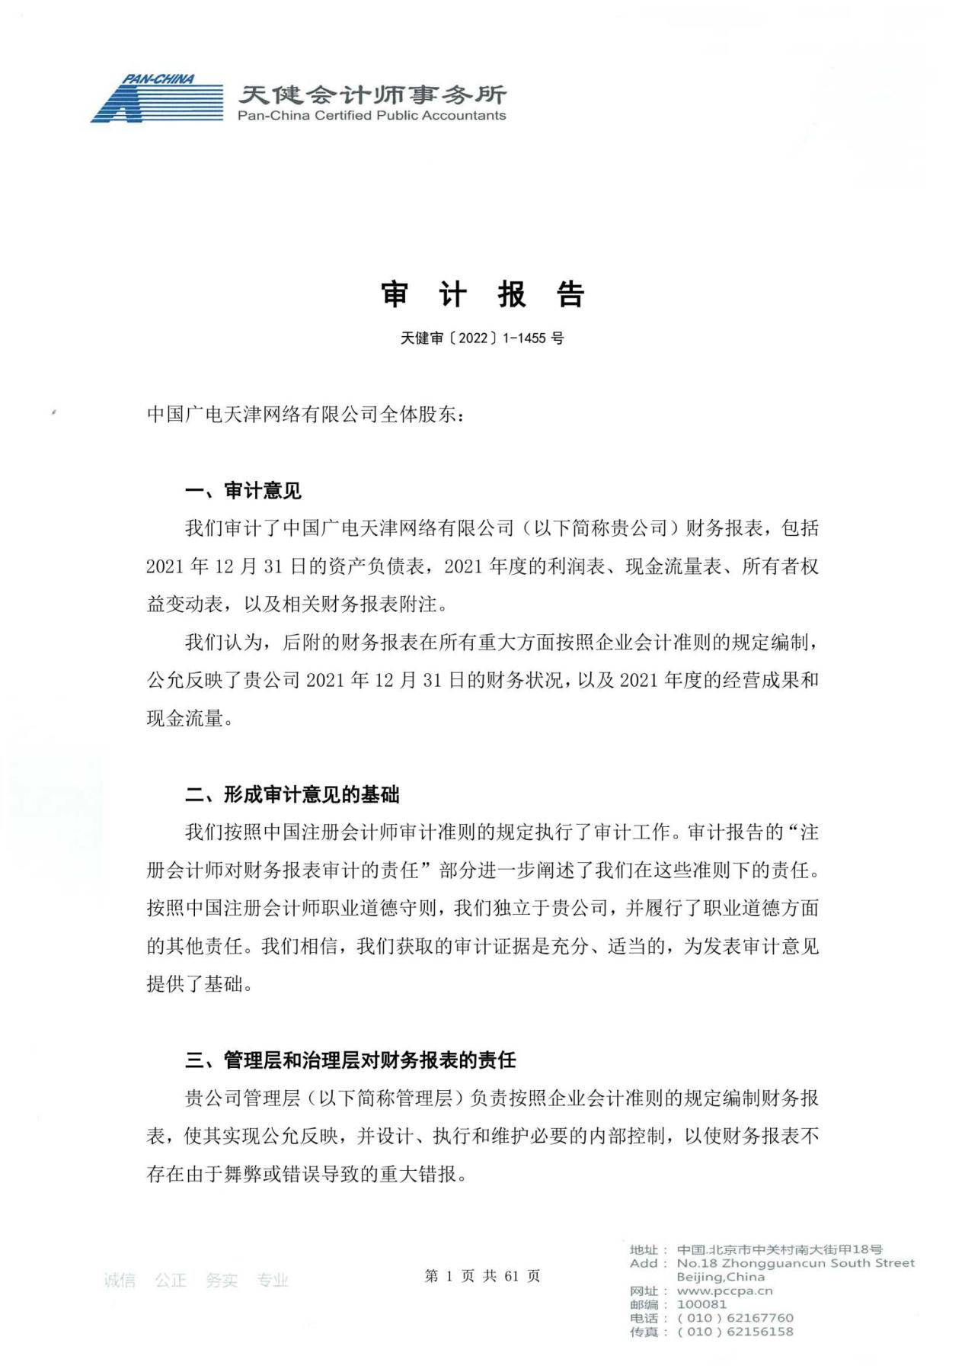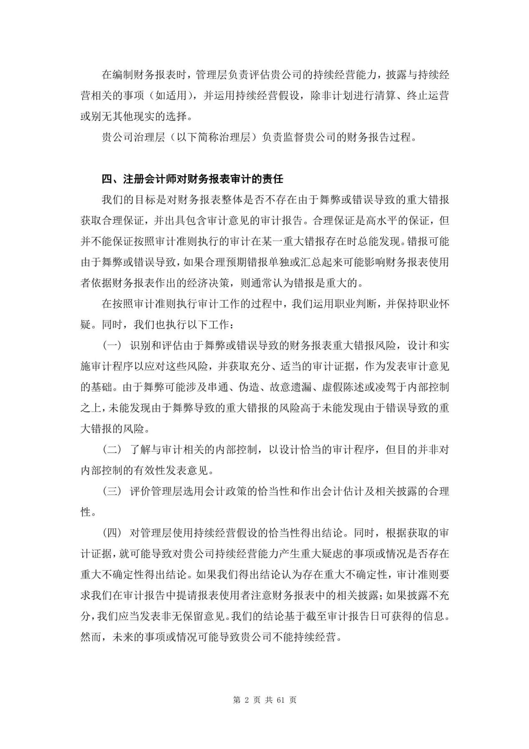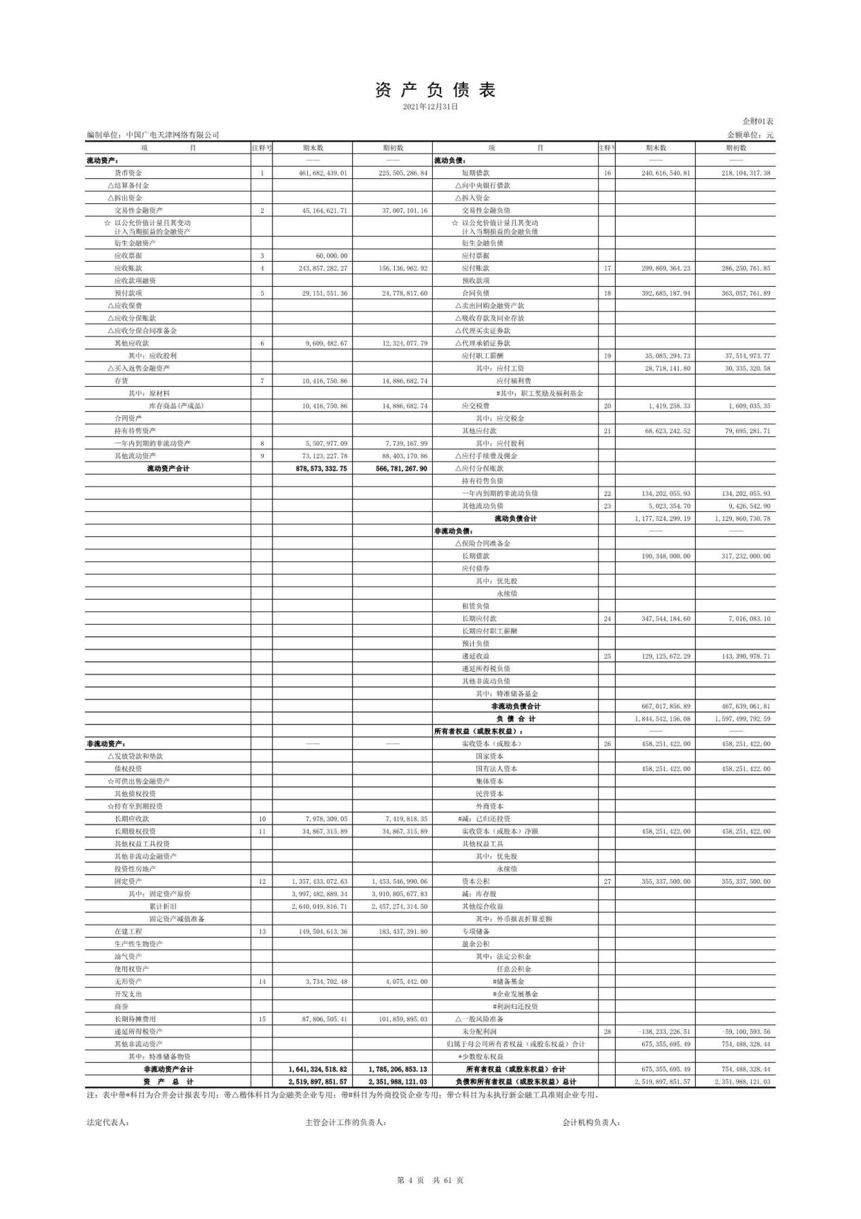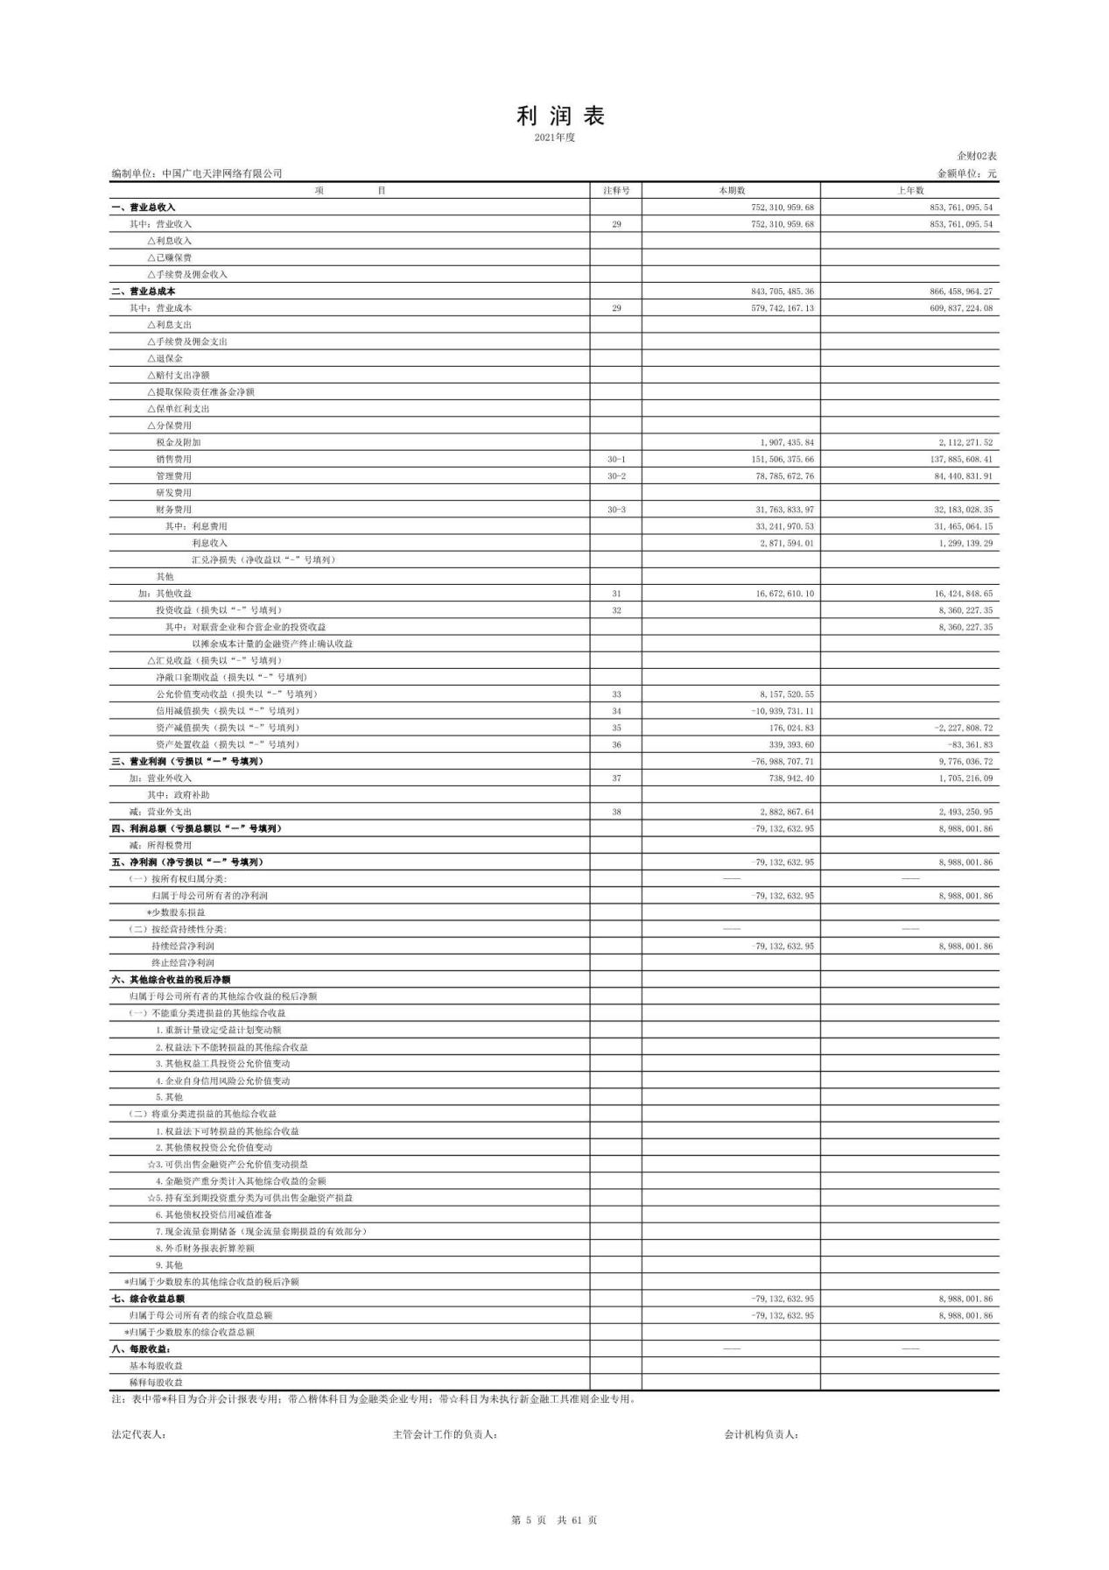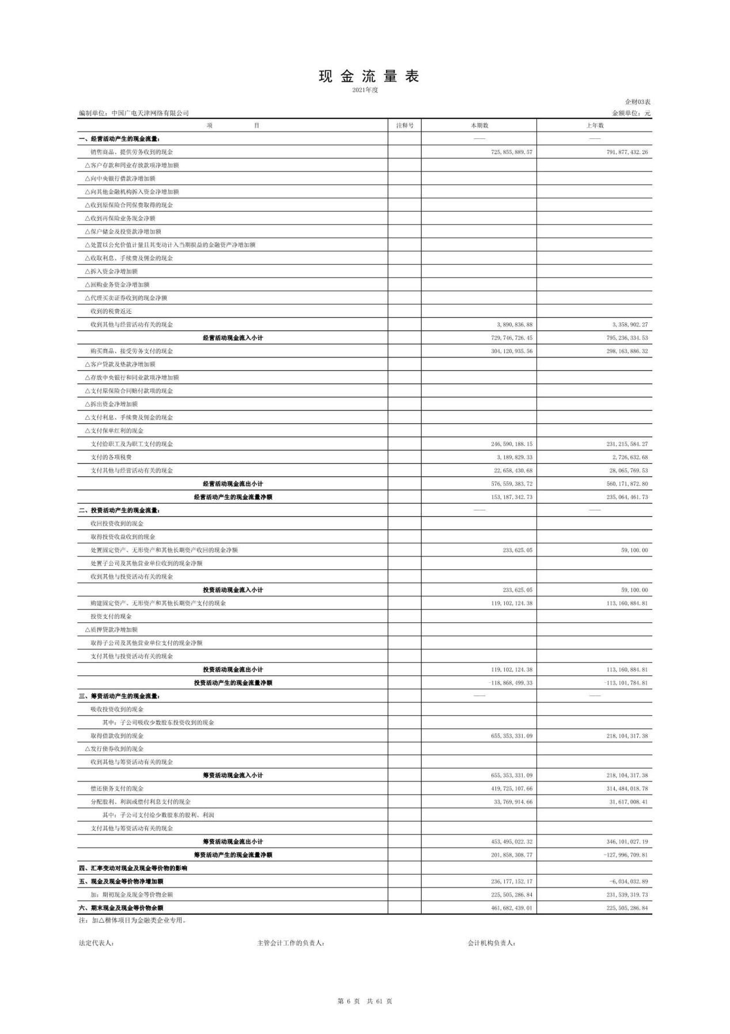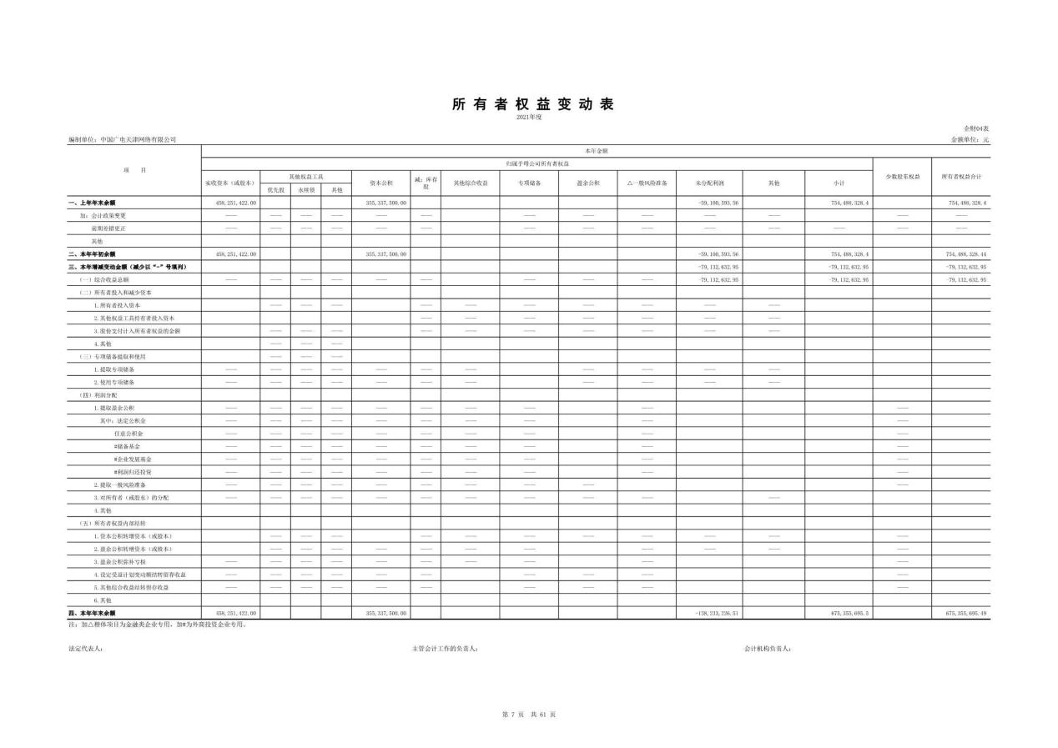

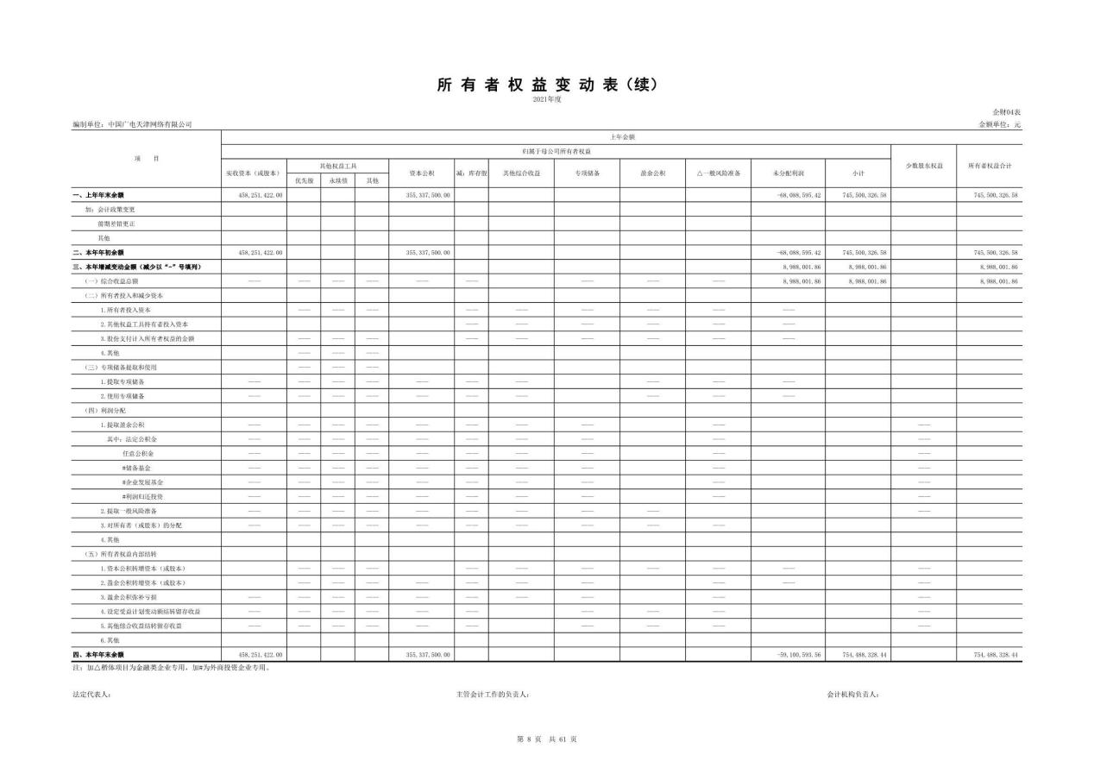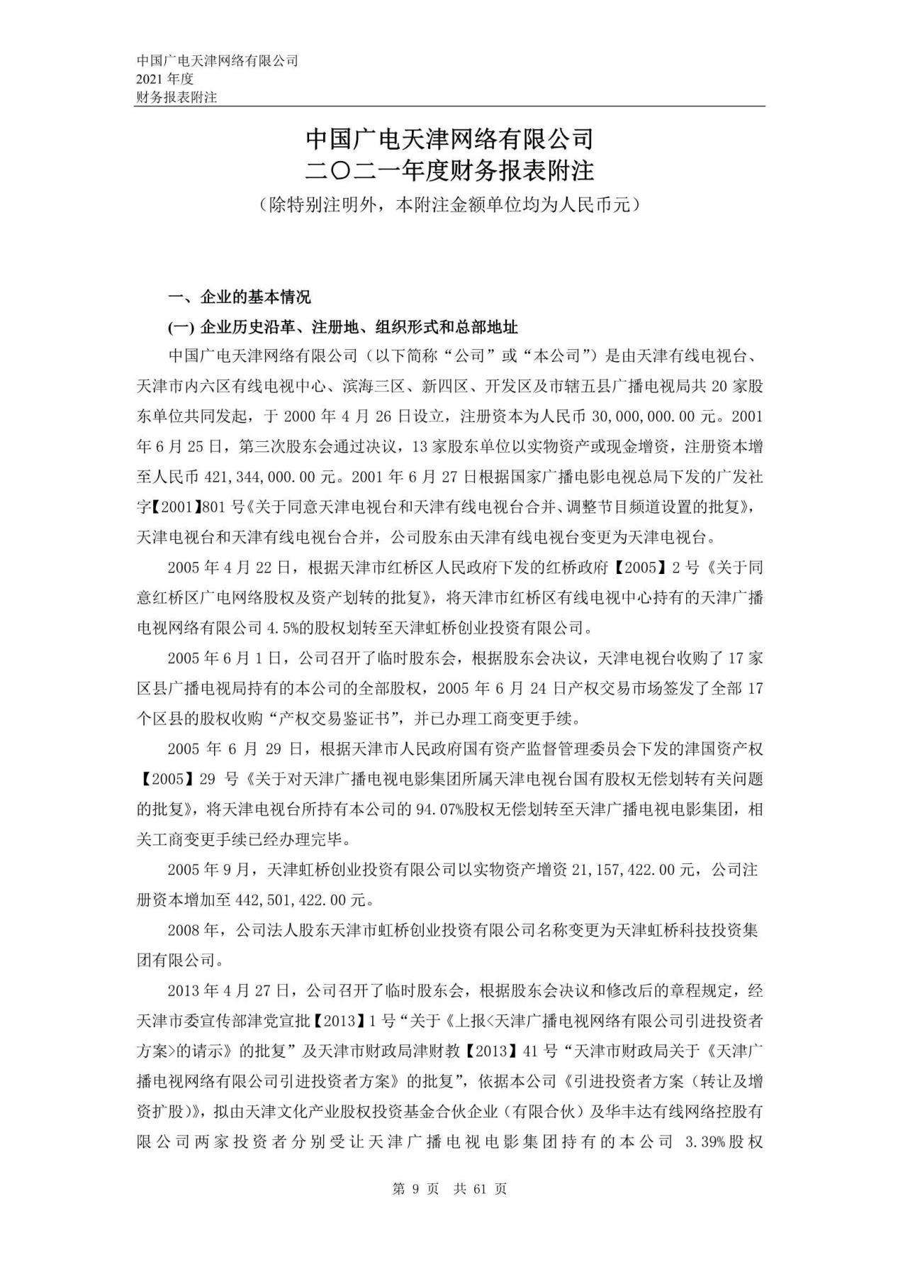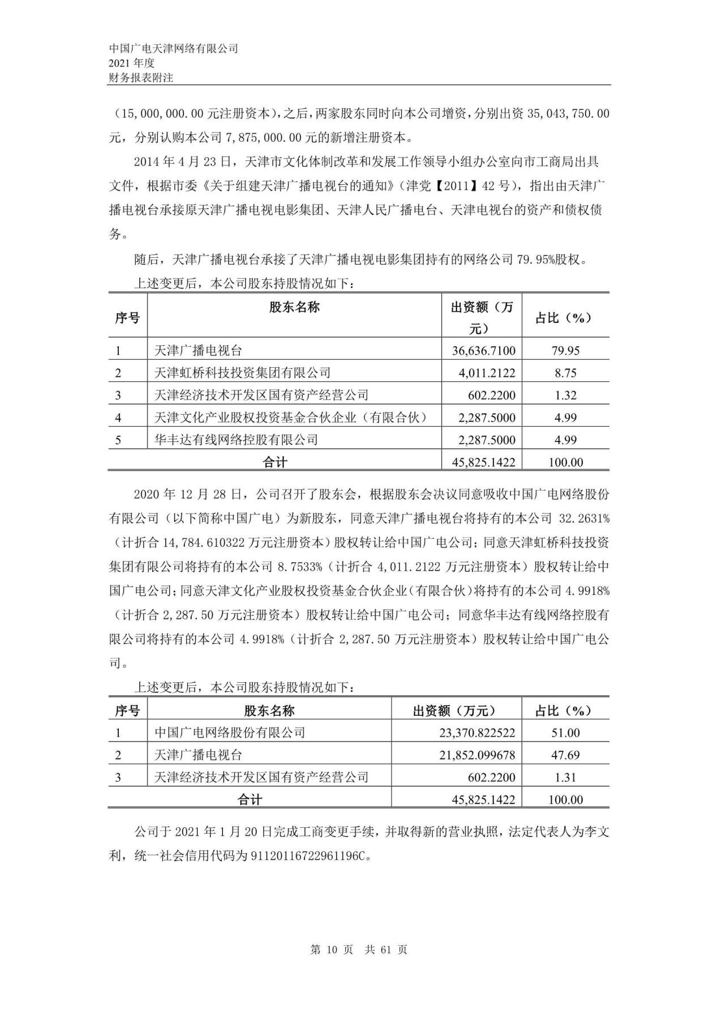 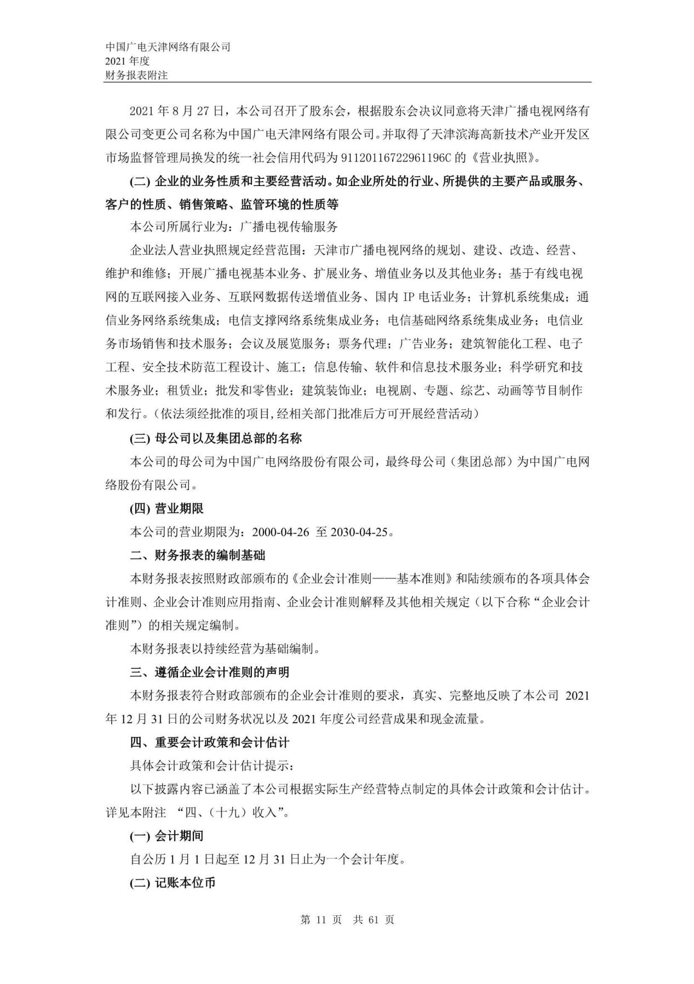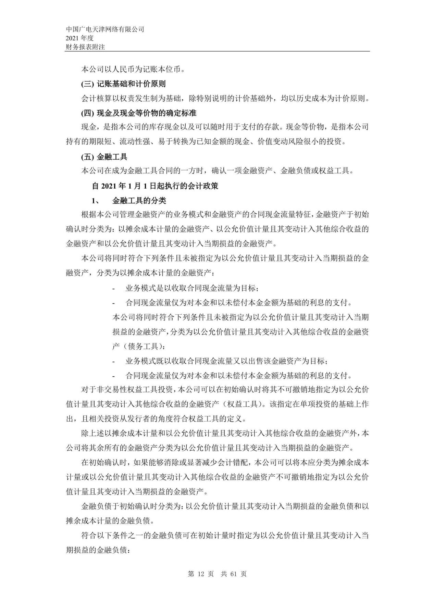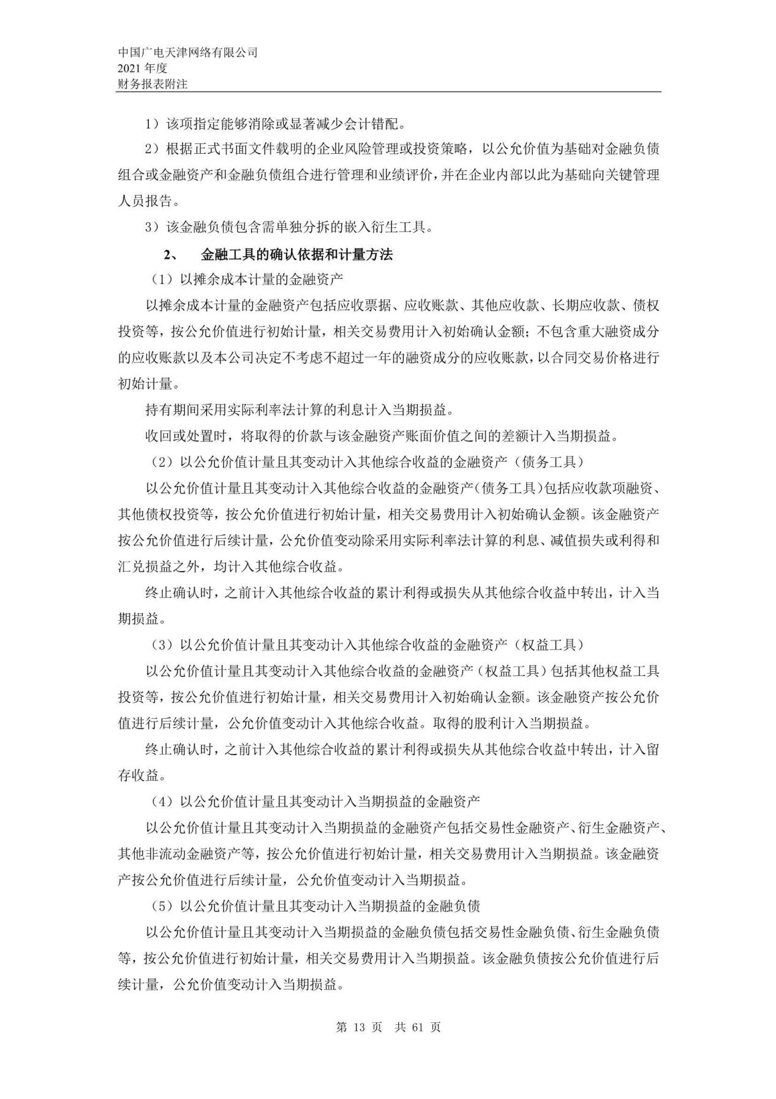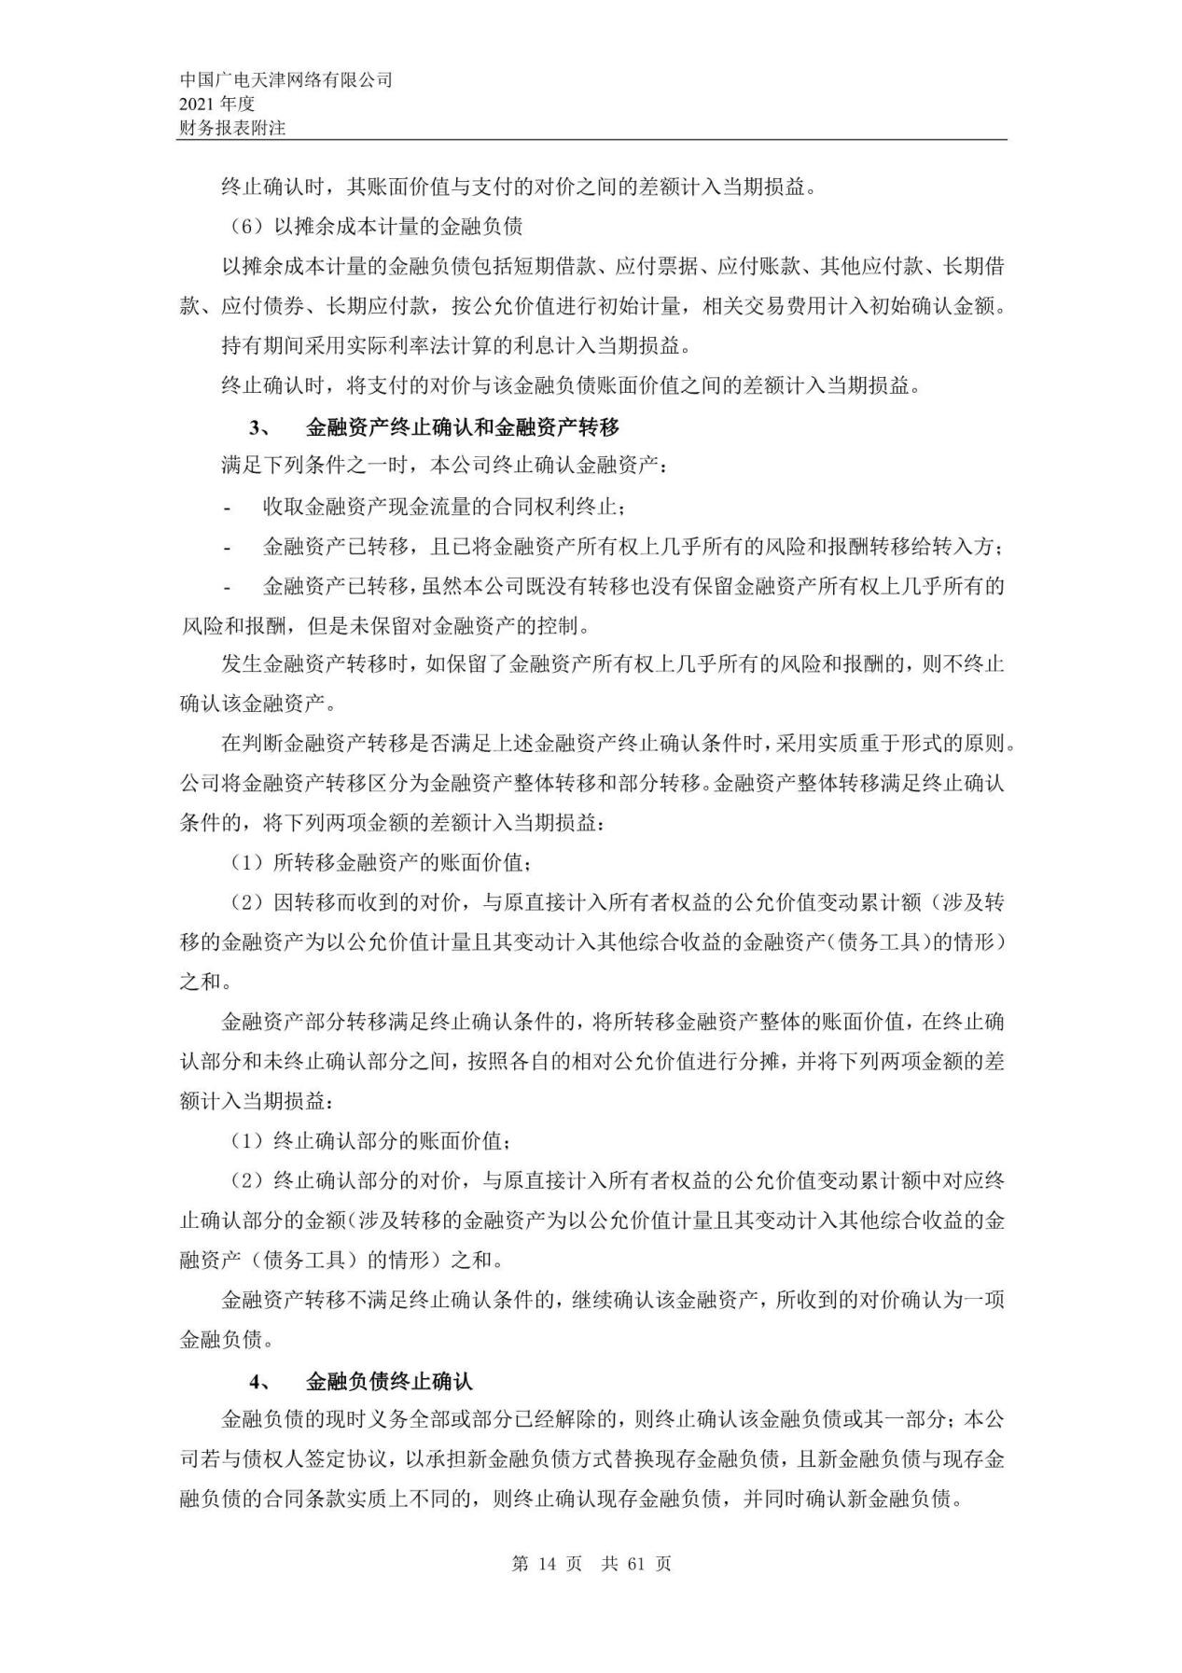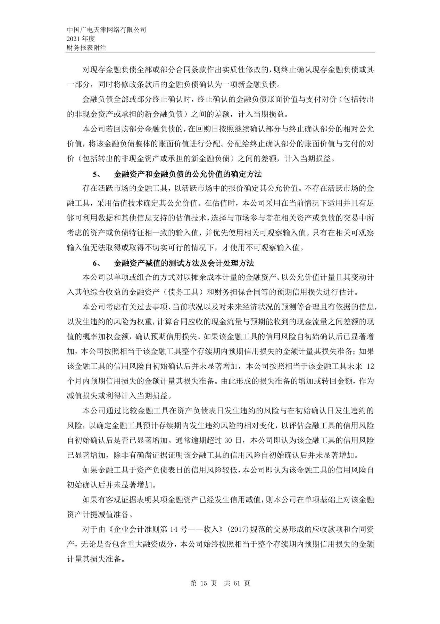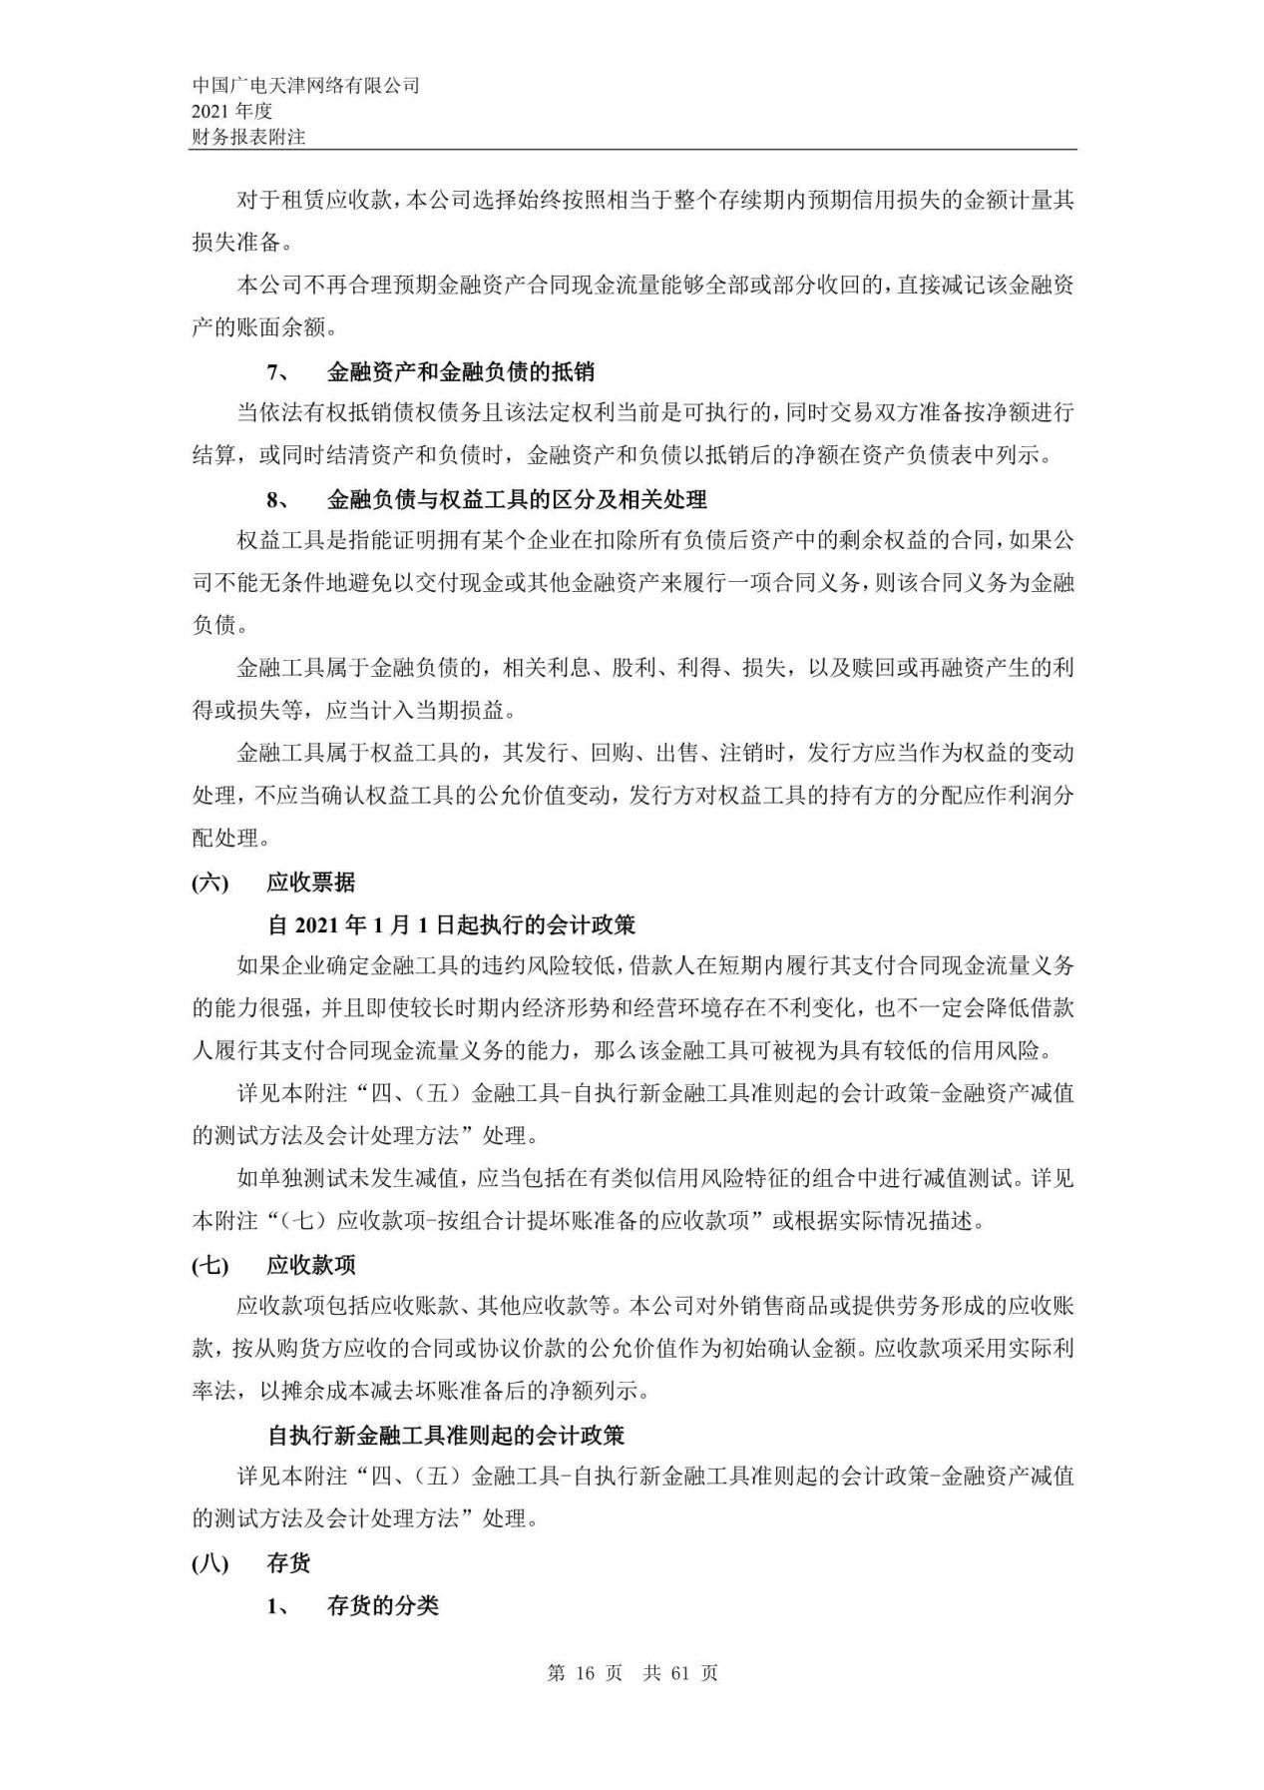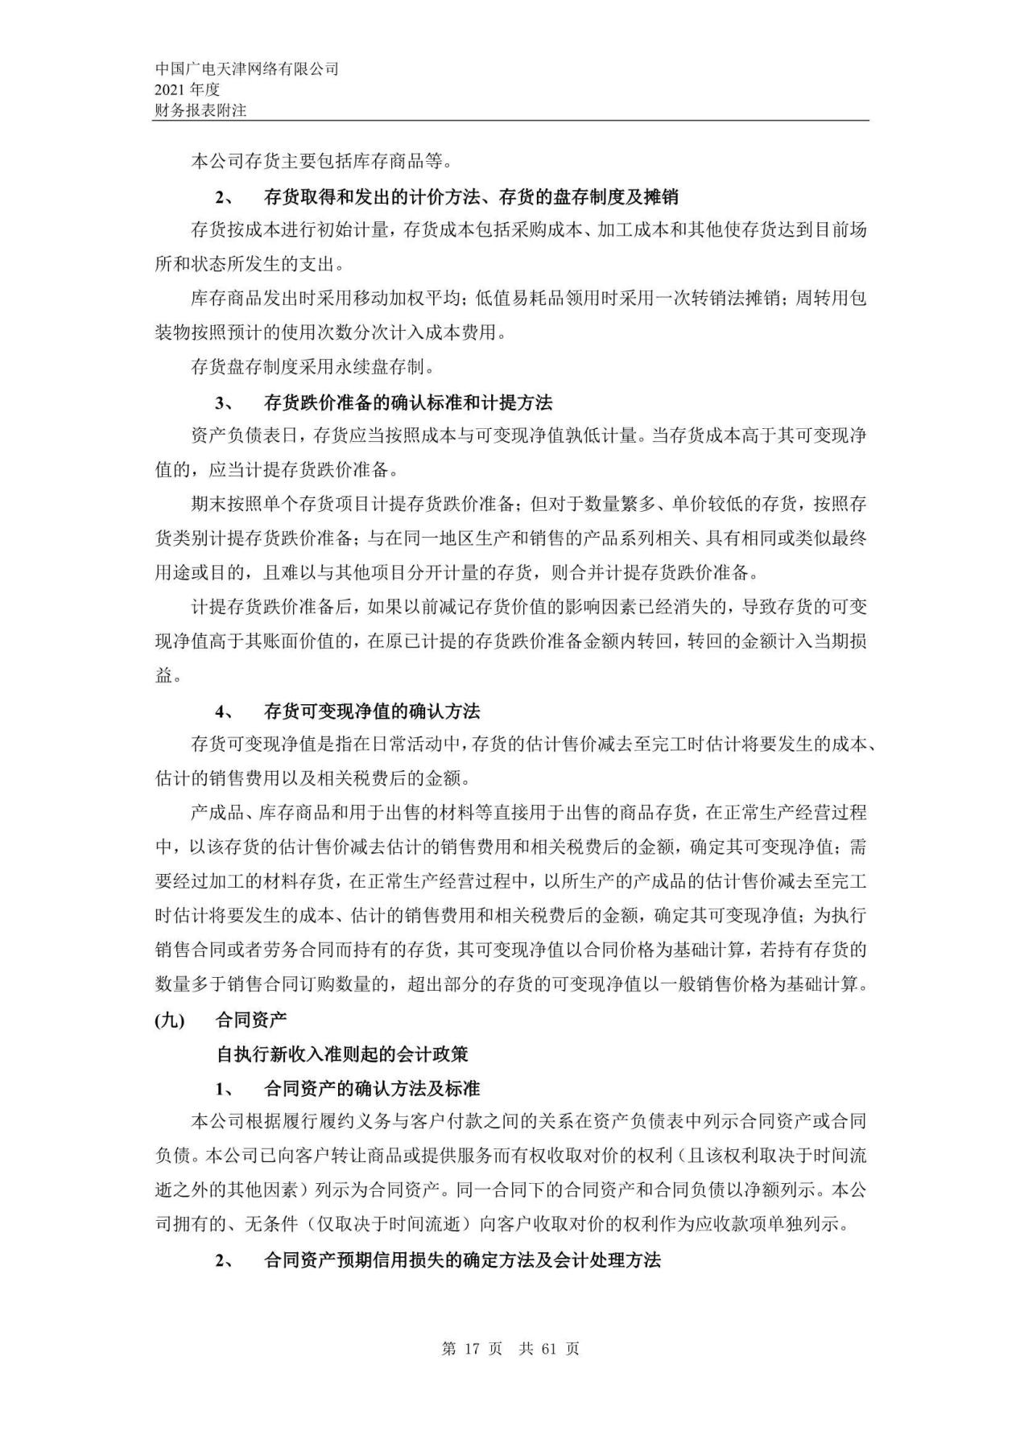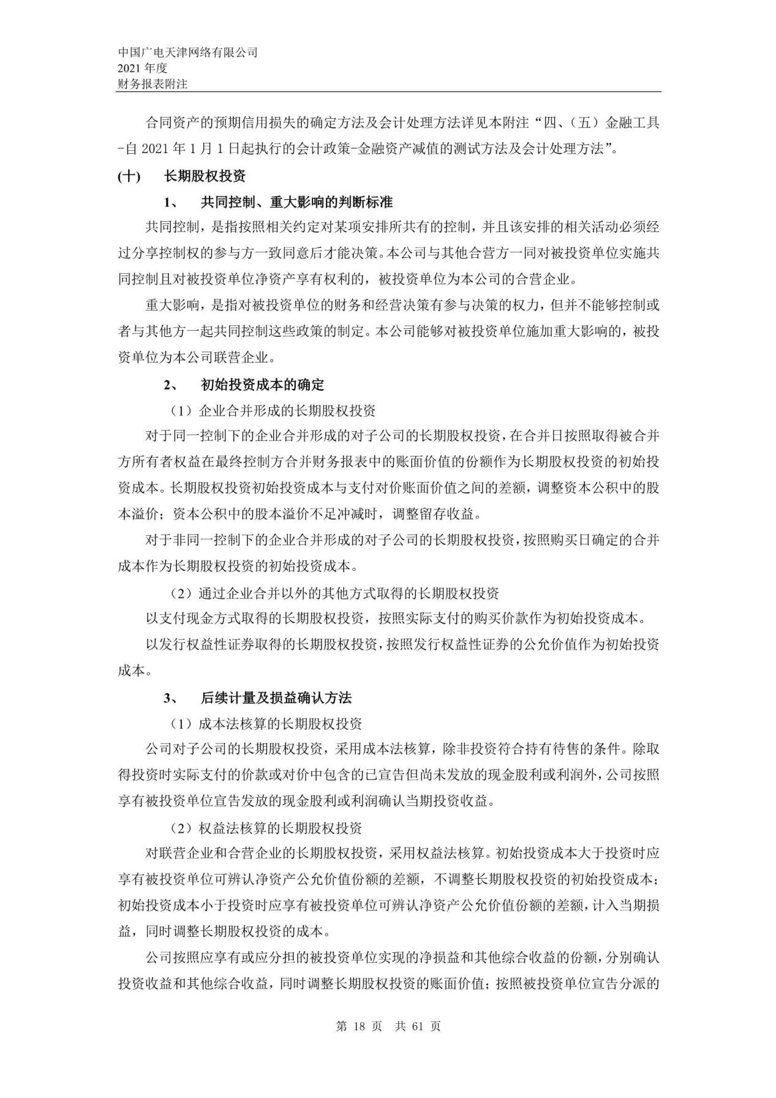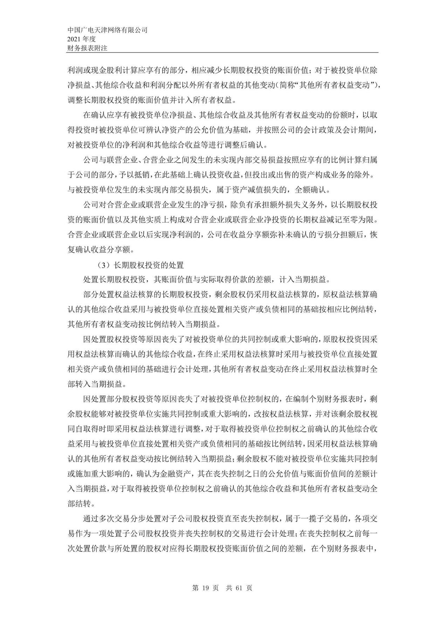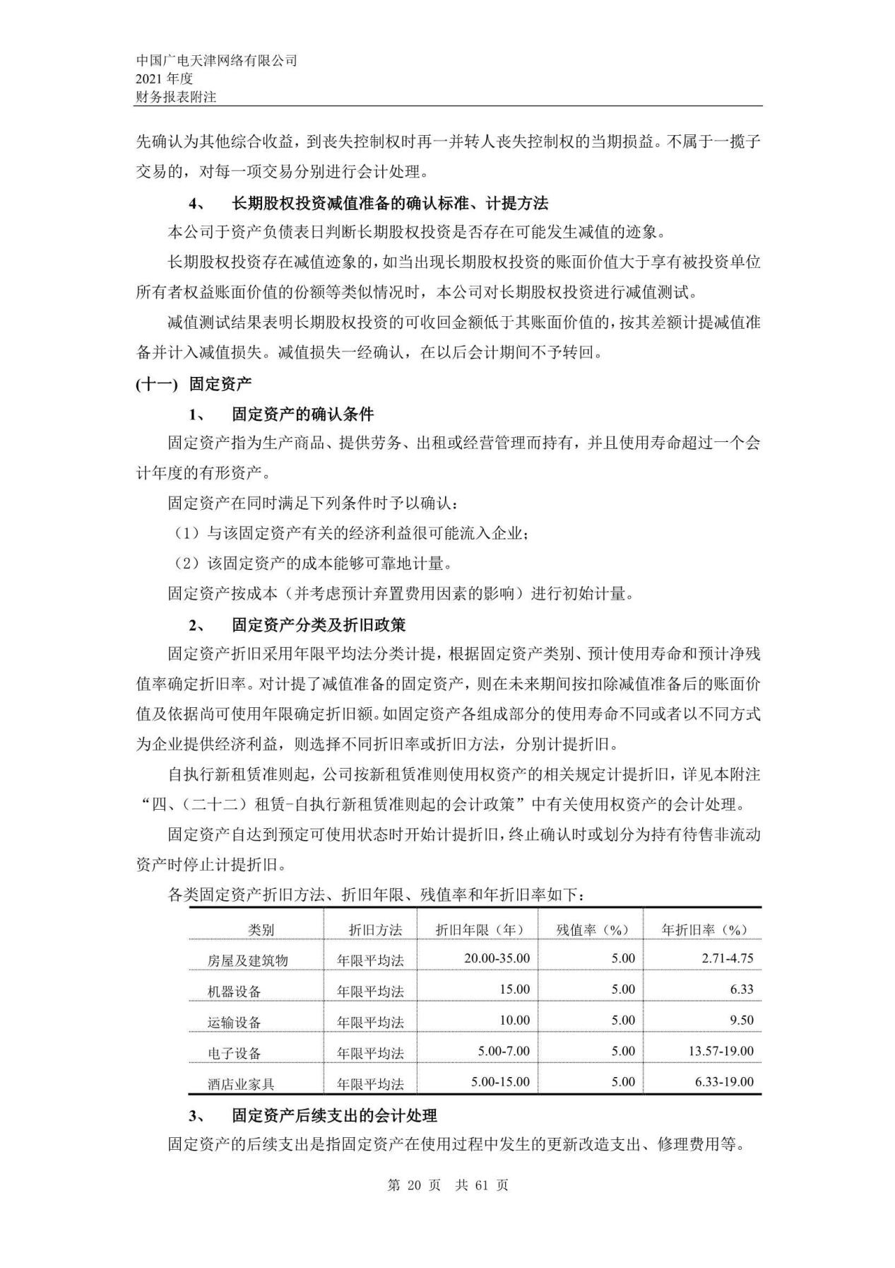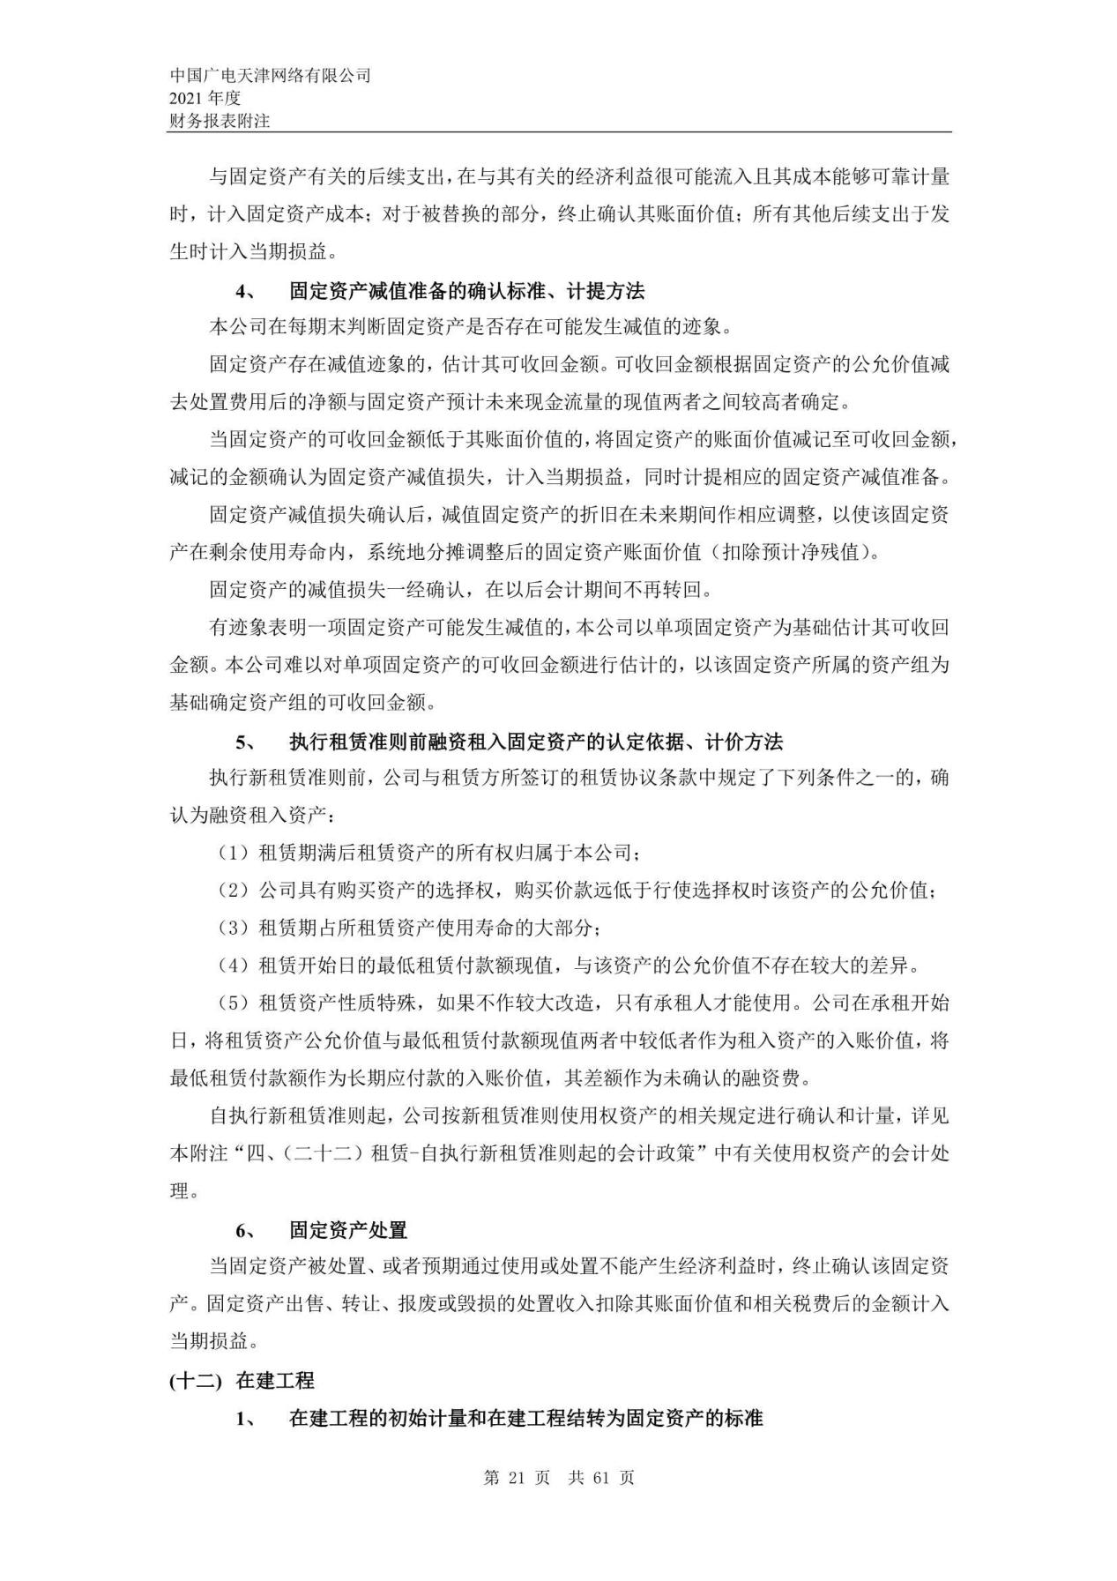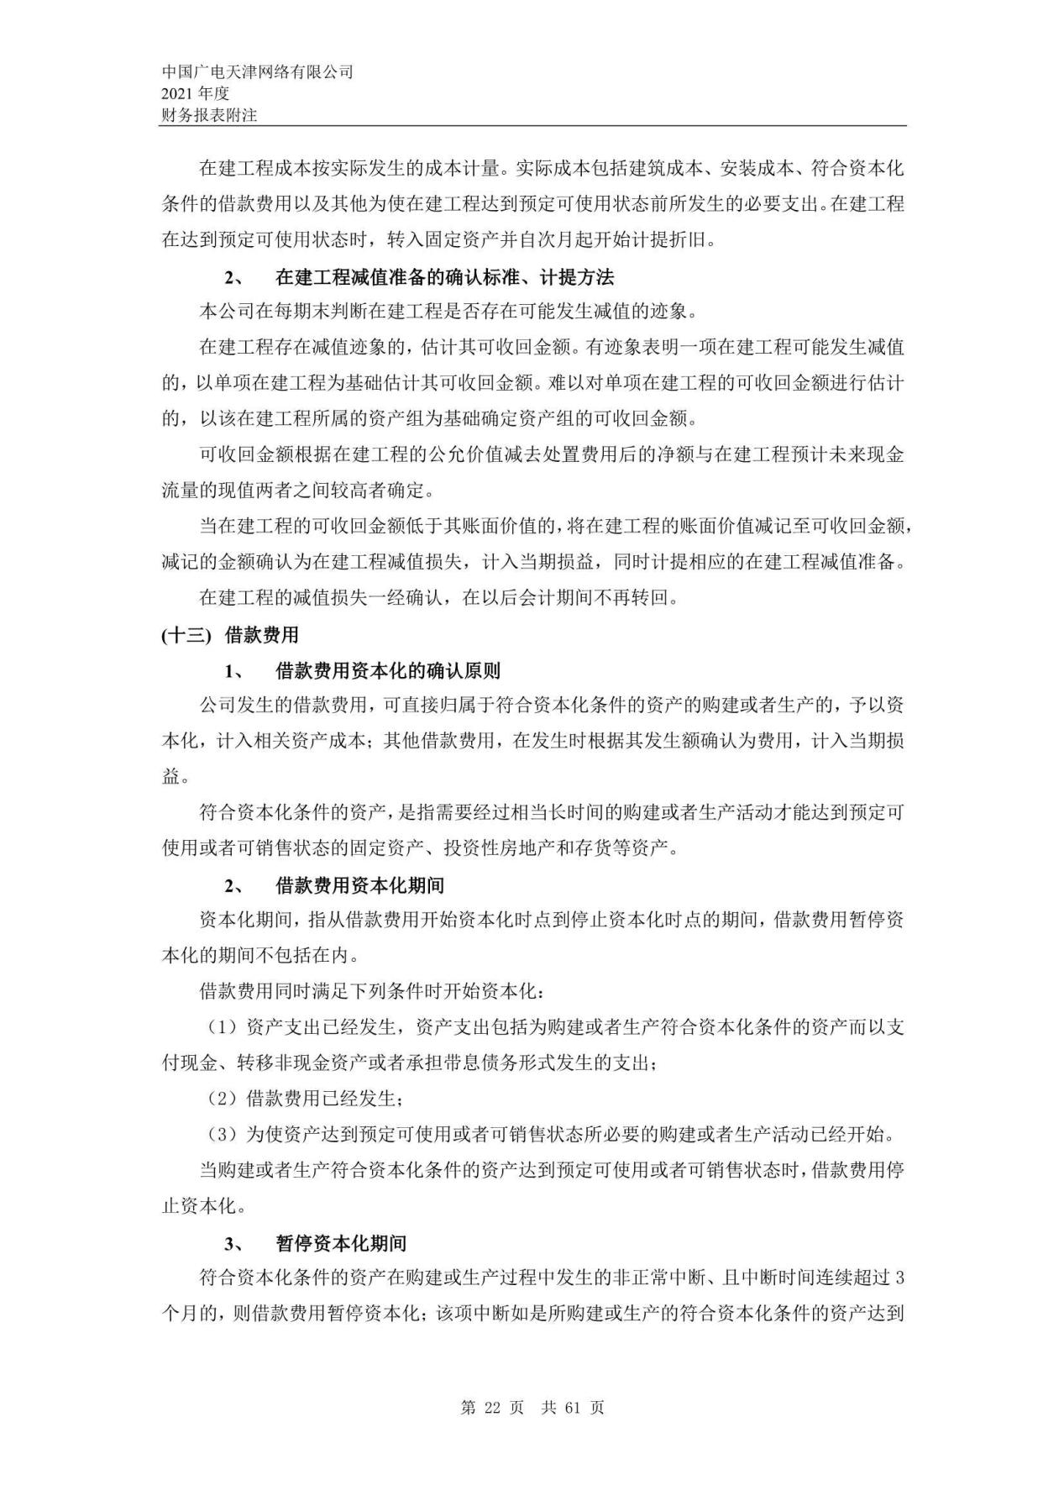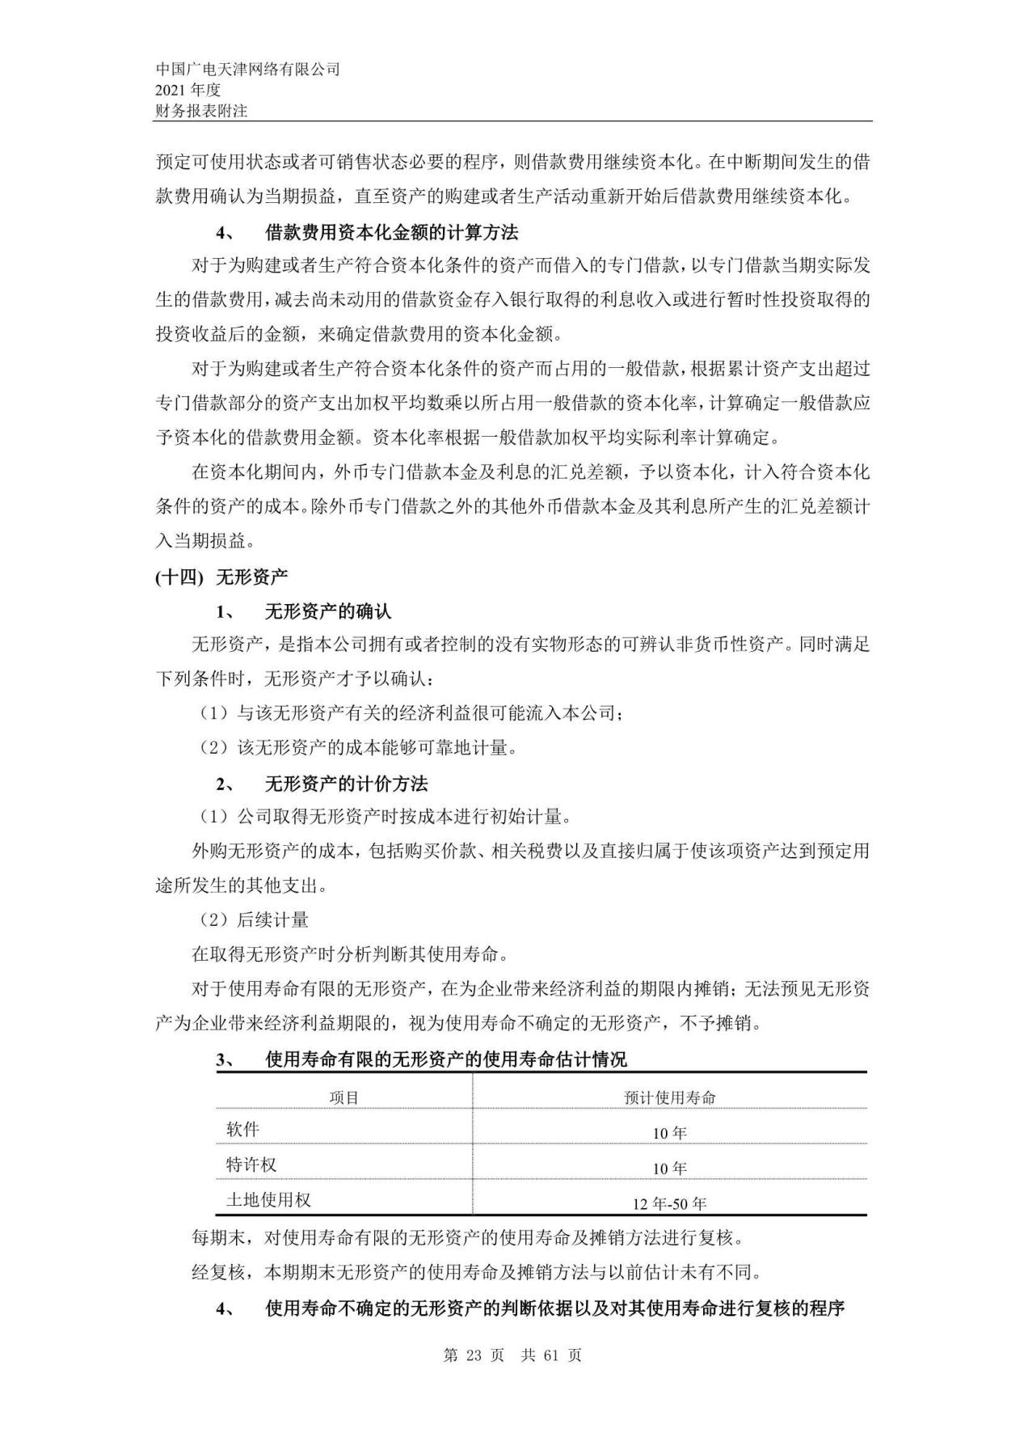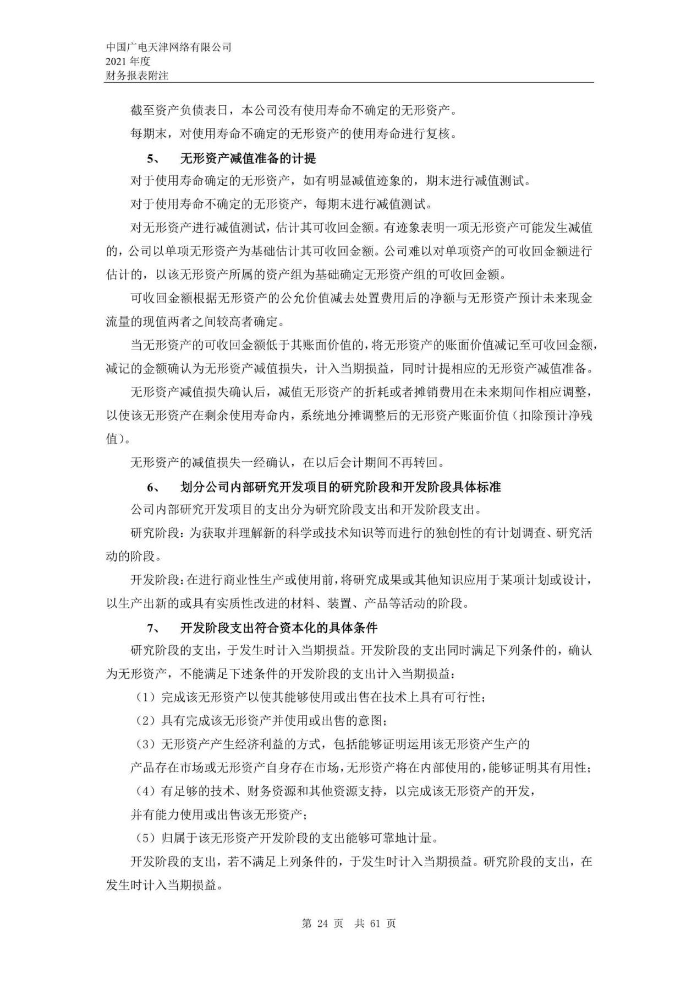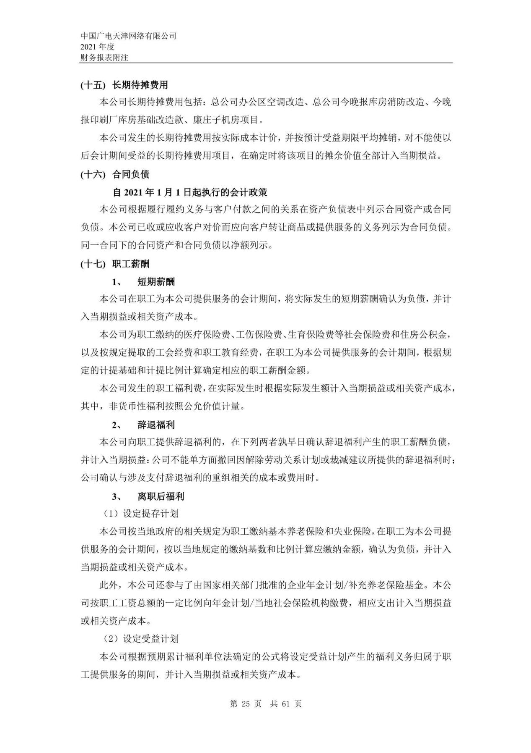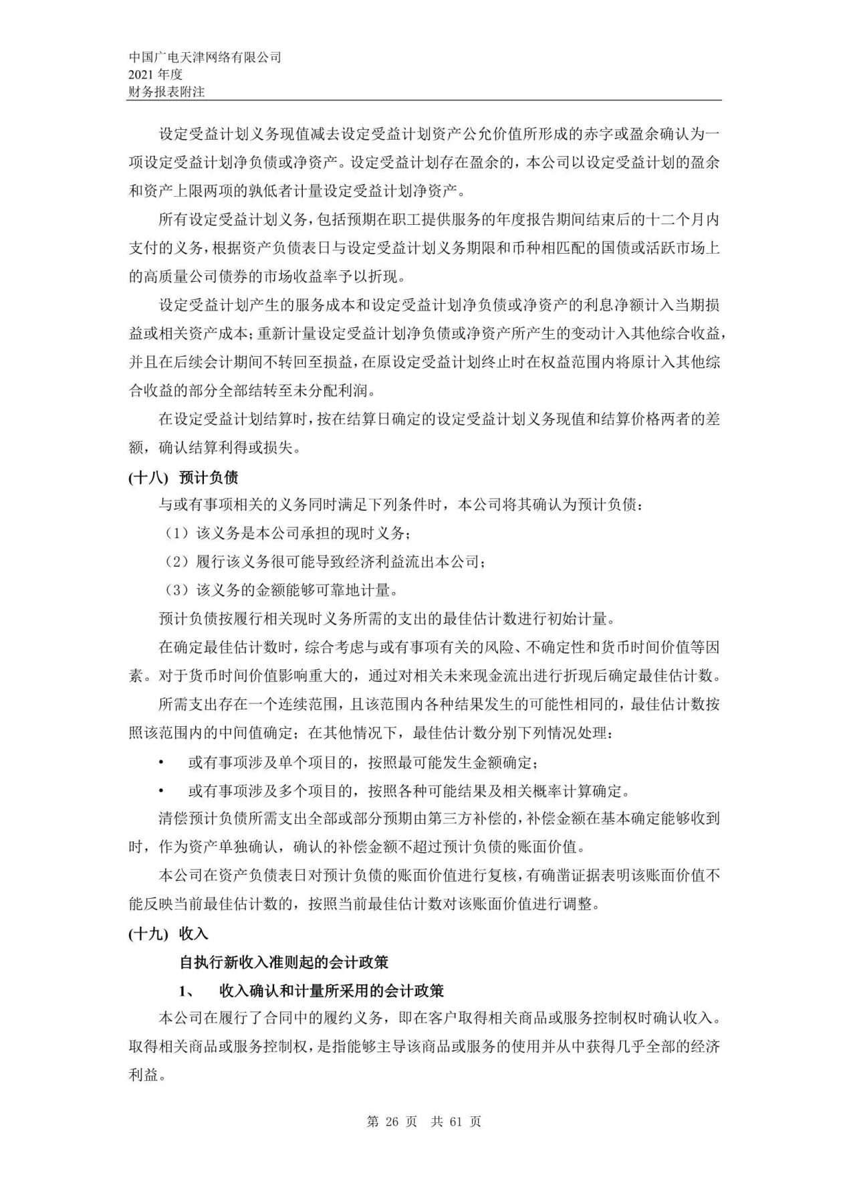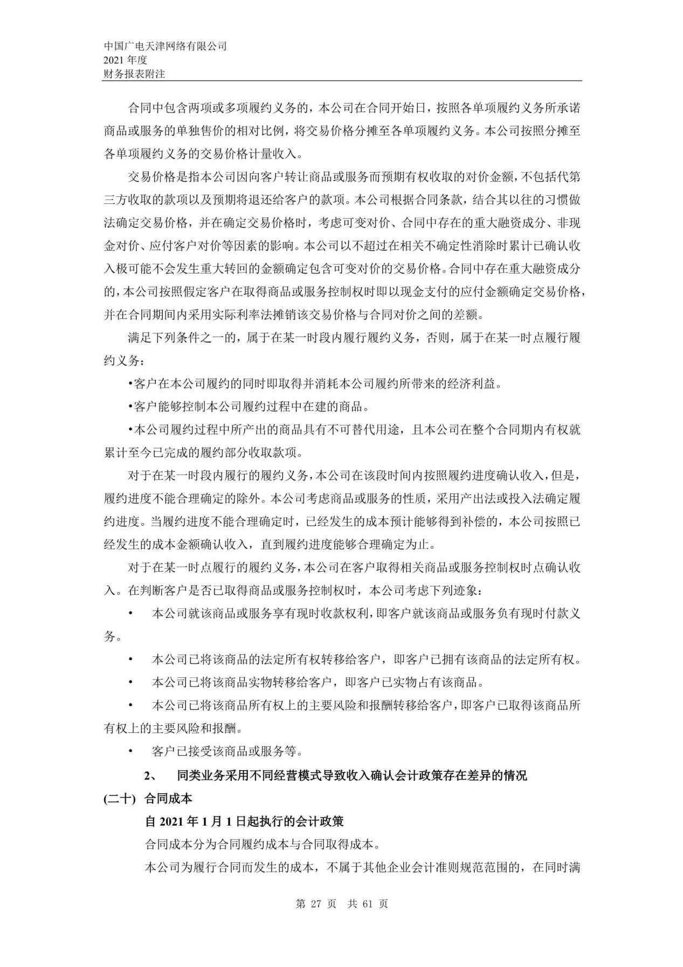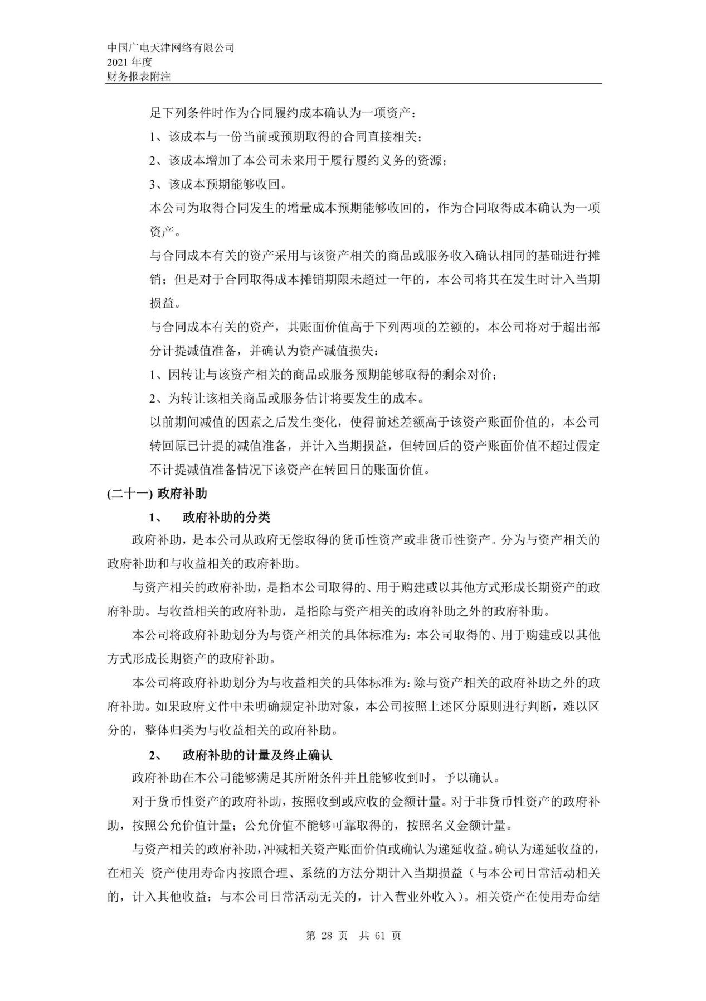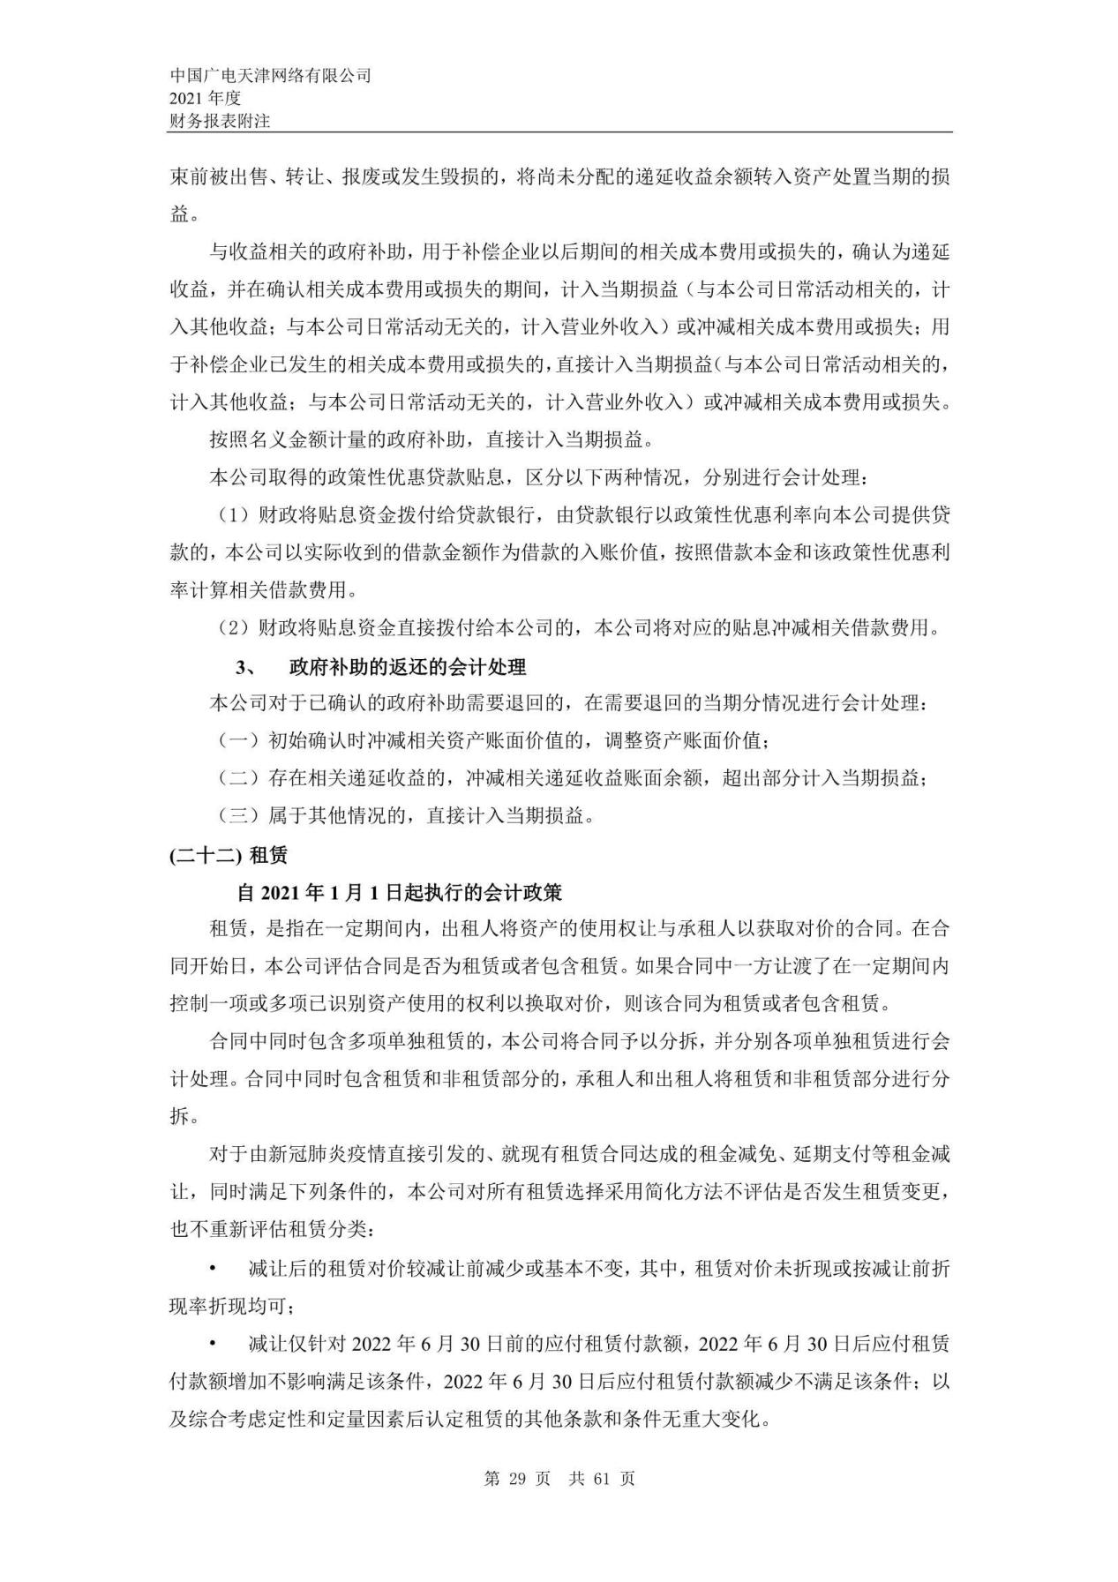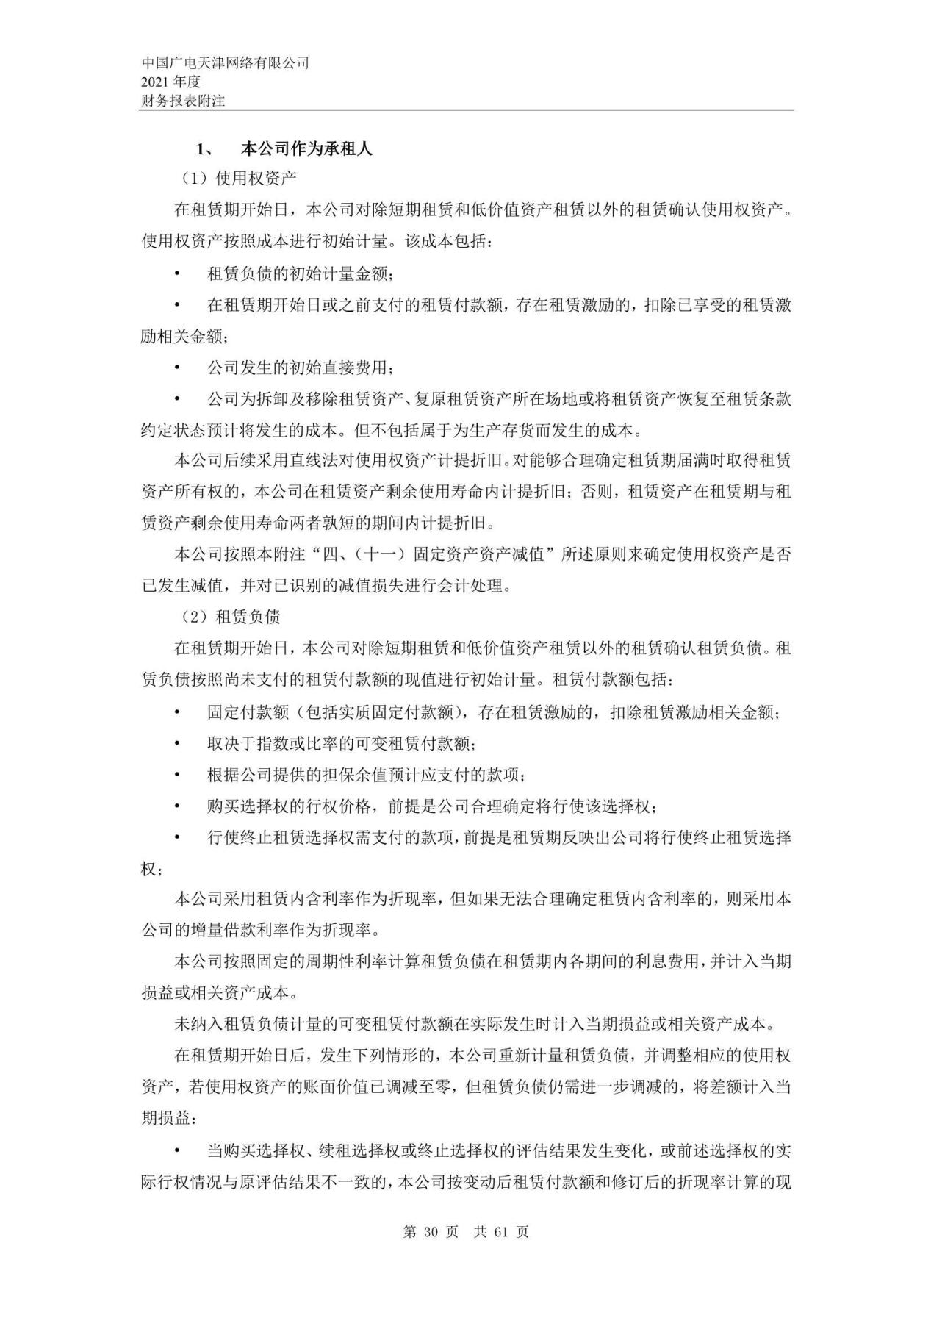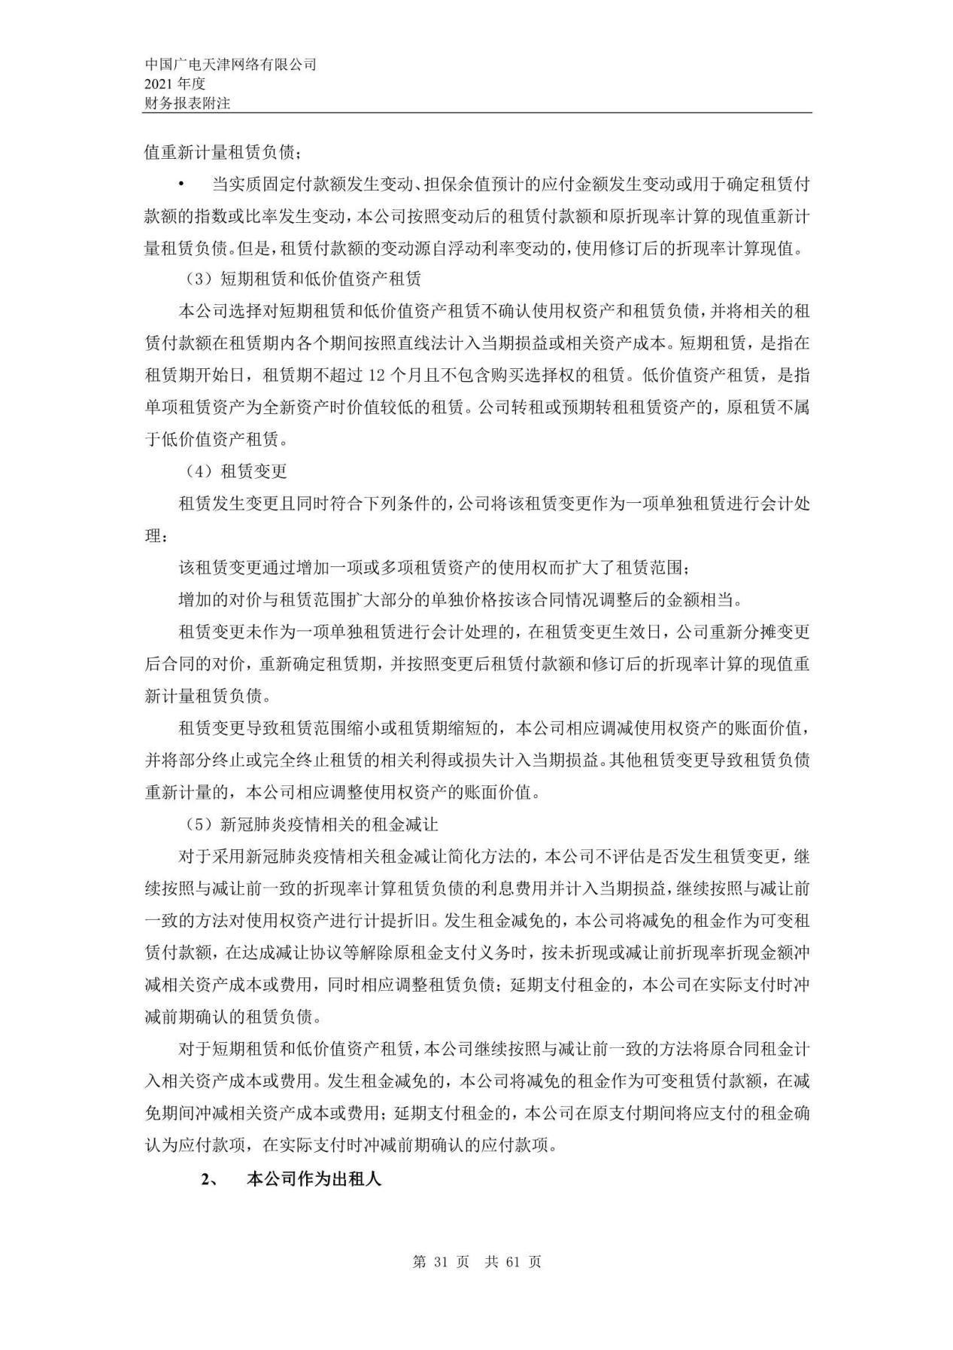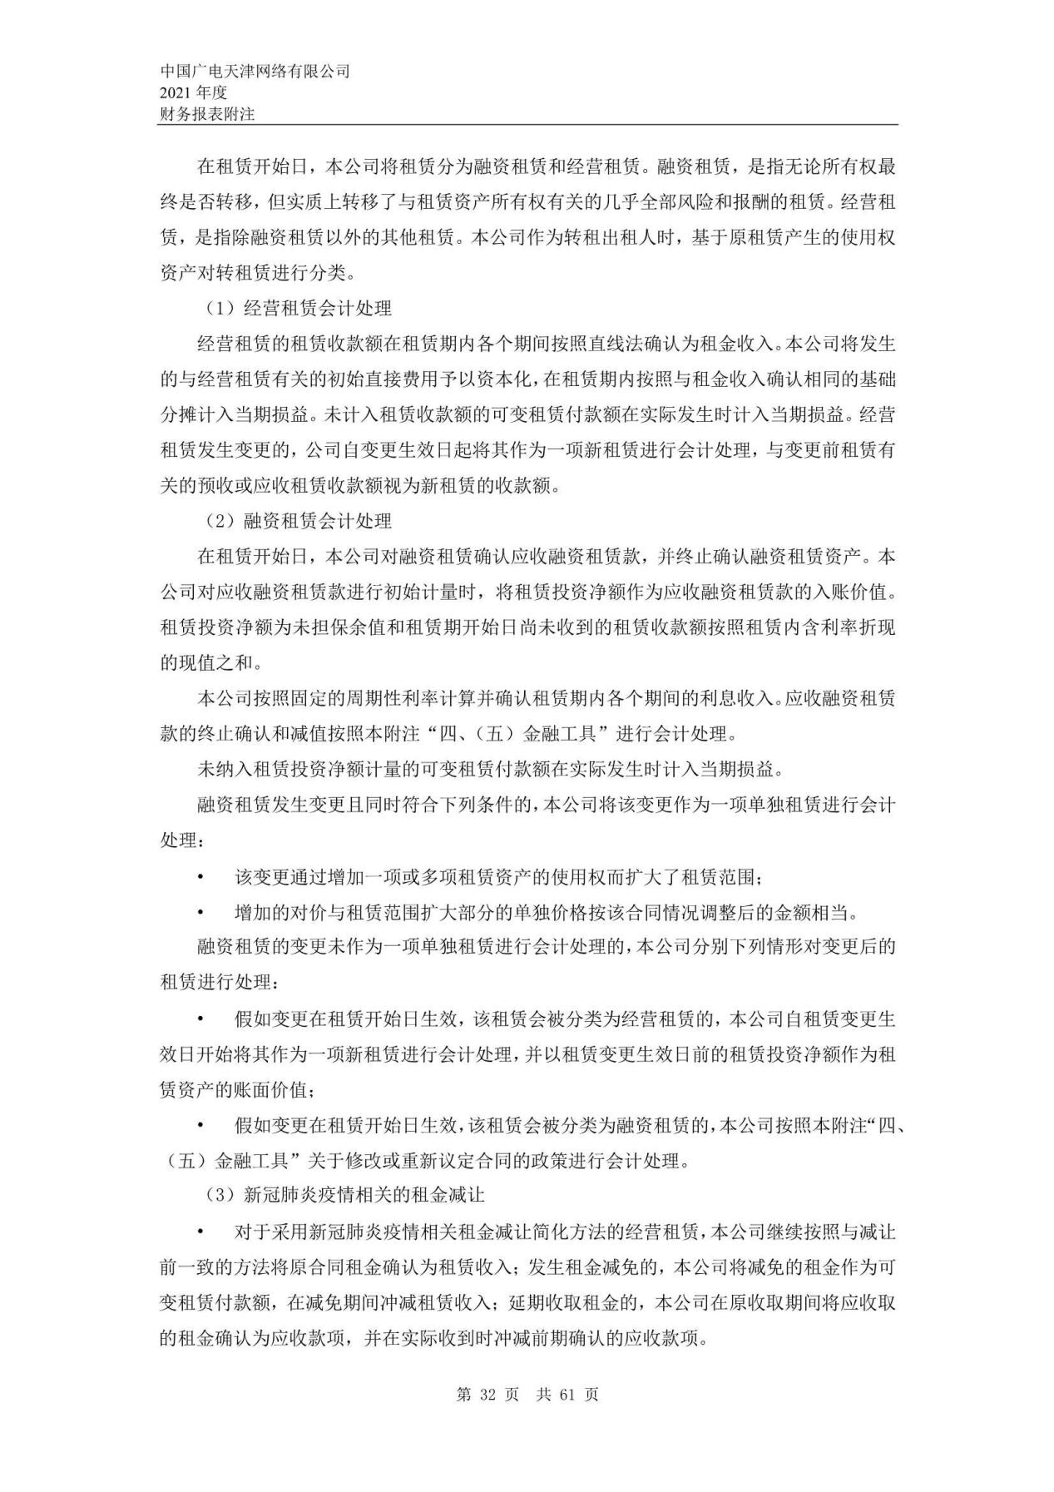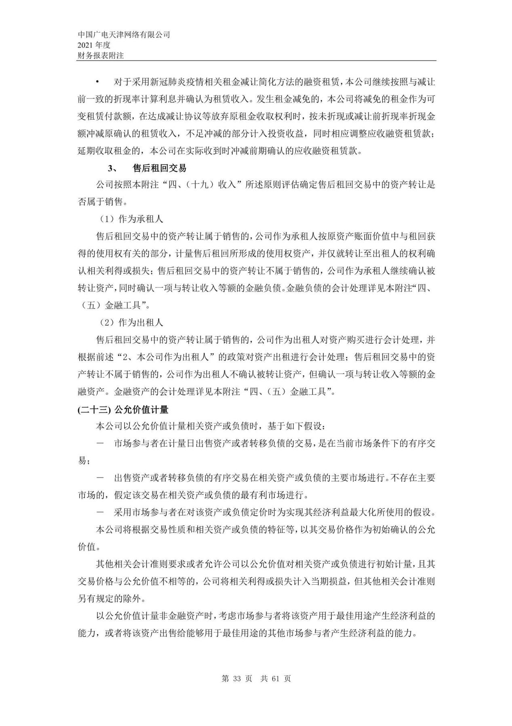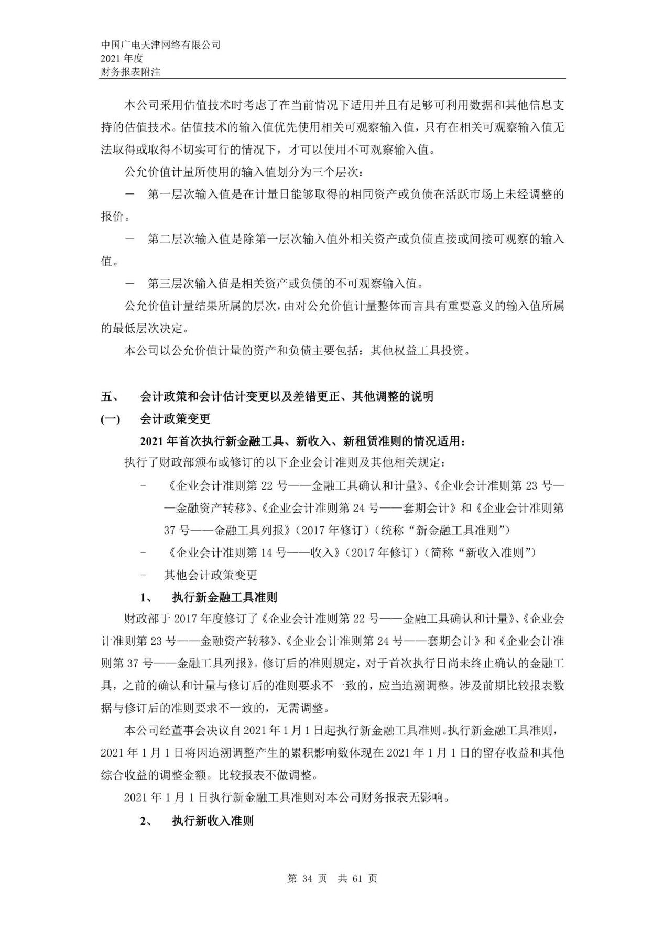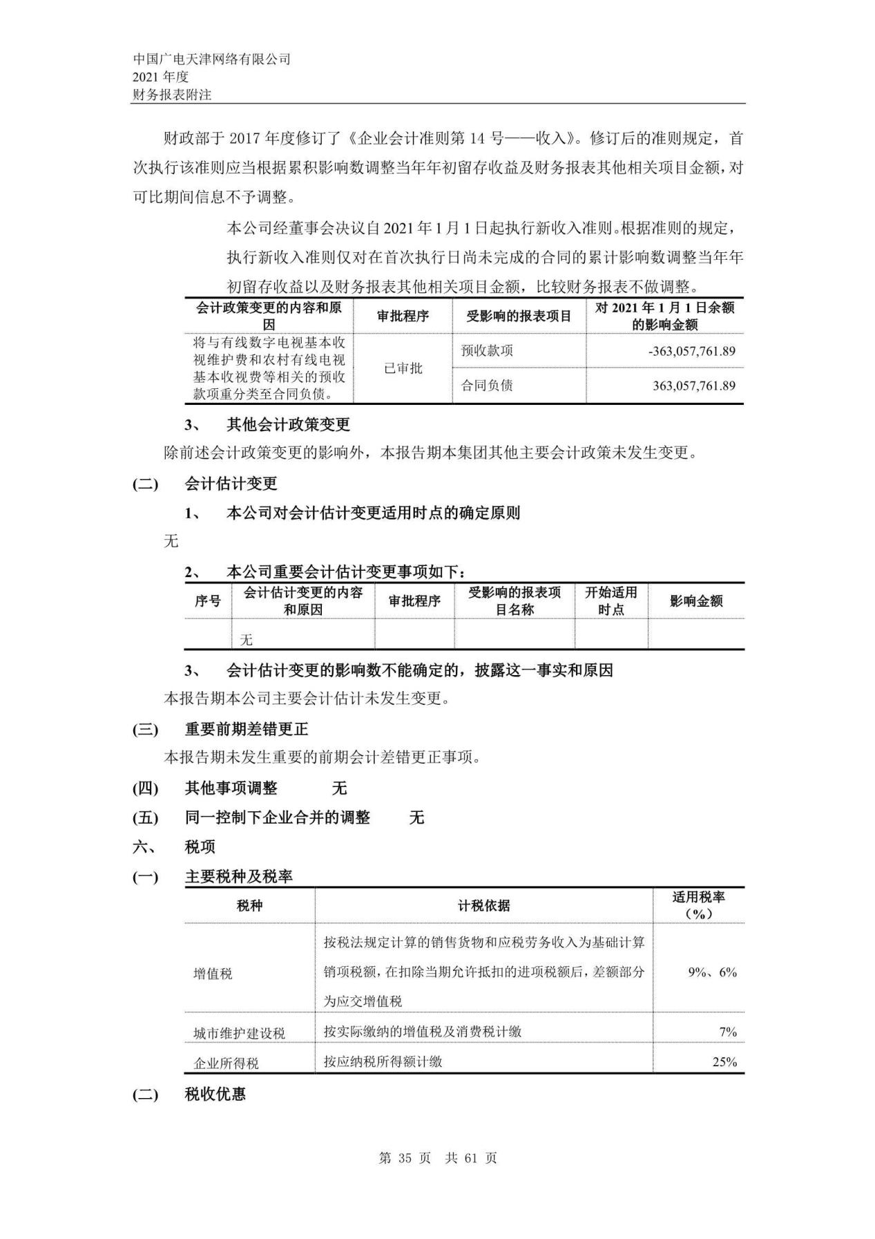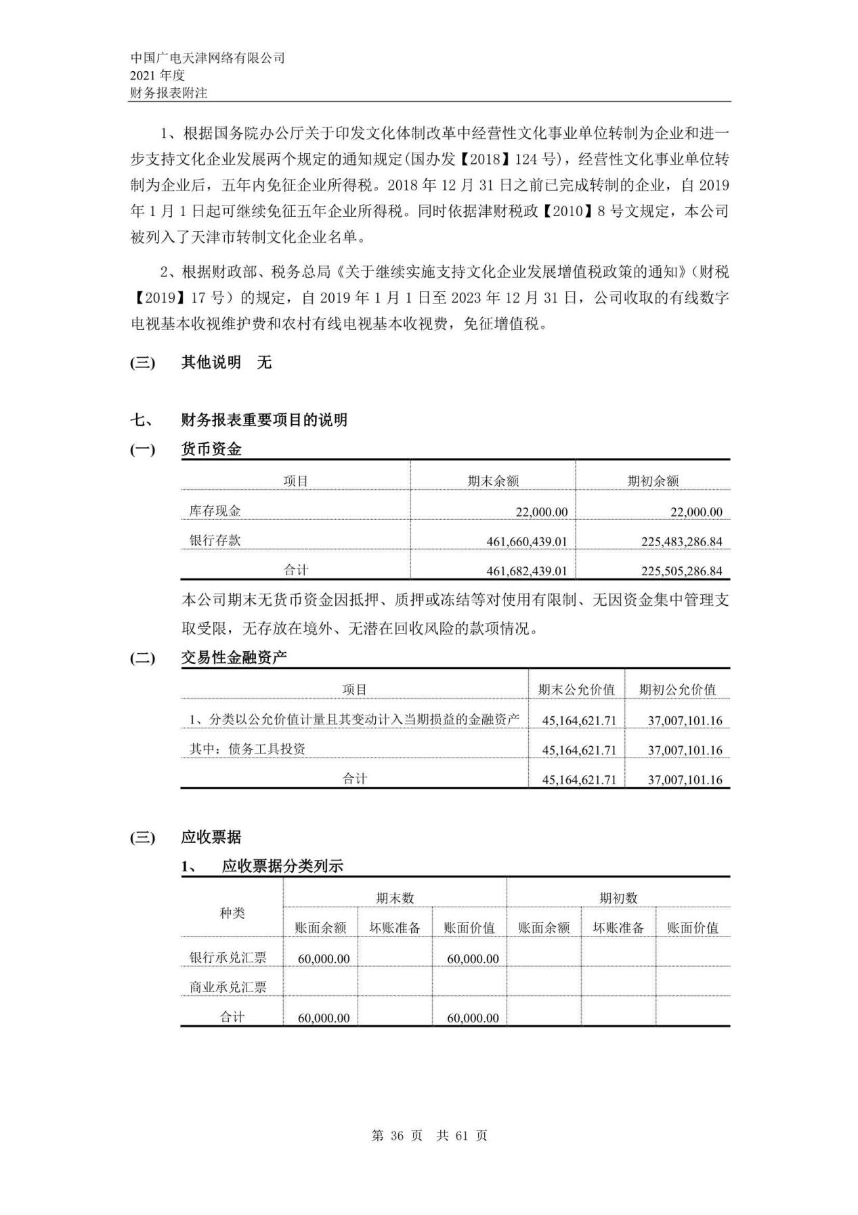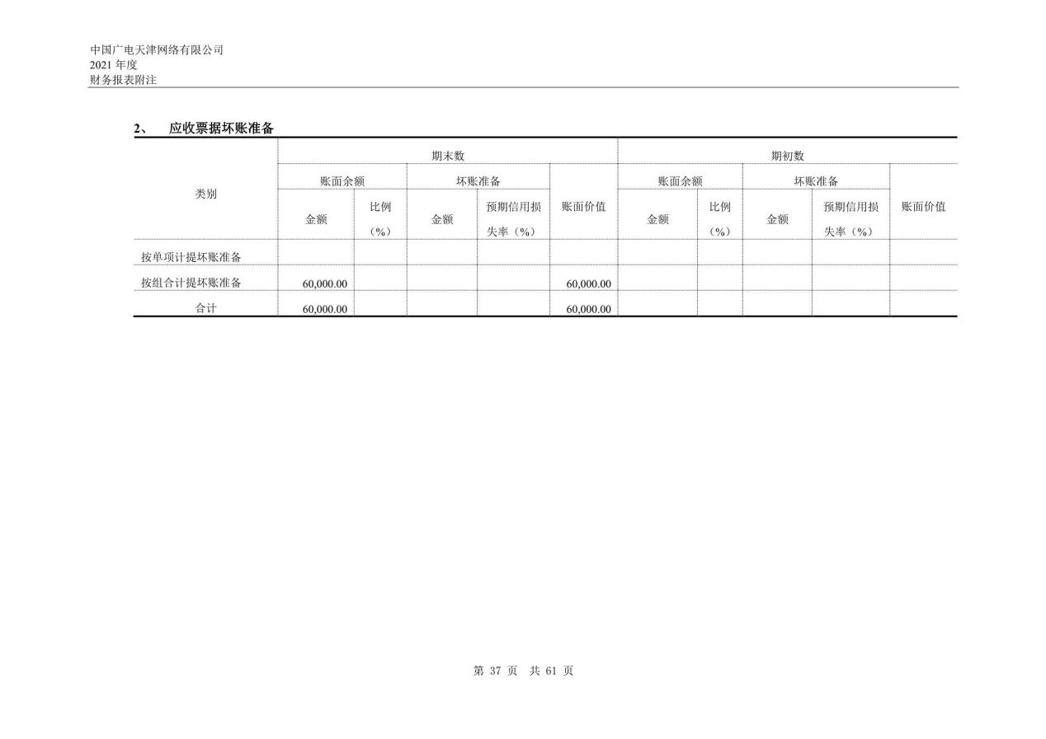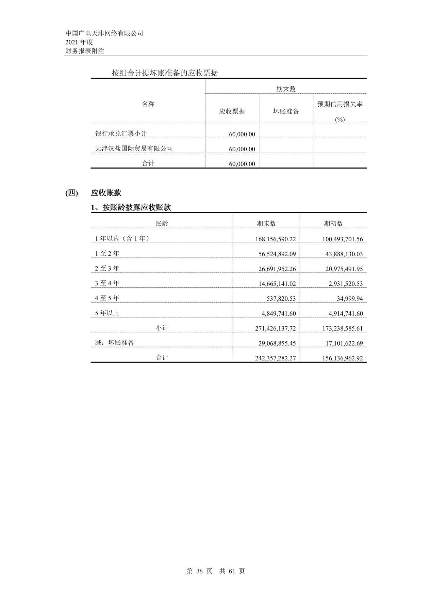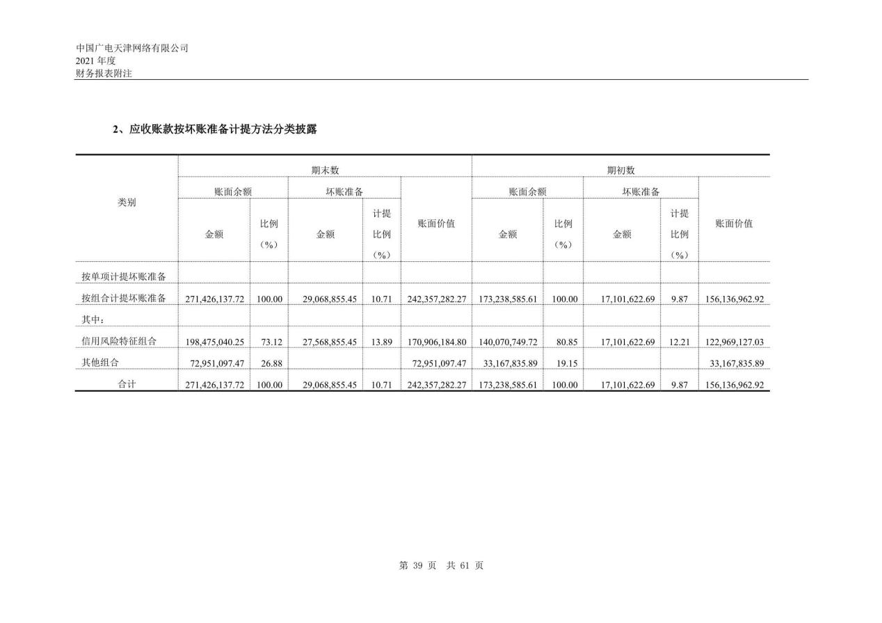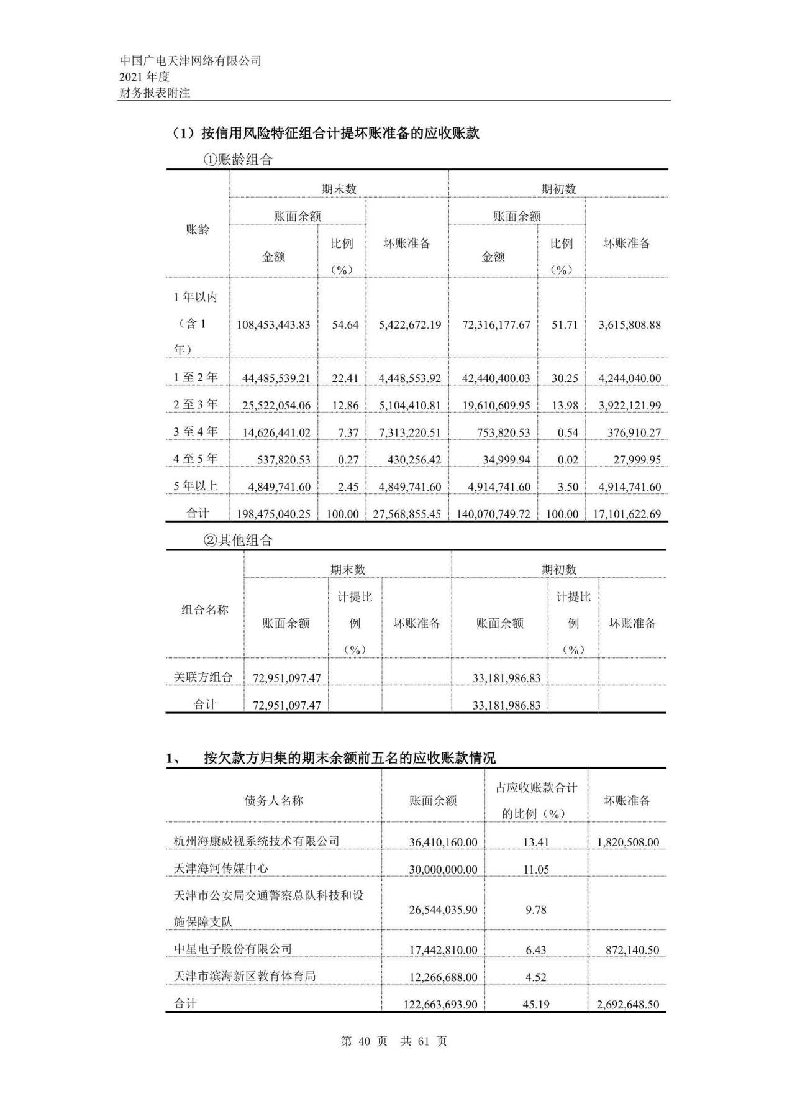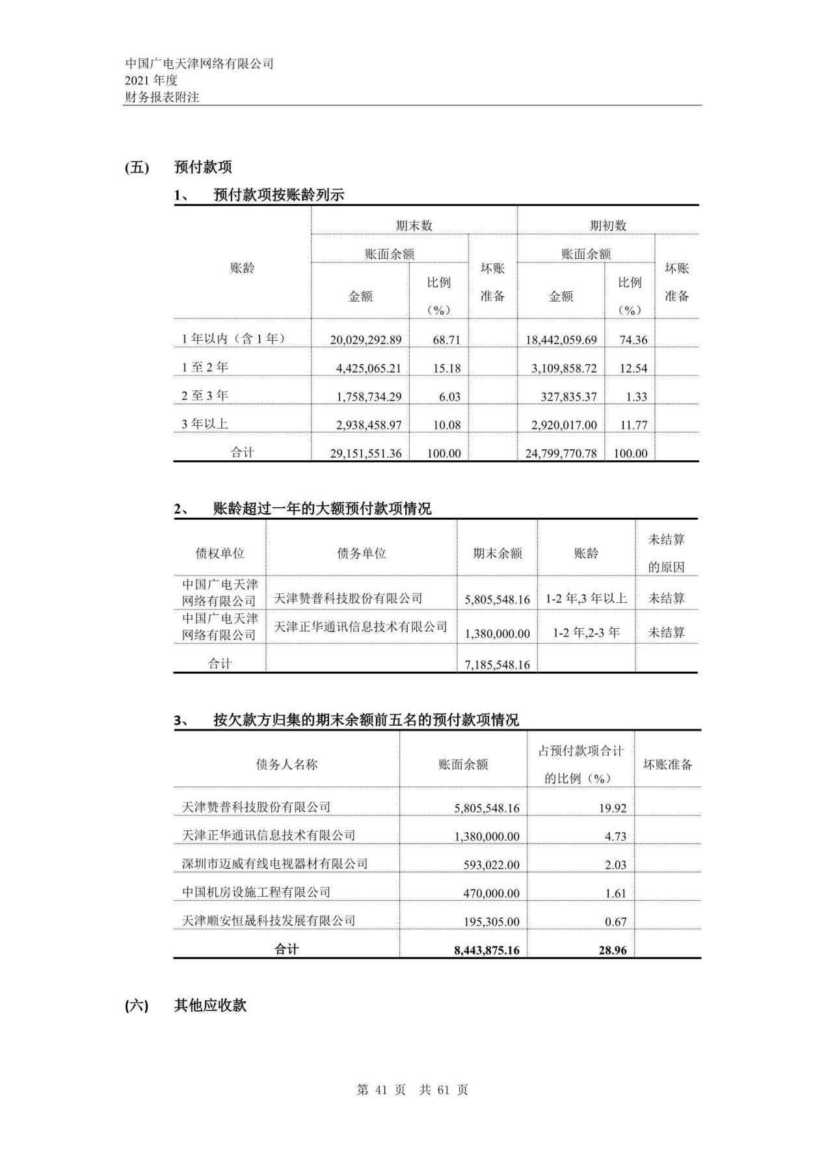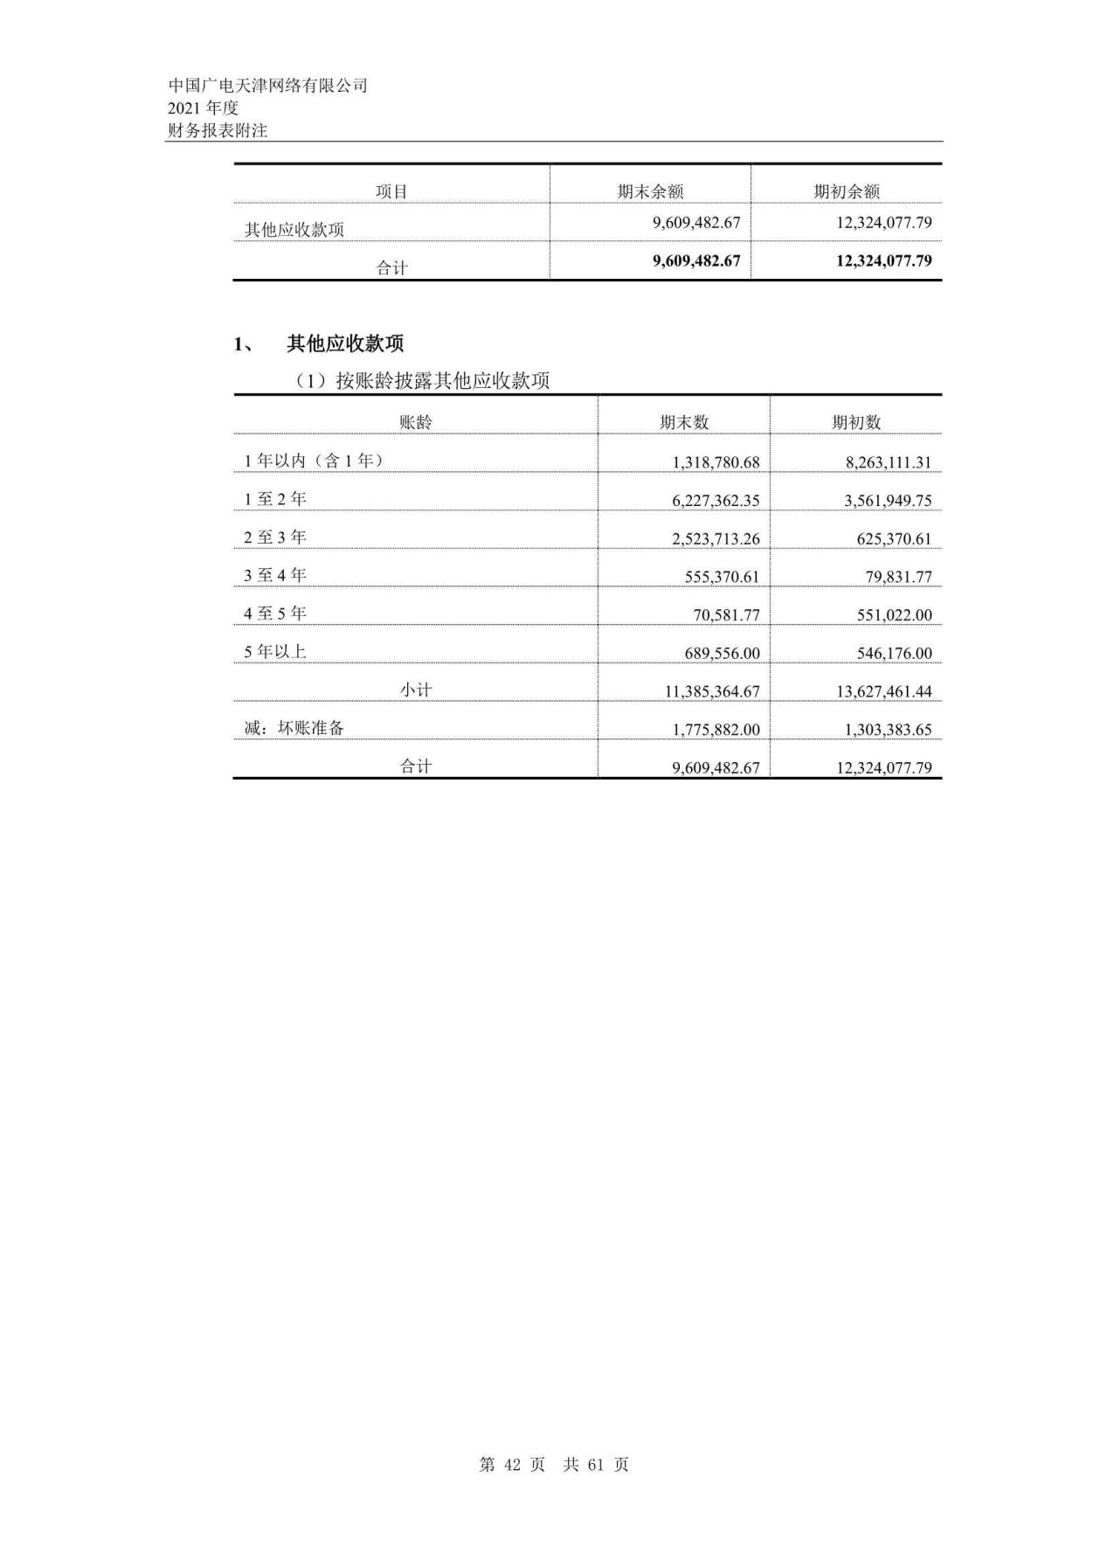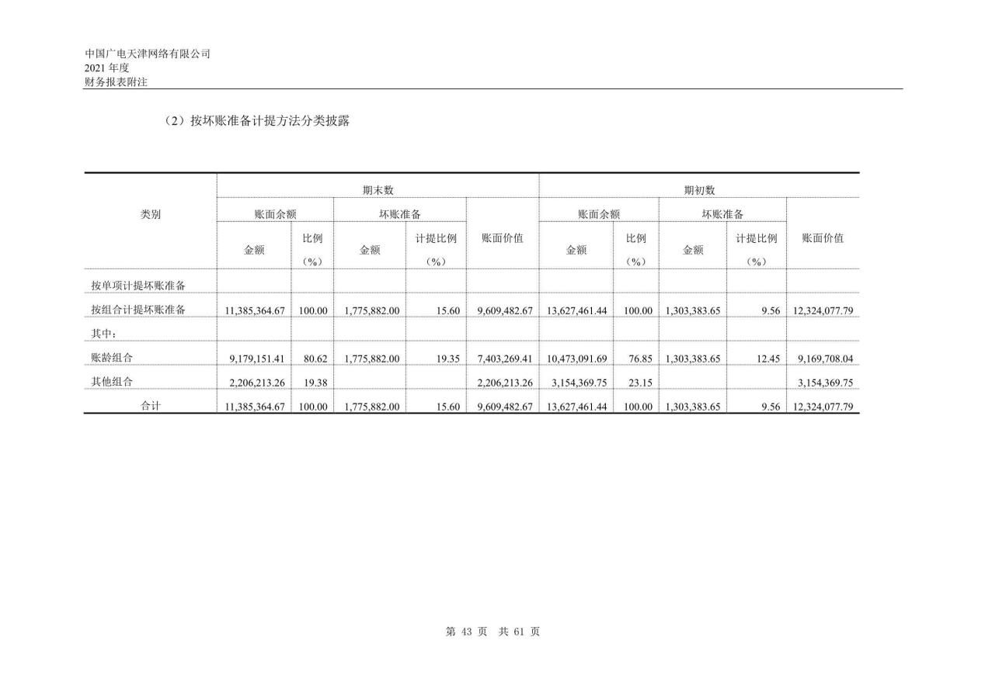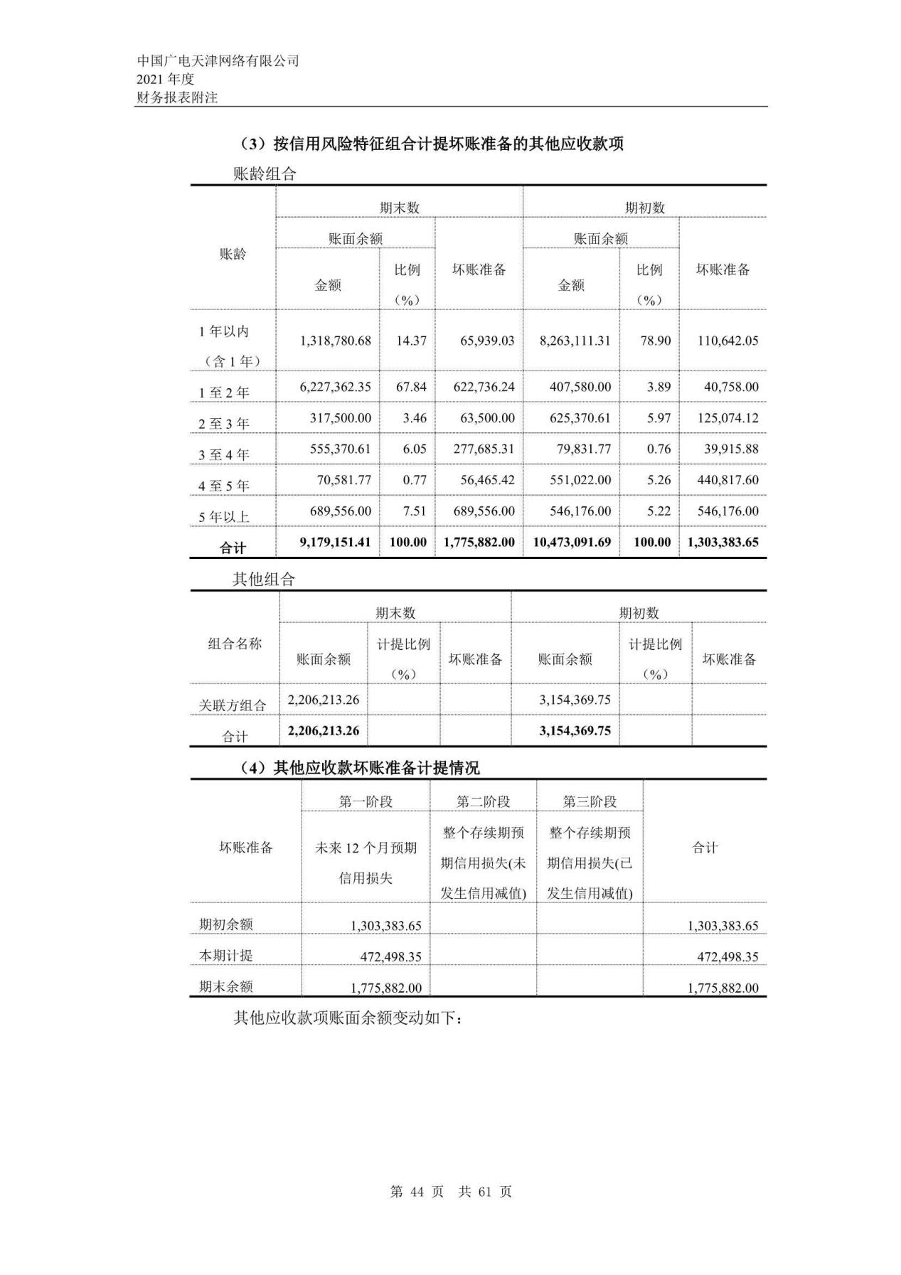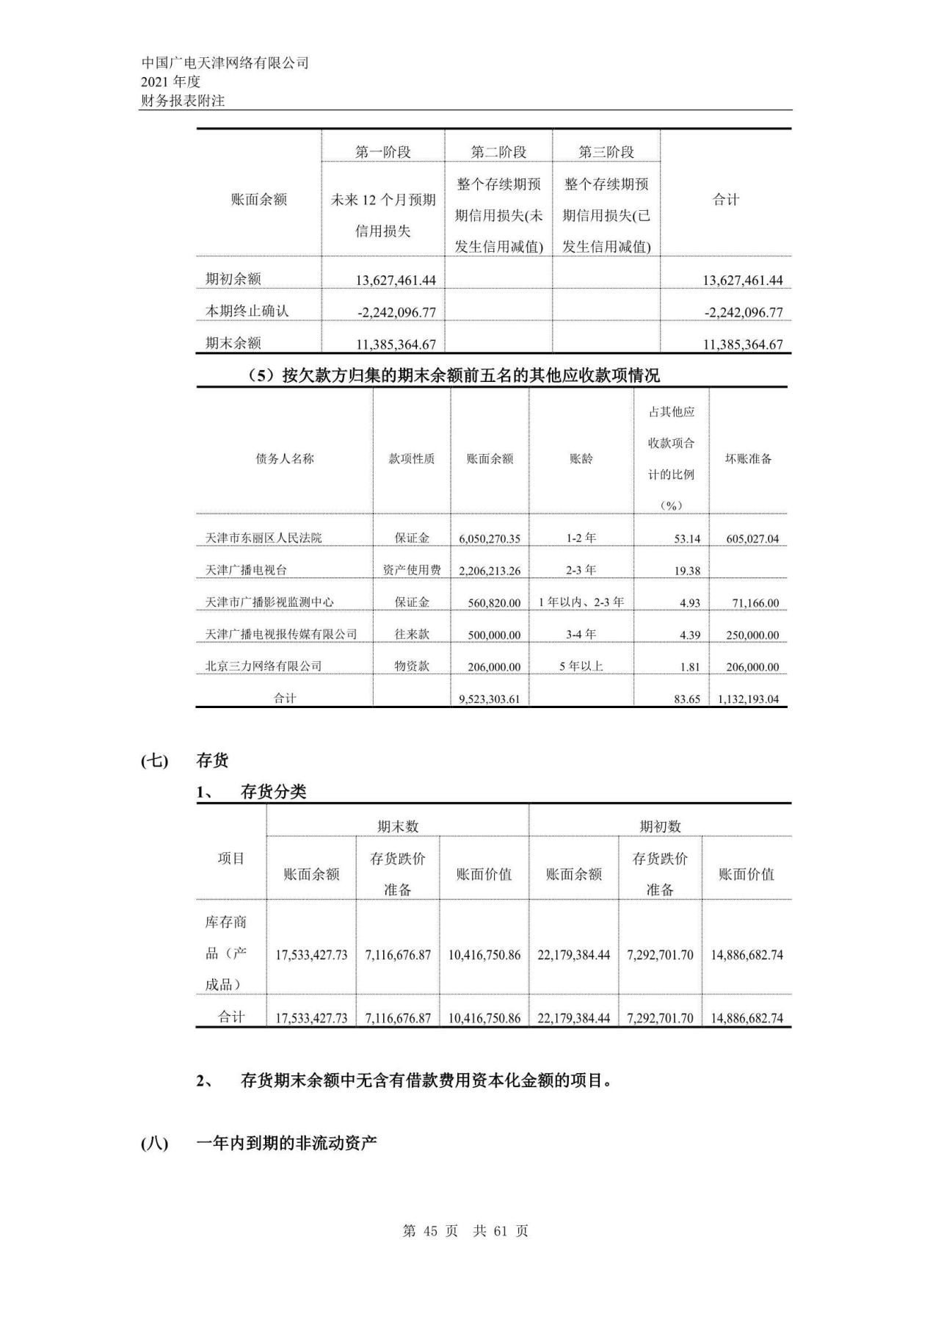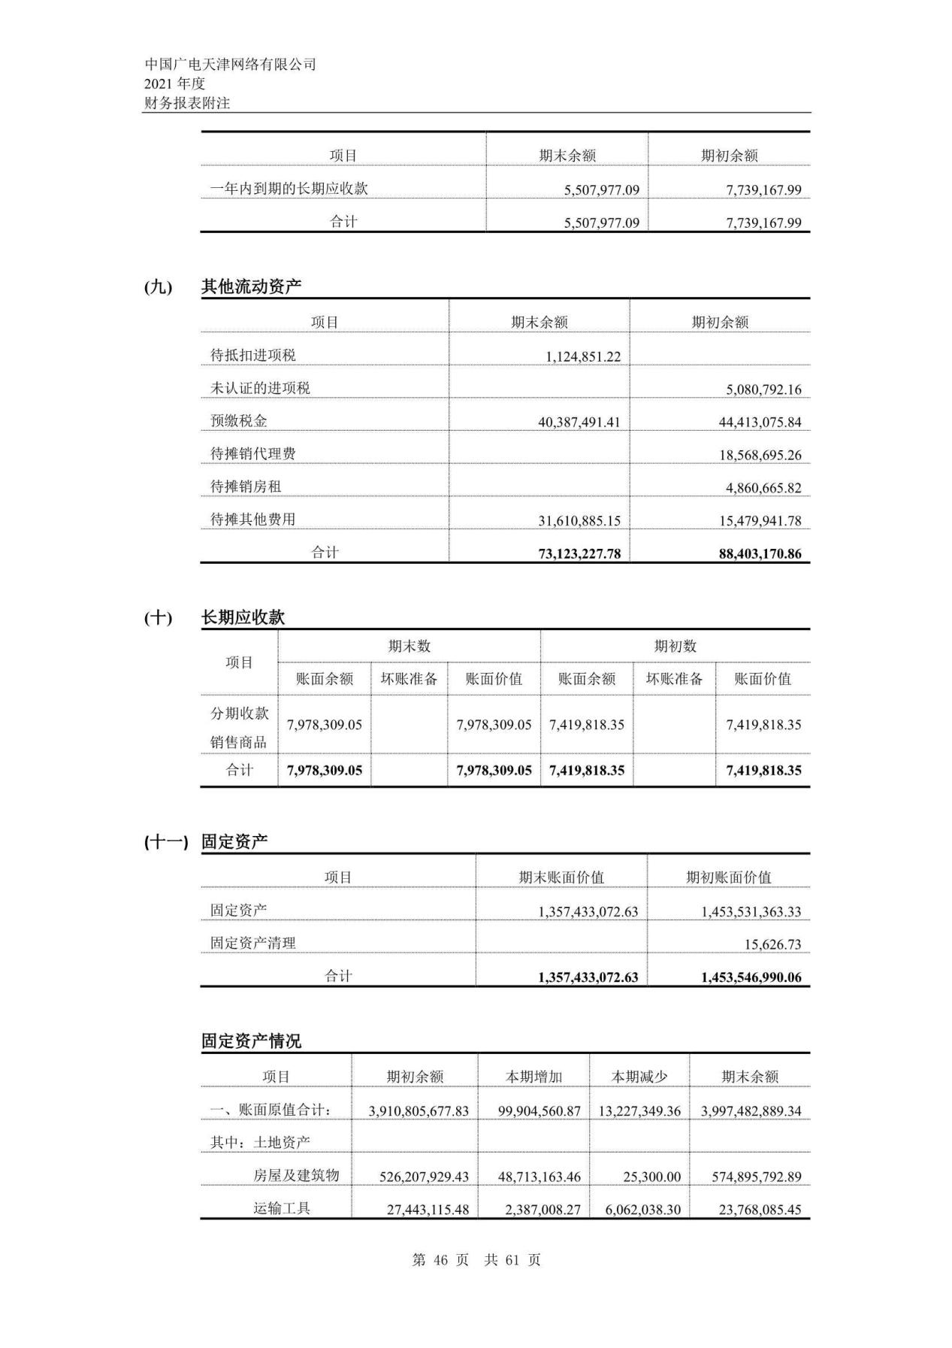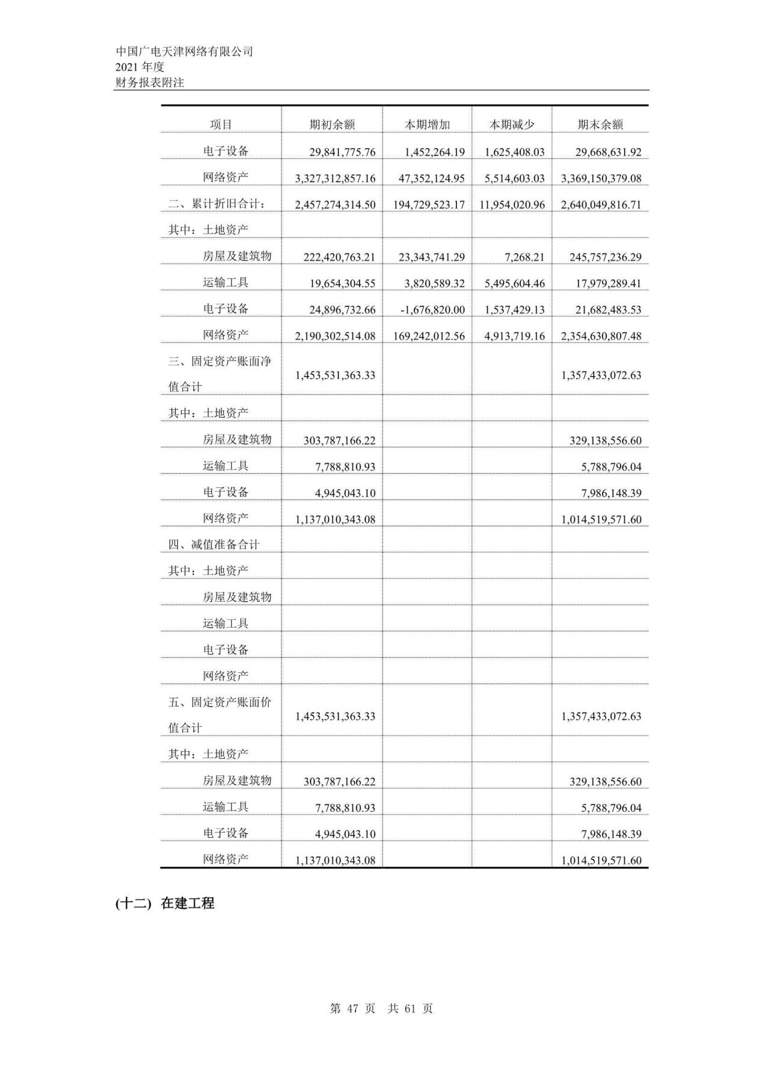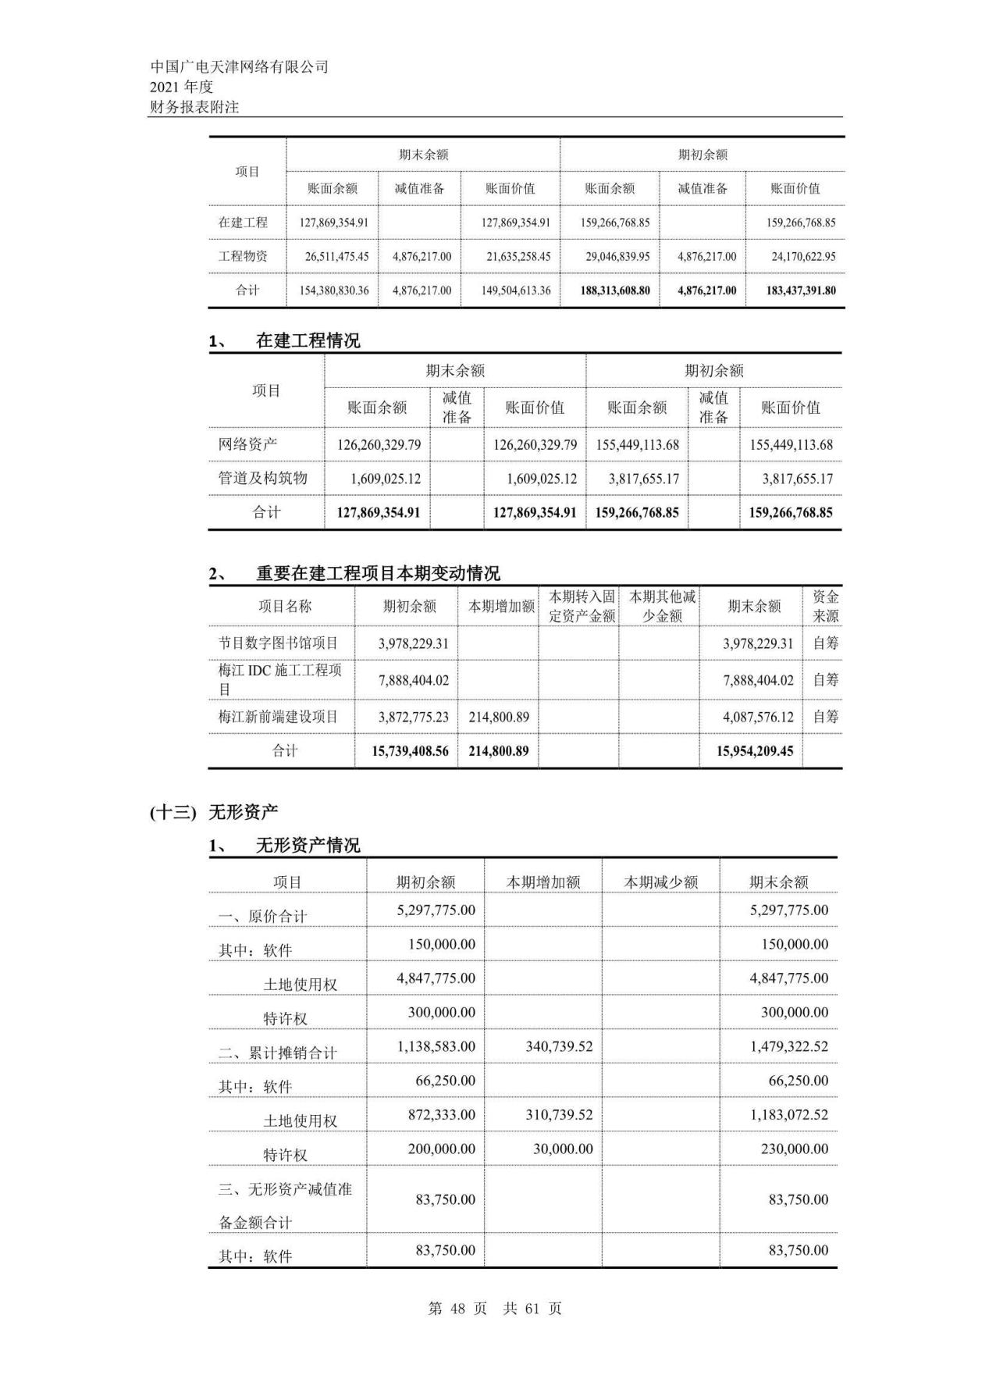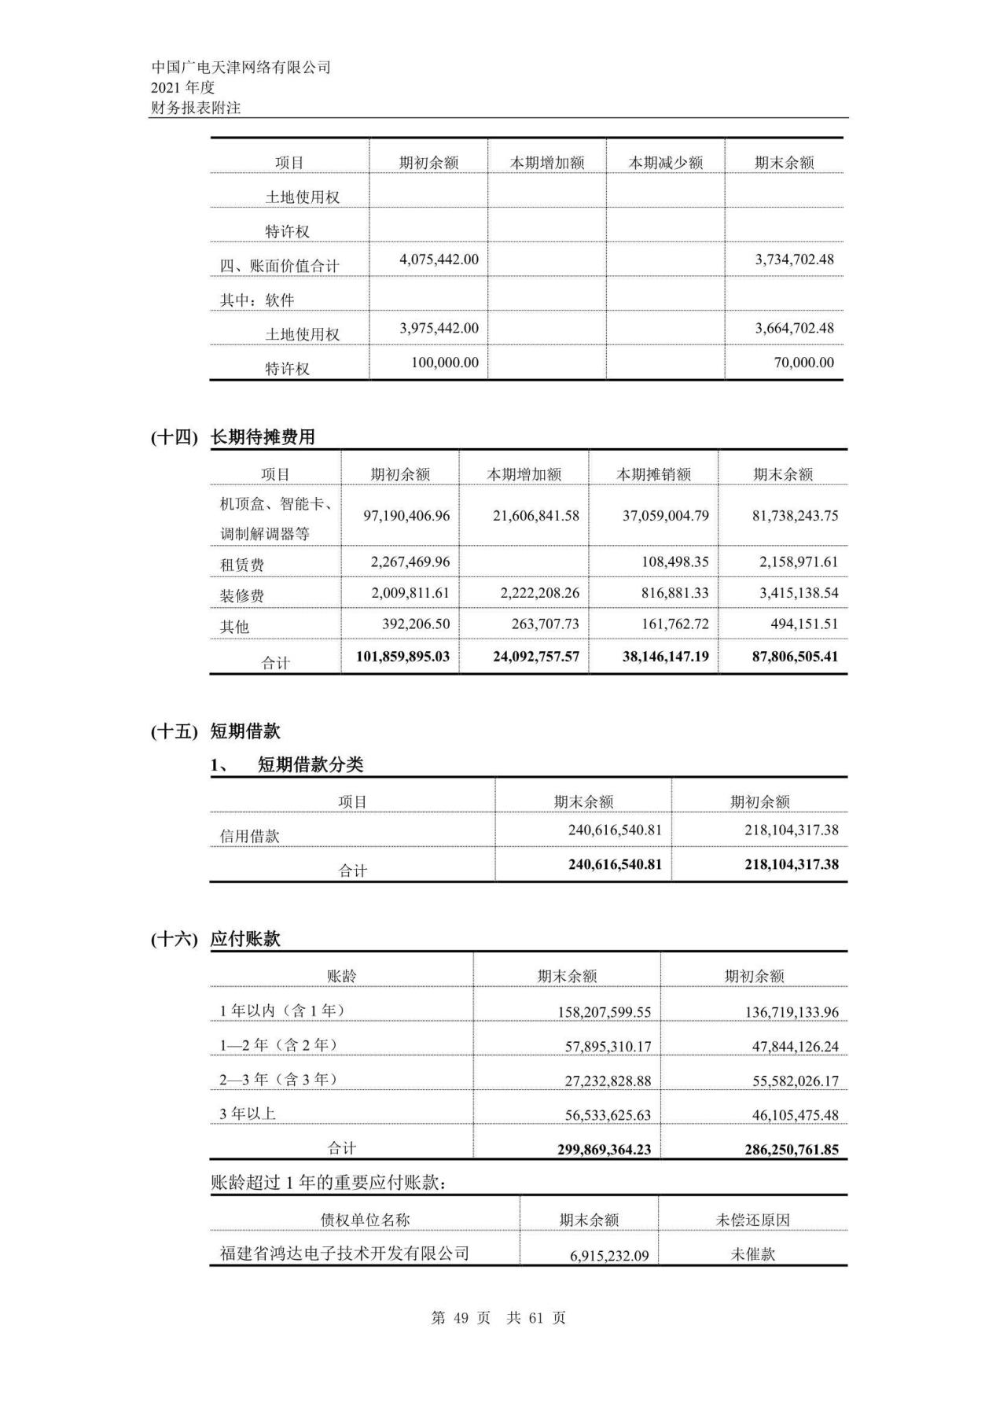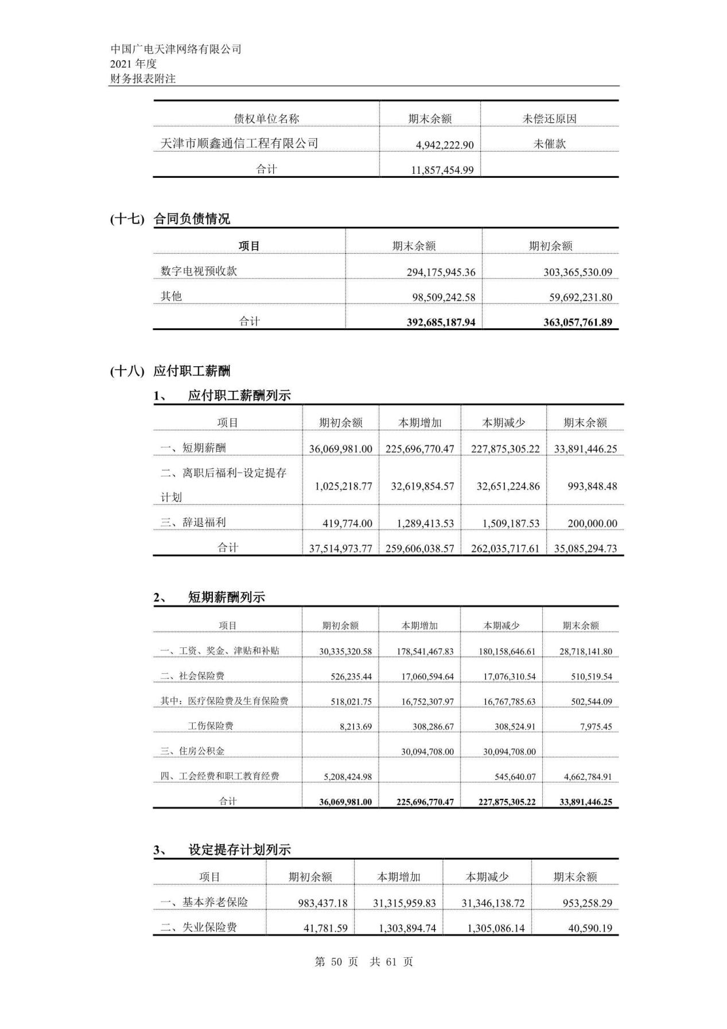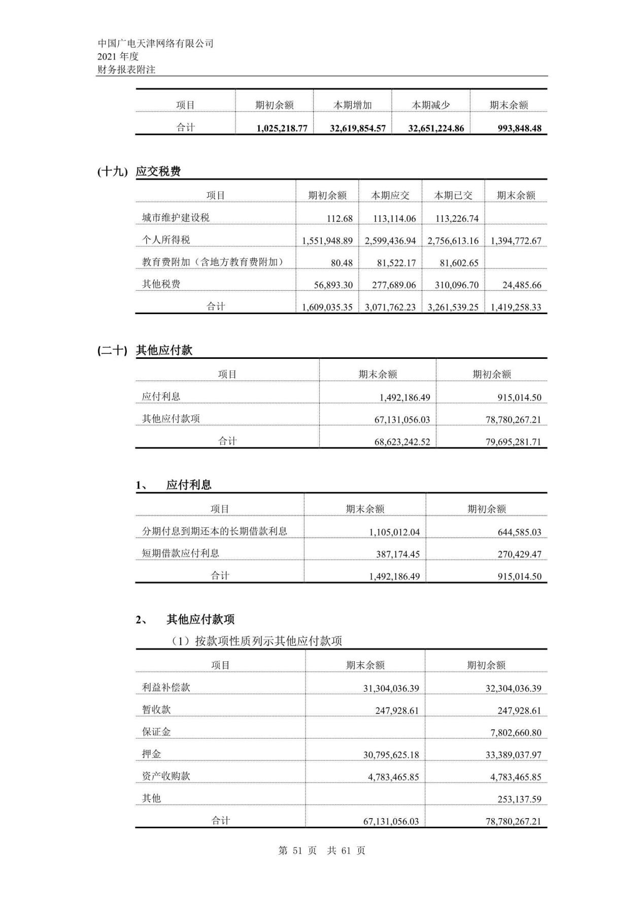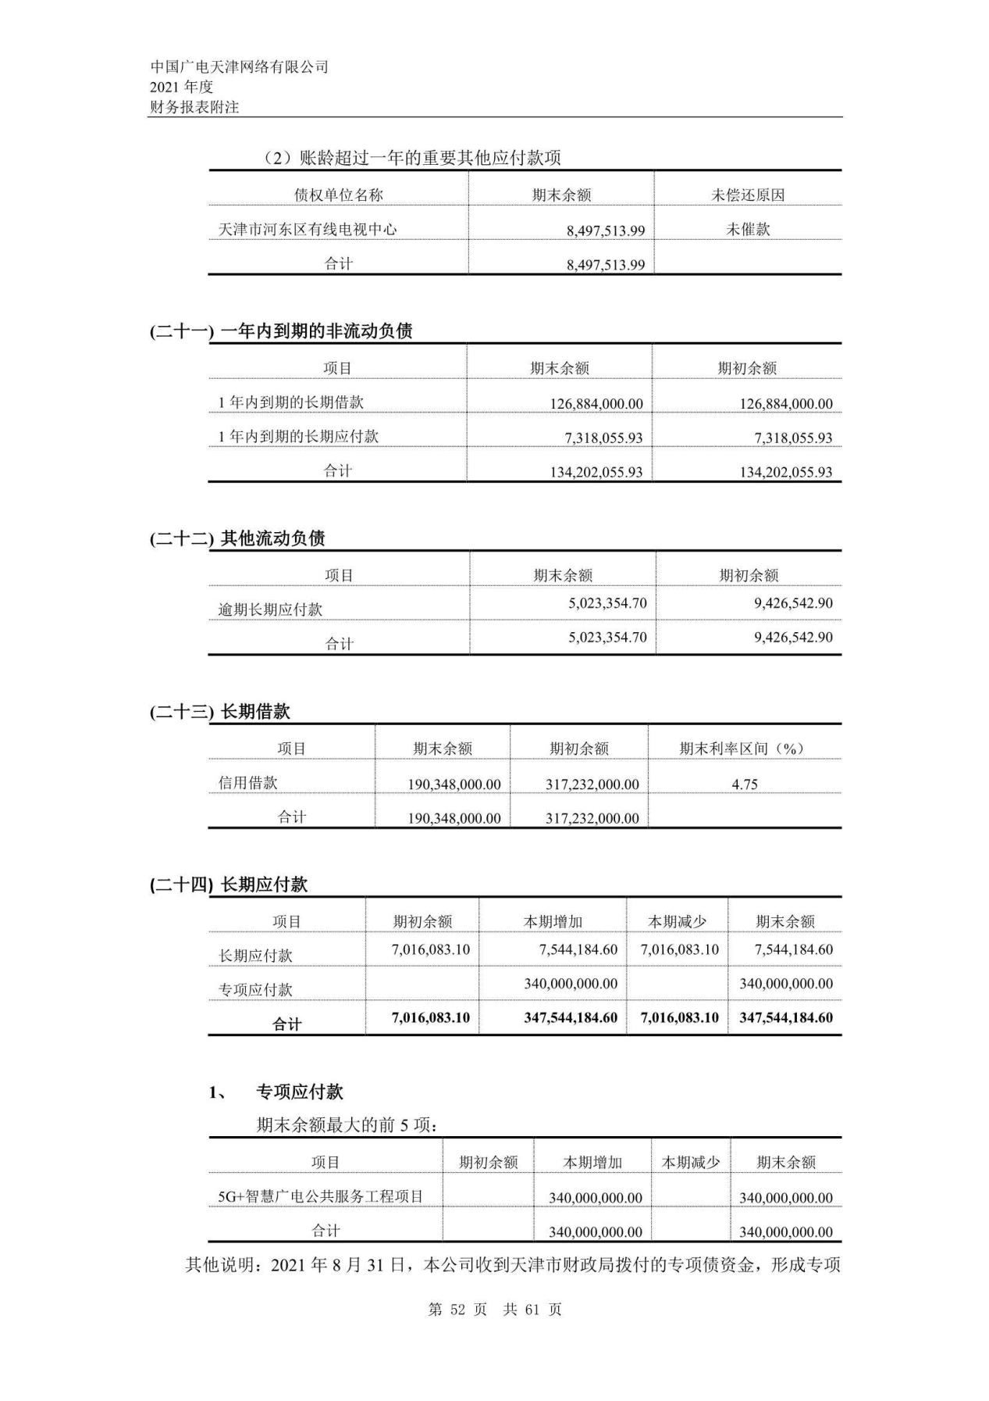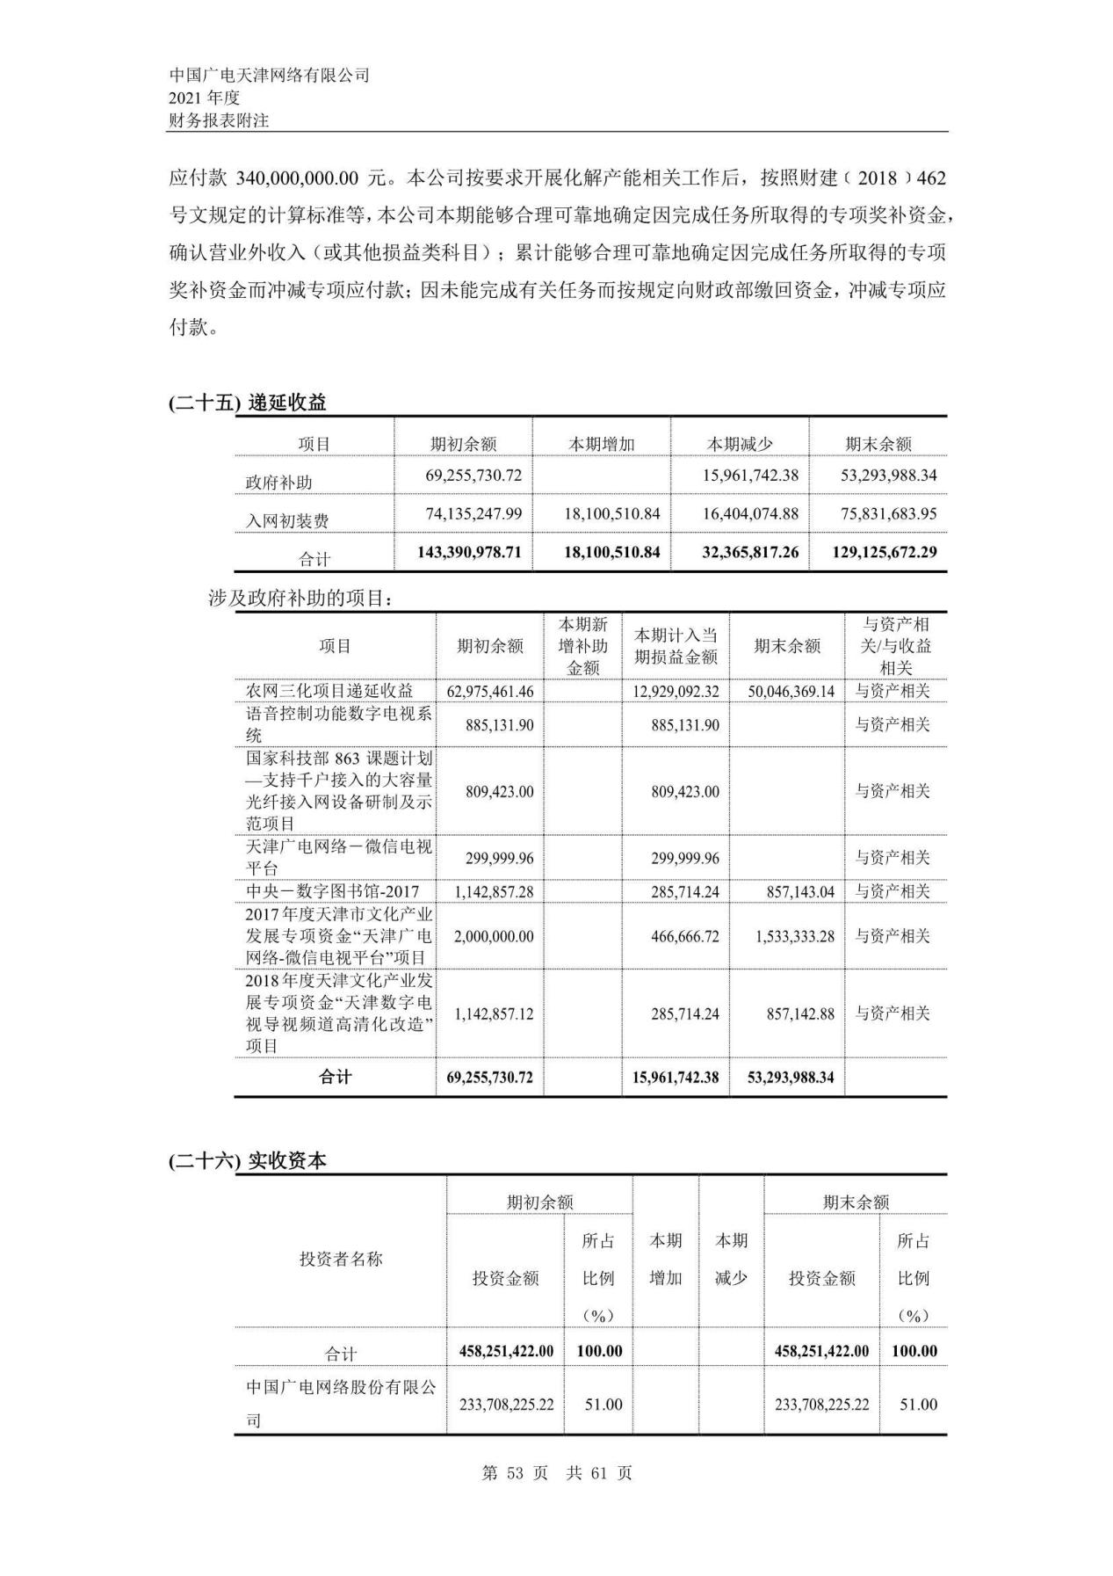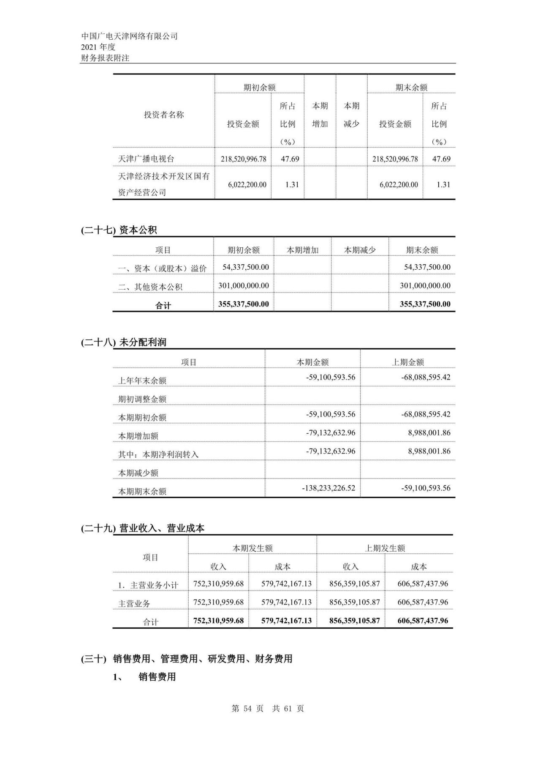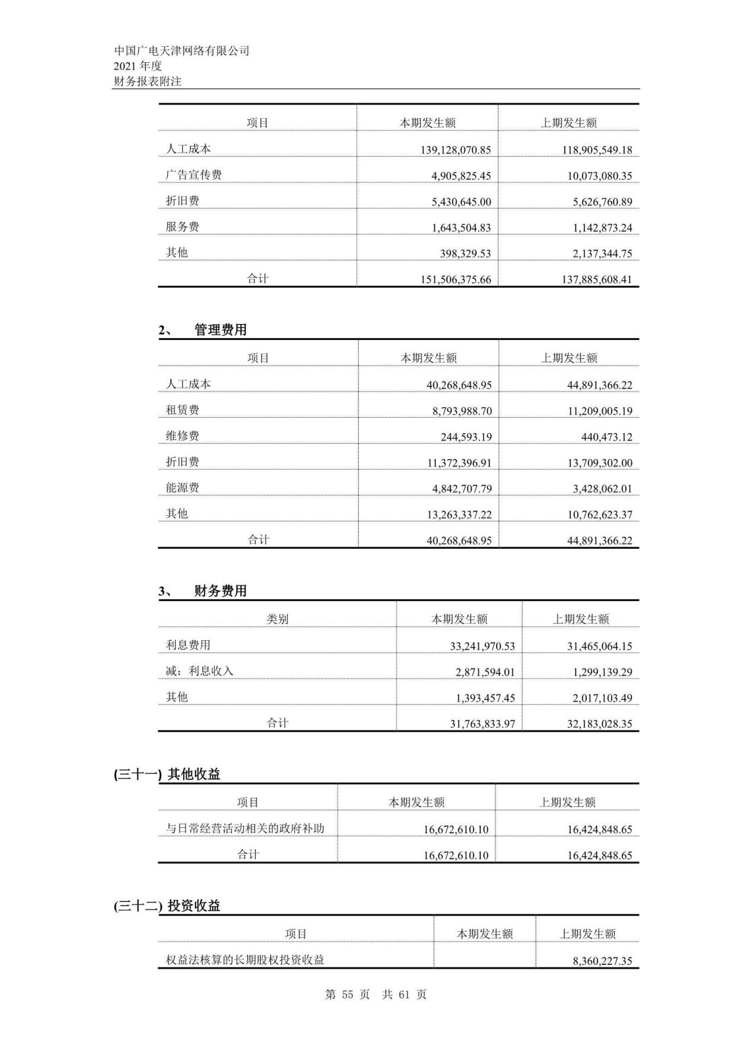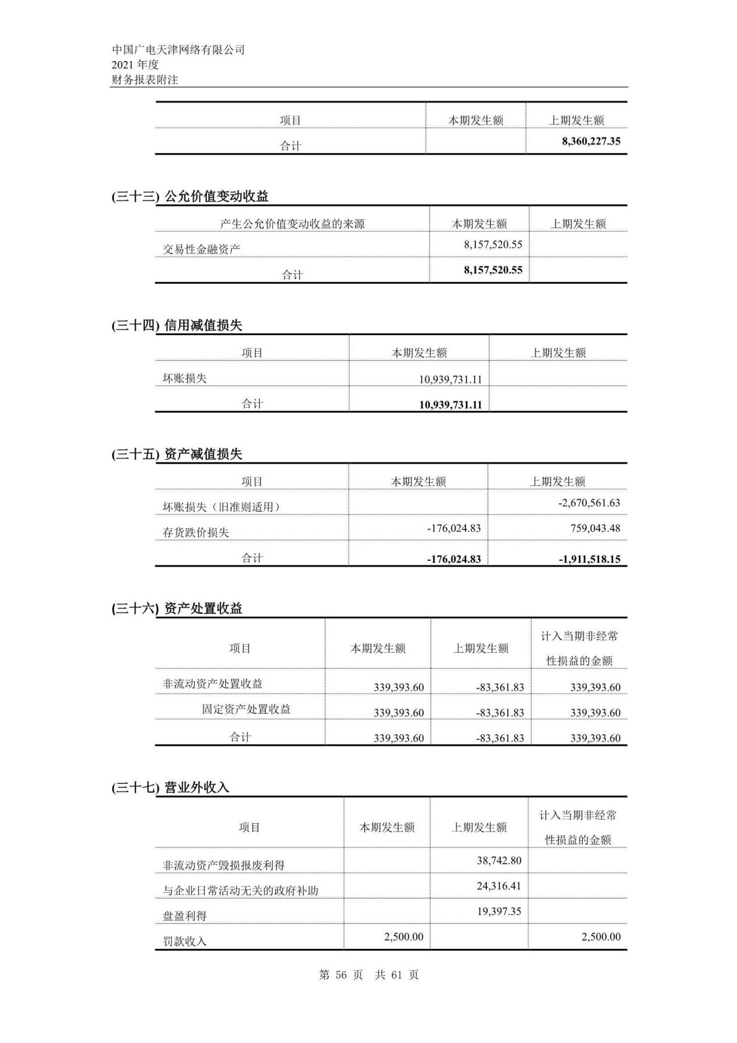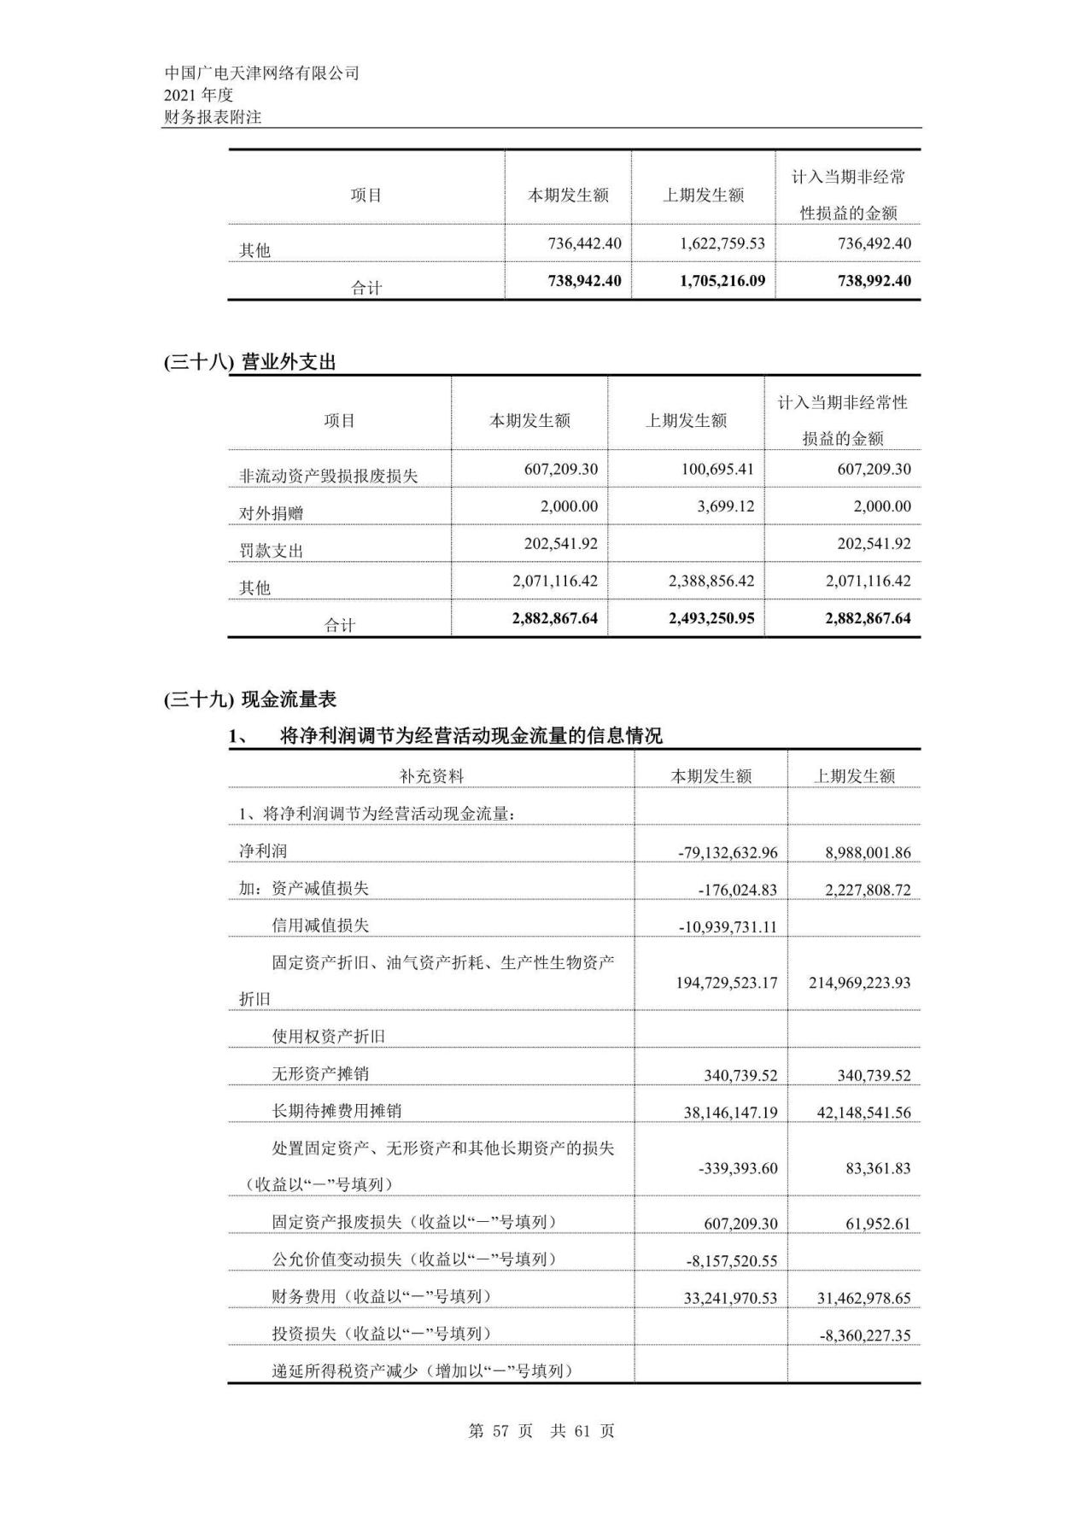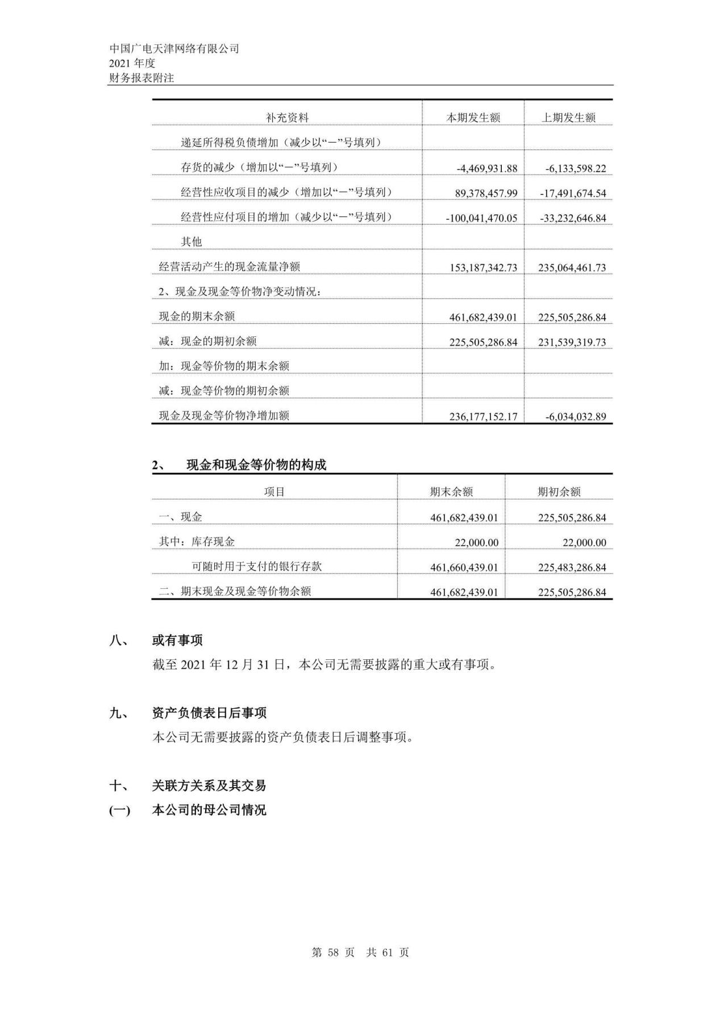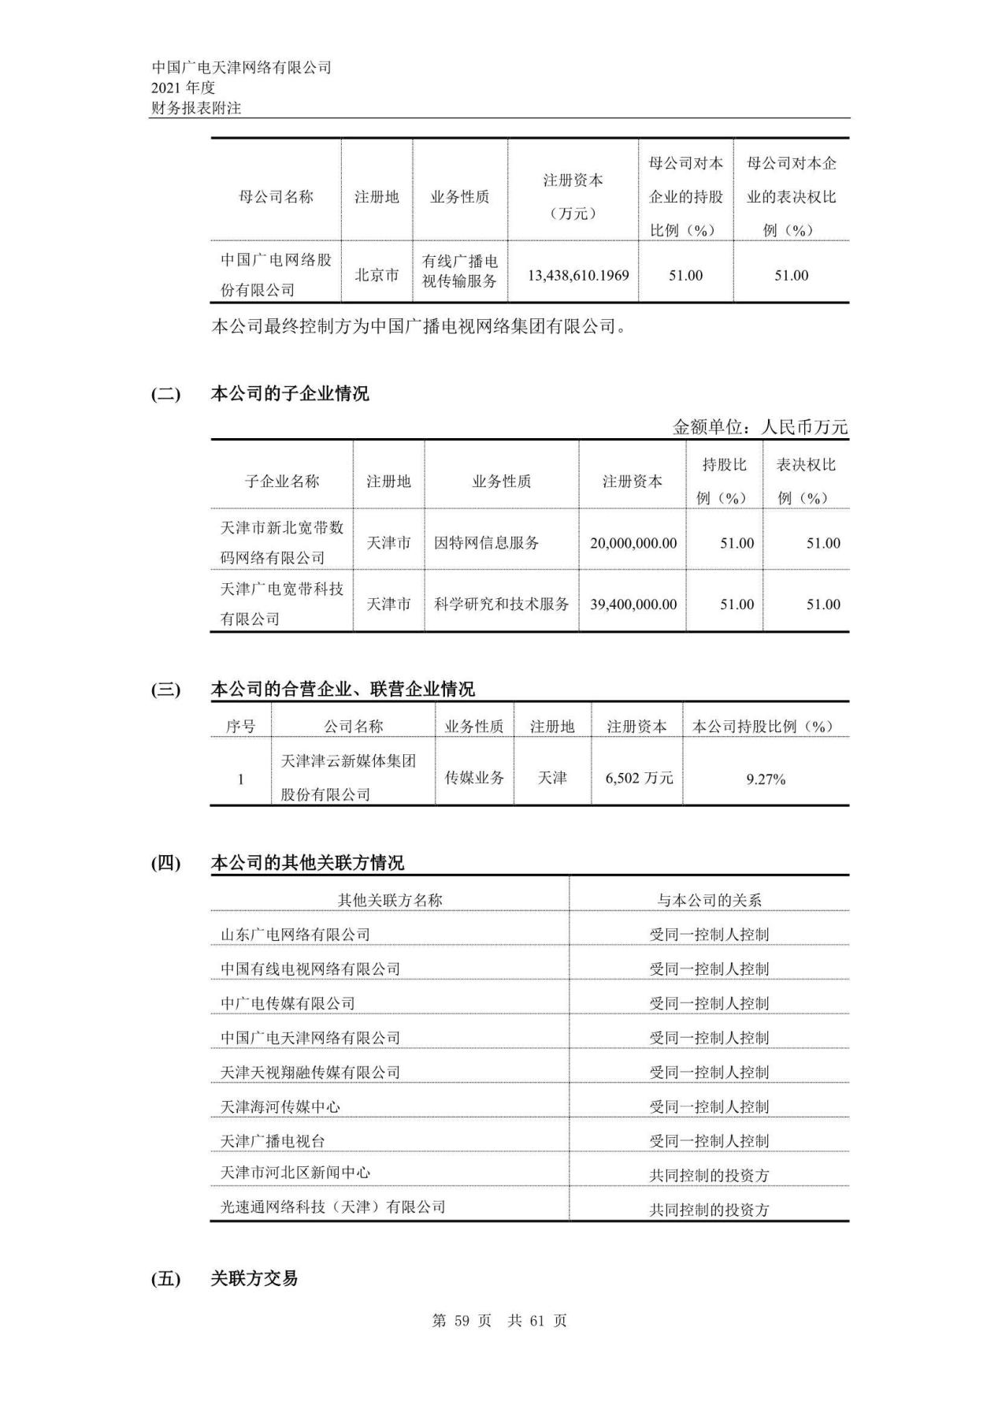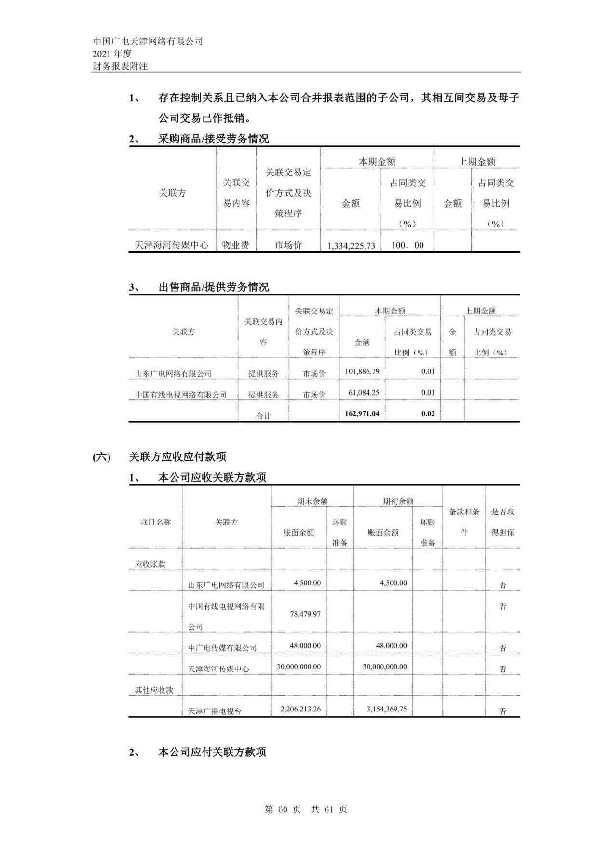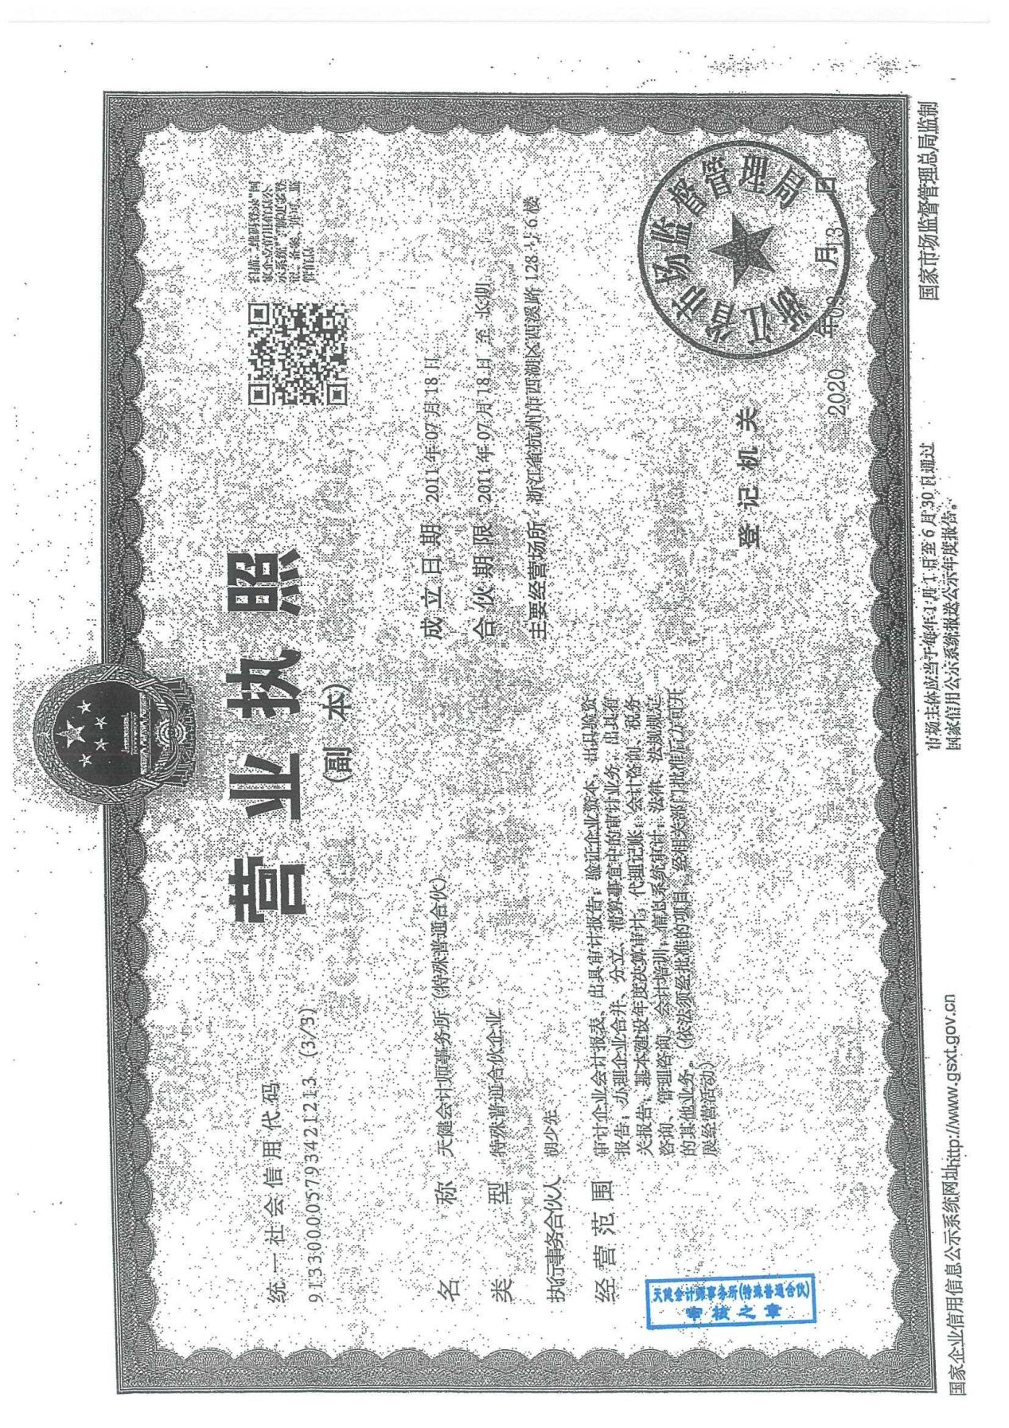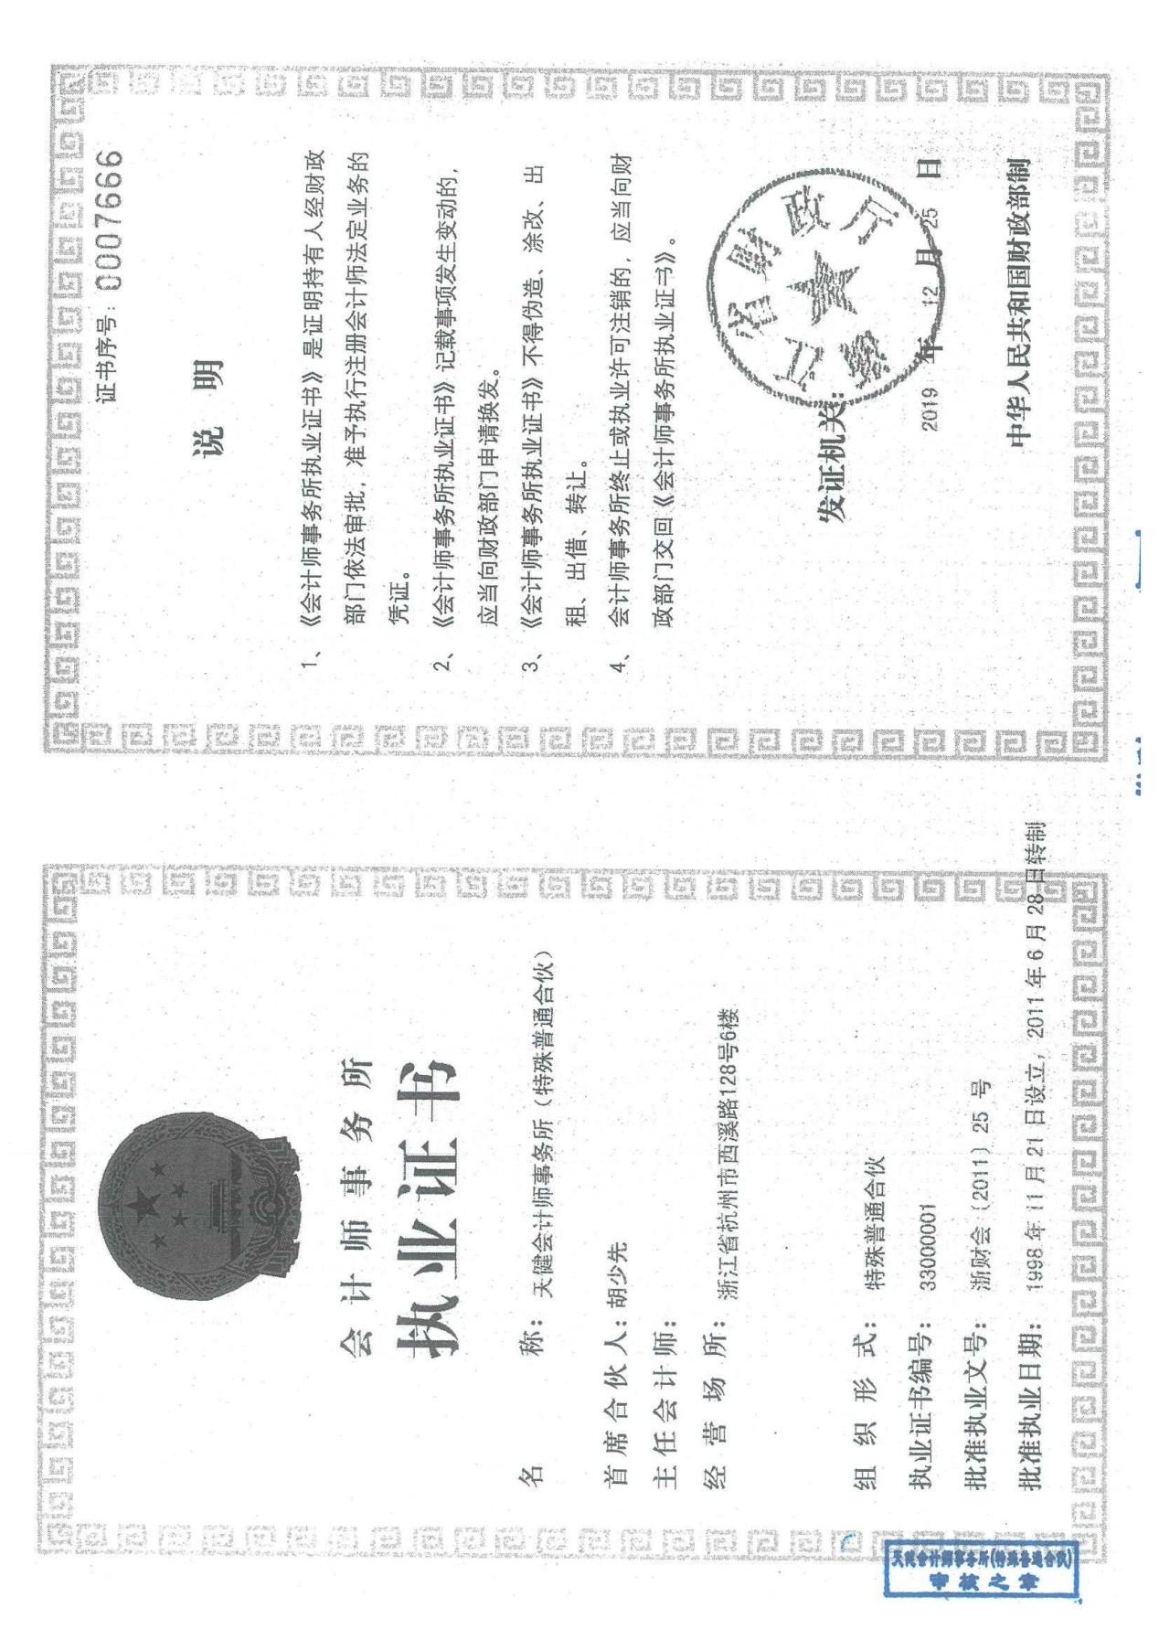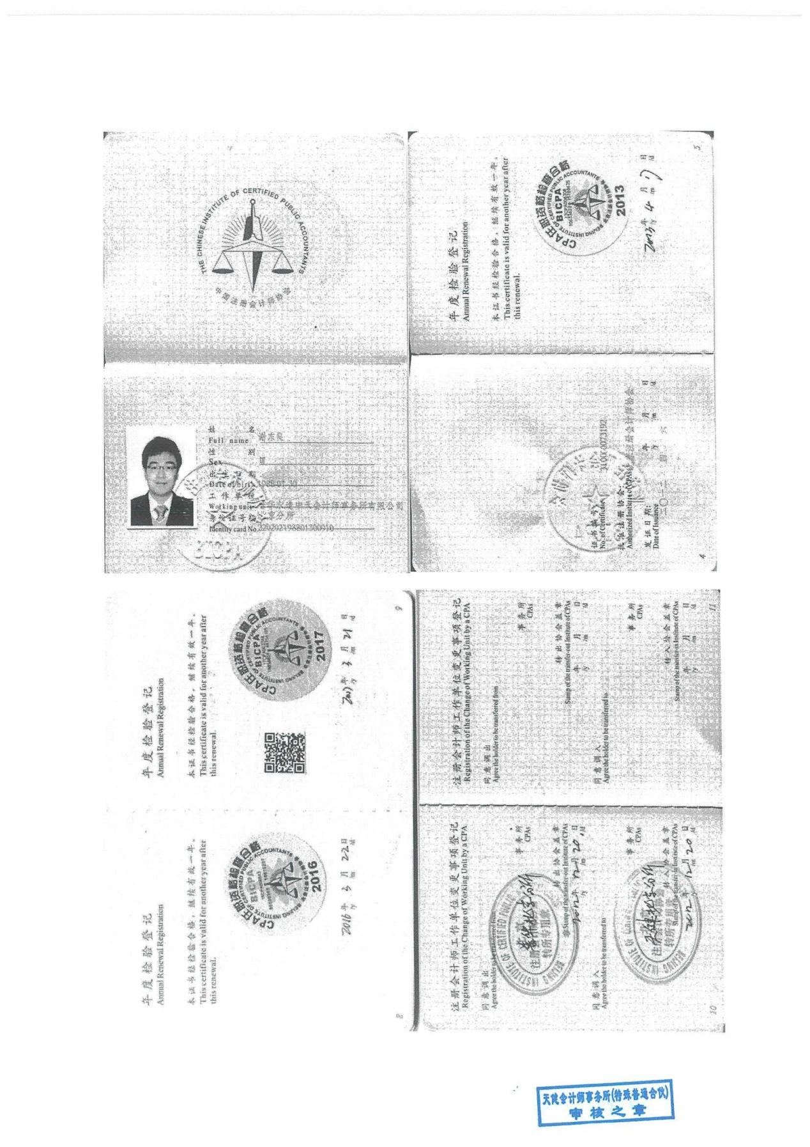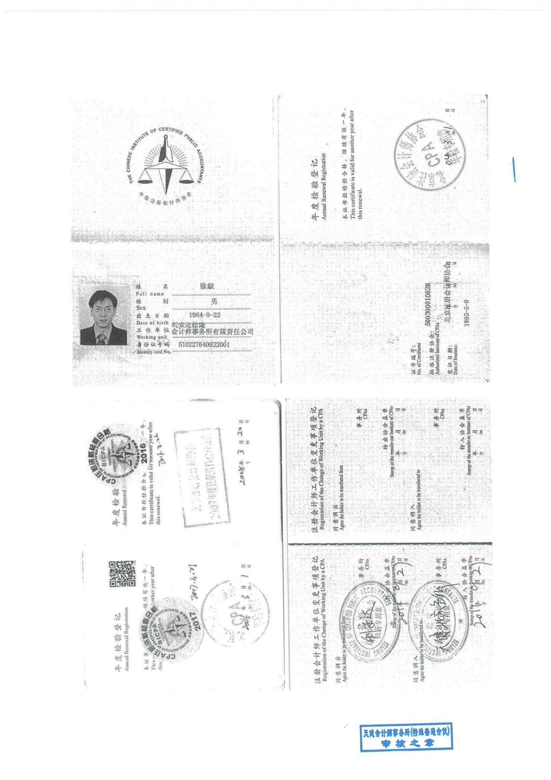

**（3）2022年5月依法缴纳税收和社会保险费相关证明材料**

个人所得税

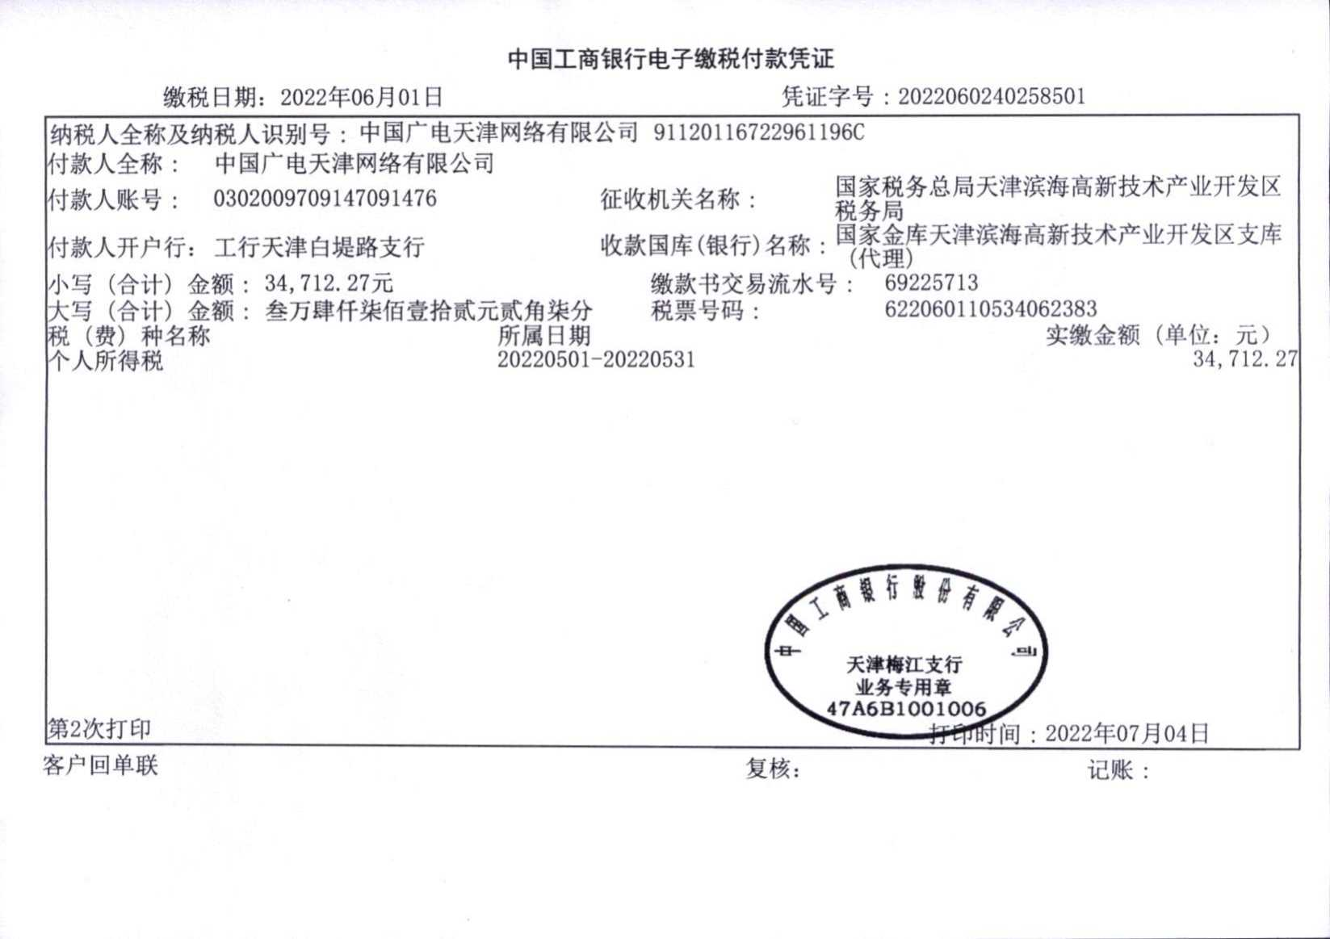

印花税

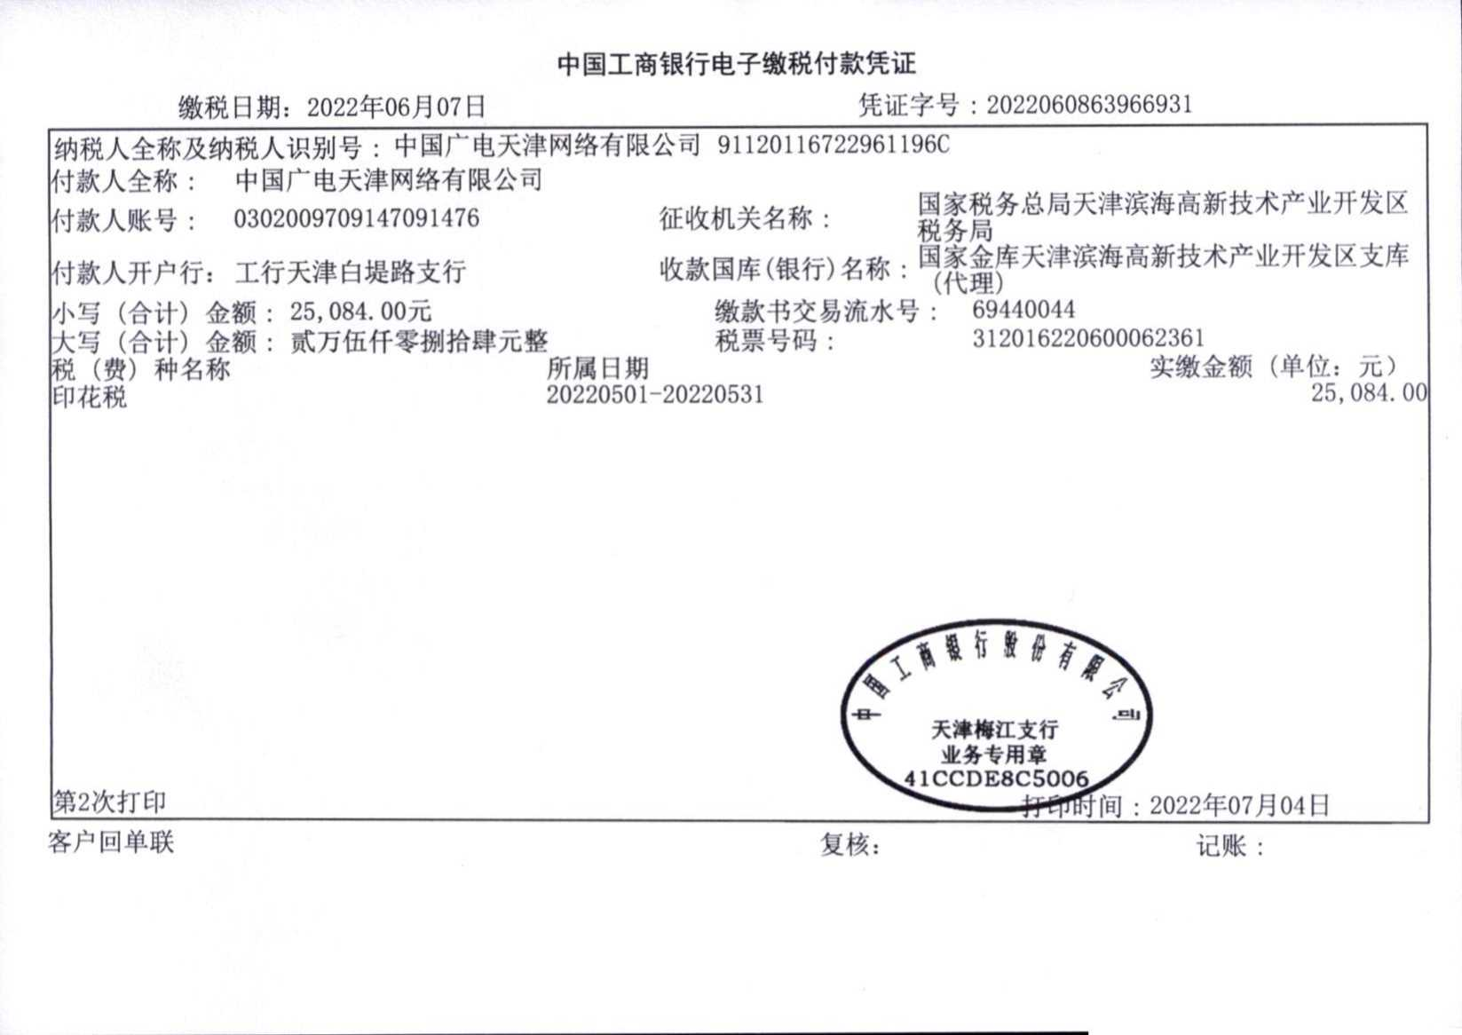

文化事业税

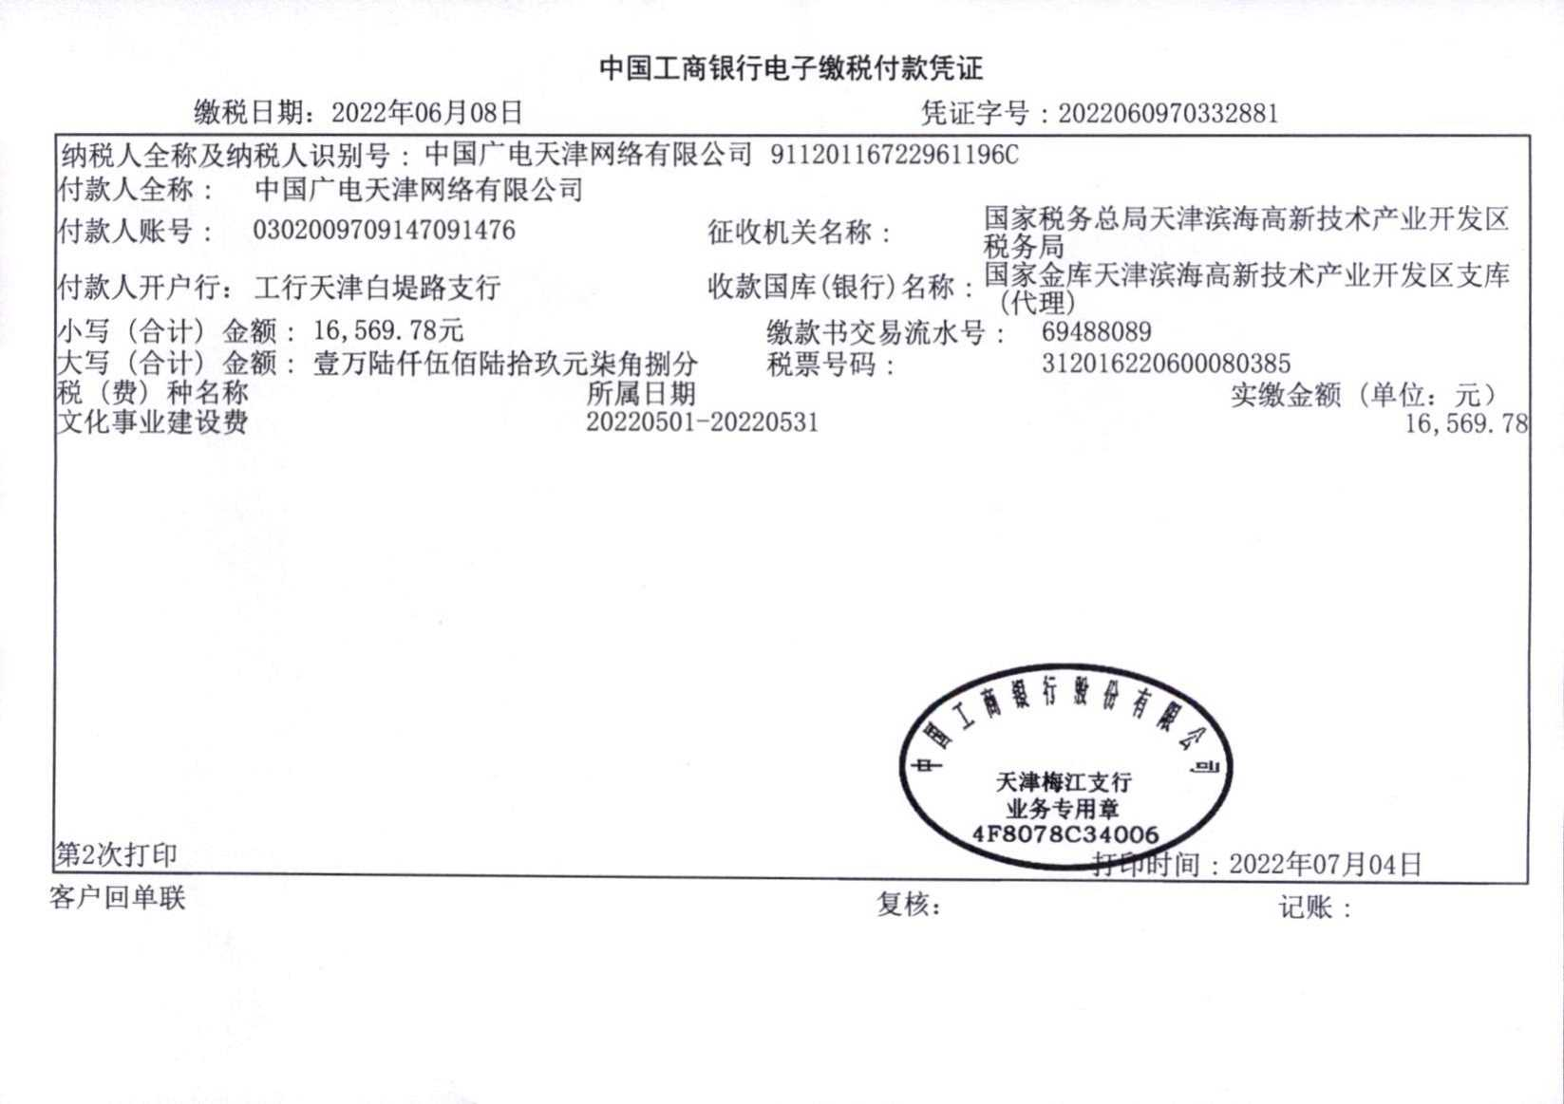

增值税及附加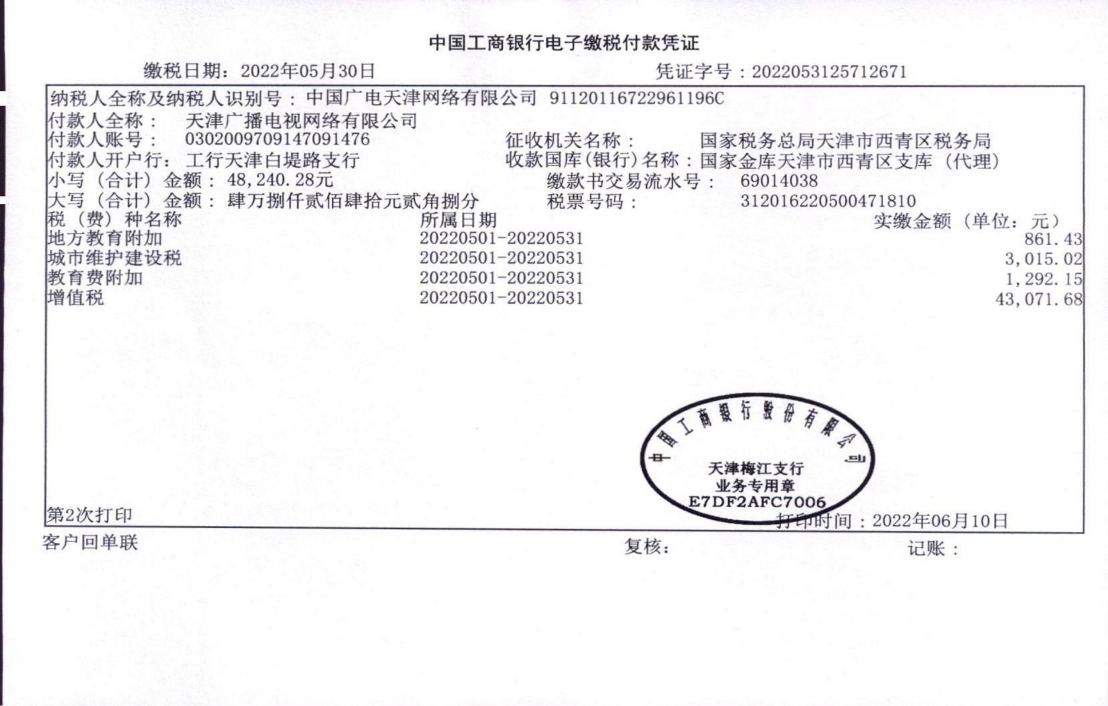

房产及土地税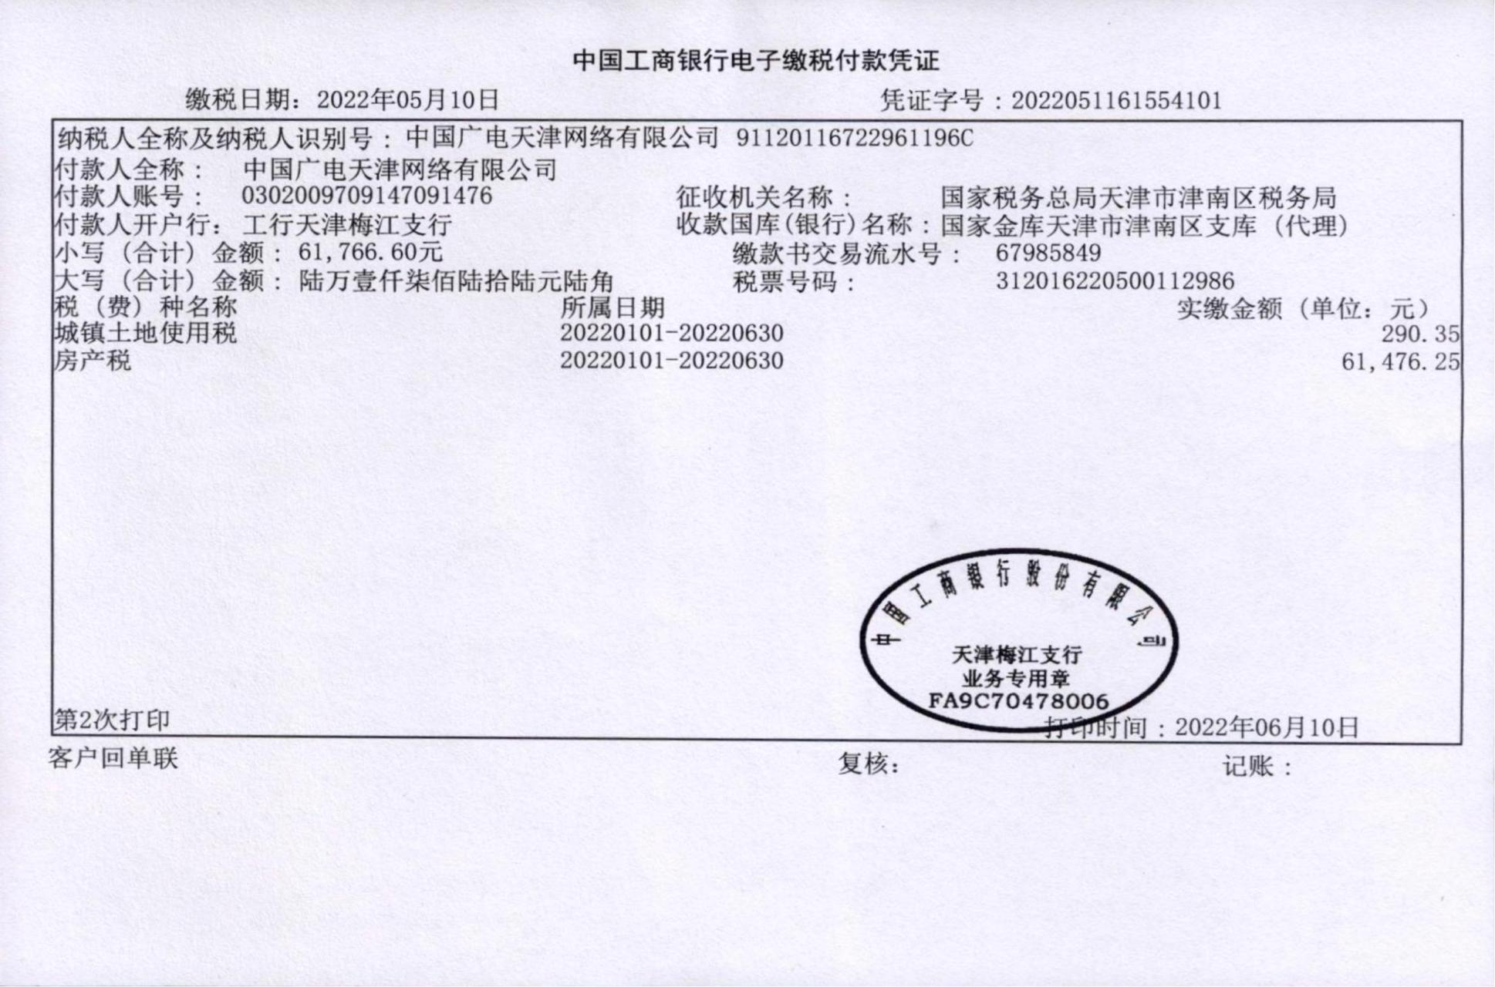

缴纳社会保险费

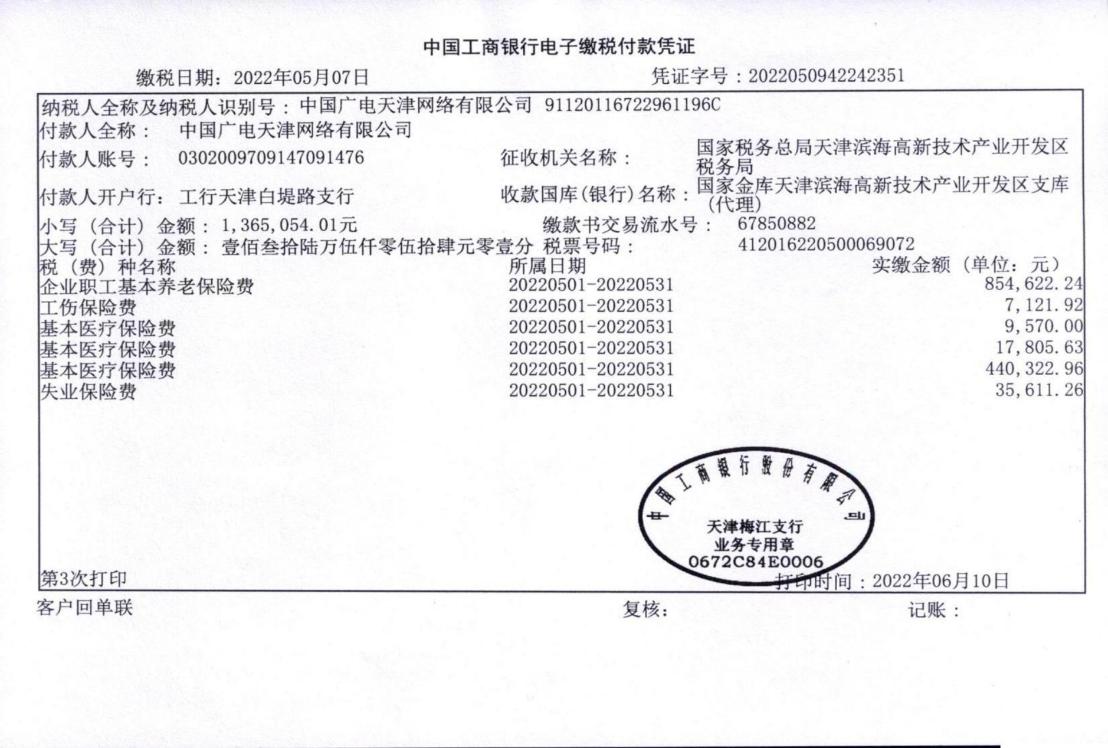

**（4）缴纳投标保证金凭证**

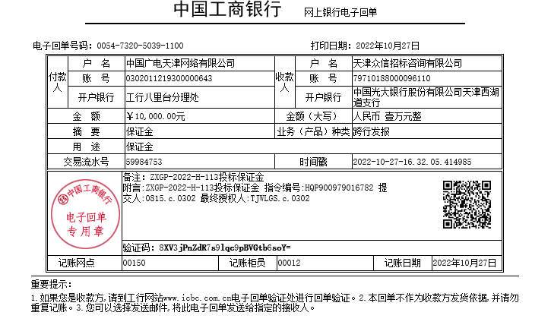

**（三）投标代表人授权书**

致：天津众信招标咨询有限公司

我 李文利 系 中国广电天津网络有限公司 的法定代表人，现授权委托本单位在职员工 朱雪春、行政助理 （身份证号码：120112197811250944、联系电话：19212210221 ）作为投标代表人以我方的名义参加贵单位天津港保税区消防救援支队消防装备管理系统项目项目（项目编号：ZXGP-2022-H-113）的投标活动，并代表我方全权办理针对上述项目的投标、开标、投标文件澄清、签约等一切具体事务和签署相关文件。

我方对投标代表人的签名事项负全部责任。

本授权书至投标有效期结束前始终有效。

投标代表人无转委托权，特此委托。

供应商名称（公章）：中国广电天津网络有限公司

法定代表人签字或盖章：

日 期：2022年11月7日

|  |  |
| --- | --- |
| 投标代表人身份证正面  被授权人身份证正面 | 被授权人身份证反面投标代表人身份证背面 |

被授权人身份证复印件

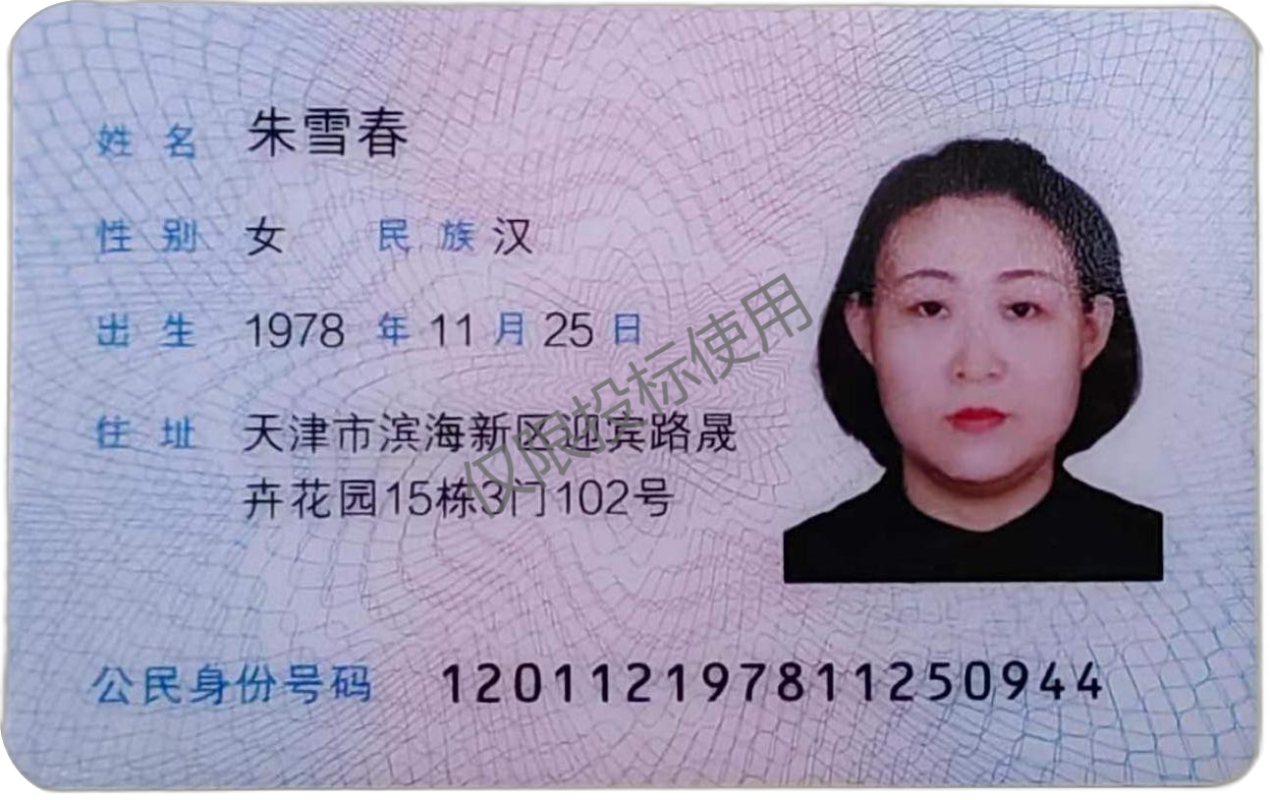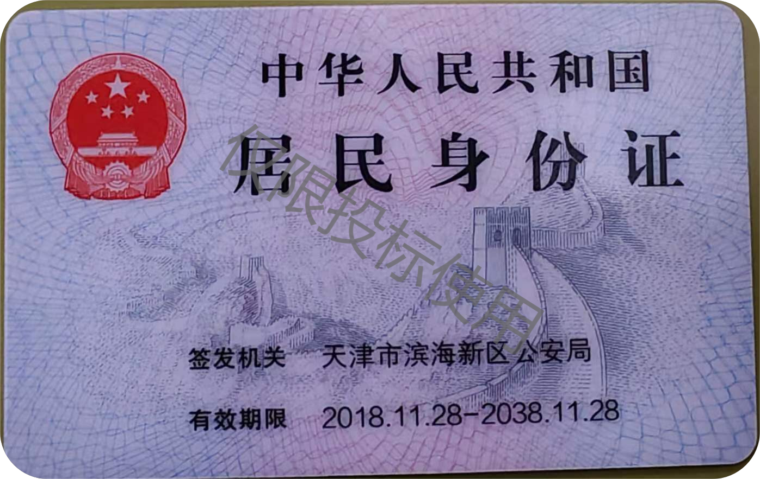

被授权人开标前三个月缴纳保险证明复印件

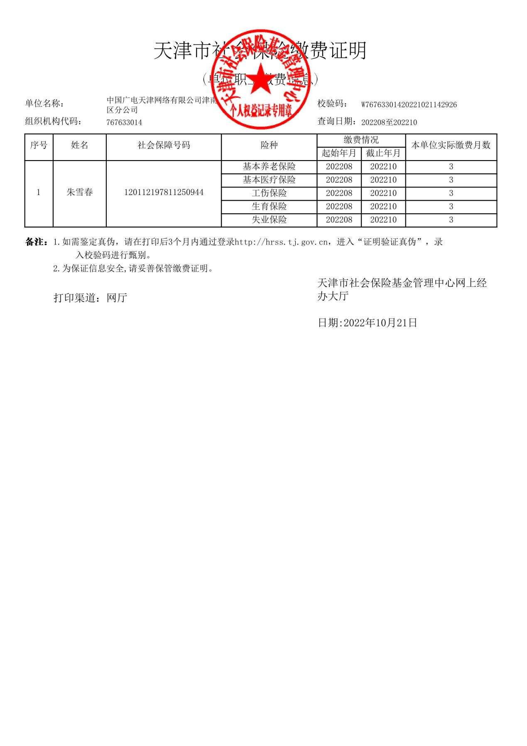

**（四）法定代表人资格证明书**

兹证明，李文利（先生/女士）在我公司任 总经理 职务，系我公司的法定代表人，现进行天津港保税区消防救援支队消防装备管理系统项目项目的投标（项目编号：ZXGP-2022-H-113），签署投标文件、进行合同谈判、签署合同和处理与之相关的一切事物。

李文利 先生/女士的个人情况：

姓名： 李文利 性别：男 年龄：54 职务：总经理

身份证号码：120101196809081578 （身份证复印件附后）

特此证明。

供应商名称（公章）：中国广电天津网络有限公司

法定代表人签字或盖章：

日 期：2022年11月7日

|  |  |
| --- | --- |
| 法定代表人身份证正面法定代表人身份证正面 | 法定代表人身份证反面法定代表人身份证背面 |

**（五）无重大违法记录声明函**

致：天津众信招标咨询有限公司

我公司愿意参与天津港保税区消防救援支队消防装备管理系统项目项目（项目编号：ZXGP-2022-H-113 ）的招标，并作出如下承诺：

我公司承诺在参加政府采购活动近3年内，在经营活动中没有重大违法记录，符合《中华人民共和国政府采购法》等相关法律法规规定的供应商资格条件。我方对此声明付全部法律责任。

特此声明！

供应商代表签字：_______________

职务：行政助理 日期：2022年11月7日

供应商名称（公章）：中国广电天津网络有限公司

1.中国执行信息公开网—失信被执行人信息查询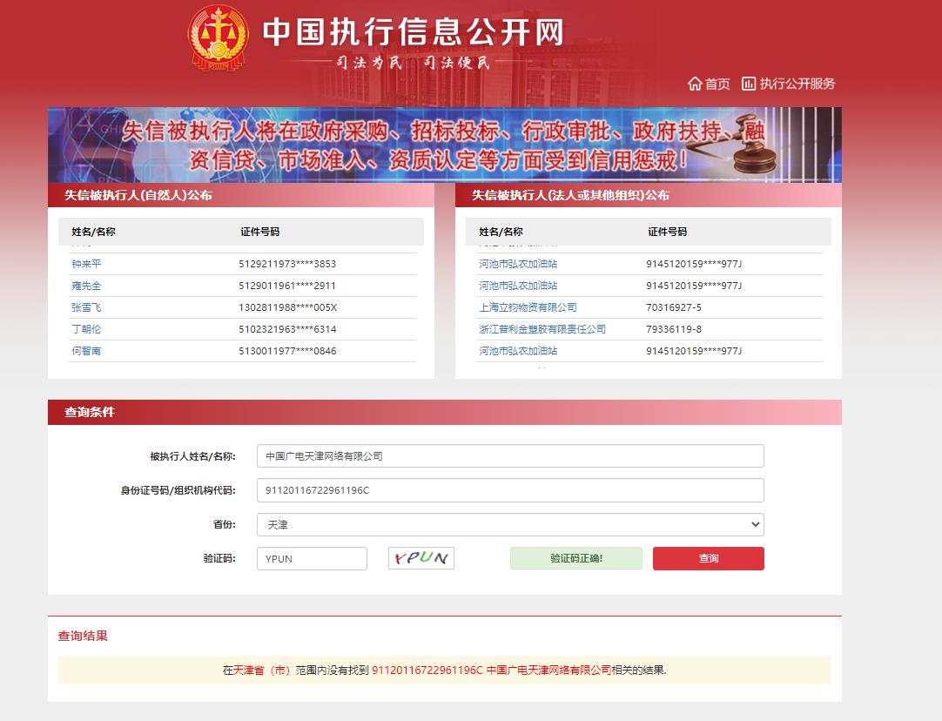

2.信用中国—失信被执行人信息查询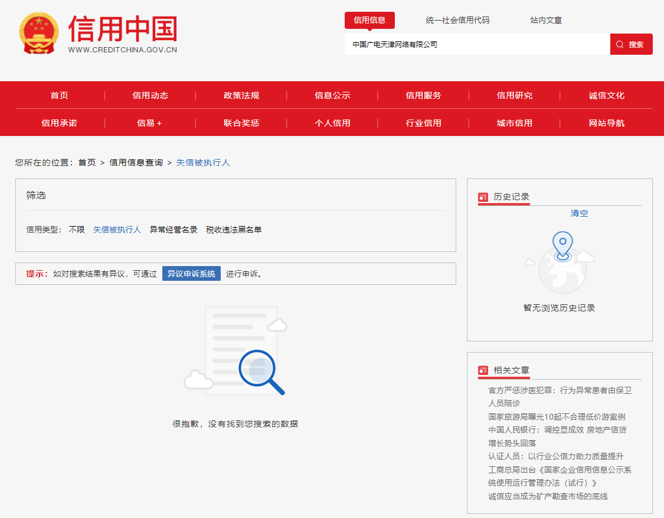

3.信用中国—重大税收违法案件当事人名单信息查询

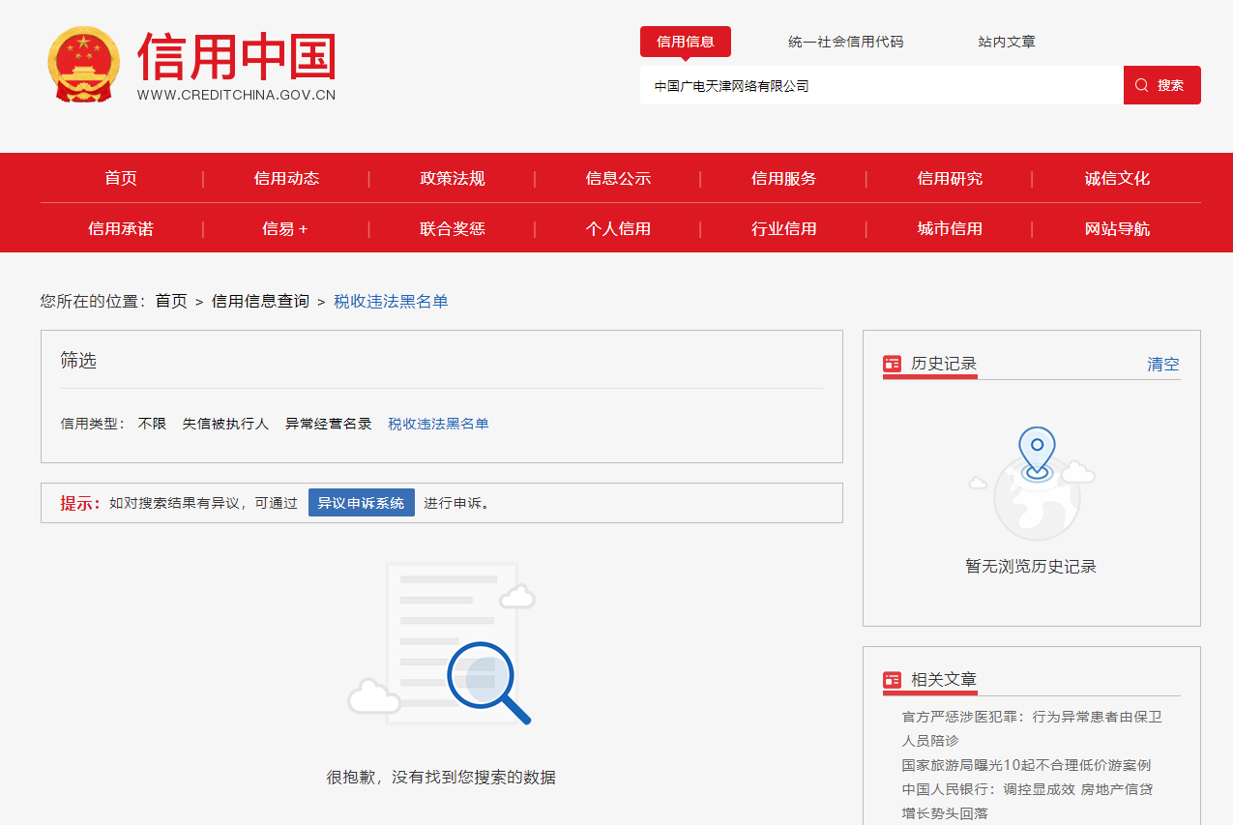

4.信用中国—政府采购严重违法失信行为记录名单信息查询

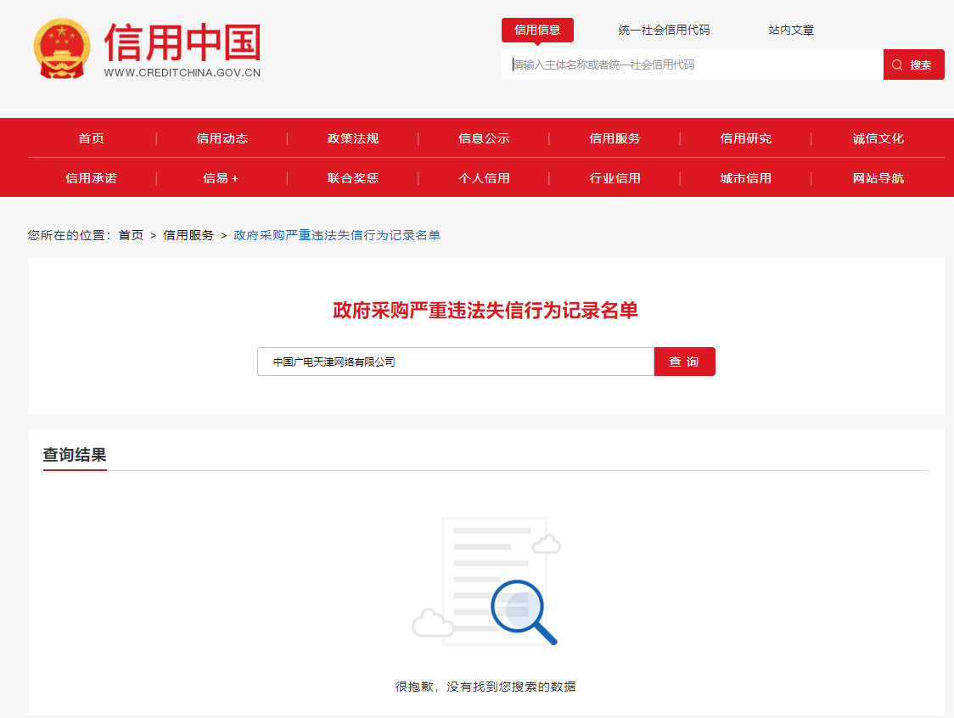

5.中国政府采购网—政府采购严重违法失信行为记录名单信息查询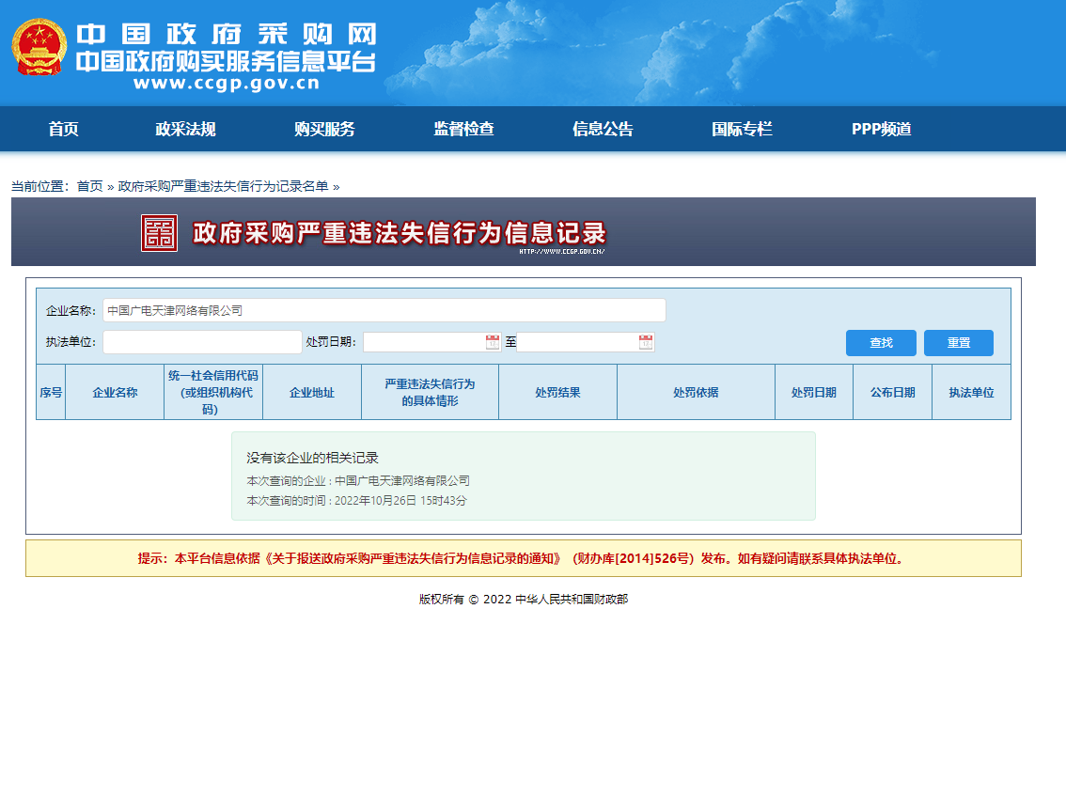

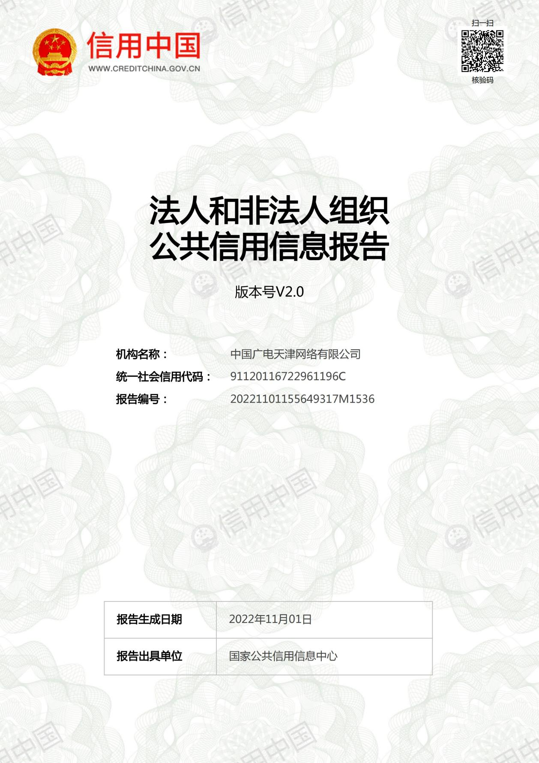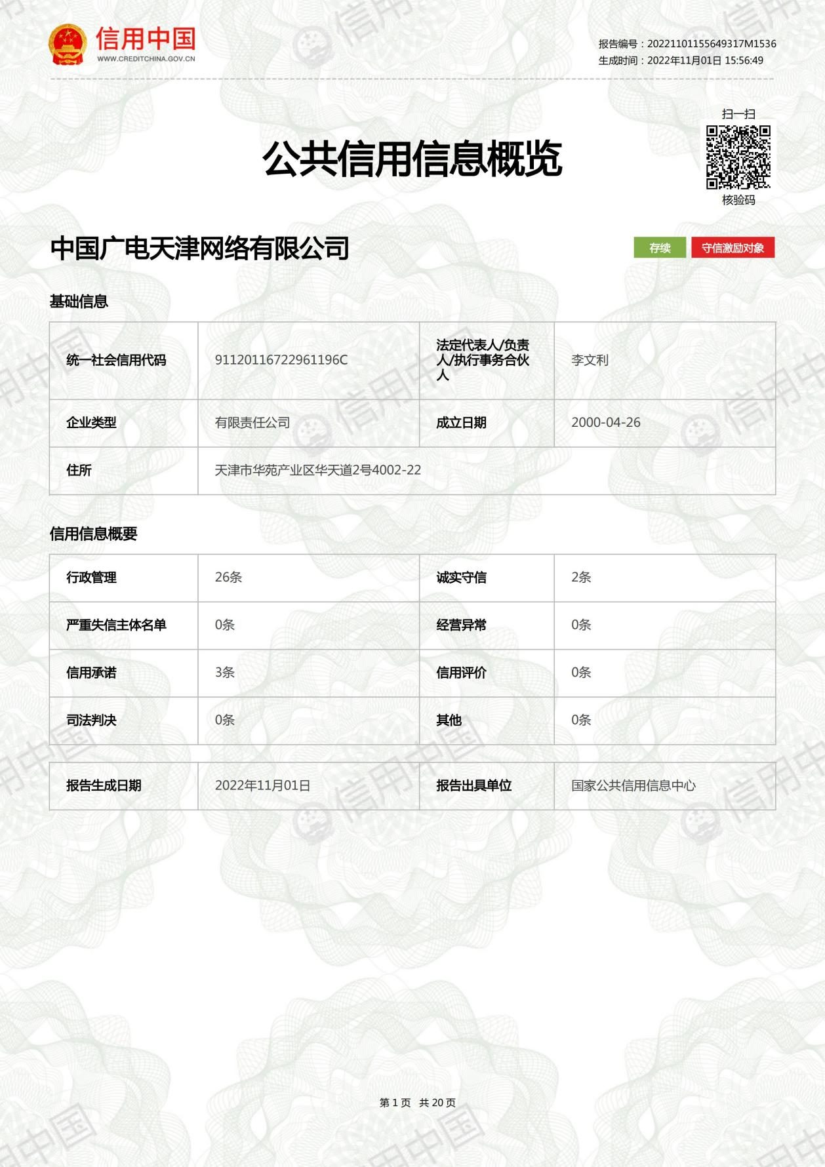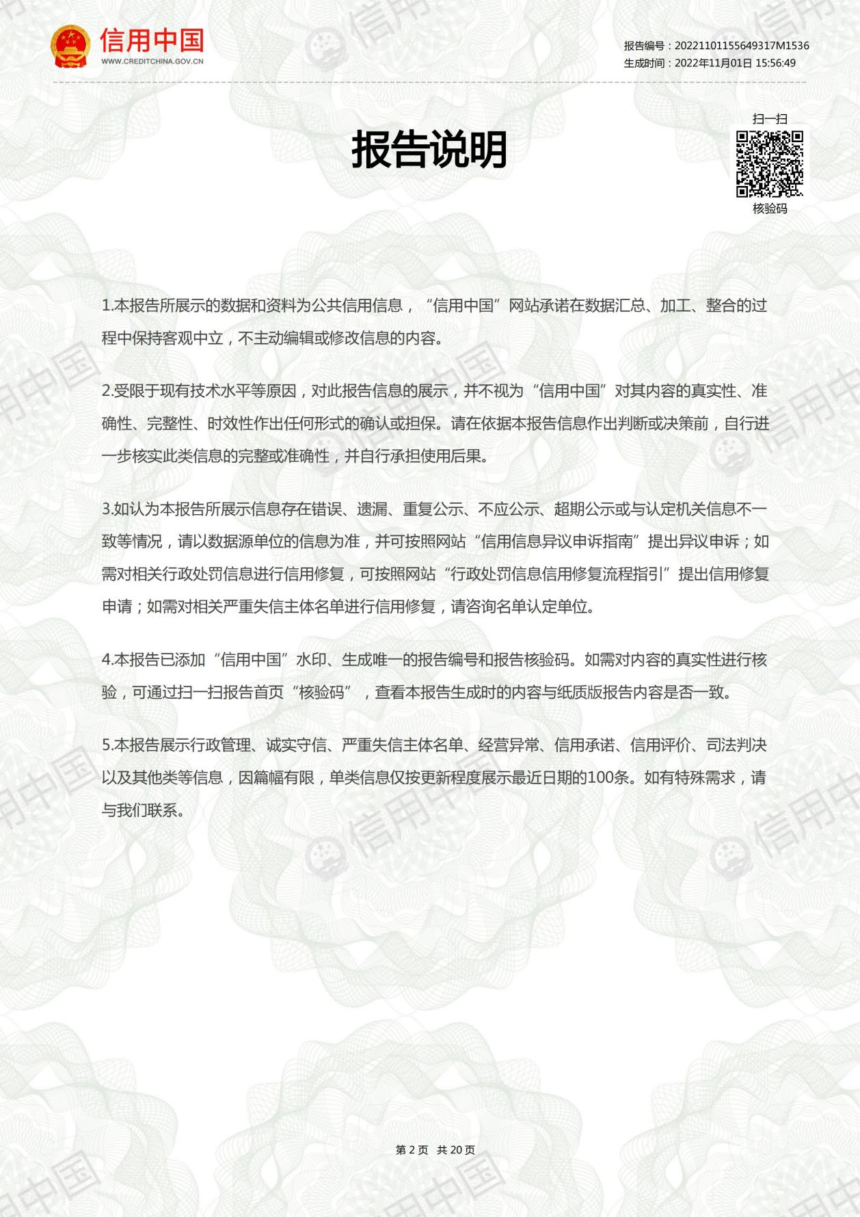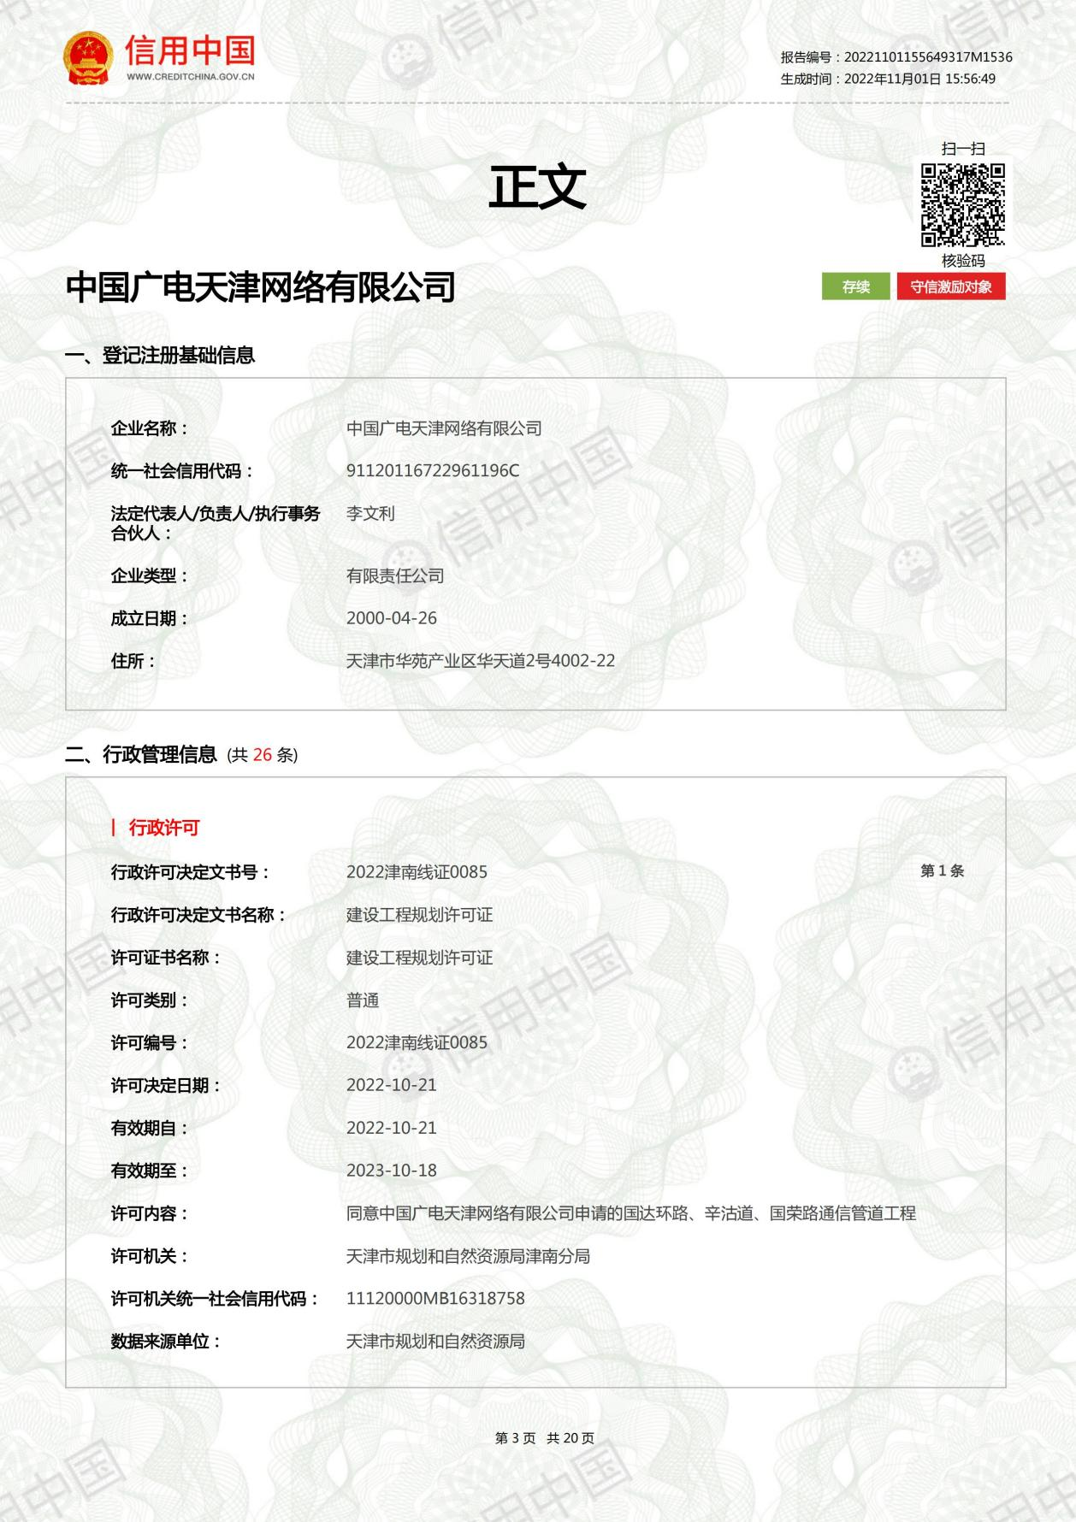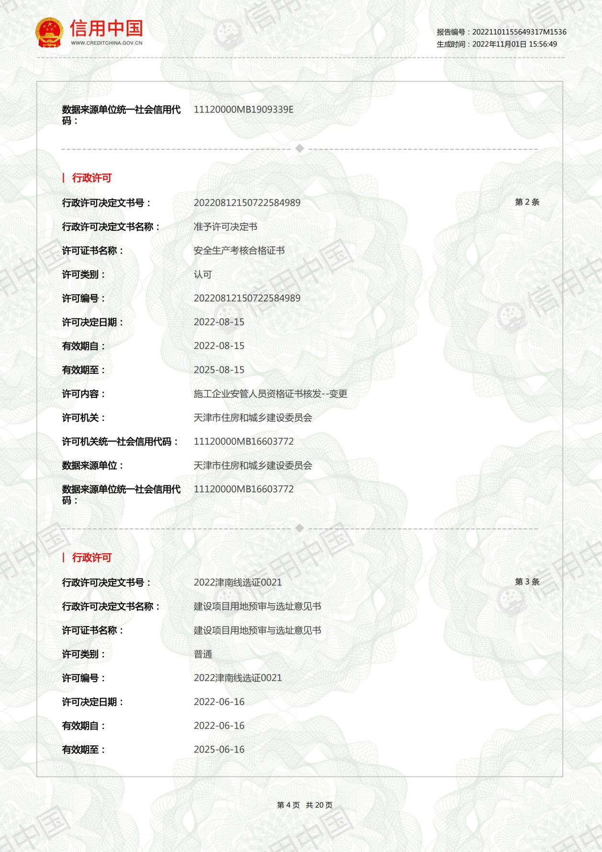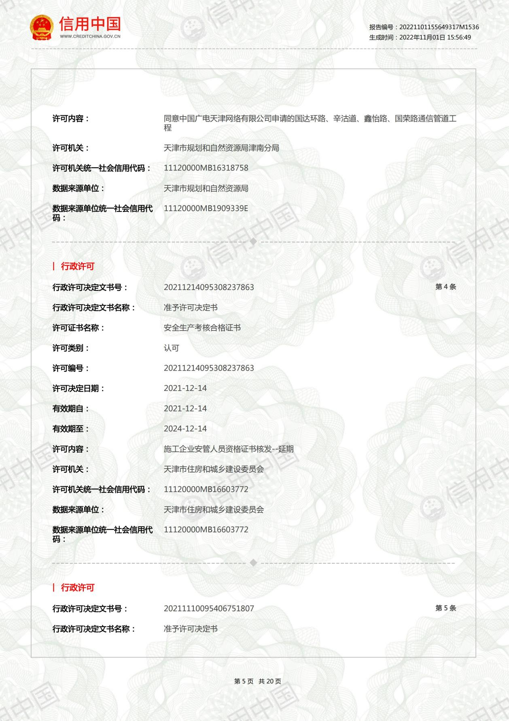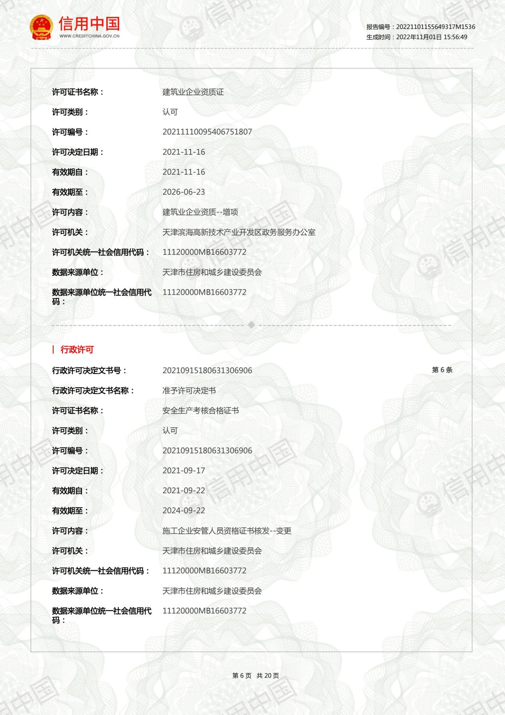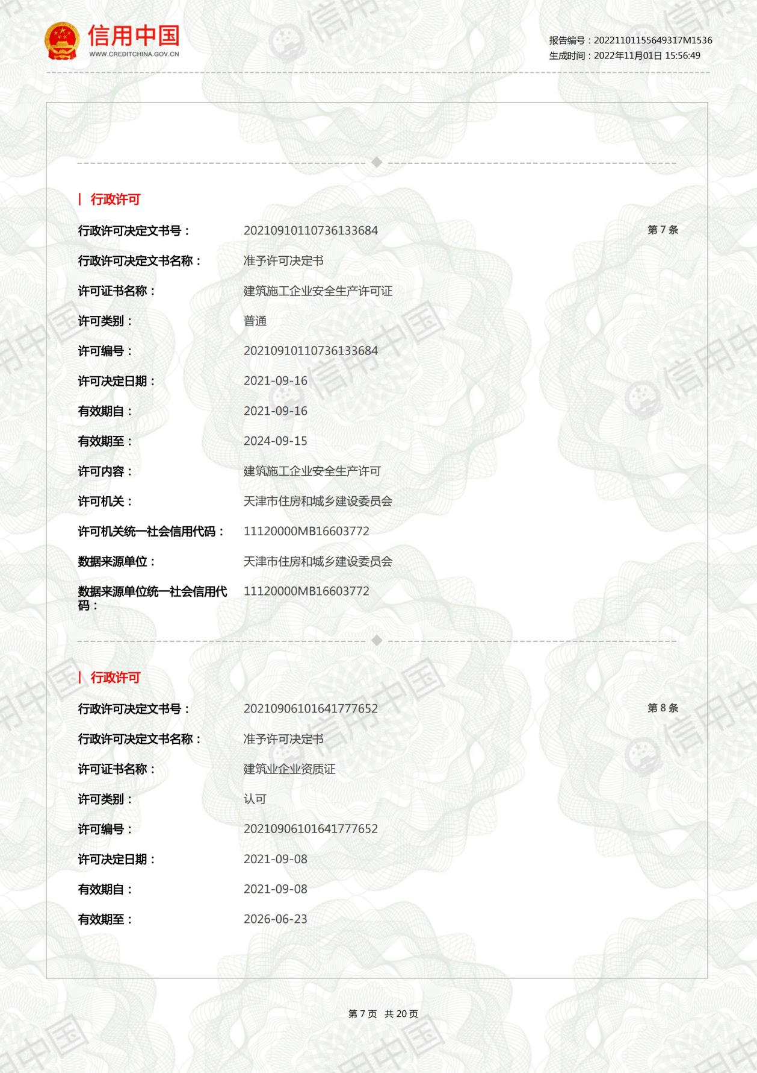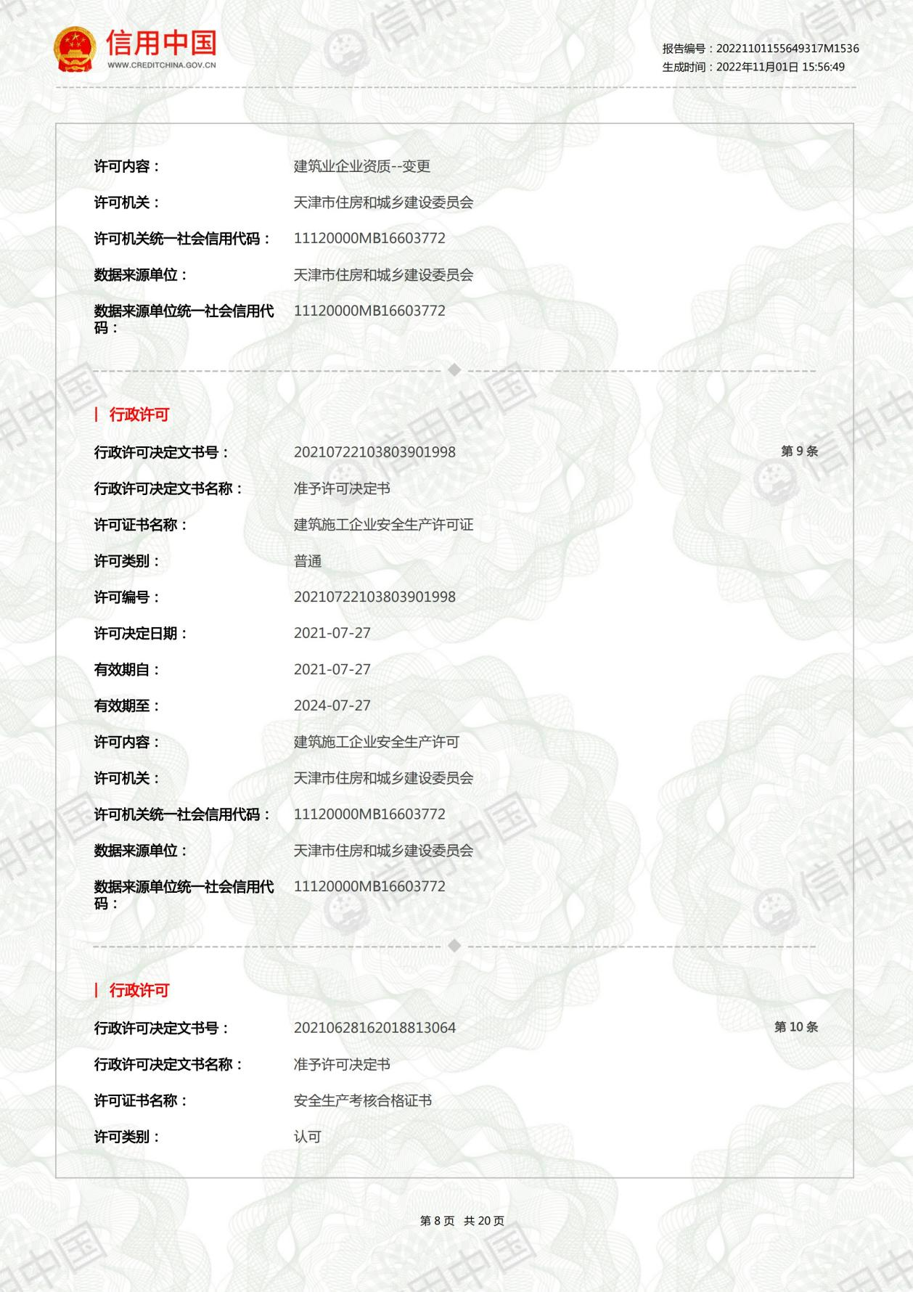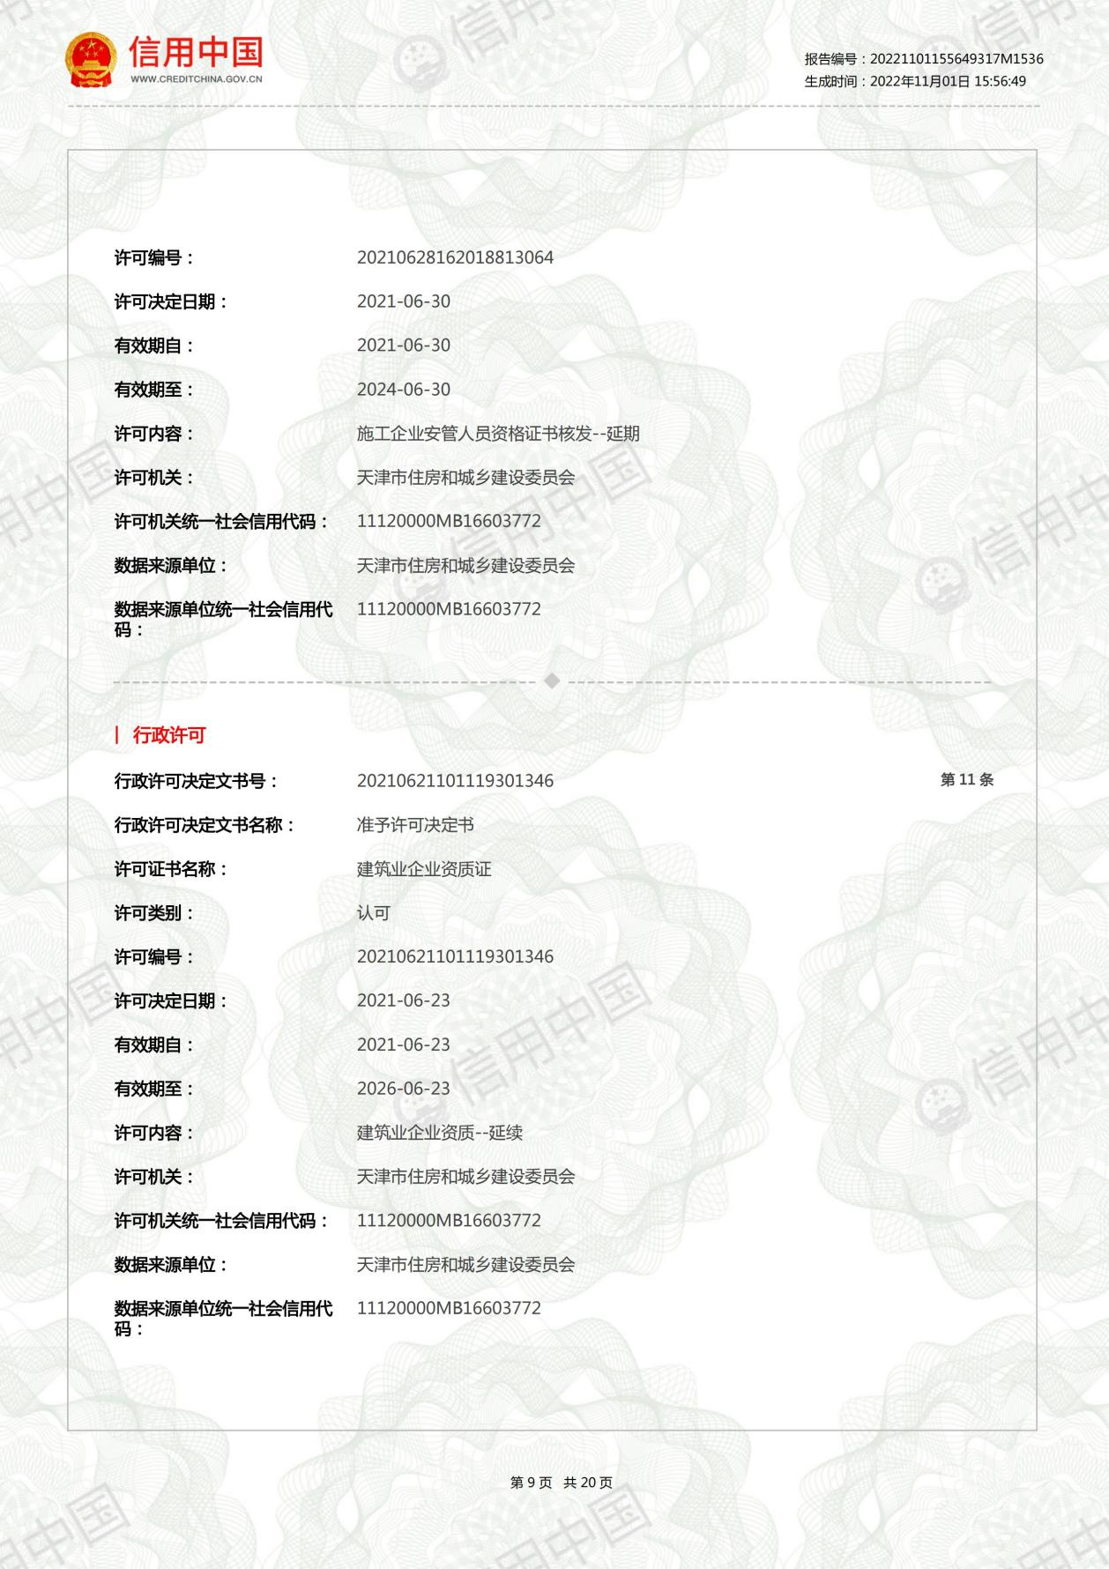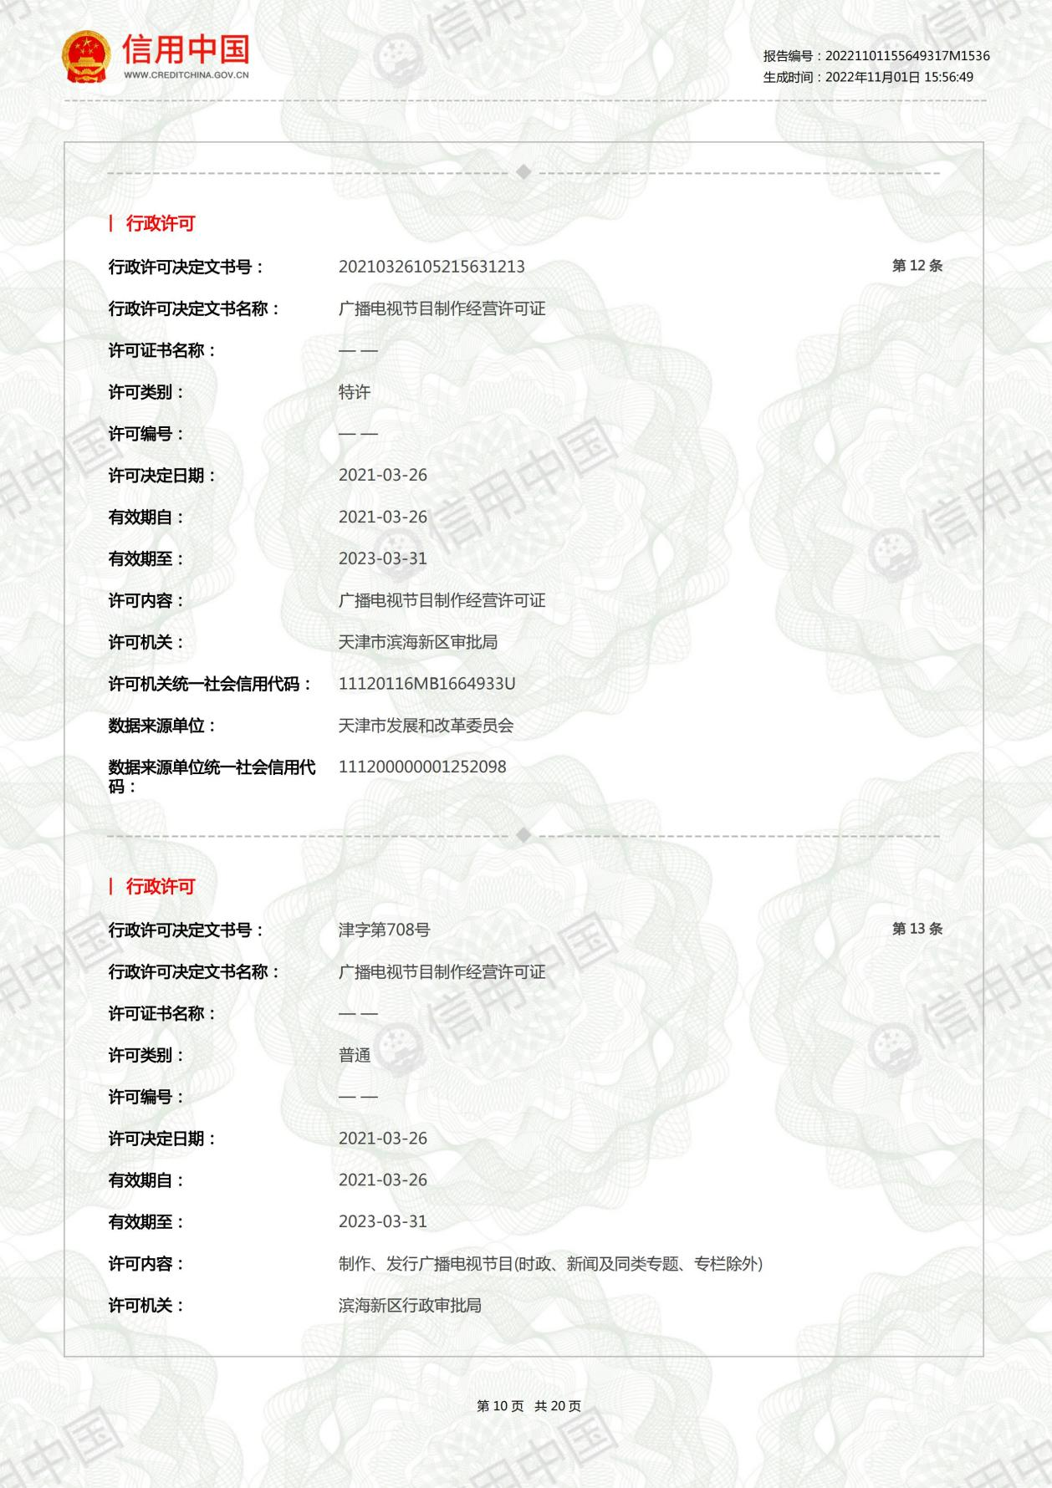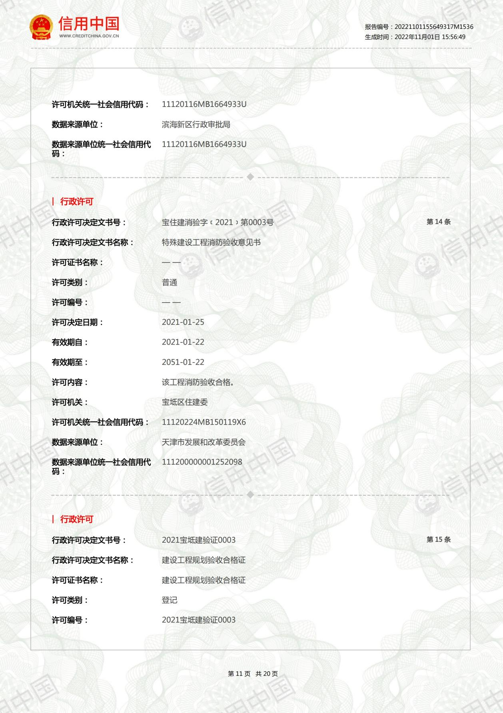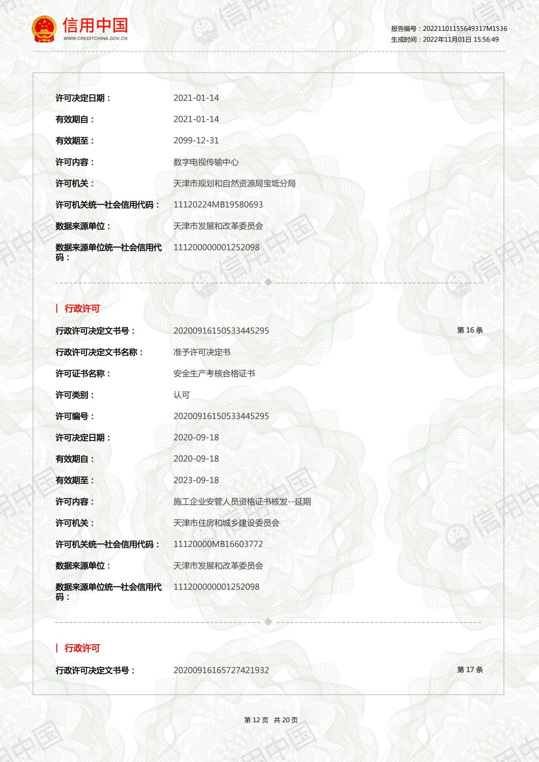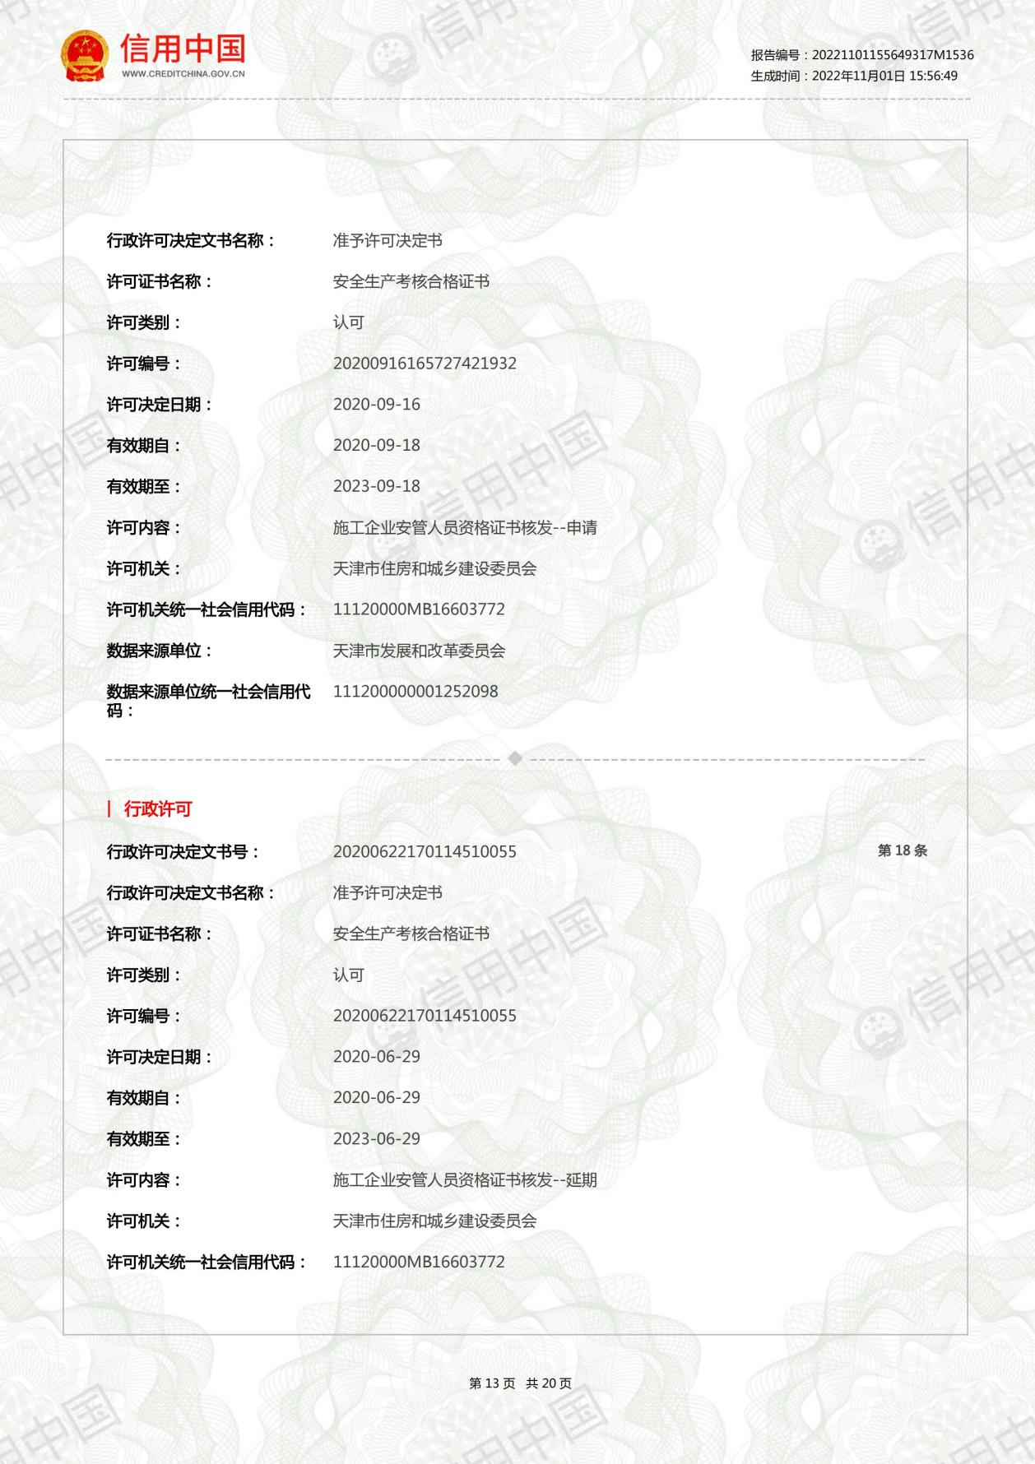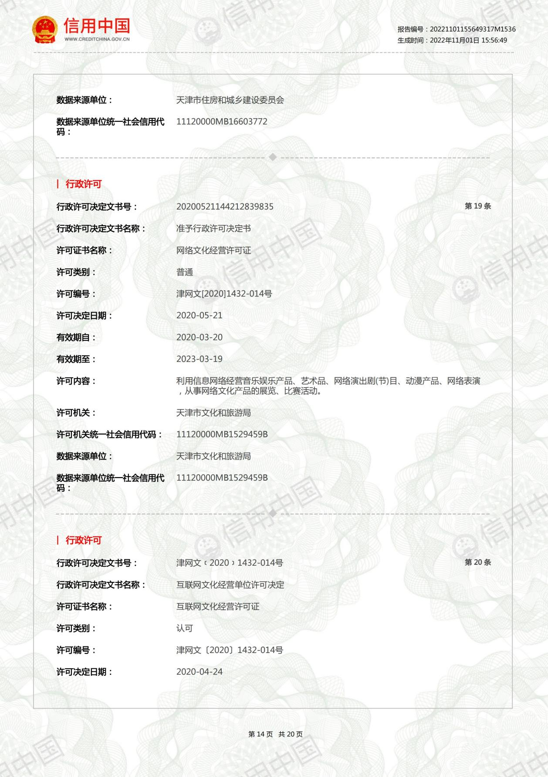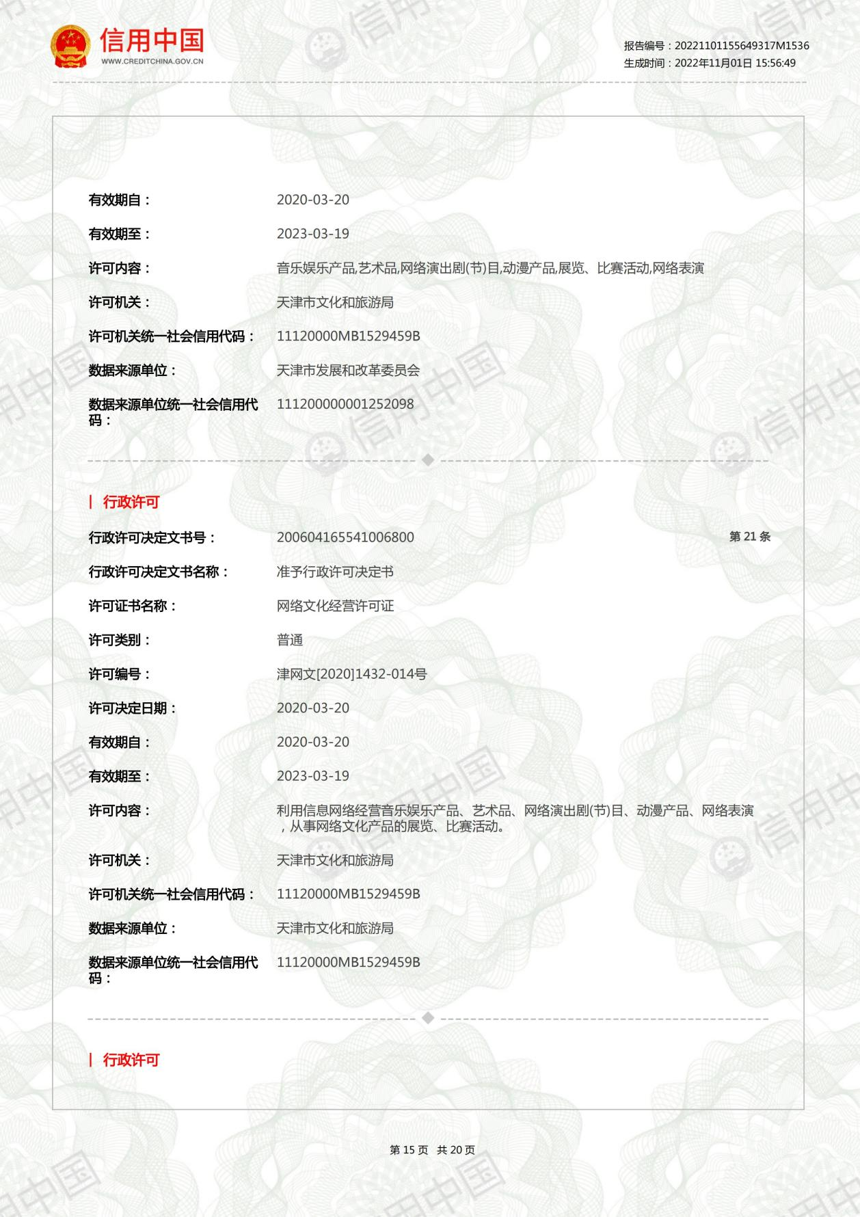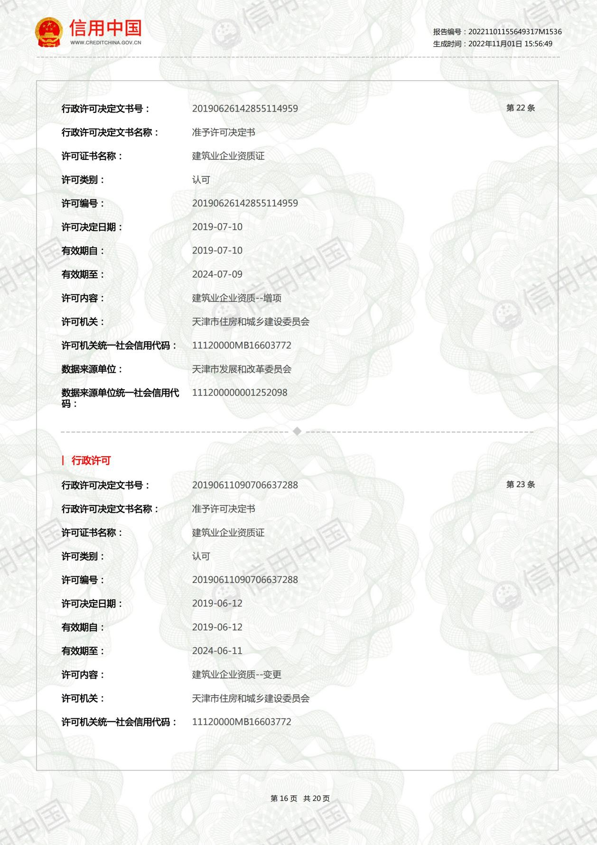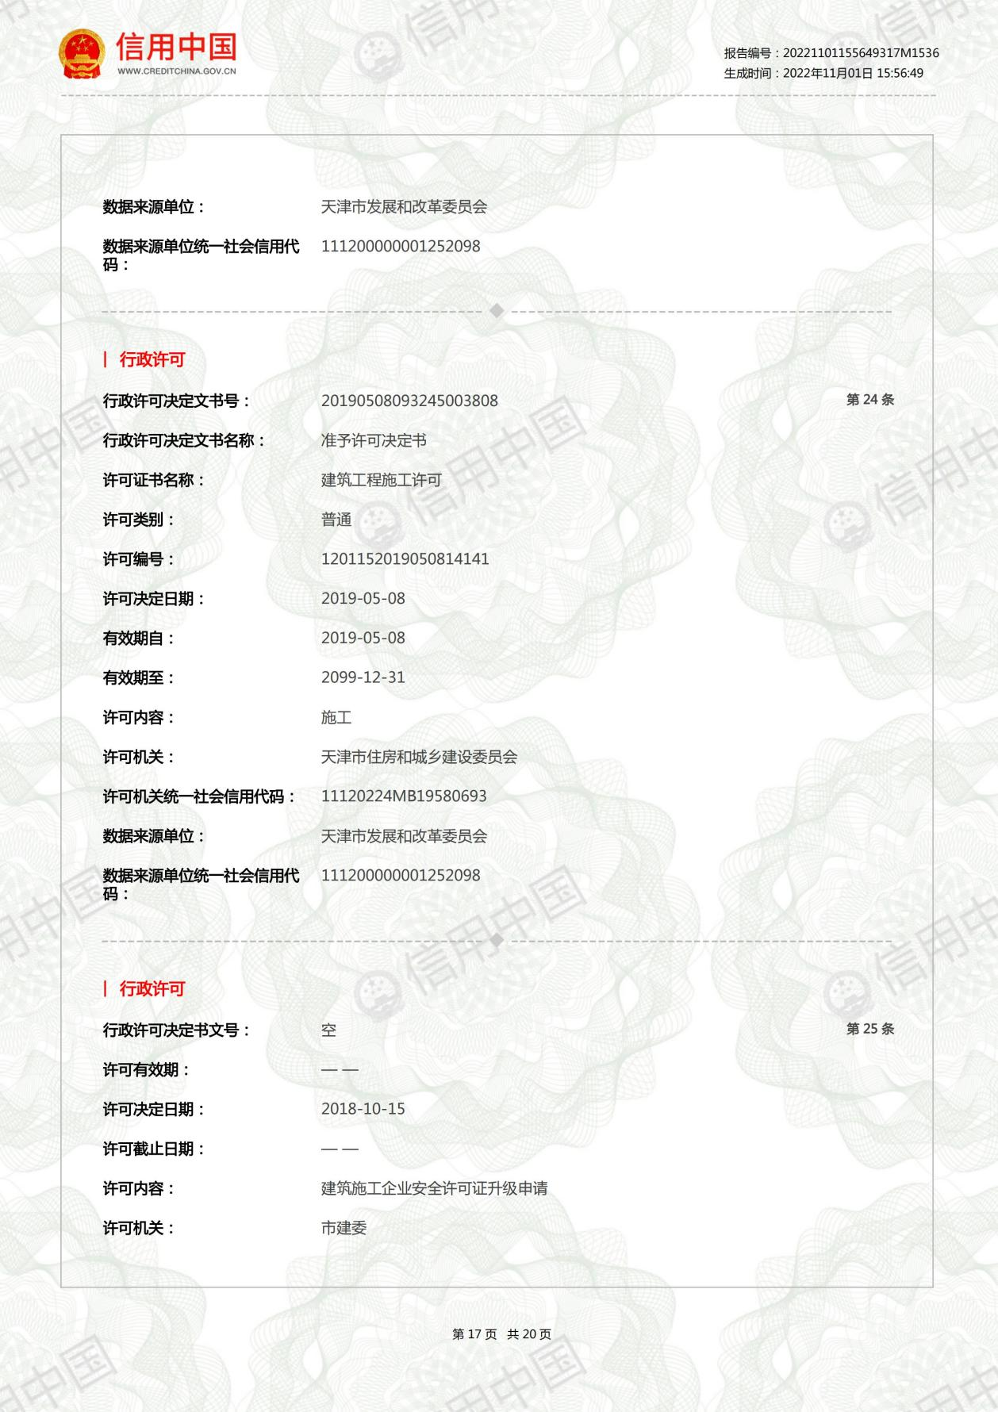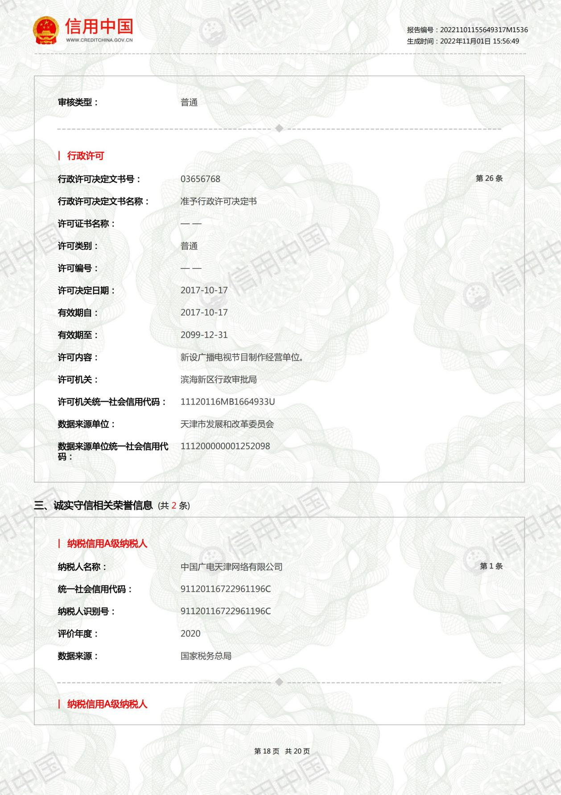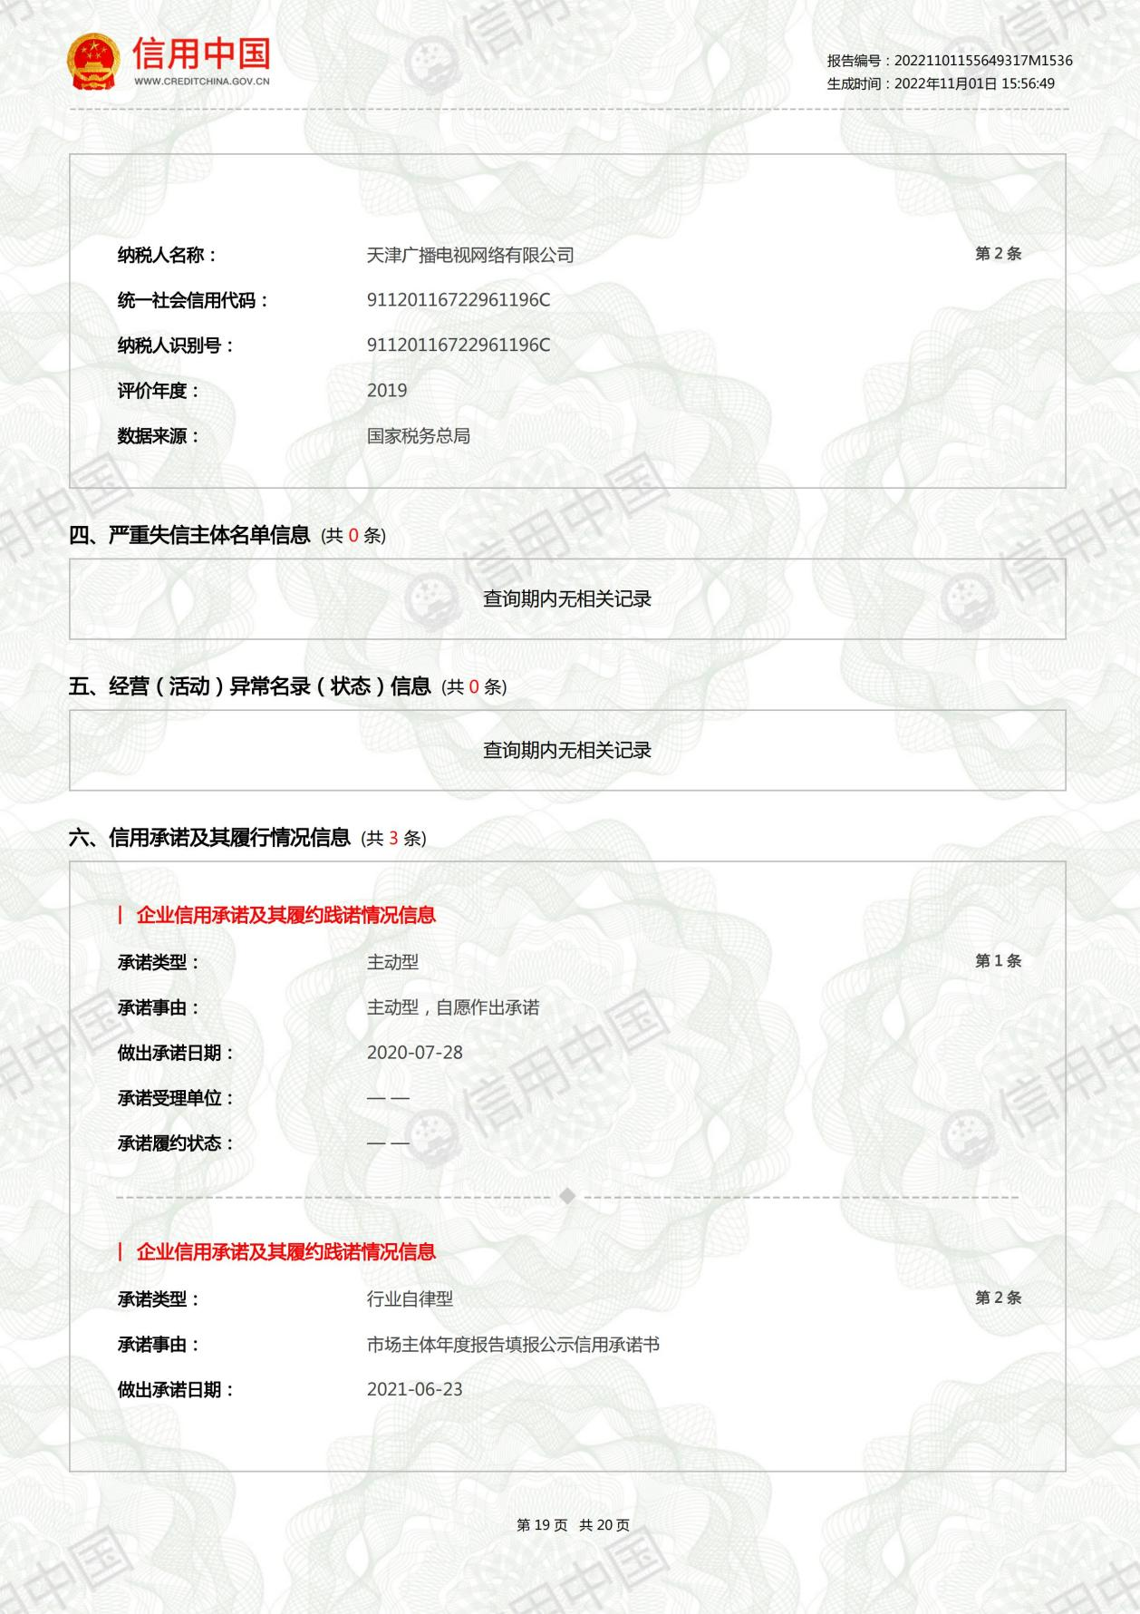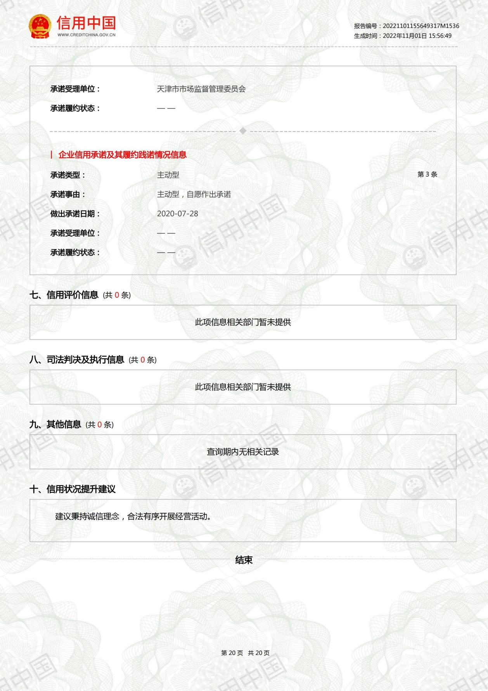

**（六）开标一览表**

项目名称：天津港保税区消防救援支队消防装备管理系统项目

项目编号：ZXGP-2022-H-113

单位：元

|  |  |  |  |  |  |
| --- | --- | --- | --- | --- | --- |
| 序号 | 货物名称 | 品牌 | 投标总价 | 交货期 | 备注 |
| 1 | 通道式装备管理终端 | 凌讯 | 78900 | 20天 |  |
| 2 | 手持式装备管理终端 | 成为 | 70000 | 20天 |  |
| 3 | 挂式装备管理终端 | 凌讯 | 73800 | 20天 |  |
| 4 | 车载巡检终端（含液位监测模块、装备识别模块、监视器终端） | 凌睿 | 79000 | 20天 |  |
| 5 | 可视化装备管理智慧大屏 | 创维 | 21350 | 20天 |  |
| 6 | RFID电子标签 | 必应 | 36000 | 20天 |  |
| 7 | 路由器 | tp-link | 1200 | 20天 |  |
| 8 | 交换机 | tp-link | 4200 | 20天 |  |
| 9 | 通讯链路 | 移动/联通/电信 | 60000 | 10天 |  |
| 10 | 车载装备巡检软件 | 凌讯 | 50000 | 7天 |  |
| 11 | 消防装备管理系统辅助软件 | 凌讯 | 150000 | 7天 |  |
| 12 | 定制化智慧大屏监控软件 | 凌讯 | 70000 | 7天 |  |
| 13 | 与开发软件配套的信息安全软件 | 小皮 | 40000 | 7天 |  |
| 14 | 仓库、装备整理，RFID标签初始化，数据分析、导入等加工处理服务 | 无 | 52700 | 80天 |  |
| 15 | 项目实施 | 无 |  | 80天 |  |

注：“所投包总价”应为“开标分项一览表”中“总价”之和。

供应商代表签字：_______________

职务：行政助理 日期：2022年11月7日

供应商名称（公章）：中国广电天津网络有限公司

**（七）报价分项一览表**

项目名称：天津港保税区消防救援支队消防装备管理系统项目

项目编号：ZXGP-2022-H-113

单位：元

|  |  |  |  |  |  |  |  |  |  |  |
| --- | --- | --- | --- | --- | --- | --- | --- | --- | --- | --- |
| 序号 | 货物名称 | 品牌 | 规格型号 | 制造商 | 产地 | 商品属性 | 单价 | 采购数量 | 计量单位 | 总价 |
| 1 | 通道式装备管理终端 | 凌讯 | GGTD/1.2 | 安徽凌讯网络有限公司 | 安徽 | 自主知识产权产品 | 78900 | 1 | 台 | 78900 |
| 2 | 手持式装备管理终端 | 成为 | C7 | 深圳市成为信息股份有限公司 | 广东 | 自主知识产权产品 | 17500 | 4 | 台 | 70000 |
| 3 | 挂式装备管理终端 | 凌讯 | G1 | 安徽凌讯网络有限公司 | 安徽 | 自主知识产权产品 | 36900 | 2 | 台 | 73800 |
| 4 | 车载巡检终端（含液位监测模块、装备识别模块、监视器终端） | 凌睿 | FEDA/1.0 | 安徽凌讯网络有限公司 | 安徽 | 自主知识产权产品 | 79000 | 1 | 台 | 79000 |
| 5 | 可视化装备管理智慧大屏 | 创维 | 75E99UD-F | 创维集团有限公司 | 广东 | 无 | 21350 | 1 | 台 | 21350 |
| 6 | RFID电子标签 | 必应 | 国产定制 | 深圳市必应电子标签有限公司 | 广东 | 无 | 8 | 4500 | 件 | 36000 |
| 7 | 路由器 | tp-link | TL-WDR5660 | 普联技术有限公司 | 广东 | 无 | 1200 | 1 | 台 | 1200 |
| 8 | 交换机 | tp-link | TL-SG2008MP | 普联技术有限公司 | 广东 | 无 | 1400 | 3 | 台 | 4200 |
| 9 | 通讯链路 | 移动/联通/电信 | 100M带宽 | 移动/联通/电信 | 天津 | 无 | 60000 | 1 | 条 | 60000 |
| 10 | 车载装备巡检软件 | 凌讯 | V2.0.1 | 安徽凌讯网络有限公司 | 合肥 | 自主知识产权产品 | 50000 | 1 | 套 | 50000 |
| 11 | 消防装备管理系统辅助软件 | 凌讯 | V2.0.1 | 安徽凌讯网络有限公司 | 合肥 | 自主知识产权产品 | 150000 | 1 | 套 | 150000 |
| 12 | 定制化智慧大屏监控软件 | 凌讯 | V2.0.1 | 安徽凌讯网络有限公司 | 合肥 | 自主知识产权产品 | 70000 | 1 | 套 | 70000 |
| 13 | 与开发软件配套的信息安全软件 | 小皮 | V0.102 | 商丘芝麻开门网络科技有限公司 | 河南 | 无 | 40000 | 1 | 套 | 40000 |
| 14 | 仓库、装备整理，RFID标签初始化，数据分析、导入等加工处理服务 | 无 | 无 | 中国广电天津网络有限公司 | 天津 | 无 | 52700 | 1 | 项 | 52700 |
| 15 | 项目实施 | 无 | 无 | 中国广电天津网络有限公司 | 天津 | 无 |  | 1 | 项 |  |

注：

1. 商品属性应在“环保产品”、“节能、节水产品”、“自主知识产权产品”、“无”四个选择项中选择填写。

2. 开标分项一览表中应列明开标一览表中每项的分项内容。

3. 如国产产品，产地精确到省级行政区域。如进口产品，产地精确到国家。

4. “单价”须包含产品及附件货款、运输费、运输保险费、装卸费、安装调试费及其他应有的费用。

供应商代表签字：_______________

职务：行政助理 日期：2022年11月7日

供应商名称（公章）：中国广电天津网络有限公司

**（八）投标产品配置清单**

项目名称：天津港保税区消防救援支队消防装备管理系统项目

项目编号：ZXGP-2022-H-113

|  |  |  |  |
| --- | --- | --- | --- |
| 序号 | 设备名称 | 规格型号 | 详细配置及技术标准 |
| 1 | 通道式装备管理终端 | GGTD/1.2 | 1. 整机尺寸(高x宽x深)： 2100 mm x 1200 mm x 500 mm （宽度可根据装备室门的大小定制）；整机重量：150kg ； 2. 显示屏尺寸 ：21.5英寸 ；分辨率 ：2K（1920×1440 像素）；屏幕类型 ：LCD ；屏占比：96.17% ；屏幕长宽比 ：16:9； 3. RFID自动识别 ：支持 ；人脸识别领取装备：支持 ；氛围灯控：支持；标签RSSI：支持、环境湿度监测：支持； 4. 天线 ：4通道50Ω射频连接器 SMA母座；天线接口 ：支持多种天线，如6 dBic，9 dBic等；天线连接保护 ：支持； 5. 工作温度 ：-20℃～40℃； 6. 储存温度：–25℃～60℃ ； 7. 输入接口 ：HDMI 2.0 × 3； AV (3 in 1) × 1 ；DTMB × 1；USB 3.0 × 1；RJ45 × 1； RF × 1 ； 8. 输出接口 ：S/PDIF × 1（同轴）、HDMI - ARC × 1（复用HDMI2接口） ；数据接口 ：USB 3.0 × 1 ； 9. 操作系统 ：Android7 ； 10. CPU架构 ：Cortex-A53 ；RAM+ROM ：4G+64G ；CPU核数 ：4核， 2×Cortex A73 + 2×Cortex A53 ；CPU型号 ：鸿鹄智慧芯片 ；软件升级 ：支持 。 11. 读卡距离：0-8米可调； 12. 群读速度：≥200张/秒。 13. 功率 ：1 W（30 dBm，支持+5~+30 dBm可调节）； 输出功率精度 ：+/- 1dB ；输出功率平坦度 ：+/- 0.2dB ；接收灵敏度 ：< -84 dBm ；（2）使用环境 14. 采用Android开发，提供如下公共装备管理功能：装备领用：装备领用登记、装备归还登记、领用台账查询；装备移库：装备移库登记、装备移库登记；装备入库：装备入库登记、入库台账查询；装备点验：装备点验登记、点验台账查询；装备维护：装备维护登记、装备维护登记；装备交接：装备交接登记、交接台账查询；装备处置：装备处置登记、装备处置登记；装备告警：质保过期告警、逾期归还告警、逾期保养告警、逾期盘点告警、库存不足告警、积压呆滞告警。 |
| 2 | 手持式装备管理终端 | C7 | 1. 显示屏 5寸，IPS FHD 1920 x 1080； 2. 工业级电容触控屏，支持多点触控，支持戴手套触控,支持湿手操作； 3. 摄像头 后置800万像素，自动对焦，带LED补光； 4. 防护等级IP65； 5. 定位：GPS/北斗 可选； 6. 能承受 1.2 米高度多次跌落到光滑水泥地面的冲击； 7. 处理器 4核 ，主频大于1.3 GHz 8. 操作系统 Android 6.0及以上（软件版本根据发货时系统版本确定，不低于Android 6） 9. 内存ROM 16 GB ， RAM2 GB 10. RFID 频率 902MHz-928MHz，865MHz-868MHz （按所需频段定制） 11. 通讯协议 ISO18000-6B/6C/6D（按所需定制） 12. 读卡距离：读卡距离：＞25米（圆极化，室内）；＞15米（圆极化，室外空旷环境，Impinj MR6标签）；＞21米（线极化，室内）；＞7米（线极化，室外空旷环境）； 13. 群读速度：≥200张/秒； 14. 静电放电 ± 15 kV空气放电，± 8 kV直接放电；   15.控制系统：系统采用Android操作系统，同时支持鸿蒙系统运行，提供如下公共装备管理功能。  （1）装备领用：装备领用登记、装备归还登记、领用台账查询  （2）装备移库：装备移库登记、装备移库登记  （3）装备入库：装备入库登记、入库台账查询  （4）装备点验：装备点验登记、点验台账查询  （5）装备维护：装备维护登记、装备维护登记  （6）装备交接：装备交接登记、交接台账查询  （7）装备处置：装备处置登记、装备处置登记  （8）装备告警：质保过期告警、逾期归还告警、逾期保养告警、逾期盘点告警、库存不足告警、积压呆滞告警  16. 含消防装备管理软件移动端，含三年流量费。 |
| 3 | 挂式装备管理终端 | G1 | 1. 显示屏：8寸（LED全视角全新屏）, IPS FHD 1024 X 768分辨率； 2. 触摸方式：电容触摸( G+G ) 10点触摸，支持戴手套触控,支持湿手操作； 3. 天线：内置RFID天线； 4. 操作系统 Android 6.0及以上（软件版本根据发货时系统版本确定，不低于Android 6） 5. CPU：四核A17-3288 6. RAM+ROM：NAND FLASH 8GB 7. RFID频率：902MHz-928MHz，865MHz-868MHz； 8. 通讯协议：ISO18000-6B/6C/6D； 9. 读卡距离：0-8米可调； 10. 群读速度：≥ 200张/秒； 11. 工作环境：-20~70摄氏度/20%~80%； 12. 储存环境：-24~70摄氏度； 13. 物理尺寸：410cm X 430cm X 1405.7cm整机重量：654g（超高频以及双电池系统）； 14. 蓝牙：Bluetooth 4.0 ，BLE Bluetooth V2.1+EDR,3.0+HS,V4.1+HS( 八核 )；   15. GNSS:集成GPS , 北斗 ，GLONASS ,内置天线, 支持AGPS；  16. 系统功能：Android系统开发，提供如下装备管理功能：  （1）装备领用：装备领用登记、装备归还登记、领用台账查询  （2）装备移库：装备移库登记、装备移库登记  （3）装备入库：装备入库登记、入库台账查询  （4）装备点验：装备点验登记、点验台账查询  （5）装备维护：装备维护登记、装备维护登记  （6）装备交接：装备交接登记、交接台账查询  （7）装备处置：装备处置登记、装备处置登记  （8）装备告警：质保过期告警、逾期归还告警、逾期保养告警、  （9）逾期盘点告警、库存不足告警、积压呆滞告警 |
| 4 | 车载巡检终端（含液位监测模块、装备识别模块、监视器终端） | FEDA/1.0 | 1. 显示屏：8英寸，IPS LTPS 1920 x 1200 / IPS LTPS 1280 x 800； 2. 触控屏：康宁大猩猩玻璃，支持多点触控，支持手套或湿手操作； 3. 电池容量：可充电锂聚合物电池8000 mAh，待机时间>500小时，工作时间>10小时（取决于使用情况和网络环境），充电时间5-7小时（使用标配电源适配器和数据线）； 4. 扩展插槽：1个Micro SIM卡槽，1个Micro SIM/TF卡槽，可选配双PSAM卡槽； 5. 通讯接口：USB 3.0 Type-C, OTG； 6. 音频：1个扬声器，1个麦克风； 7. 键盘：1个正面实体键，1个电源键，1个侧面音量键，方向键盘（选配）； 8. 传感器：加速度传感器、光线传感器、距离传感器、地磁传感器、陀螺仪； 9. 集成GPS/北斗； 10. CPU：Qualcomm 1.8 / 2.0GHz 八核； 11. RAM+ROM： 4GB+64GB； 12. 扩展内存：支持扩展内存，Micro SD（TF）卡可扩展至128 GB； 13. 工作温度：-20~50摄氏度； 14. 储存温度：-40~70摄氏度； 15. 环境湿度：≥ 5%~95%（无凝结）； 16. 防护等级：≥ IP65，达到 IEC 密封标准； 17. 整机尺寸：250.8 mm x 152.0 mm x 15.0 mm（基本版）； 18. 整机重量：700 g（基本版重量，取决于配置）； 19. 跌落规格：在操作温度范围内，6面均能承受多次（至少20次）从1.5米高度跌落至混凝土地面的冲击； 20. 滚动测试：滚动连续1000次0.5米，6个面接触面滚动后依然稳定运行，达到 IEC 滚动规格； 21. RFID超高频   引擎：CM710-1，基于Impinj E710  CM510-1，基于Impinj E510  CM2000-1 ，基于Impinj Indy R2000  天线参数：圆极化天线；手柄式UHF，4dBi  工作频率：865-868 MHz / 920-925 MHz / 902-928 MHz  协议标准：EPC C1 GEN2 / ISO18000-6C  读卡距离：手柄式可达 15米（室外空旷环 境，Impinj MR6标签）  群读速率：可达 900 tags/s |
| 5 | 可视化装备管理智慧大屏 | 75E99UD-F | 1. 尺寸：75英寸 2. 显示区域：1650.24mm(H)*928.26mm(V) 3. 分辨率：3840*2160 4. 刷新率：60Hz 5. CPU：≥4核； 6. GPU：≥双核； 7. 系统：支持 Android 11.0 操作系统，可选配 OPS 电脑，实现 Android 和 Windows双系统； 8. 内存：2G； 9. 存储空间：16G； 10. 外部存储：可通过USB接口外置USB存储设备自由扩展； 11. 输入端口：前置一键还原针孔，长按可一键还原 OPS 电脑； 前置 2 路全通道 USB 接口； 后置端口：Android USB、Public USB、TOUCH、HDMI IN、RS232、 12. 输出端口：不少于AUDIO端口：1组； 13. 其它端口：不少于USB2.0端口：2组； 14. 支持触控，触摸面板：4mm 防眩光钢化玻璃，红外触控，20点，支持手写和非透明物体触控 15. 支持全通道批注、隐藏式侧边栏菜单、智能悬浮球，操作简便易用。 16. 背光类型：DLED 17. 亮度：350cd/㎡ 18. 对比度：1200：1 19. 可视角度：≥178° 20. 兼容视频格式：VP9、HEVC/H.265、MPEG1/2、MPEG4、Sorenson H.263、H263、H.264、AVS、AVS+、AVS2、WMV3、VC1、Motion 、PEG、VP8、RV30/RV40、AV1 21. 扬声器：15w*2 22. Wi-Fi：2.4G+5G 内置 23. 蓝牙：内置 24. 存储温湿度：-20～+60℃；10%RH～90%RH 25. 工作温湿度：0～+50℃；10%RH～90%RH |
| 6 | RFID电子标签 | 国产定制 | 一、橡胶标签（头盔标签）  产品参数  物理尺寸：95mm×35mm×4mm  单个重量：5g,590g/盒  芯片： Alien Higgs-3  读写类型：只读卡、读写卡  存储容量： 96bit/256bit/512bit/1024bit/2048bits  感应距离：5-10M  最大使用次数：100,000次  标签特性：防水、高频、体积小、柔性、粘力强  适用场景：轮胎、防火靴、防火靴、雨靴等橡胶类产品  二、RFID不干胶电子标签  材质:PET  天线制程方式:铝蚀刻A(9μm)+PET(50um)  符合标准:SO/EC180006 CEPC Class1Gen2  芯片存储区:EPC:96Bt可读可写  TD:64Bits可读不可写  密码区:32Bits访问密码32Bits毁灭密码  用户区:512Bts可读可写  适用载波频率:860~960MHZ  读取距离:3~8米(与读写器有关)  工作模式:无源  片使用寿命:写10万次数据保存50年  芯片防静电(ESD)性能:2000V人体模型(HBM)  适用温度:-25°Cto+50°C  操作温度:40°Cto+80°C  三、PCB抗金属标签  1、标签介绍：PCB抗金属标签是专门为金属等复杂环境设计的一款标签，具有阅读距离远，灵敏度高，方便安装的特点，尤其适合各种金属环境。该标2、签型号众多，可广泛用于各类金属或非金属装备  3、抗金属：抗金属  4、安装方式：铆钉、螺丝、粘贴式安装  5、封装材料：FR-4  6、工作温度：-20℃~+180℃  7、是否防水：防水  8、读写距离：5~10米  9、颜色：红色、黑色  10应用领域：广泛用于各类金属或非金属装备  四、RFID扎带式电子标签  标签尺寸:88*28*300mm  扎带芯片:H3(9662)/R6/M4等  扎带材料:AbS  扎带颜色:红色、蓝色、黑色等  工作温度:-10~80°℃  识别距离:1-8米(具体看读写设备)  包装方式:100条/袋  擦写次数:10万次  产品重量:9g/单条  制造商/芯片: Alien/Higgs33  基材质:80g铜版纸  天线制程方式:铝蚀刻AI(9um)+pet(50um)  符合标准:o/iec18000- 6CEPC6 Class11Gen2  芯片存储区:EPC:96Bit可读可写  TID:64Bits可读不可写  密码区:32Bits访问密码32Bits毁灭密码  用户区:512Bits可读可写  适用载波频率:860~960MHZ  工作模式:无源  芯片使用寿命:写10万次数据保存50年  五、RFID柔性抗金属电子标签  规格尺寸:65*35*1.25(mm)  颜色:白色  封装材料:特殊电子材料+AL  适用温度: -20°C~75°C  性能参数:  协议：EPCC1G2(IS018000-6C)  工作频率：860-960MZ  集成芯片：Imp ing Monza R6-P  EPC存储空间：128(96)位  用户存储空间：32(64)位  金属识别距离：6m  非金属识别距离：2-3m  六、卡扣标签  制造商/芯片：Impinj/Monza R6  基材材质：PET(50um)  天线制程方式：铝蚀刻Al(9um)  符合标准：ISO/IEC 18000-6C EPC Classl Gen2  芯片存储区：  EPC：96 Biets 可读可写  TID ：Serial Number-48 Bits Extended tid header-16Bits 可读不可写  密码区：Kill/Access-64Bits 可读可写  用户区：None  适用载波频率：860~960MHz  工作模式：无源 Passive  芯片使用寿命：写10万次,数据保存10年  芯片防静电(ESD)性能：2000V 人体模型(HBM)  七、其他标签类型亦可定制 |
| 7 | 路由器 | TL-WDR5660 | 1. 最高无线速率1167Mbps（2.4GHz 300Mbps，5GHz 867Mbps）Wi-Fi多频合一； 2. IEEE 802.11a/b/g/n/ac无线协议； 3. 频道范围2.4~2.4835GHz； 4. 支持宽带控制，无线中继； 5. 4个100/1000Mbps速率自适应以太网接口，支持WAN/LAN自适应（网口盲插）； 6. WMM：基于优先级的数据处理和转发； 7. 尺寸重量：裸机尺寸（长×宽×高）：267.8×159.4×212.7mm； 8. 软件功能：无线桥接、信号调节、终端管理、IP与MAC地址绑定、AP隔离、虚拟服务器、动态域名服务（DDNS）、DMZ主机、自动清理、无线定时开关、本地在线/本地固件/远程升级。 |
| 8 | 交换机 | TL-SG2008MP | 1. 支持网络标准IEEE 802.3、IEEE 802.3u、IEEE 802.3x、IEEE 802.3af、IEEE 802.3at； 2. 8个10/100/1000Base-T RJ45端口，1～8号千兆RJ45端口支持IEEE 802.3af/at标准PoE供电； 3. 整机最大PoE供电功率为57W，单端口最大PoE供电功率为30W；支持商云APP端及Web端远程管理 4. 端口支持1000M以太网带宽 5. 支持智能开机、异常告警、快速排障 6. 支持802.1Q VLAN、Port VLAN、QoS、带宽控制、风暴抑制 7. 支持端口汇聚、端口流量统计、端口监控、线缆检测、环回保护 8. 支持云管理、VLAN隔离、标准交换三种工作模式 9. 工作温度：0℃～40℃ 10. 存储温度：-40℃～70℃ 11. 工作湿度：10%～90% RH不凝结 12. 存储湿度：5%～90% RH不凝结 |
| 9 | 通讯链路 | 100M带宽 | 专线网络一年通讯费用  双向带宽不低于100M  至少3个独立IP地址 |
| 10 | 车载装备巡检软件 | V2.0.1 | 1、预案  （1）预案列表：系统集成多种预案，支持多种预案快捷选择；  （2）装备配备情况：根据不同的预案选择可以快速巡检不同预案下的装备配备情况；  （3）巡检装备：依据不同预案可一键快捷巡检装备。  2、随车装备管理  通过装备识别模块实时侦测随车装备，可通过车载平板查看；装备数据也会传回服务器，指挥员可通过中心端实时获知随车装备情况。  3、装备巡检：  （1）支持一键巡检车辆装备完整度并以饼状图展现装备完整率，支持查看装备巡检明细，提示车辆装备在库状态以便检查装备状态及装备补充；  （2）支持装备巡检记录查看，支持账面数量及巡检数量盘点；  4、液位  （1）水罐液位：支持水罐液位查看，展现水罐容量、标准液位、提示液位状态（充足、匮乏）  （2）泡沫罐液位：支持泡沫罐液位查看，展现水罐容量、标准液位、当前液位、提示液位状态（充足、匮乏）  5、状态查看：  （1）支持查看车辆状态：支持查看车辆装备完整度支持查看车辆基本信息，展现车辆所属机构、今日巡检次数、网络状态、水罐液位、泡沫罐液位查看；  （2）装备配备情况：可清晰展现各类各类装备完整率，用以柱状图展现；  （3）支持查看所在地区的天气预报、能见度、温度等信息，以便于出警参考使用；  （4）地理位置：支持北斗位置查看所在经纬度，便于车辆定位；  6、轨迹  （1）播放轨迹：支持按时间段、车辆信息等来检索车辆的行车轨迹跟踪并在地图渲染表现；  （3）地图展现：支持卫星云图、3D图查看行车轨迹；  （4）路况撒点：支持出警路况撒点查看；  （5）轨迹放缩量查看：支持轨迹放缩量查看；  7、系统  （1）阅读器设置：支持不同类型的阅读器快速设置及测试，支持一键扫描测试阅读器能力；  （2）视频教程：支持查看装备实战教程、系统使用教程；  （3）关于系统：支持一键联系售后服务热线、产品官网、在线更新功能；  （4）注销登录：支持注销登录、账号切换功能； |
| 11 | 消防装备管理系统辅助软件 | V2.0.1 | 一、消防装备管理系统PC管理员端技术参数  1.工作台  （1）使用向导：可通过使用向导辅助管理员快捷使用管理端功能，包括用户手册学习。  （2）数据中台：通过数据中台可查看公共装备数、装备领用数、车辆数、处置装备数等装备数据。  （3）快捷功能入口：支持快捷功能使用，公共装备领用、公共装备归还、车辆使用登记、装备入库登记、装备移库登记、装备点验登记、装备维护登记、装备交接登记等功能。  （4）数据统计图：支持折线图、柱形图、扇形图统计等各种数据统计表现形式展示各类装备数据。  （5）装备告警：支持在控制台查看各类告警数据信息以便于装备管理员快捷查看告警信息。  （6）系统公告：可查看各类系统公告信息，如系统升级维护、装备维护升级等公告信息。  （7）视频教程：提供海量系统使用视频、装备维护保养使用等视频教程。  （8）数据驾驶舱：数据驾驶舱可查看不同装备室下的各类装备数据信息，出库动态、近期报废装备、近期过期装备、个人领用数据、库存装备分类、逾期归还排行、出库数量走势等数据通过数据驾驶舱清晰可见。  （9）审批事项：系统向装备室管理人员提示各类装备申领、归还、处置等审批事项提示。  2.装备管理  2.1装备档案  （1）入库登记：用于对授权范围内装备库室中每件装备进行入库登记，并生成唯一装备编号。入库登记完成后，生成入库单据，用于装备管理和控制的重要凭证。  （2）装备查询：用于对授权范围内装备库室的装备库存数量进行统计查询，并提供装备类目编辑、查看详情，及导出库存明细等功能。  （3）装备变动：用于对授权范围内装备库室的装备信息进行批量修改，批量修改后，生成变动记录，用于装备管理和控制的重要凭证。  （4）装备移库：用于对授权范围内装备库室中的装备进行移库操作，并生成唯一装备编号。移库登记完成后，生成入库单据，用于装备管理和控制的重要凭证。  （5）入库记录：用于对授权范围内装备库室入库单进行查询，并提供变更装备类目、装备导入、入库明细导出等功能。  2.2装备耗材  （1）耗材入库：用于对授权范围内装备库室中耗材信息进行入库登记，耗材数量按实际录入数量进行累加。入库登记完成后，生成耗材入库单据，用于耗材管理和控制的重要凭证。  （2）耗材查询：用于对授权范围内装备库室的耗材库存数量进行统计查询，并提供耗材类目编辑、导出耗材库存明细等功能。  2.3装备申领  （1）新建申领单：用于个人装备申领、装备借出、库室装备调拨、车辆装备调拨等四种流程的申请发起，需根据不同的申请类型限制目标装备库室的申请权限。  （2）待审批申领：用于查询发送到本单位的待审批装备申请单，如当前用户具有审批权限，则可对申领单进行在线审批。  （3）待处理申领：用于查询发送到本单位的审批后待处理申领单，可根据不同的申领单类型快速发起个人装备申领、装备借出、库室装备调拨、车辆装备调拨等单据登记。  （4）本单位申领：用于查询本单位下用户发起的装备申领单，对于未审批的申领单，当前用户可对申领单进行报废操。  2.4装备使用  （1）个人领用：用于个人装备领用单据查询及创建个人领用单据，登记完成后，扣除相应装备的库存数量。  （2）装备借用：用于装备借用单据查询及创建装备借用单据，装备借用时，需约定预计归还时间，对于超时未归还的，予以借用人提醒。登记完成后，扣除相应装备的库存数量。  （3）装备归还：用于装备归还申请查询、确认，及管理员进行装备归还登记。登记完成后，增加相应装备的库存数量。  （4）装备交接：用于个人领用装备交接单查询及创建装备交接单据，装备交接支持交班、调岗、调离等常见交接形式。  2.5装备调拨  （1）装备调拨登记：用于授权范围内装备库室的库室装备调拨、车辆装备调拨，调拨登记完成后，生成调拨单据，用于装备管理和控制的重要凭证。  （2）耗材调拨登记：用于授权范围内装备库室的库室耗材调拨、车辆耗材调拨，调拨登记完成后，生成调拨单据，用于耗材管理和控制的重要凭证。  （3）待确认调入单：用于对当前用户授权范围内调入装备库室的调入记录进行确认，确认后调整调入库室的库存数量。  （4）装备调拨记录：用于对授权范围内装备库室装备调拨记录进行查询。  （5）耗材调拨记录：用于对授权范围内装备库室耗材调拨记录进行查询。  2.6装备盘点  （1）盘点登记：用于授权范围内装备库室的装备进行盘点登记，支持按装备类目盘点，及导入盘点机盘点记录自动计算实盘数量的方式。  （2）盘点记录：用于对授权范围内装备库室装备盘点记录进行查询。  （3）盘盈记录：用于对授权范围内装备库室装备盘盈记录进行查询。  （4）盘亏记录：用于对授权范围内装备库室装备盘亏记录进行查询。  2.7维修保养  （1）维修登记：用于授权范围内装备库室的库室装备维修情况登记，维修登记后，标记装备状态为维修中，此时装备为不可用状态，不能用于个人领用及出借。  （2）维修记录：用于对授权范围内装备库室装备维修记录进行查询，对于处于维修中状态的装备，可标记维修状态为已完工，完工后装备状态标记为正常，可用于个人领用及出借。  （3）保养登记：用于授权范围内装备库室的库室装备保养情况登记，保养类型主要有充电、擦拭、润滑、参数调整等。  （4）保养维护：用于对授权范围内装备库室装备保养记录进行查询。  2.8装备处置  （1）处置登记：用于授权范围内装备库室的库室装备处置情况登记，处置登记后，标记装备状态为报废，此时装备为不可用状态，不能用于个人领用及出借。  （2）处置记录：用于对授权范围内装备库室装备处置记录进行查询。  2.9报表查询  （1）个人领用明细：用于对本单位内个人领用记录进行查询及导出。  （2）装备入库明细：用于对授权范围内装备库室入库装备明细记录进行查询及导出。  （3）装备调拨明细：用于对授权范围内装备库室调拨装备明细记录进行查询及导出。  （4）装备领用明细：用于对授权范围内装备库室领用装备明细记录进行查询及导出。  （5）装备交接明细：用于对授权范围内装备库室交接装备明细记录进行查询及导出。  （6）装备保养明细：用于对授权范围内装备库室保养装备明细记录进行查询及导出。  （7）装备盘点明细：用于对授权范围内装备库室盘点装备明细记录进行查询及导出。  （8）装备处置明细：用于对授权范围内装备库室处置装备明细记录进行查询及导出。  （9）装备分类汇总：用于对授权范围内装备库室的所有装备进行分类统计汇总及导出。  （10）装备采购计划：用于对授权范围内装备库室的待补充装备进行统计汇总及导出。  2.10实力统计  （1）机构装备实力统计：用于统计各级机构的装备汇总数量。  （2）装备分类实力统计：用于统计各类装备的汇总数量。  （3）中心库装备统计：用于统计战保中心库级别的装备汇总数量。  （4）装备室装备统计：用于统计站队装备室级别的装备汇总数量。  （5）车载装备实力统计：用于统计车载库级别的装备汇总数量。  （6）个人领用装备统计：用于统计个人领用的装备汇总数量。  2.11装备告警  （1）质保过期告警：用于对授权范围内装备库室临期或已过期装备的汇总统计。  （2）逾期归还告警：用于对授权范围内装备库室借用后超期未归还装备的汇总统计。  （3）逾期保养告警：用于对授权范围内装备库室超期未保养装备的汇总统计。  （4）逾期盘点告警：用于对授权范围内装备库室超期未盘点装备的汇总统计。  （5）库存不足告警：用于对授权范围内装备库室低于标准库存预警阈值装备的汇总统计。  （6）积压呆滞告警：用于对授权范围内装备库室长期存放未使用装备的汇总统计。  3.维保管理  3.1维保预约  （1）待审批预约：用于查询处于待审批状态的维保预约单。  （2）已审批预约：用于查询处于已审批状态的维保预约单。  （3）预约单查询：用于根据条件检索所有维保预约单，提供预约单创建、导出等功能。  3.2维保受理  （1）受理登记：用于维保人员对车辆/装备维保进行受理登记，登记的内容有送修人、维保类型（车辆、装备）、车牌号/装备编号、维修项目、配件清单、附加费用等。  （2）受理中维保：用于查询处于受理中状态的维保工单，提供完工登记的功能。  （3）已完工维保：用于查询处于完工状态的维保工单。  3.3维保结算  （1）待结算维保：用于查询处于完工待结算状态的维保工单，提供工单结算的功能。  （2）已结算维保：用于查询处于已结算状态的维保工单。  3.4配件管理  （1）配件入库：用于对配件库中每件配件进行入库登记，配件数量按实际录入数量进行累加。入库登记完成后，生成入库单据。用于配件管理和控制的重要凭证。  （2）配件出库：用于对出库的配件进行出库登记，装备借用时，需约定预计归还时间，对于超时未归还的，予以借用人提醒。  （3）配件盘点：用于对库内的配件进行盘点登记，登记完成后，根据实盘数量调整相应配件库存数量。  （4）配件库存：用于对库内的配件库存数量进行查询导出。  3.5统计报表  （1）维保数量统计：用于统计各级机构的维保汇总数量。  （2）配件库存统计：用于统计各类配件的库存汇总数量。  （3）配件出库统计：用于统计各类配件的出库汇总数量。  （4）配件盘点统计：用于统计各类配件的盘点明细报表。  （5）费用结算统计：用于统计维保总体结算费用、各级机构的结算费用。  3.6基础数据  （1）配件储位：用于自定义配件储位信息。  （2）配件品牌：用于自定义配件所属品牌信息。  （3）配件供应商：用于自定义配件供应商信息。  （4）配件名目：用于自定义库内配件名录及基本资料。  4.车辆管理  （1）基础档案：车辆档案、驾驶员档案  （2）车辆费用：燃料费用、洗车费用、轮胎费用、保险费用、年审费用、过路桥费用、停车费用、二维费用、其他费用、费用合计，支持按车牌号、费用查询时间段等条件检索车辆费用合计台账信息，支持导出、查看费用合计数据信息  （3）车辆预警：年审预警、保险预警、二维预警、驾驶证预警、交通违法预警  （4）油卡管理：总卡管理、分卡管理  （5）车辆调度：用车登记  （6）维修管理：维修登记  （7）其他管理：交通事故登记、交通违法登记  5.系统管理  1.用户管理  （1）用户管理：用于管理各级机构下的人员信息，提供人员创建、编辑、批量导入、导出、重置用户登录密码等管理维护功能。  （2）机构管理：用于管理各级机构信息，提供机构创建、编辑、批量导入、导出等管理维护功能，及设置各级机构的数据权限功能。  2.系统设置  （1）基础设置：用于设置系统基础配置参数，包含系统LOGO、提醒设置、地理信息设置、审批设置等  （2）装备库室：用于管理各级装备库室信息，装备库室类型有战保中心库、站队装备室、车载库等，提供装备库室创建、编辑等管理维护功能，及装备库室管理员批量授权功能  （3）配发标准：用于自定义不同类型的机构装备标准配备数量，以及定额发放的装备类目  （4）应用场景：用于自定义设置不同装备的使用场所，便于后续可视化统计使用  （5）装备预案：用于自定义设置不同警情类型的装备使用预案  （6）接口授权：用于开启或关闭装备数据查询接口，及设置接口查询密钥  3.物联设备  （1）门禁终端：用于查询预分配的门禁智能终端设备，该设备可与装备库室绑定，实现按人员授权出入装备库室  （2）手持终端 ：用于查询预分配的手持终端，该终端用于装备管理员管理使用  （3）车载巡检终端：用于查询预分配的车载巡检终端，该终端用于车辆装备巡检、车辆上装液位监测使用  （4）URA8阅读器终端：用于查询预分配的车载巡检装备阅读器，该终端用于配合车辆巡检终端，轮询车辆装备标签使用。  4.系统日志  （1）登录日志：用于查询各终端用户的系统登录日志  （2）操作日志：用于查询各终端用户的系统操作日志  二、消防装备管理系统APP管理端技术参数  1.首页  1.1通知公告：系统通知公告轮播显示。  1.2领借登记：用于管理各级机构信息，提供机构创建、编辑、批量导入、导出等管理维护功能，及设置各级机构的数据权限功能。  1.3归还登记：个人领用及借出装备归还的快捷入口。  1.4装备档案  （1）装备入库：用于对授权范围内装备库室中每件装备进行入库登记，并生成唯一装备编号。入库登记完成后，生成入库单据，用于装备管理和控制的重要凭证。  （2）装备查询：用于对授权范围内装备库室的装备库存数量进行统计查询，并提供装备类目编辑、查看详情等功能。  （3）耗材入库：用于对授权范围内装备库室中耗材信息进行入库登记，耗材数量按实际录入数量进行累加。入库登记完成后，生成耗材入库单据，用于耗材管理和控制的重要凭证。  （4）耗材查询：用于对授权范围内装备库室的耗材库存数量进行统计查询，并提供耗材类目编辑、查看详情等功能。  1.5装备使用  （1）装备申领：用于个人装备申领、装备借出、库室装备调拨、车辆装备调拨等四种流程的申请发起，需根据不同的申请类型限制目标装备库室的申请权限。  （2）个人领用：用于个人装备领用单据查询及创建个人领用单据，登记完成后，扣除相应装备的库存数量.  （3）装备借用：用于装备借用单据查询及创建装备借用单据，装备借用时，需约定预计归还时间，对于超时未归还的，予以借用人提醒。登记完成后，扣除相应装备的库存数量。  （4）归还确认：用于装备归还申请查询、确认，及管理员进行装备归还登记。登记完成后，增加相应装备的库存数量。  （5）装备交接：用于个人领用装备交接单查询及创建装备交接单据，装备交接支持交班、调岗、调离等常见交接形式。  1.6装备调拨  （1）装备调拨：用于授权范围内装备库室的库室装备调拨、车辆装备调拨，调拨登记完成后，生成调拨单据，用于装备管理和控制的重要凭证。  （2）耗材调拨：用于授权范围内装备库室的库室耗材调拨、车辆耗材调拨，调拨登记完成后，生成调拨单据，用于耗材管理和控制的重要凭证。  （3）调入确认：用于对当前用户授权范围内调入装备库室的调入记录进行确认，确认后调整调入库室的库存数量。  1.7装备管理  （1）装备盘点：用于授权范围内装备库室的装备进行盘点登记，支持按装备类目手工盘点，及通过手持终端扫描RFID标签自动计算实盘数量的方式。  （2）装备保养：用于授权范围内装备库室的库室装备保养情况登记，保养类型主要有充电、擦拭、润滑、参数调整等。  （3）装备维修：用于授权范围内装备库室的库室装备维修情况登记，维修登记后，标记装备状态为维修中，此时装备为不可用状态，不能用于个人领用及出借。  （4）装备处置：用于授权范围内装备库室的库室装备处置情况登记，处置登记后，标记装备状态为报废，此时装备为不可用状态，不能用于个人领用及出借。  1.8报表  （1）个人领用明细：用于对本单位内个人领用记录进行查询及导出。  （2）装备入库明细：用于对授权范围内装备库室入库装备明细记录进行查询。  （3）装备调拨明细：用于对授权范围内装备库室调拨装备明细记录进行查询。  （4）装备领用明细：用于对授权范围内装备库室领用装备明细记录进行查询。  （5）装备交接明细：用于对授权范围内装备库室交接装备明细记录进行查询。  （6）装备保养明细：用于对授权范围内装备库室保养装备明细记录进行查询。  （7）装备盘点明细：用于对授权范围内装备库室盘点装备明细记录进行查询。  （8）装备盘盈明细：用于对授权范围内装备库室装备盘盈记录进行查询。  （9）装备盘亏明细：用于对授权范围内装备库室装备盘亏记录进行查询。  （10）装备处置明细：用于对授权范围内装备库室处置装备明细记录进行查询。  （11）装备分类汇总：用于对授权范围内装备库室的所有装备进行分类统计汇总。  （12）装备采购计划：用于对授权范围内装备库室的待补充装备进行统计汇总。  （13）机构装备实力统计：用于统计各级机构的装备汇总数量。  （14）装备分类实力统计：用于统计各类装备的汇总数量。  （15）中心库装备统计：用于统计战保中心库级别的装备汇总数量。  （16）装备室装备统计：用于统计站队装备室级别的装备汇总数量。  （17）车载装备实力统计：用于统计车载库级别的装备汇总数量。  （18）个人领用装备统计：用于统计个人领用的装备汇总数量。  1.9告警  （1）质保过期：用于对授权范围内装备库室临期或已过期装备的汇总统计。  （2）逾期归还：用于对授权范围内装备库室借用后超期未归还装备的汇总统计。  （3）逾期保养：用于对授权范围内装备库室超期未保养装备的汇总统计。  （4）逾期盘点：用于对授权范围内装备库室超期未盘点装备的汇总统计。  （5）库存不足：用于对授权范围内装备库室低于标准库存预警阈值装备的汇总统计。  （6）积压呆滞：用于对授权范围内装备库室长期存放未使用装备的汇总统计。  1.10智能设备  （1）门禁终端：用于查询预分配的门禁智能终端设备，该设备可与装备库室绑定，实现按人员授权出入装备库室  （2）手持终端 ：用于查询预分配的手持终端，该终端用于装备管理员管理使用  （3）车载巡检终端：用于查询预分配的车载巡检终端，该终端用于车辆装备巡检、车辆上装液位监测使用  （4）URA8阅读器终端：用于查询预分配的车载巡检装备阅读器，该终端用于配合车辆巡检终端，轮询车辆装备标签使用。  2.车辆管理  （1）基础档案：车辆档案、驾驶员档案  （2）车辆费用：燃料费用、洗车费用、轮胎费用、保险费用、年审费用、过路桥费用、停车费用、二维费用、其他费用、费用合计，支持按车牌号、费用查询时间段等条件检索车辆费用合计台账信息，支持导出、查看费用合计数据信息  （3）车辆预警：年审预警、保险预警、二维预警、驾驶证预警、交通违法预警  （4）油卡管理：总卡管理、分卡管理  （5）车辆调度：用车登记  （6）维修管理：维修登记  （7）其他管理：交通事故登记、交通违法登记  3.教程中心  3.1装备实战：用于装备使用指导类的在线视频观看  3.2系统使用：用于系统用户操作指南类的在线视频观看  4.我的  4.1用户信息：当前登录用户信息查看。  4.2人员管理：用于管理维护本机构人员信息，提供人员创建、授权等功能。  4.3参数设置：用于自定义设置装备识别模式，可选模式有二维码/条码标签、NFC电子标签、RFID电子标签等。  4.4实用工具：用于辅助管理员操作的工具类功能，如RFID标签写入。  4.5意见反馈：用于用户反馈系统优化建议、系统问题、新建需求等。  4.6检查更新：用于检查系统新版本并在线更新。  4.7关于装备云：用于用户了解装备云平台相关信息。  三、消防装备管理系统APP用户端技术参数  1.控制中心  （1）数据中台：支持查看统计待审批申领单、已审批申领、我的申领详细信息，支持支持查看审批状态、审批流程、审批记录等审批信息  （2）通知公告：支持查看系统各类通知公告，包含：升级公告、维护公告、使用通知、装备室通知公告等  （3）装备搜索：支持按装备编号、装备名称等模糊搜索，支持查看历史搜索、智能搜索等功能  （4）系统消息：支持查看用户端的系统消息，包含：审批消息、提醒消息、告警提示等消息  2.标签识别  （1）二维码/条码标签：可设置标签识别方式为二维码/条码标签  （2）NFC电子标签：可设置标签识别方式为NFC标签识别模式  3.常用功能：  （1）装备申领：支持在线提交装备申领，填写装备申领用途、装备清单、申领日期、申领人等信息  （2）装备借调：支持装备借调功能，可按距离最近、库存最多调配装备资源借调  （3）我的领用：支持查看统计用户领用装备清单展示，显示领用装备状态  （4）我的交接：支持查看统计我接收的装备及我交付的装备，支持装备交接登记  （5）过期提醒：支持查看统计质保过期提醒的装备台账信息，支持查看过期装备详情  （6）我的数据：支持查看个人所在装备室的装备中台、装备分类占比、装备持有时长、装备价值排行、装备价值排行、台账统计等数据信息  （7）我的用车：支持查看统计我的用车台账记录，支持查看我的用车详情，支持搜索我用车台账信息，支持登记用车  （8）回车登记：支持查看统计我的回车登记台账记录，支持查看我的回车详情，支持搜索我的回车台账信息，支持登记回车  （9）教程视频：系统使用教程、装备实战教程  4.用户中心  （1）参数设置：标签识别方式可设置为二维码/条码标签、NFC电子标签、rfid电子标签识别方式  （2）实用工具：RFID标签写入工具，通过手持终端即可实现RFID标签写入，修改操作。  （3）意见反馈：可供用户意见反馈，为软件建言献策提供宝贵的升级优化建议。  （4）检查更新：当系统有新版本升级时可远程自动更新升级APP版本功能。  （5）关于装备云：提供软件厂家售后方式，为用户提供专属售后服务通道。 |
| 12 | 定制化智慧大屏监控软件 | V2.0.1 | 根据项目装备库和装备保有量、使用情况定制大屏软件，至少支持以下功能：  1.软件系统具有整体装备实力统计展示；  2.软件系统具有各库房装备统计展示；  3.软件系统具有各状态装备数量统计展示；  4.软件系统具有过期装备告警显示；  5.软件系统具有逾期未归还装备告警提示；  6.软件系统具有出入库动态显示。 |
| 13 | 与开发软件配套的信息安全软件 | V0.102 | 网站管理：  多域名添加、伪静态、301重定向、404页面设置、流量控制、反向代理、防盗链  服务器管理：  防火墙功能、病毒防护、端口控制、禁用ping、IP屏蔽、web日志  Web防火墙：  IP过滤、CC防护、DDos攻击防护、攻击日志、网站防篡改、URL过滤、扫描工具封禁、GET拦截、POST拦截、cookie过滤、文件过滤 |
| 14 | 仓库、装备整理，RFID标签初始化，数据分析、导入等加工处理服务 | 无 | 1.系统实施前现场勘测、协助优化装备库改造方案； 2.配合将现有装备分类归纳，绑定RFID标签，完成首批装备入库工作； 3.配合整理原有装备信息数据，并录入系统，实现电子化； 4.系统使用培训，让使用者可以独立完成装备出入库和其他管理工作； 5.包含三年软、硬件及数据维护服务； |
| 15 | 项目实施 | 无 | 装备室设备安装、调试、通道门改造、综合布线实施及辅材 |

供应商代表签字：_______________

职务：行政助理 日期：2022年11月7日

供应商名称（公章）：中国广电天津网络有限公司

**（九）商务要求点对点应答表**

项目名称：天津港保税区消防救援支队消防装备管理系统项目

项目编号：ZXGP-2022-H-113

|  |  |  |  |  |
| --- | --- | --- | --- | --- |
| 序号 | 招标要求 | 投标应答 | 偏离说明 | 备注 |
| （一）报价要求 | | | | |
| 1 | 投标报价以人民币填列。 | 我公司在投标文件中投标报价以人民币填列。 | 无偏离 |  |
| 2 | 供应商的报价应包括：产品及附件货款、运输费、运输保险费、装卸费、安装费、利润及税金、不可预见费及其他应有的费用，且供应商所报价格为货到现场的最终优惠价格。中标后采购人不再另外支付任何其他费用。 | 我公司提供投标文件的报价包括：产品及附件货款、运输费、运输保险费、装卸费、安装费、利润及税金、不可预见费及其他应有的费用，且供应商所报价格为货到现场的最终优惠价格。中标后采购人不再另外支付任何其他费用。 | 无偏离 |  |
| 3 | 验收及相关费用由供应商负责。 | 本项目验收及相关费用由我公司负责。 | 无偏离 |  |
| （二）服务要求 | | | | |
| 1 | 提供所投产品1年的免费上门保修，保修期内接到采购人报修电话后24小时内到达维修现场，保修期自验收合格之日起计算。 | 我公司提供所投产品1年的免费上门保修，保修期内接到采购人报修电话后24小时内到达维修现场，保修期自验收合格之日起计算。 | 无偏离 |  |
| 2 | 供应商须提供所投产品生产厂家服务机构情况，包括地址、联系方式及技术人员数量等。 | 我公司提供所投产品生产厂家服务机构情况，包括地址、联系方式及技术人员数量等。 | 无偏离 |  |
| 3 | 交货时要求供应商就所投产品的合法供货渠道进行说明，经核实如供应商提供非法渠道的商品，视为欺诈，为维护采购人合法权益，供应商要承担商品价值双倍的赔偿；同时，依据现行的法律法规依法追究其他责任，并连带追究所投产品生产企业的责任。 | 我公司交货时对所投产品的合法供货渠道进行说明，经核实如提供非法渠道的商品，视为欺诈，为维护采购人合法权益，我公司承担商品价值双倍的赔偿；同时，依据现行的法律法规依法追究其他责任，并连带追究所投产品生产企业的责任。 | 无偏离 |  |
| 4 | 其他服务要求详见项目需求书。 | 我公司符合项目需求书中的其他服务要求。 | 无偏离 |  |
| （三）交货要求 | | | | |
| 1 | 交货期：自签订合同之日起30日内完成设备安装，90日内完成合同要求的全部内容。（特殊情况以合同为准） | 我公司同意交货期：自签订合同之日起30日内完成设备安装，90日内完成合同要求的全部内容。（特殊情况以合同为准） | 无偏离 |  |
| 2 | 交货地点：天津港保税区消防救援支队。 | 我公司同意交货地点：天津港保税区消防救援支队。 | 无偏离 |  |
| 3 | 特别要求：交货时要求供应商就所投产品提供产品说明书，同时采购人有权要求供应商对产品的合法供货渠道进行说明，经核实如供应商提供非法渠道的商品，视为欺诈，为维护采购人合法权益，供应商要承担商品价值双倍的赔偿；同时，依据现行的国家法律法规追究其他责任，并连带追究所投产品制造商的责任。 | 我公司同意特别要求：交货时要求供应商就所投产品提供产品说明书，同时采购人有权要求供应商对产品的合法供货渠道进行说明，经核实如供应商提供非法渠道的商品，视为欺诈，为维护采购人合法权益，供应商要承担商品价值双倍的赔偿；同时，依据现行的国家法律法规追究其他责任，并连带追究所投产品制造商的责任。 | 无偏离 |  |
| 4 | 供应商须整包进行投标，不得拆包分项投标。 | 我公司整包进行投标，不得拆包分项投标。 | 无偏离 |  |
| 5 | 投标有效期：本项目投标有效期为60天。 | 投标有效期：本项目投标有效期为60天。 | 无偏离 |  |
| （四）付款方式 | | | | |
| 1 | 自合同签订之日起，所有货物安装调试完毕并经采购人验收合格后支付合同金额的90%，验收合格之日起一年后支付合同金额的10%。(特殊情况以合同为准） | 我公司同意自合同签订之日起，所有货物安装调试完毕并经采购人验收合格后支付合同金额的90%，验收合格之日起一年后支付合同金额的10%。(特殊情况以合同为准） | 无偏离 |  |
| （五）投标保证金和履约保证金 | | | | |
| 1 | 投标保证金：  （1）本项目收取投标保证金，金额为10000元。投标保证金缴纳并到账时间截至投标文件提交的截止时间。收到保证金时间以保证金到账时间为准，供应商未按照采购文件要求提交投标保证金的或在规定时间前保证金未到账的，不具备投标资格。  （2）投标保证金以支票、电汇等非现金形式提交。供应商未按要求提交投标保证金的，投标无效。  （3）供应商在开标当天须携带加盖公章的汇款凭证复印件。保证金收据由开标主持人现场发放。  （4）提交投标保证金时请注明项目编号。 | 我公司已在投标文件中提供投标保证金缴纳凭证。投标保证金以电汇形式提交。我公司在开标当天携带加盖公章的汇款凭证复印件。我公司提交投标保证金时已注明项目编号。 | 无偏离 |  |
| 2 | 保证金的退还：（开标当天须携带投标单位开具的加盖财务章的往来收据原件及开户行信息）中国政府采购网发布中标公告后，未中标供应商在五个工作日内退还投标保证金。中标供应商在合同签订后持与采购人签订的合同原件（采购代理机构留存），在五个工作日内退还投标保证金。 | 保证金的退还：（开标当天须携带投标单位开具的加盖财务章的往来收据原件及开户行信息）中国政府采购网发布中标公告后，未中标供应商在五个工作日内退还投标保证金。中标供应商在合同签订后持与采购人签订的合同原件（采购代理机构留存），在五个工作日内退还投标保证金。 | 无偏离 |  |
| 3 | 投标保证金不予退还的情形：（1）供应商在提交投标文件截止时间后撤回投标文件的；  （2）供应商在投标文件中提供虚假材料的；（3）除因不可抗力或招标文件认可的情形以外，中标供应商不与采购人签订合同的；（4）供应商与采购人、其他供应商或者采购代理机构恶意串通的；（5）未按照招标文件要求提交履约担保的；（6）中标供应商未按照招标文件规定向采购代理机构支付服务费的。（7）采购文件、法律法规规定的其他情形。 | 投标保证金不予退还的情形：（1）供应商在提交投标文件截止时间后撤回投标文件的；  （2）供应商在投标文件中提供虚假材料的；（3）除因不可抗力或招标文件认可的情形以外，中标供应商不与采购人签订合同的；（4）供应商与采购人、其他供应商或者采购代理机构恶意串通的；（5）未按照招标文件要求提交履约担保的；（6）中标供应商未按照招标文件规定向采购代理机构支付服务费的。（7）采购文件、法律法规规定的其他情形。 | 无偏离 |  |
| 4 | 履约保证金：本项目不收履约保证金。 | 履约保证金：本项目不收履约保证金。 | 无偏离 |  |
| （六）验收方法及标准 | | | | |
| 1 | 按照采购合同的约定和现行国家标准、行业标准以及企业标准对每一项技术、服务、安全标准的履约情况进行确认。采购人有权根据需要设置出厂检验、到货检验、安装调试检验、配套服务检验等多重验收环节。必要时，采购人有权邀请参加本项目的其他供应商或者第三方机构参与验收。参与验收的供应商或者第三方机构的意见作为验收书的参考资料一并存档。验收结束后，应当出具验收书，列明各项标准的验收情况及项目总体评价，由验收双方共同签署。 | 我公司按照采购合同的约定和现行国家标准、行业标准以及企业标准对每一项技术、服务、安全标准的履约情况进行确认。采购人有权根据需要设置出厂检验、到货检验、安装调试检验、配套服务检验等多重验收环节。必要时，采购人有权邀请参加本项目的其他供应商或者第三方机构参与验收。参与验收的供应商或者第三方机构的意见作为验收书的参考资料一并存档。验收结束后，应当出具验收书，列明各项标准的验收情况及项目总体评价，由验收双方共同签署。 | 无偏离 |  |
| （七）本项目收取费用 | | | | |
| 1 | 招标代理服务费：根据《国家计委关于印发<招标代理服务收费管理暂行办法>的通知（计价格[2002]1980号）》和《国家发展改革委办公厅关于招标代理服务收费有关问题的通知（发改办价格[2003]857号）》的文件规定，本次项目向中标供应商收取服务费，收费标准如下： | 招标代理服务费：根据《国家计委关于印发<招标代理服务收费管理暂行办法>的通知（计价格[2002]1980号）》和《国家发展改革委办公厅关于招标代理服务收费有关问题的通知（发改办价格[2003]857号）》的文件规定，本次项目向中标供应商收取服务费，收费标准如下： | 无偏离 |  |
| 2 | 本项目产生的验收及相关费用由供应商据实结算。  无论投标过程中的做法和结果如何，供应商自行承担所有与参加投标有关的费用。 | 本项目产生的验收及相关费用由我公司据实结算。  无论投标过程中的做法和结果如何，我方自行承担所有与参加投标有关的费用。 | 无偏离 |  |

注：

1. 不如实填写偏离情况的投标文件将视为虚假材料。

2. 招标要求指招标文件中规定的具体要求，投标应答指投标文件的具体内容。

4. 偏离说明指招标要求与投标应答之间的不同之处。

供应商代表签字：_______________

职务：行政助理 日期：2022年11月7日

供应商名称（公章）：中国广电天津网络有限公司

**（十）技术要求点对点应答表**

项目名称：天津港保税区消防救援支队消防装备管理系统项目

项目编号：ZXGP-2022-H-113

| 招标文件第二部分技术要求 | | | | |
| --- | --- | --- | --- | --- |
| 序号 | 招标要求 | 投标应答 | 偏离说明 | 备注 |
| 1 | 供应商须承诺所投产品和服务符合相关强制性规定。交货时采购人有权要求供应商出具所投产品、服务符合上述规定的证明文件。 | 我公司承诺所投产品和服务符合相关强制性规定。交货时采购人有权要求供应商出具所投产品、服务符合上述规定的证明文件。 | 无偏离 |  |
| 2 | 响应文件中对所投产品的名称、品牌、制造商、产地、主要技术性能指标及其在技术、安全、性能、管理、厂家标准、使用年限及售后服务等方面情况提供详细的具有法律效力的技术资料。 | 我公司所提供的响应文件中对所投产品的名称、品牌、制造商、产地、主要技术性能指标及其在技术、安全、性能、管理、厂家标准、使用年限及售后服务等方面情况提供详细的具有法律效力的技术资料。 | 无偏离 |  |
| 3 | 响应文件中提供能够证明所投产品性能质量的证明材料，如检测报告、与所投产品相关的知识产权证书、第三方认证机构出具的认证证书等。 | 我公司所提供的响应文件中提供能够证明所投产品性能质量的证明材料，如检测报告、与所投产品相关的知识产权证书、第三方认证机构出具的认证证书等。 | 无偏离 |  |
| 4 | 具体需求详见本部分项目需求书。 | 我公司满足项目需求书中的要求。 | 无偏离 |  |

|  |  |  |  |  |  |  |
| --- | --- | --- | --- | --- | --- | --- |
| 项目需求书（项目需求书要求须逐条应答） | | | | | | |
| 序号 | 采购项名称 | 条款  序号 | 招标要求 | 投标应答 | 偏离说明 | 技术支撑材料所在页码 |
| 1 | 项目  背景 | 1.1 | 随着时代发展，中国的消防装备在科技水平上有了很大程度的提高，呈现出种类多、数量大等特点。如何结合实战要求，实现对消防装备高效、安全、便捷地使用和管理，成为各级消防机关越来越紧迫的问题。  当前，基层消防装备管理系统使用率低，多数单位仍采用传统的纸质台账方式，给装备管理带来了诸多不便， 漏录、错录、账物不符现象泛滥，管理方式亟待优化。  智能化装备管理，应用RFID射频技术和物联网技术，不仅可以降低管理部门工作量、提升管理效率、确保装备数据的实时性和准确性，同时在系统覆盖范围内，各级消防救援机构之间可以实现数据互通，进行线上智能调度，从而保证消防准备高效有序运转，充分发挥其效能，以保证消防装备：动用能感知、追溯有记录、调度智能化。 | 随着时代发展，中国的消防装备在科技水平上有了很大程度的提高，呈现出种类多、数量大等特点。如何结合实战要求，实现对消防装备高效、安全、便捷地使用和管理，成为各级消防机关越来越紧迫的问题。  当前，基层消防装备管理系统使用率低，多数单位仍采用传统的纸质台账方式，给装备管理带来了诸多不便， 漏录、错录、账物不符现象泛滥，管理方式亟待优化。  智能化装备管理，应用RFID射频技术和物联网技术，不仅可以降低管理部门工作量、提升管理效率、确保装备数据的实时性和准确性，同时在系统覆盖范围内，各级消防救援机构之间可以实现数据互通，进行线上智能调度，从而保证消防准备高效有序运转，充分发挥其效能，以保证消防装备：动用能感知、追溯有记录、调度智能化。 | 无偏离 | P211-P230 |
| 2 | 技术  需求 | 2.1 | 项目内容  根据我区实际情况，以保税区中环西路消防站为试点单位，建设消防装备管理系统，实现一个主装备库（3楼）、一个车库、一个集装箱装备区和一辆消防车的智能化升级改造，并将全站约3500件消防装备的数据进行电子化管理。  本次采购平台系统软件开发及集成采购人现有系统及设备服务；软硬件供货、安装部署及调试、相关人员培训服务；运维服务及售后服务。 | 项目内容  我公司根据我区实际情况，以保税区中环西路消防站为试点单位，建设消防装备管理系统，实现一个主装备库（3楼）、一个车库、一个集装箱装备区和一辆消防车的智能化升级改造，并将全站约3500件消防装备的数据进行电子化管理。  本次采购平台系统软件开发及集成采购人现有系统及设备服务；软硬件供货、安装部署及调试、相关人员培训服务；运维服务及售后服务。 | 无偏离 | P211-P230 |
| 3 | 技术  需求 | 3.1 | 服务内容  1. 消防装备管理系统功能  系统包含PC端软件、APP、车载软件、大屏监控软件等，多端数据互通，可同时对多个装备库进行管理，支持多个消防站之间数据联动。  系统功能包括：机构管理（消防站管理）、装备库管理、人员管理、装备类别管理、仓库内装备管理、个人装备管理、装备养护、装备维修、报废、装备状态信息提醒、各类统计报表等功能。  系统基于RFID标签读写功能，实现装备的出入库、移库、盘库功能，装备可分为固定资产类和耗材类分别管理，两种装备管理方式不同，固定资产类装备通过绑定的RFID标签与物联网设备交互，实现自动化的出入库、移库，所有装备流转数据自动生成电子单据。  系统内生成的所有单据、记录、装备库、装备数据支持导出Excel功能。  2. 装备库智能化改造  装备库包括3楼主装备库、车库（车库内也有装备）、集装箱装备区，其中主装备库采用通道式管理终端，支持人脸识别出入库，也可以设置成不进行人脸识别直接出入库的模式；车库和集装箱装备区由于空间有限，选配挂式或立式装备终端。  每个装备库配备一部移动手持机，手持机支持盘库功能，同时也可以用手持机扫描RFID来完成出入库。  3. 车载装备管理  改造一辆消防车，在车上加装车载装备识别模块，自动识别随车装备，还可以检测车辆运行状况，并通过配备的车载平板实现装备、和车辆数据的查看。  4. 可视化装备管理智慧大屏  安装监控大屏和大屏监控软件，可以在一块大屏上看到所有装备库的出入库信息、装备保有量、装备的异常信息在大屏上显示提醒消息等人性化的统计图表，大屏要支持触控，可以进行简单的交互操作。  5. 数据处理服务  协助消防站完成现有约3500件存量装备的数据初始化工作，包括分类归纳、绑定标签、数据入库等。  6. 售后服务  包含为期三年的软硬件运维及数据维护服务。如将来应急管理部消防救援局推行统一的RFID编码规范和系统平台，且提供第三方接口，本系统也需要支持新的统一编码，并为数据互联互通提供技术支持。 | 我公司提供  1. 消防装备管理系统功能  系统包含PC端软件、APP、车载软件、大屏监控软件等，多端数据互通，可同时对多个装备库进行管理，支持多个消防站之间数据联动。  系统功能包括：机构管理（消防站管理）、装备库管理、人员管理、装备类别管理、仓库内装备管理、个人装备管理、装备养护、装备维修、报废、装备状态信息提醒、各类统计报表等功能。  系统基于RFID标签读写功能，实现装备的出入库、移库、盘库功能，装备可分为固定资产类和耗材类分别管理，两种装备管理方式不同，固定资产类装备通过绑定的RFID标签与物联网设备交互，实现自动化的出入库、移库，所有装备流转数据自动生成电子单据。  系统内生成的所有单据、记录、装备库、装备数据支持导出Excel功能。  2. 装备库智能化改造  装备库包括3楼主装备库、车库（车库内也有装备）、集装箱装备区，其中主装备库采用通道式管理终端，支持人脸识别出入库，也可以设置成不进行人脸识别直接出入库的模式；车库和集装箱装备区由于空间有限，选配挂式或立式装备终端。  每个装备库配备一部移动手持机，手持机支持盘库功能，同时也可以用手持机扫描RFID来完成出入库。  3. 车载装备管理  改造一辆消防车，在车上加装车载装备识别模块，自动识别随车装备，还可以检测车辆运行状况，并通过配备的车载平板实现装备、和车辆数据的查看。  4. 可视化装备管理智慧大屏  安装监控大屏和大屏监控软件，可以在一块大屏上看到所有装备库的出入库信息、装备保有量、装备的异常信息在大屏上显示提醒消息等人性化的统计图表，大屏要支持触控，可以进行简单的交互操作。  5. 数据处理服务  协助消防站完成现有约3500件存量装备的数据初始化工作，包括分类归纳、绑定标签、数据入库等。  6. 售后服务  包含为期三年的软硬件运维及数据维护服务。如将来应急管理部消防救援局推行统一的RFID编码规范和系统平台，且提供第三方接口，本系统也需要支持新的统一编码，并为数据互联互通提供技术支持。 | 无偏离 | P211-P230 |
| 4 | 通道式装备管理终端 | 4.1 | 数量1台  技术要求1.门尺寸：2100 mm x 1500 mm，设备需与门适配安装；  2.显示屏尺寸：≥21.5英寸 ；分辨率 ：≥2K（1920×1440 像素）；屏幕类型 ：LCD ；屏幕长宽比 ：16:9；  3.RFID自动识别、人脸识别领取装备、标签RSSI、环境湿度监测；  4. 天线：4通道50Ω射频连接器；SMA母座；支持多种天线，如6 dBic，9 dBic等；具备连接保护；  5.工作温度：-20~40摄氏度；  6.储存温度：-25~60摄氏度；  7.输入接口：不少于：HDMI 2.0 × 3； DTMB × 1；USB 3.0 × 1；RJ45 × 1；  8.输出接口：不少于：S/PDIF × 1（同轴）、HDMI - ARC × 1（复用HDMI2接口） ；数据接口 ：USB 3.0 × 1 ；  9.操作系统：Android 6.0及以上；  10.硬件要求：内存ROM≥64GB，RAM≥4GB；CPU核数：≥4核；  11.读卡距离：0-8米可调；  12.群读速度：≥200张/秒。 | 我公司提供通道式装备管理终端1台。  满足技术要求：1.门尺寸：2100 mm x 1500 mm，设备需与门适配安装；  2.显示屏尺寸：≥21.5英寸 ；分辨率 ：≥2K（1920×1440 像素）；屏幕类型 ：LCD ；屏幕长宽比 ：16:9；  3.RFID自动识别、人脸识别领取装备、标签RSSI、环境湿度监测；  4. 天线：4通道50Ω射频连接器；SMA母座；支持多种天线，如6 dBic，9 dBic等；具备连接保护；  5.工作温度：-20~40摄氏度；  6.储存温度：-25~60摄氏度；  7.输入接口：不少于：HDMI 2.0 × 3； DTMB × 1；USB 3.0 × 1；RJ45 × 1；  8.输出接口：不少于：S/PDIF × 1（同轴）、HDMI - ARC × 1（复用HDMI2接口） ；数据接口 ：USB 3.0 × 1 ；  9.操作系统：Android 6.0及以上；  10.硬件要求：内存ROM≥64GB，RAM≥4GB；CPU核数：≥4核；  11.读卡距离：0-8米可调；  12.群读速度：≥200张/秒。 | 无偏离 | P267-P269 |
| 5 | 手持式装备管理终端 | 5.1 | 数量4台  技术要求1.显示屏≥ 5寸，分辨率≥1920 x 1080；  2.支持多点触控，支持戴手套触控，支持湿手操作；  3.摄像头 后置≥800万像素，自动对焦，带LED补光；  4.防护等级≥ IP65；  5.定位：GPS/北斗；  6.能承受 1.2 米高度多次跌落到光滑水泥地面的冲击；  7.CPU：≥4核，处理器性能不低于1.3 GHz；  8.操作系统 Android 6.0及以上；  9.内存：ROM ≥16GB ， RAM≥2GB；  10.RFID频率：902MHz-928MHz，865MHz-868MHz；  11.通讯协议：ISO18000-6B/6C/6D；  12.读卡距离：0-8米可调；  13.群读速度：≥200张/秒。 | 我公司提供手持式装备管理终端4台。  满足技术要求1.显示屏≥ 5寸，分辨率≥1920 x 1080；  2.支持多点触控，支持戴手套触控，支持湿手操作；  3.摄像头 后置≥800万像素，自动对焦，带LED补光；  4.防护等级≥ IP65；  5.定位：GPS/北斗；  6.能承受 1.2 米高度多次跌落到光滑水泥地面的冲击；  7.CPU：≥4核，处理器性能不低于1.3 GHz；  8.操作系统 Android 6.0及以上；  9.内存：ROM ≥16GB ， RAM≥2GB；  10.RFID频率：902MHz-928MHz，865MHz-868MHz；  11.通讯协议：ISO18000-6B/6C/6D；  12.读卡距离：0-8米可调；  13.群读速度：≥200张/秒。 | 无偏离 | P269-P271 |
| 6 | 挂式装备管理终端 | 6.1 | 数量2台  技术要求1.显示屏：≥8寸（LED全视角全新屏）,分辨率≥1024 X 768；  2.支持多点触控，支持戴手套触控,支持湿手操作；  3.天线：内置RFID天线；  4.操作系统 Android 6.0及以上；  5.CPU：≥4核；  6.内存：ROM ≥8GB，RAM≥2GB；  7.RFID频率：902MHz-928MHz，865MHz-868MHz；  8.通讯协议：ISO18000-6B/6C/6D；  9.读卡距离：0-8米可调；  10.群读速度：≥ 200张/秒；  11.工作环境：-20~70摄氏度/20%~80%；  12.储存环境：-24~70摄氏度。 | 我公司提供挂式装备管理终端2台。  满足技术要求1.显示屏：≥8寸（LED全视角全新屏）,分辨率≥1024 X 768；  2.支持多点触控，支持戴手套触控,支持湿手操作；  3.天线：内置RFID天线；  4.操作系统 Android 6.0及以上；  5.CPU：≥4核；  6.内存：ROM ≥8GB，RAM≥2GB；  7.RFID频率：902MHz-928MHz，865MHz-868MHz；  8.通讯协议：ISO18000-6B/6C/6D；  9.读卡距离：0-8米可调；  10.群读速度：≥ 200张/秒；  11.工作环境：-20~70摄氏度/20%~80%；  12.储存环境：-24~70摄氏度。 | 无偏离 | P271-P273 |
| 7 | 车载巡检终端（含液位监测模块、装备识别模块、监视器终端） | 7.1 | 数量1台  技术要求1.显示屏：≥ 8英寸，分辨率 ≥ 1280 x 800；  2.触控屏：支持多点触控，支持手套或湿手操作；  3.电池容量：待机时间≥ 500小时；工作时间≥10小时；充电时间5-7小时（使用标配电源适配器和数据线）；  4.扩展插槽：不少于1个Micro SIM卡槽，1个Micro SIM/TF卡槽，可选配双PSAM卡槽；  5.通讯接口：USB 3.0 Type-C,OTG；  6.音频：1个扬声器，1个麦克风；  7.键盘：不少于3个实体按键；  8.传感器：加速度传感器、光线传感器、距离传感器、地磁传感器、陀螺仪；  9.集成GPS/北斗；  10.CPU：≥ 8核；  12.内存ROM ≥ 64GB ， RAM≥ 4GBB；  13.扩展内存：支持扩展内存；  14.工作温度：-20~50摄氏度；  15.储存温度：-40~70摄氏度；  16.环境湿度：≥ 5%~95%（无凝结）；  17.防护等级：≥ IP65，达到 IEC 密封标准。 | 我公司提供车载巡检终端（含液位监测模块、装备识别模块、监视器终端）1台。  满足技术要求1.显示屏：≥ 8英寸，分辨率 ≥ 1280 x 800；  2.触控屏：支持多点触控，支持手套或湿手操作；  3.电池容量：待机时间≥ 500小时；工作时间≥10小时；充电时间5-7小时（使用标配电源适配器和数据线）；  4.扩展插槽：不少于1个Micro SIM卡槽，1个Micro SIM/TF卡槽，可选配双PSAM卡槽；  5.通讯接口：USB 3.0 Type-C,OTG；  6.音频：1个扬声器，1个麦克风；  7.键盘：不少于3个实体按键；  8.传感器：加速度传感器、光线传感器、距离传感器、地磁传感器、陀螺仪；  9.集成GPS/北斗；  10.CPU：≥ 8核；  12.内存ROM ≥ 64GB ， RAM≥ 4GBB；  13.扩展内存：支持扩展内存；  14.工作温度：-20~50摄氏度；  15.储存温度：-40~70摄氏度；  16.环境湿度：≥ 5%~95%（无凝结）；  17.防护等级：≥ IP65，达到 IEC 密封标准。 | 无偏离 | P273-P276 |
| 8 | 可视化装备管理智慧大屏 | 8.1 | 数量1台  技术要求1.显示屏尺寸：≥75英寸（16:9）；  2.画面显示尺寸：≥1650×920；  3.分辨率：≥3840×2160；  4.刷新率：≥60HZ；  5.CPU：≥4核；  6.GPU：≥双核；  7.系统：Android 9.0及以上；  8.内存：≥2G；  9.存储空间：≥16G；  10.外部存储：可通过USB接口外置USB存储设备自由扩展；  11.输入端口（IN）：不少于HDMI端口：2组；Touch 2.0端口：1组；VGA端口：1组；Audio端口：1组；  12.输出端口（OUT）：不少于AUDIO端口：1组；  13.其它端口：不少于USB2.0端口：2组；  14.支持触控。 | 我公司提供可视化装备管理智慧大屏1台。  满足技术要求1.显示屏尺寸：≥75英寸（16:9）；  2.画面显示尺寸：≥1650×920；  3.分辨率：≥3840×2160；  4.刷新率：≥60HZ；  5.CPU：≥4核；  6.GPU：≥双核；  7.系统：Android 9.0及以上；  8.内存：≥2G；  9.存储空间：≥16G；  10.外部存储：可通过USB接口外置USB存储设备自由扩展；  11.输入端口（IN）：不少于HDMI端口：2组；Touch 2.0端口：1组；VGA端口：1组；Audio端口：1组；  12.输出端口（OUT）：不少于AUDIO端口：1组；  13.其它端口：不少于USB2.0端口：2组；  14.支持触控。 | 无偏离 | P276-P277 |
| 9 | RFID电子标签 | 9.1 | 数量4500件  技术要求1.符合标准：SO/EC180006 CEPC Class1Gen2；  2.类型不少于：头盔标签、RFID不干胶电子标签、PCB抗金属标签、扎带式标签、柔性抗金属标签、卡扣标签；  3.芯片存储区：EPC:96Bt可读可写；  4.适用载波频率：860~960MHZ；  5.读取距离：0-8米(与读写器有关)；  6.工作模式：无电源；  7.使用寿命：写10万次数据保存50年；  8.芯片防静电(ESD)性能：2000V人体模型。 | 我公司提供RFID电子标签4500件。  满足技术要求1.符合标准：SO/EC180006 CEPC Class1Gen2；  2.类型不少于：头盔标签、RFID不干胶电子标签、PCB抗金属标签、扎带式标签、柔性抗金属标签、卡扣标签；  3.芯片存储区：EPC:96Bt可读可写；  4.适用载波频率：860~960MHZ；  5.读取距离：0-8米(与读写器有关)；  6.工作模式：无电源；  7.使用寿命：写10万次数据保存50年；  8.芯片防静电(ESD)性能：2000V人体模型。 | 无偏离 | P277-P282 |
| 10 | 路由器 | 10.1 | 数量1台  技术要求1.传输速率不低于1000Mbps；  2.至少支持协议标准IEEE802.11b/g/n、IEEE802.3、IEEE802.3u、CSMA/CD/DHCP/TCP/IP中的一种或多种；  3.频道范围2.4~2.4835GHz；  4.支持宽带控制，无线中继；  5.至少4个LAN接口。 | 我公司提供路由器1台。  满足技术要求1.传输速率不低于1000Mbps；  2.至少支持协议标准IEEE802.11b/g/n、IEEE802.3、IEEE802.3u、CSMA/CD/DHCP/TCP/IP中的一种或多种；  3.频道范围2.4~2.4835GHz；  4.支持宽带控制，无线中继；  5.至少4个LAN接口。 | 无偏离 | P282-P283 |
| 11 | 交换机 | 11.1 | 数量3台  技术要求1.支持网络标准IEEE 802.3、IEEE 802.3u、IEEE 802.3x、IEEE 802.3af、IEEE 802.3at；  2.至少5个RJ45端口，至少1个支持PoE功能；  3.整机PoE输出功率57W，支持智能功率管理和端口优先级机制，单端口最大输出应达到30W；  4.端口支持1000M以太网带宽。 | 我公司提供交换机3台。  满足技术要求1.支持网络标准IEEE 802.3、IEEE 802.3u、IEEE 802.3x、IEEE 802.3af、IEEE 802.3at；  2.至少5个RJ45端口，至少1个支持PoE功能；  3.整机PoE输出功率57W，支持智能功率管理和端口优先级机制，单端口最大输出应达到30W；  4.端口支持1000M以太网带宽。 | 无偏离 | P283 |
| 12 | 通讯链路 | 12.1 | 数量1条  技术要求  1.专线网络一年通讯费用；  2.上行带宽不低于100M。 | 我公司提供通讯链路1条。  满足技术要求  1.专线网络一年通讯费用；  2.上行带宽不低于100M。 | 无偏离 | P284 |
| 13 | 车载装备巡检软件 | 13.1 | 数量1套  技术要求1. 预案：将救援预案提前录入系统，救援过程中比对实际携带装备与预案是否相符，给出智能提示，提供下属各消防站车辆、装备的查询，方便统一调度。车载预案模块自动对比随车装备与预案的差异，多辆车可通过模块和指挥中心配合，多车装备汇总与预案比对；  2. 随车装备管理：通过装备识别模块实时侦测随车装备，可通过车载平板查看；装备数据也会传回服务器，指挥员可通过中心端实时获知随车装备情况。  3. 装备巡检：支持一键巡检车辆装备完整度并以饼状图展现装备完整率，支持查看装备巡检明细，提示车辆装备在库状态以便检查装备状态及装备补充；支持装备巡检记录查看，支持账面数量及巡检数量盘点；  4.液位：水罐液位：支持水罐液位查看，展现水罐容量、标准液位、提示液位状态（充足、匮乏）；泡沫罐液位：支持泡沫罐液位查看，展现水罐容量、标准液位、当前液位、提示液位状态（充足、匮乏）。 | 我公司提供车载装备巡检软件1套。  满足技术要求1. 预案：将救援预案提前录入系统，救援过程中比对实际携带装备与预案是否相符，给出智能提示，提供下属各消防站车辆、装备的查询，方便统一调度。车载预案模块自动对比随车装备与预案的差异，多辆车可通过模块和指挥中心配合，多车装备汇总与预案比对；  2. 随车装备管理：通过装备识别模块实时侦测随车装备，可通过车载平板查看；装备数据也会传回服务器，指挥员可通过中心端实时获知随车装备情况。  3. 装备巡检：支持一键巡检车辆装备完整度并以饼状图展现装备完整率，支持查看装备巡检明细，提示车辆装备在库状态以便检查装备状态及装备补充；支持装备巡检记录查看，支持账面数量及巡检数量盘点；  4.液位：水罐液位：支持水罐液位查看，展现水罐容量、标准液位、提示液位状态（充足、匮乏）；泡沫罐液位：支持泡沫罐液位查看，展现水罐容量、标准液位、当前液位、提示液位状态（充足、匮乏）。 | 无偏离 | P284-P286 |
| 14 | 消防装备管理系统辅助软件 | 14.1 | 数量1套  技术要求1.系统整体要求：  围绕部局装备管理系统，将消防装备库进行智能化升级改造，辅助部局系统进行装备管理工作。管理范围包括所有消防装备库及随车、随身装备，支持自带RFID的新式装备，也支持对现有存量装备进行升级管理。  2.装备日常管理智能化：  常用功能有装备入库、出库、移库、点验（自动盘库）等，无需人工操作，可将数据变化信息同步上传至部局装备管理系统。  2.1.出入库可由辅助软件+装备管理终端自动完成，无须人工操作；  2.2.自动盘库可设置盘库频率，由系统自动完成；  2.3.库存类型可分为装备类和耗材类；  2.4.支持对装备区进行精细化管理，精确标注装备存放的货架位置，避免装备量大之后到处找装备，极大提升工作效率。  3.编号管理：  3.1.对自带RFID的新式装备，可以识别标签编号，并提供批量入库功能；  3.2.对于现有的无RFID的装备，提供以下几种方式：a.从部局系统中读取装备编号，由辅助软件制作RFID标签；b.预设编号规则，自动编号，在辅助软件内生成的编号都支持推送到部局系统中。  4.预案及随车装备：  4.1.具备预案功能，可以在车辆发出前提示该带哪些装备；统计已出动车辆的随车装备，并与预案推荐配置比对，提示漏带装备；  4.2可获得车载装备巡检系统数据，可在后方实时获知随车装备情况；  4.3车辆归队后，自动识别归队装备，并自动统计出本次救援任务中损耗的消防装备。  5.报表查询：  个人领用明细、装备入库明细、装备调拨明细、装备领用明细、装备交接明细、装备保养明细、装备盘点明细、装备处置明细、装备分类汇总、装备采购计划、维保数量统计等报表为部局系统做补充。  6.系统管理：  可设置机构、装备库室、人员信息。  7.可扩展性：  支持迭代升级，在使用过程中需要其他功能可提供扩展服务。  8.安装部署方式：  至少包括服务端、PC端、设备端、手机端，服务端基于Windows服务器操作系统，支持MySql等主流数据库，采用本地化的部署模式。 | 我公司提供消防装备管理系统辅助软件1套。  满足技术要求1.系统整体要求：  围绕部局装备管理系统，将消防装备库进行智能化升级改造，辅助部局系统进行装备管理工作。管理范围包括所有消防装备库及随车、随身装备，支持自带RFID的新式装备，也支持对现有存量装备进行升级管理。  2.装备日常管理智能化：  常用功能有装备入库、出库、移库、点验（自动盘库）等，无需人工操作，可将数据变化信息同步上传至部局装备管理系统。  2.1.出入库可由辅助软件+装备管理终端自动完成，无须人工操作；  2.2.自动盘库可设置盘库频率，由系统自动完成；  2.3.库存类型可分为装备类和耗材类；  2.4.支持对装备区进行精细化管理，精确标注装备存放的货架位置，避免装备量大之后到处找装备，极大提升工作效率。  3.编号管理：  3.1.对自带RFID的新式装备，可以识别标签编号，并提供批量入库功能；  3.2.对于现有的无RFID的装备，提供以下几种方式：a.从部局系统中读取装备编号，由辅助软件制作RFID标签；b.预设编号规则，自动编号，在辅助软件内生成的编号都支持推送到部局系统中。  4.预案及随车装备：  4.1.具备预案功能，可以在车辆发出前提示该带哪些装备；统计已出动车辆的随车装备，并与预案推荐配置比对，提示漏带装备；  4.2可获得车载装备巡检系统数据，可在后方实时获知随车装备情况；  4.3车辆归队后，自动识别归队装备，并自动统计出本次救援任务中损耗的消防装备。  5.报表查询：  个人领用明细、装备入库明细、装备调拨明细、装备领用明细、装备交接明细、装备保养明细、装备盘点明细、装备处置明细、装备分类汇总、装备采购计划、维保数量统计等报表为部局系统做补充。  6.系统管理：  可设置机构、装备库室、人员信息。  7.可扩展性：  支持迭代升级，在使用过程中需要其他功能可提供扩展服务。  8.安装部署方式：  至少包括服务端、PC端、设备端、手机端，服务端基于Windows服务器操作系统，支持MySql等主流数据库，采用本地化的部署模式。 | 无偏离 | P286-P314 |
| 15 | 定制化智慧大屏监控软件 | 15.1 | 数量1套  技术要求1.软件系统具有整体装备实力统计展示；  2.软件系统具有各库房装备统计展示；  3.软件系统具有各状态装备数量统计展示；  4.软件系统具有过期装备告警显示；  5.软件系统具有逾期未归还装备告警提示；  6.软件系统具有出入库动态显示。 | 我公司提供定制化智慧大屏监控软件1套。  满足技术要求1.软件系统具有整体装备实力统计展示；  2.软件系统具有各库房装备统计展示；  3.软件系统具有各状态装备数量统计展示；  4.软件系统具有过期装备告警显示；  5.软件系统具有逾期未归还装备告警提示；  6.软件系统具有出入库动态显示。 | 无偏离 | P315 |
| 16 | 与开发软件配套的信息安全软件 | 16.1 | 数量1套  技术要求1.适用于Windows系统的服务器，为系统后台程序、数据接口提供基本安全保障；  2.病毒防护；  3.可实现对恶意IP得拦截、被攻击后能够溯源；  4.DDos攻击防护；  5.Web应用防护；  6.网站防篡改。 | 我公司提供与开发软件配套的信息安全软件1套。  满足技术要求1.适用于Windows系统的服务器，为系统后台程序、数据接口提供基本安全保障；  2.病毒防护；  3.可实现对恶意IP得拦截、被攻击后能够溯源；  4.DDos攻击防护；  5.Web应用防护；  6.网站防篡改。 | 无偏离 | P315 |
| 17 | 仓库、装备整理，RFID标签初始化，数据分析、导入等加工处理服务 | 17.1 | 数量1项  技术要求1.系统实施前现场勘测、协助优化装备库改造方案；  2.配合将现有装备分类归纳，绑定RFID标签，完成首批装备入库工作；  3.配合整理原有装备信息数据，并录入系统，实现电子化；  4.系统使用培训，让使用者可以独立完成装备出入库和其他管理工作；  5.包含三年软、硬件及数据维护服务； | 我公司提供仓库、装备整理，RFID标签初始化，数据分析、导入等加工处理服务1项。  满足技术要求1.系统实施前现场勘测、协助优化装备库改造方案；  2.配合将现有装备分类归纳，绑定RFID标签，完成首批装备入库工作；  3.配合整理原有装备信息数据，并录入系统，实现电子化；  4.系统使用培训，让使用者可以独立完成装备出入库和其他管理工作；  5.包含三年软、硬件及数据维护服务； | 无偏离 | P316 |

注：1. 不如实填写偏离情况的投标文件将视为虚假材料。

2. 招标要求指招标文件中规定的具体要求，投标应答指投标文件的具体内容。

3. 偏离说明指招标要求与投标应答之间的不同之处。

4. 供应商在上表“项目需求书要求”的投标应答中必须列出具体数值或内容。如供应商未应答或只注明“符合”、“满足”等类似无具体内容的表述，将被视为不符合招标文件要求。供应商自行承担由此造成的一切后果。

供应商代表签字：_______________

职务：行政助理 日期：2022年11月7日

供应商名称（公章）：中国广电天津网络有限公司

**（十一）主要相关业绩一览表**

项目名称：天津港保税区消防救援支队消防装备管理系统项目

项目编号：ZXGP-2022-H-113

|  |  |  |  |  |  |  |  |
| --- | --- | --- | --- | --- | --- | --- | --- |
| 序号 | 用户单位名称 | 项目内容 | 实施地点 | 用户联系人及联系方式 | 项目起止时间 | 合同金额 | 证明材料所在页码 |
| 1 | 天津市公安局津南分局 | 二期智慧平安社区 | 天津市津南区 | 李雯15022569531 | 2019年12月30日至2020年8月31日 | 4656000.00元 | P198-P202 |
| 2 | 天津市公安局津南分局 | 三期智慧平安社区 | 天津市津南区 | 李雯15022569531 | 2020年12月28日至2021年6月27日 | 4086890.00元 | P203-P207 |
| 3 | 天津鲁能泰山房地产开发有限公司 | 鲁能7号平安社区 | 天津市 | 曹广玉15169187313 | 2019年1月2日至2019年1月20日 | 617090.91元 | P208-P210 |

备注：若招标文件第二部分评分因素及评标标准中要求提供业绩的，供应商所列业绩应按其要求将证明材料按顺序附后。

供应商代表签字：_______________

职务：行政助理 日期：2022年11月7日

供应商名称（公章）：中国广电天津网络有限公司

关于公司名称变更的说明函

致：天津众信招标咨询有限公司

天津港保税区消防救援支队

我公司因发展需要，经天津滨海高新技术产业开发区市场监督管理局审核，公司名称由原“天津广播电视网络有限公司”变更为“中国广电天津网络有限公司”，公司公章、证书目前均已变更完毕，由此带来的不便请与谅解。

特此说明。

投标人名称（公章）：中国广电天津网络有限公司

日 期：2022 年 11 月 7 日

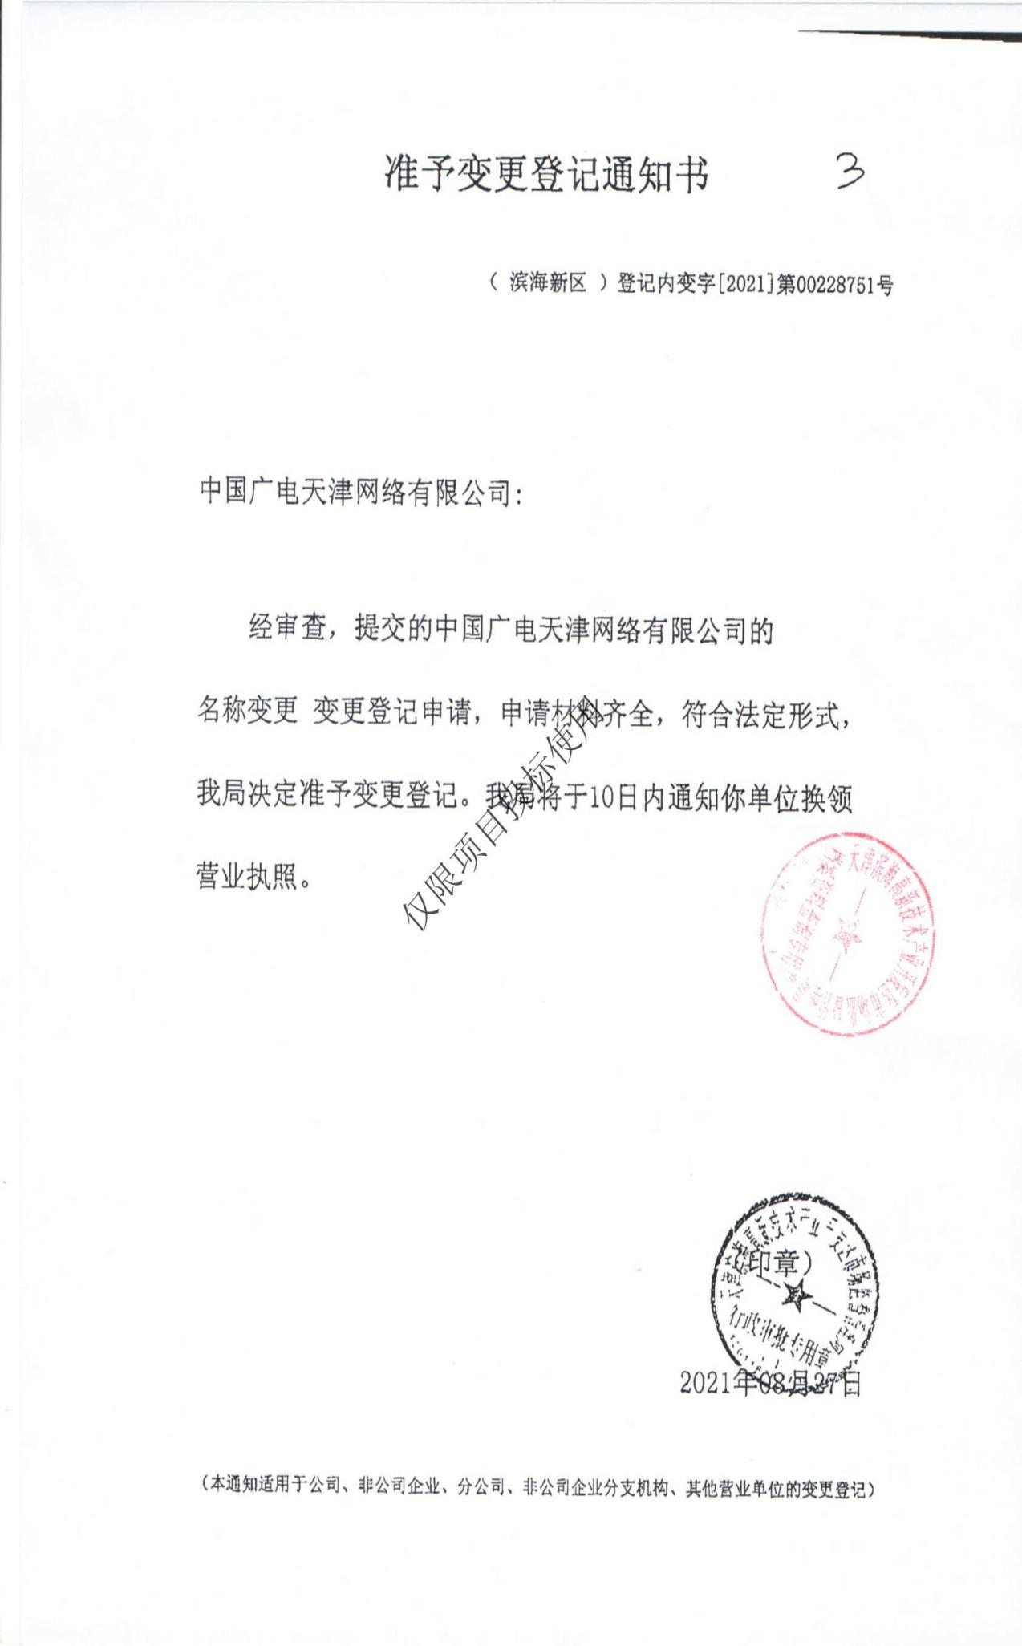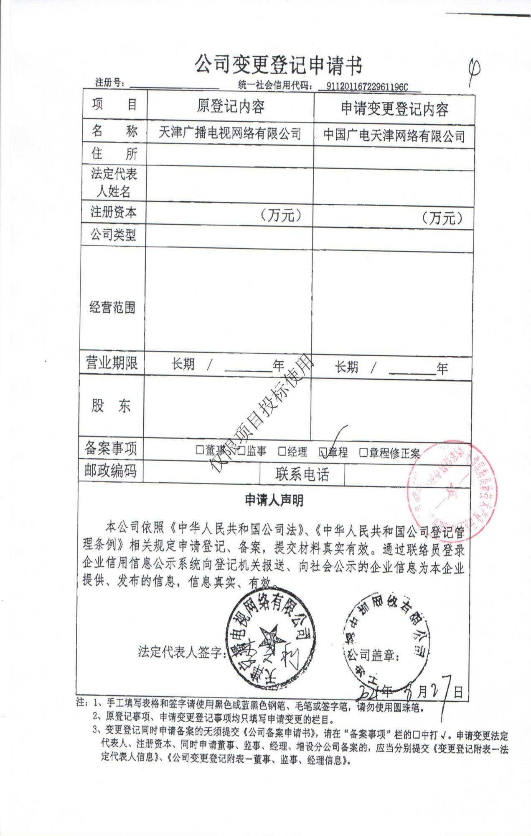

**1.天津市公安局津南分局2019年津南区二期智慧平安示范社区建设采购项目合同**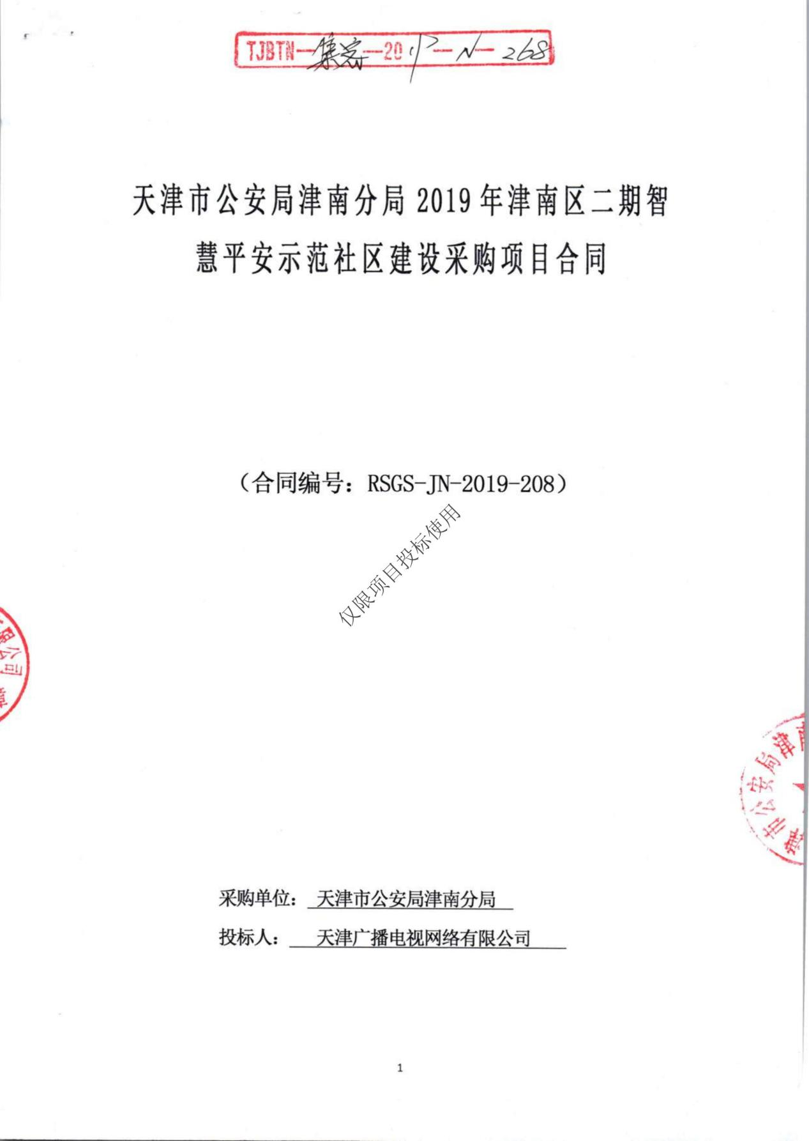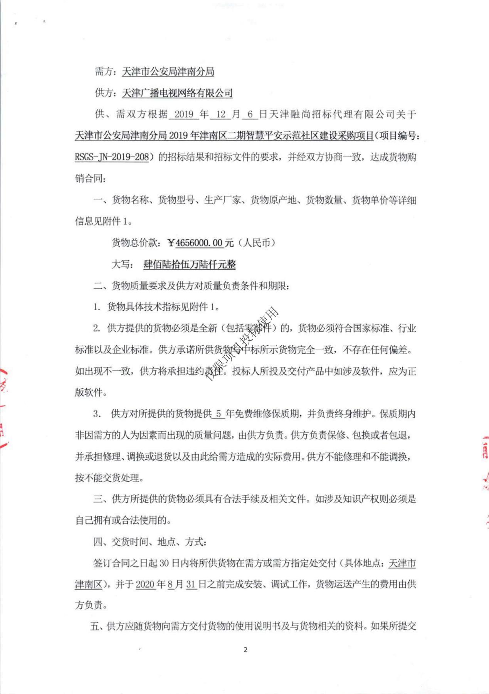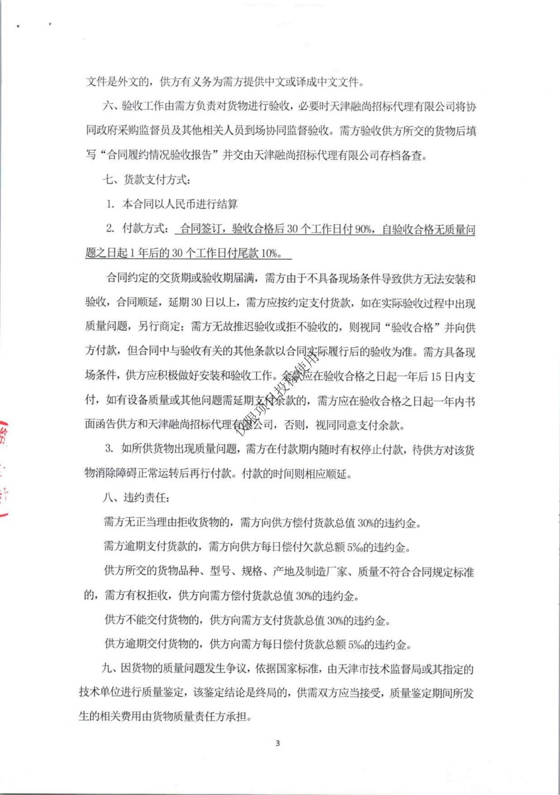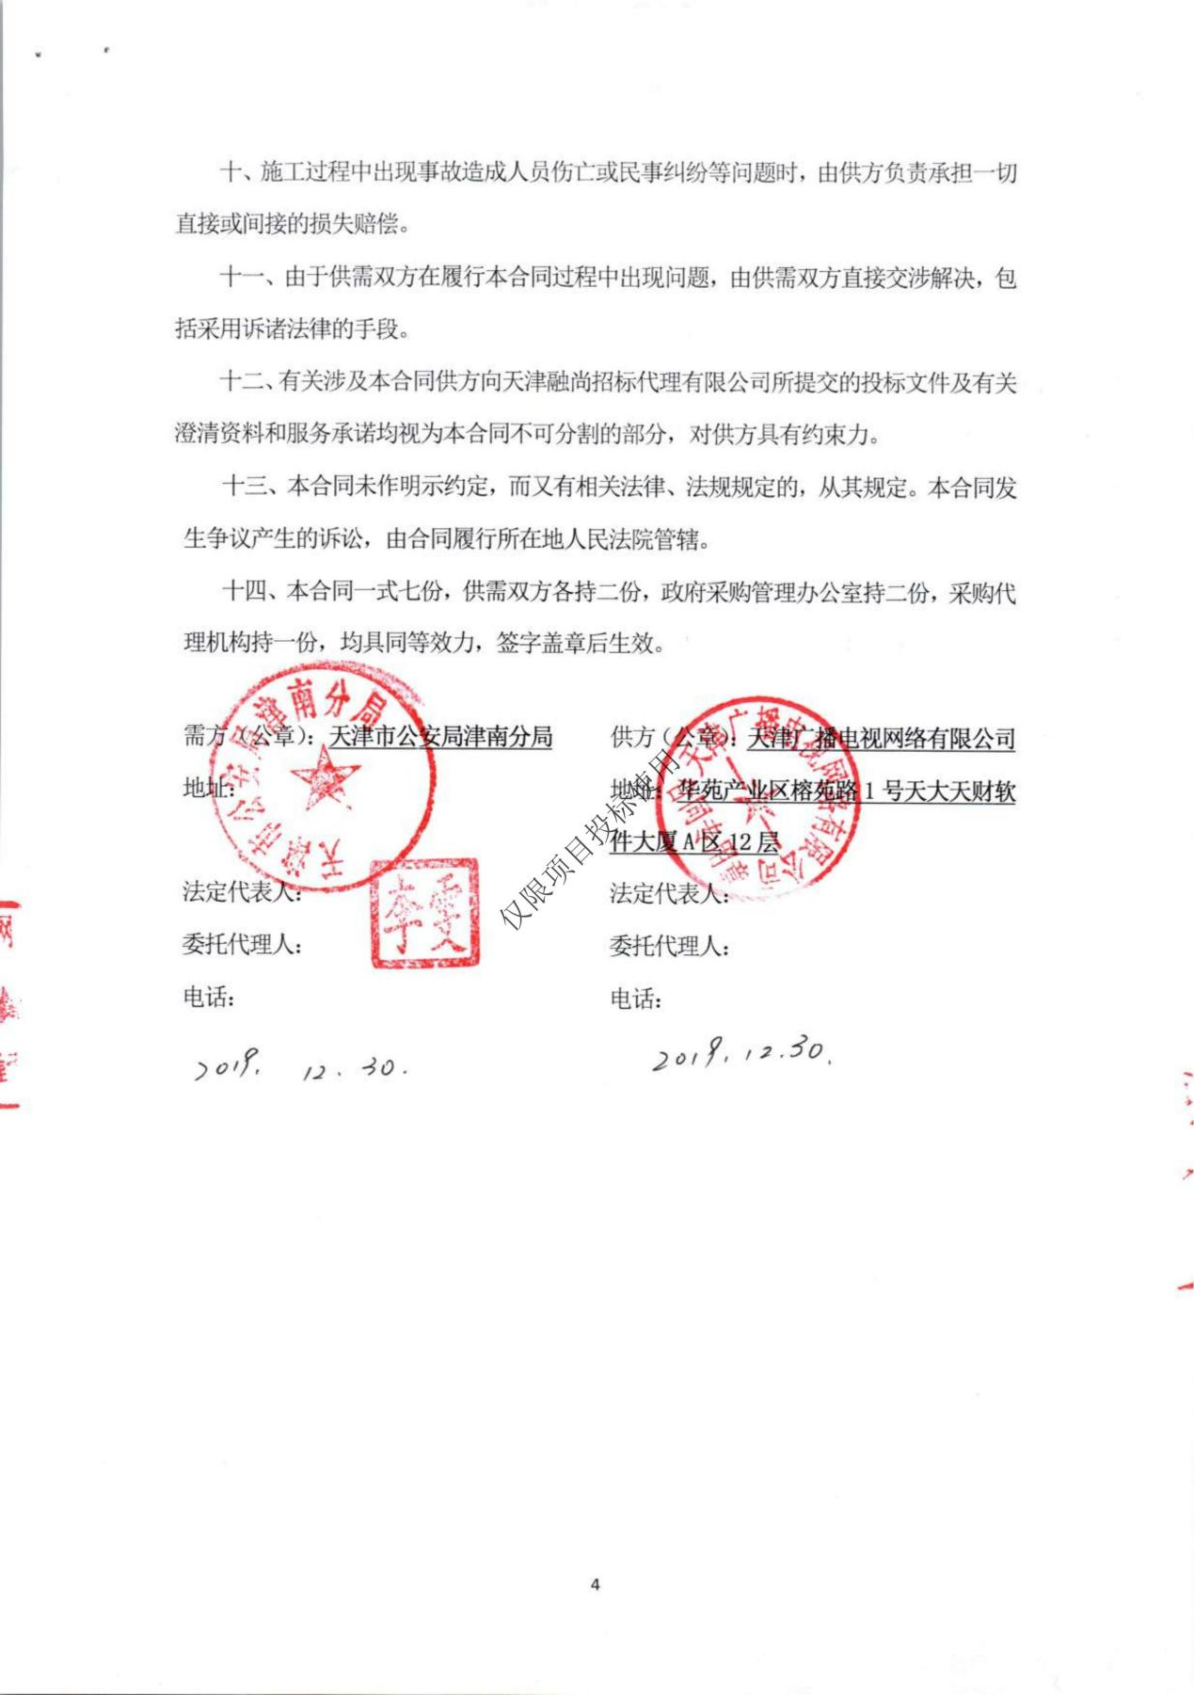

**天津市公安局津南分局2019年津南区二期智慧平安示范社区建设采购项目验收报告**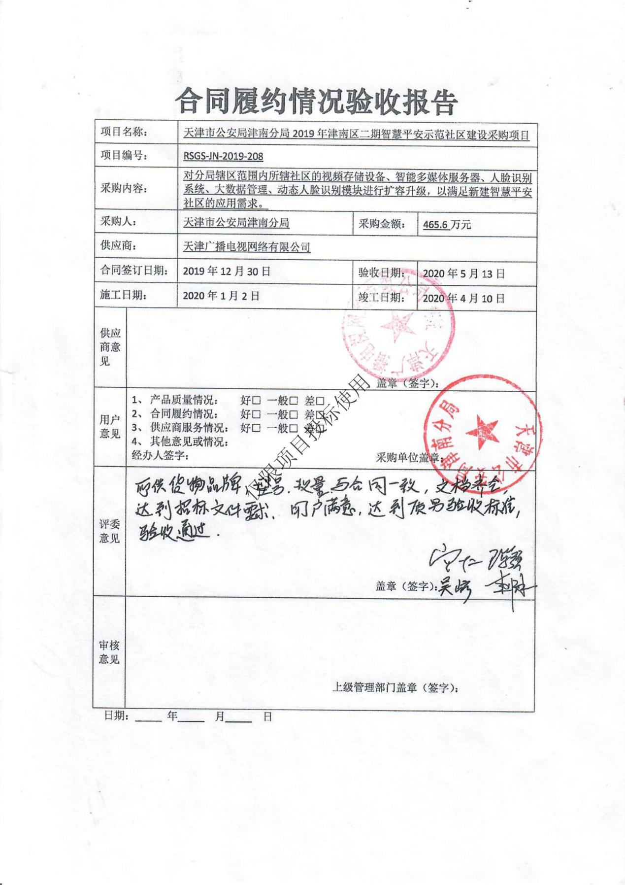

1. **津南区第三期智慧平安社区建设项目合同**

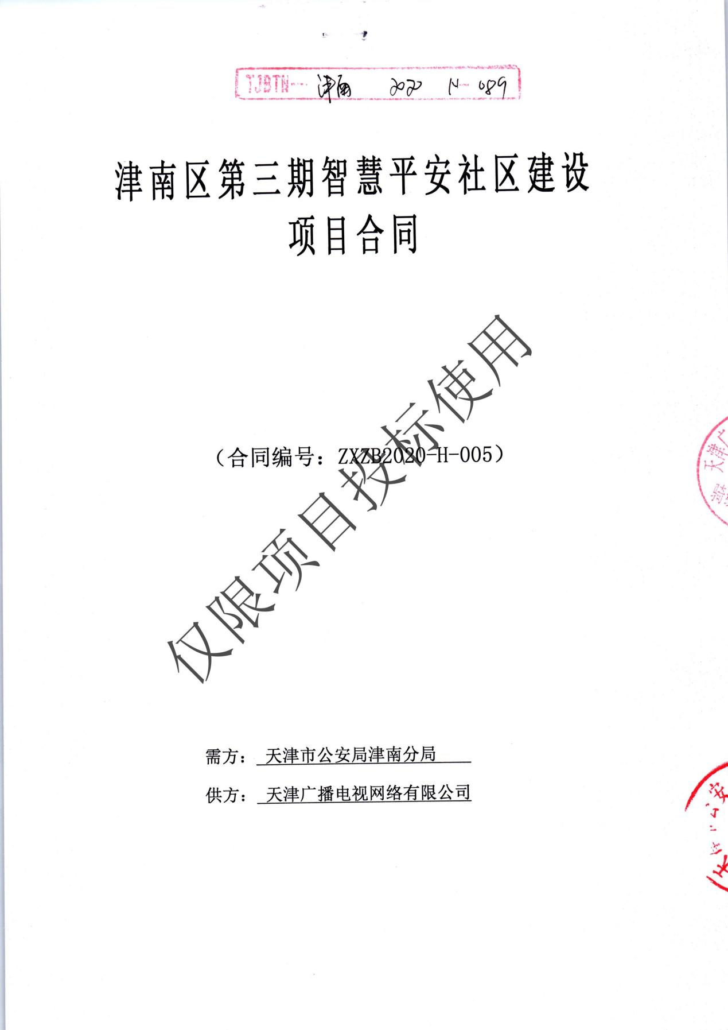

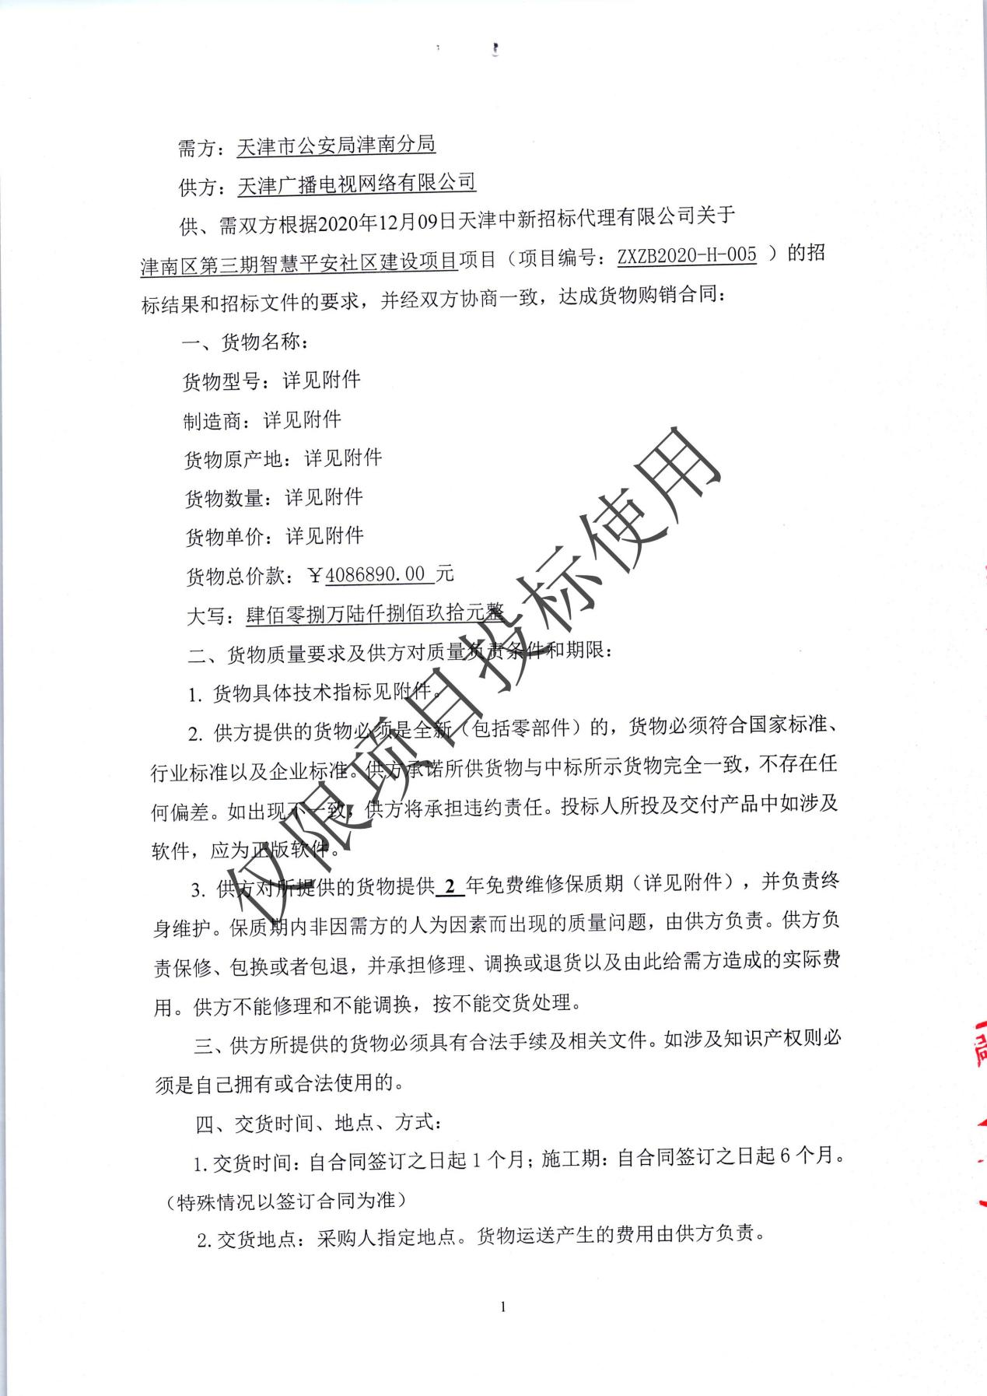

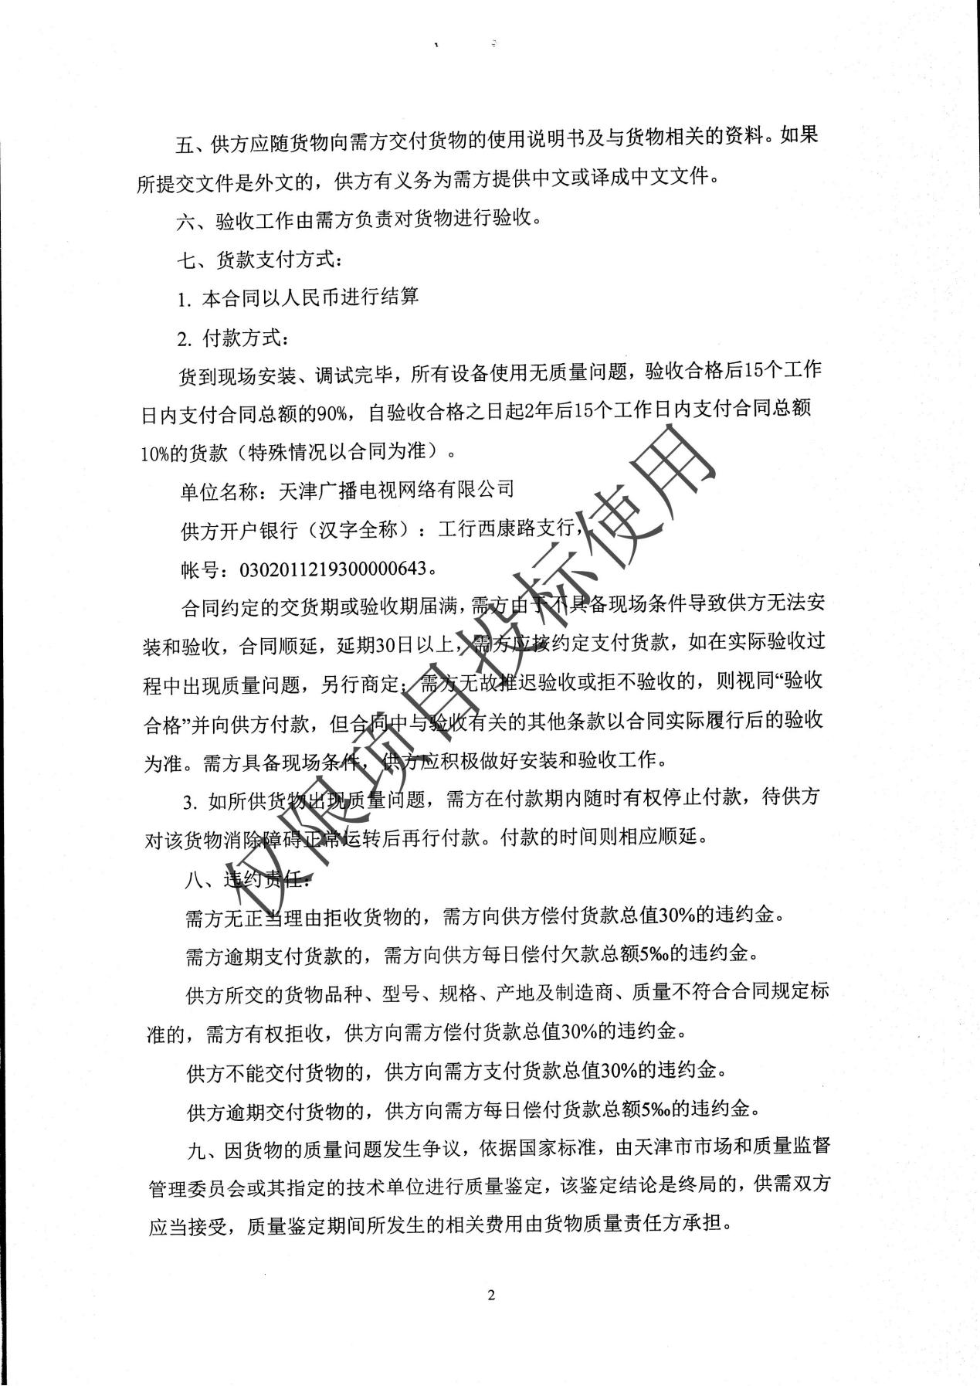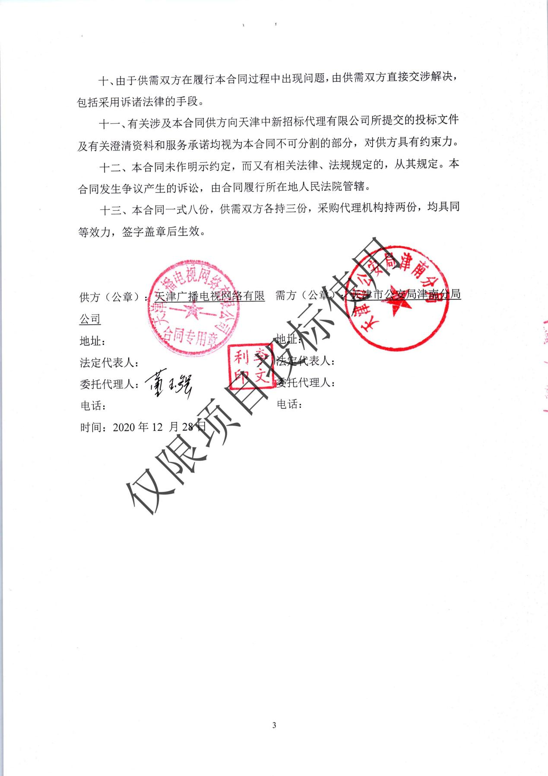

**津南区第三期智慧平安社区建设项目验收报告**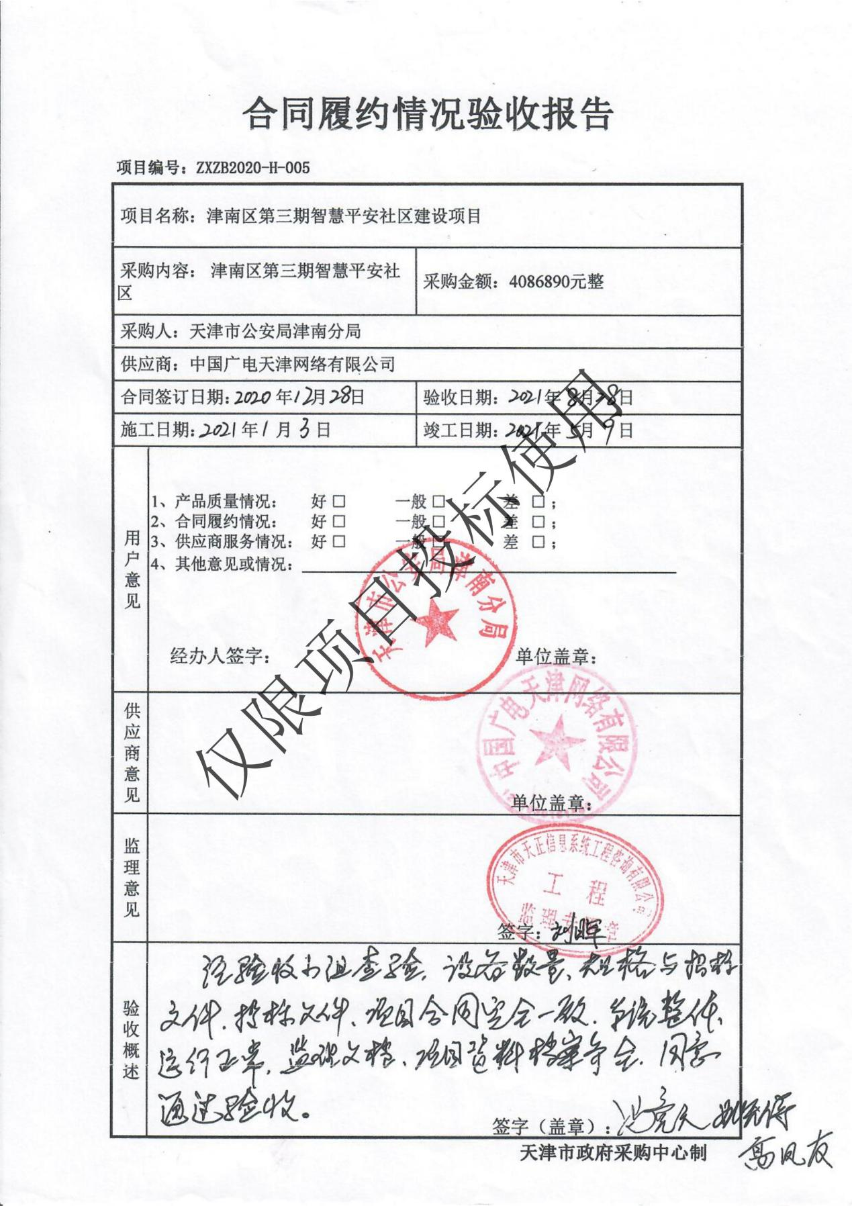

**3.天津鲁能泰山7号项目A区平安社区智能安防工程合同**

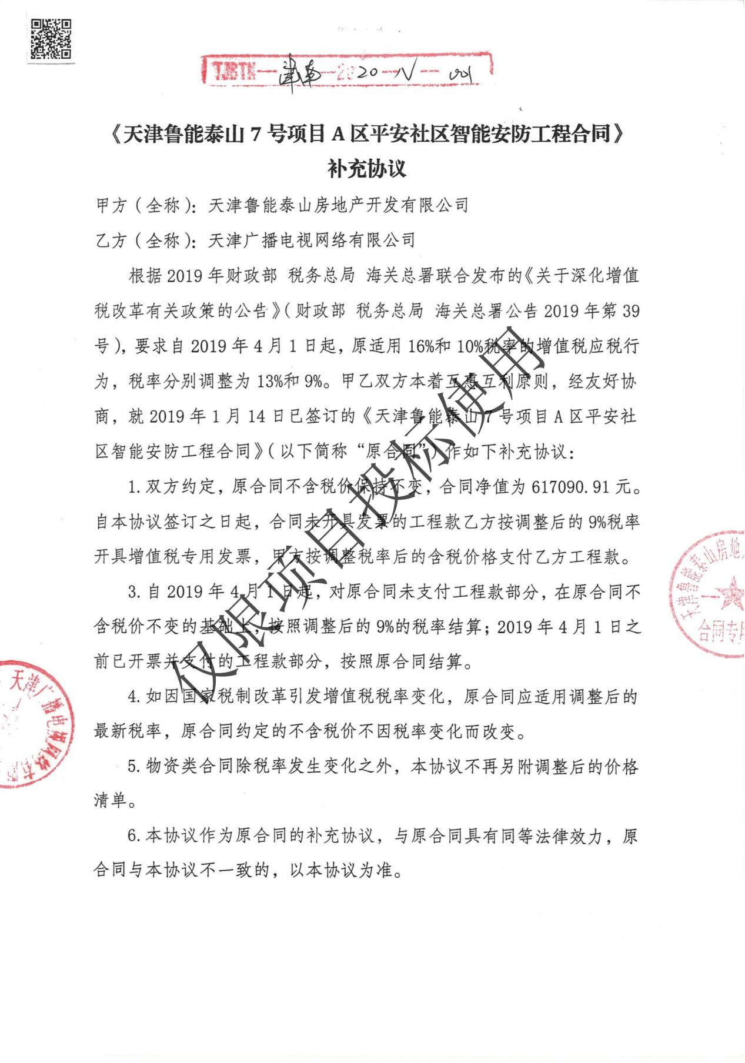



**天津鲁能泰山7号项目A区平安社区智能安防工程验收报告**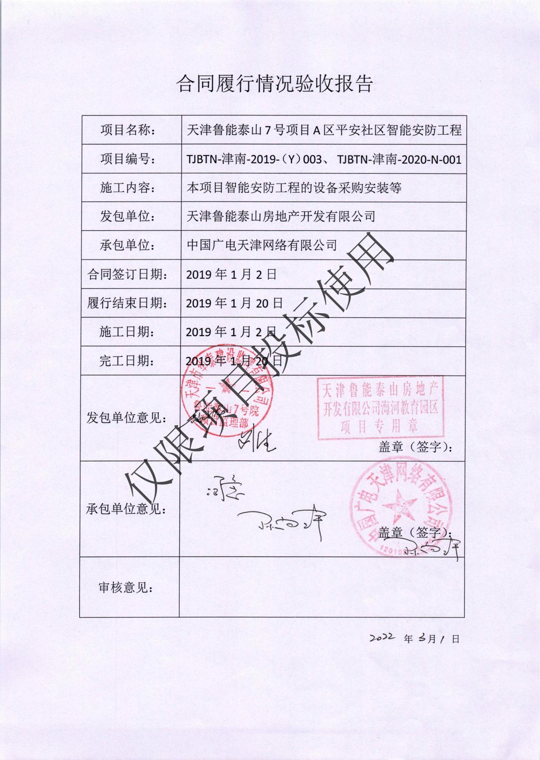

1. **项目服务方案**

**一、项目实施方案**

**1.项目理解与实施计划**

**1.1项目理解**

**1.1.1项目建设背景**

消防装备的使用、维护和保养一直是消防队伍日常工作中的重要任务。目前现有装备的管理方式都是采用手工台账，记录装备的出入库、领用及借出。其他重要的装备管理信息如使用周期、装备使用状态、全局装备的现状评估等直接影响出警需求的信息则无法获取。现有的管理方式，对消防装备的实时状态信息记录不全，管理方式落后。随着行业信息化水平的提升和上级提高队伍整体信息化水平的要求，装备智能化管理系统的上线运行显得尤为迫切。

**1.1.2项目建设目标**

基于保税区中环西路消防救援站装备库、库存装备的现状，全面建成基于RFID的消防装备警理系统，同时系统支持未来向其他消防站横向部署，以实现从支队总览辖区内各消防站装备信息的效果。消防装备精细化管理系统，通过RFID技术，实现对警用物资、车辆、单兵装备、公共装备、防疫物资的精细化动态管理，做到“底数清、情况明”，并通过大数据技术，对消防物资的采购、维护、合理调配提供信息支撑。

**1.1.3项目建设意义**

消防设施的好坏关系着全市人民的生命和财产安全，其日常维护与监管非常重要。由于消防设备规格不一、类型和数量众多、地理位置分布较散，维护与监管不便。通常都存在以下问题：

1）物资装备种类多样，手工记录，工作量大；

2）纸质存档，更新不及时，数据易丢失；

3）日常盘点耗时长，巡查监督效率低；

4）管理部门不能监督到位，只能偶尔抽查，设备不能及时监管；

5）紧急情况是不能及时获取设备的信息，责任划分不明确。

基于以上问题，提出建设基于RFID的消防物资装备信息管理系统，拟对现有的消防车辆、装备、灭火剂等物资利用RFID技术，并结合网络通信技术、数据传输技术、数据仓储等技术，建设一套智能化消防装备电子管理平台，使消防物资得到有效管理和监督，为领导决策提供实时数据支持。

**1.1.4实施建设内容**

根据天津港保税区消防救援支队消防装备管理系统项目采购需求，我司经过仔细研究分析，我司提供如下主要智能化硬件：

1. **RFID电子标签：**RFID标签作为本次建设项目中的核心感应设备，我司提供的rfid标签支持多种类型应用不同装备，将所有的装备进行选配合适的标签进行粘贴与悬挂，并记录装备信息入数据库，提供的RFID标签具备“高可用”特性，以确保“一物一码、一物一标签”。

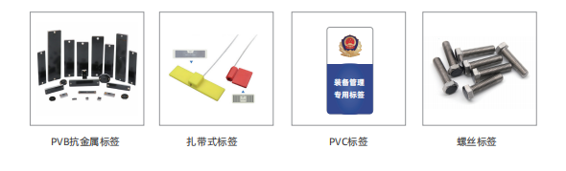

1. **通道式装备管理终端：**装备管理通道式终端机是我司为本次项目提供的一款基于无人化装备室管理方案的创新产品，该产品是提供人脸识别摄像头快捷授权识别装备申领人员、5秒快速识别装备申领情况等创新型功能，该产品安装在装备室出口处，即可实现无人识别消防装备领取申领。我司提供的通道式装备管理终端图参见下方：

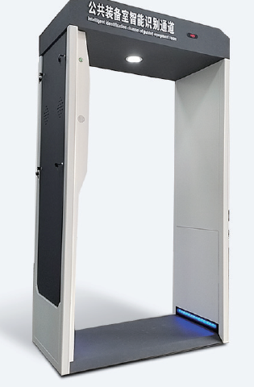

图示：通道式装备管理终端产品图

1. **手持式盘点终端：**通过该设备可快速进行装备的日常盘点工作、快速出入库登记、装备管理检索等工作，我方提供的全智能硬件为同平台方式，这样可以保证信息的同步，联动到移动APP、装备动态数据可视化大屏、自助服务终端。可有效的提高装备的管理效率。

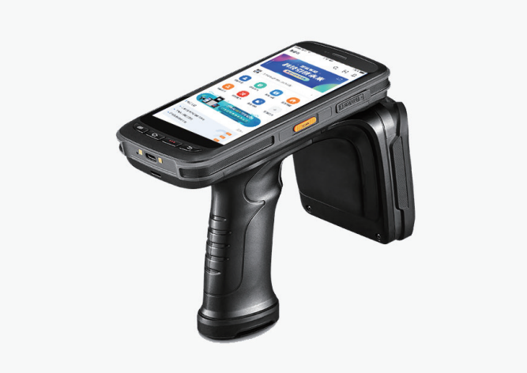

1. **车载巡检终端：**针对本次项目中所需智能车载巡检终端，我司提供的车载巡检终端技术方案具备“RFID+AI识别+北斗GIS”三大核心技术，系统搭载自动巡检、装备检索、模块定位、预警通知、含液位监测模块、装备识别模块、监视器终端等功能，车载终端支持定时巡检与触发式巡检两种模式，智能车载实时显示车载装备数量与动态，特种装备位置信息上报。该套方案极大的节省了人工主动巡检时间与精力。

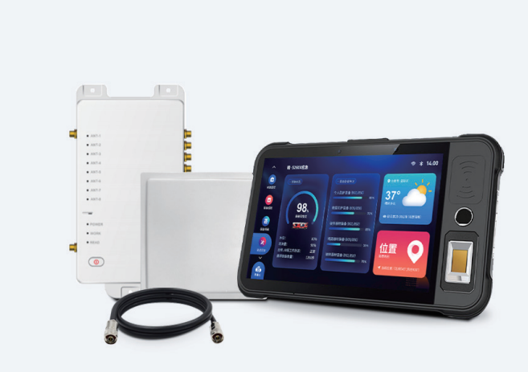

**（5） 装备动态数据可视化大屏：**数据可视化可安装于装备室门口处，全体领导与警员均可通过该大屏不入库即可查询装备库内情况，以及装备的所在位置信息、库存情况、出勤情况。该数据大屏数据与其他终端进行联动实时展示，支持手指触摸查询等操作，交互性更强。

另外，装备动态数据可视化支持三类视图：

①[装备室装备实时监控](http://223.240.124.161:10119/terminal/data/6f8e072136ea41258ea4fb8954fa0cfc.htm" \t "http://223.240.124.161:10119/manage/jbt/data/_blank)视图：

* 进出库动态监测
* 装备领用人信息
* 当前装备室库存
* 个人领用信息
* 近期即将过期装备信息

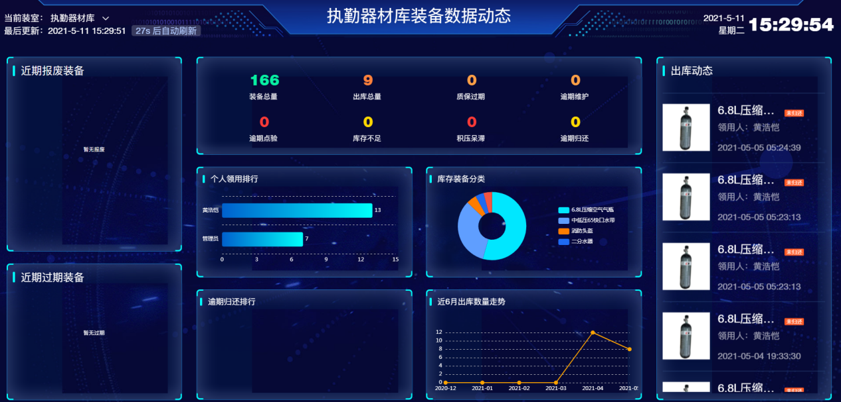

② [装备总体态势监控](http://223.240.124.161:10119/terminal/situation/6f8e072136ea41258ea4fb8954fa0cfc.htm" \t "http://223.240.124.161:10119/manage/jbt/data/_blank)视图：

* 装备分布位置信息
* 各单位装备领用排行
* 个人领用排行
* 装备出入库态势
* 装备占比分析

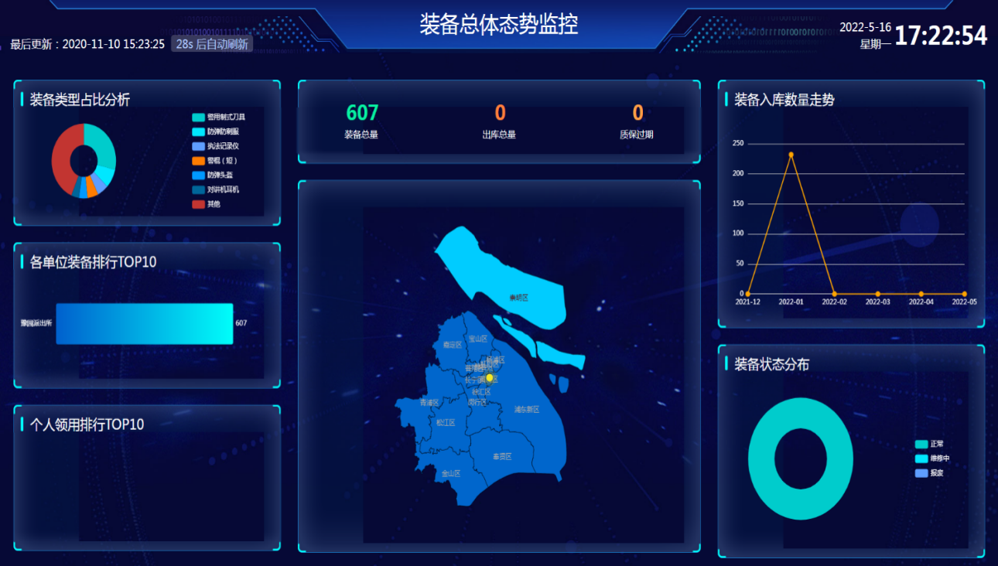

③ [装备可视化调度系统](http://223.240.124.161:10119/terminal/dispatch/6f8e072136ea41258ea4fb8954fa0cfc.htm" \t "http://223.240.124.161:10119/manage/jbt/data/_blank)视图：

* 装备总体看板：总量分析、救援类型分析、装备健康比例
* 救援类型装备占比统计：按照装备实战场景划分
* 装备管理员通讯录
* 装备库室实力统计：根据装备分布的库室进行实时统计，方便装备实时调度-支持API接入警用救援调度系统；
* 图上检索：根据装备的分布情况，可实时的在地图上检索装备所在位置等信息-同步到领导层APP，实时查看。

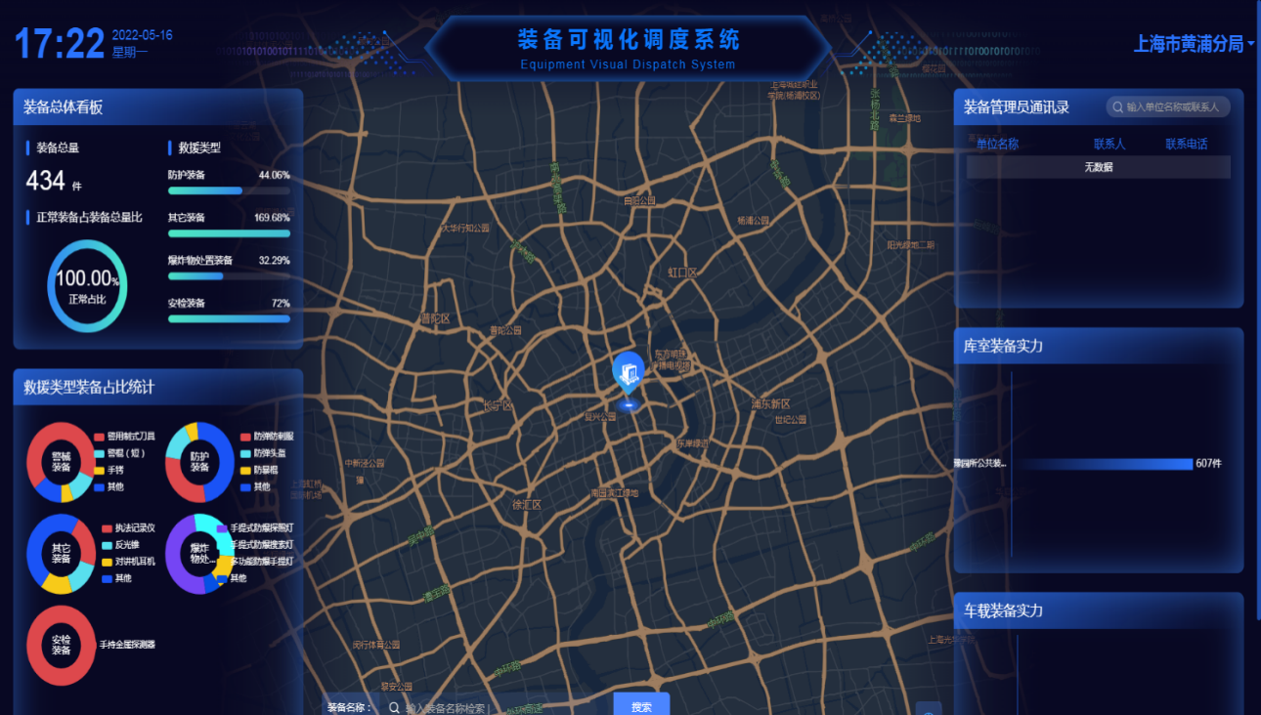

1. **挂式装备管理终端：**根据本次项目采购需求中的挂式终端参数需求，我司提供的挂式终端可替换原有电脑管理模式，让本不宽敞的装备室节省空间。挂式装备盘点终端支持授权进出装备室、管理员账号切换、装备全库检索等

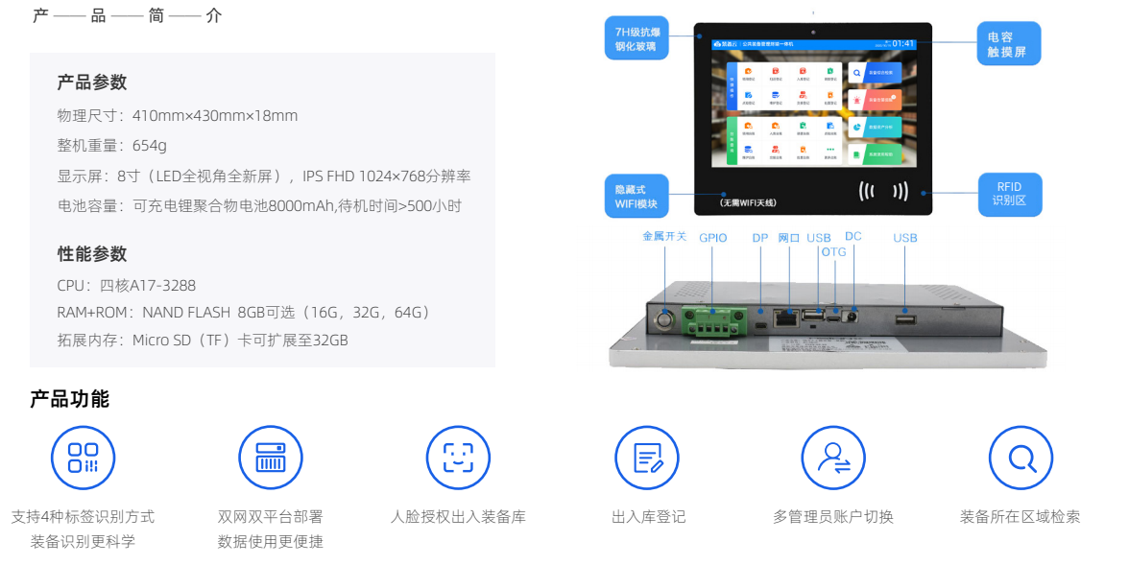

**2.项目实施目标**

**2.1总体目标**

在“天津港保税区消防救援支队消防装备管理系统项目"领导小组的统一安排和指导下，完成项目范围内部署实施工作，并积极配合集成商的实施规划要求，密切配合其他系统供应商做好系统部署工作,并使系统能够稳定运行,达到能够进入系统正式验收的条件。

**2.2实施阶段目标**

根据项目实施进度计划,项目实施分为三个阶段：

（1）前期阶段：

包括合同签订、设备订货、制定详细的实施计划等；目标是按照招标技术要求提供符合指标要求、合格的产品；对项目范围内项目实施地点进行调研，并配合厂商制定出详细的切实可行的项目实施计划。

（2）中期阶段：

包括设备到货验收、设备及软件安装集成等工作;目标是通过设备到货验收提供符合指标要求、合格的产品；并配合厂商做好设备安装、集成、联调工作。

（3）后期阶段：

包括系统初验、试运行、系统终验等;验收完毕后将进入免费质保期。目标是通过严格的测试标准和验收标准对项目进行测试验收，同时收集整理在这一阶段过程中出现的问题,对系统进一步完善；直到满足设备的技术规范和用户的使用要求后，达到系统正式运行的目标。

**2.3供应商职责**

天津港保税区消防救援支队消防装备管理系统项目，我方主要负责完成以下工作内容：

按照招标技术指标要求提供符合指标要求、合格的产品；

按照项目整体设计的思想为所投标产品制作完善合理的技术方案；

负责所投标产品的现场技术支持，完成设备的集成安装调试;

负责所投标产品的技术支持和售后服务；具体售后服务要求以技术指标中的要求为准。

根据招标要求提供详细的技术培训方案，组织完成所投标产品的技术培训.

我方提供实用齐全的全部技术资料和资料清单.系统运行后,如发生软件升级等有关情况，我方及时向天津港保税区消防救援支队提供必要的技术资料。对所有文档,提供电子文档。

**3.项目实施方案**

**3.1项目组管理组要素方案**

**3.1.1建立领导小组**

本工程项目实施领导小组负责制，领导小组可以由多方共同组建，包括用户方、项目承包商。领导小组对项目实施提供全面的指导，一方面，它可以协调各方关系，调动各方力量；另一方面，它对项目实施过程中出现的问题及时提供咨询以帮助解决，对所有实施步骤进行严格的审定。

**（1）领导小组的构成**

表2.1-1项目实施领导小组构组成

| **业主方（招标方）** | | **项目承包商（我司）** | |
| --- | --- | --- | --- |
| **职务** | **建议承担人员** | **职务** | **承担人员** |
| 领导小组负责人 | 用户方主管领导 | 领导小组负责人 | 事业部负责人  事业部项目总监 |
| 项目负责人 | 业务主管和信息部门主管共同承担 | 项目负责人 | 事业部区域负责人 |
| 项目联络人 | 用户方推荐 | 项目联络人 | 行业销售经理 |

实施方组织的详细内容紧接见下文。

**3.1.2实施方组织架构**

项目实施方组织由以下几个小组组成：

1. **项目管理组：**

表2.2-1项目管理组职责范围

|  |  |
| --- | --- |
| 人员组成 | 职责范围 |
| 项目经理 | 负责对项目建设过程中的一切技术管理、公司内部资源协调、开发商和采购人关系协调和重大问题的决策，负责项目实施各阶段的各项计划的制订；监督项目进度。 |

1. **研发开发组：**

表2.2-2项目研发组职责范围

|  |  |
| --- | --- |
| 人员组成 | 职责范围 |
| 需求分析师 | 系统负责编制此项目开发系统中需涉及到的外部接口细则，落实系统外部接口的实施，协调各系统间的接口，应用软件的研制、开发、调试、手册编写、程序维护等。 |
| 系统架构师 |
| 开发工程师 |
| UI设计师（美工） |

**（3）质量管理组：**

表2.2-3项目质量组职责范围

|  |  |  |  |
| --- | --- | --- | --- |
| 人员组成 | 职责范围 | 负责的行为 | 关键交付物 |
| 测试工程师 | 负责系统各项测试环节的测试方案编写及具体测试工作实施，质量管理计划制定和项目质量控制。质量保证组负责执行产品质量保证控制流程和标准，他们应保证向客户提交的技术，程序质量完全符合客户的要求。质量保证组同时作为独立的团体陈述与客户要求不符的质量缺陷。 | 质量保证、独立检查和确认、配置控制、缺陷管理、开发。 | 消防装备管理系统软件交付、消防装备管理系统配套硬件交付 |

**（4）项目实施组：**

表2.2-4项目实施组职责范围

|  |  |
| --- | --- |
| 人员组成 | 职责范围 |
| 实施工程师 | 负责硬件设备、系统软件（如数据库等）的现场安装和测试、用户上线操作指导，并提交现场测试报告和用户使用情况报告。 |

**（5）售后运维组：**

表2.2-5项目售后组职责范围

|  |  |
| --- | --- |
| 人员组成 | 职责范围 |
| 系统运维工程师 | 负责有关文档的整理编辑，系统培训组织，系统平台售后运维等。 |

**（6）服务支持组：**

表2.2-5项目服务支持组职责范围

|  |  |
| --- | --- |
| 人员组成 | 职责范围 |
| 系统运维工程师 | 负责系统经过验收后的维护工作，包括在服务期内的维护和服务期外的维护，这部分人员将在合同规定的免费服务期限之内，为招标主费提供各种技术服务，包括在线答疑、定期回访、软件更新、版本升级与技术培训，对于发现的软件自身功能问题，免费提供永久支持、及时给予圆满解决；在远程维护无法解决问题的情况下，将派遣技术人员上门解决。超过免费维护期，也将根据合同规定提供各种技术服务。 |
| 技术工程师 |
| 售后客服人员 |

**4.管理流程**

**4.1 项目开始流程**

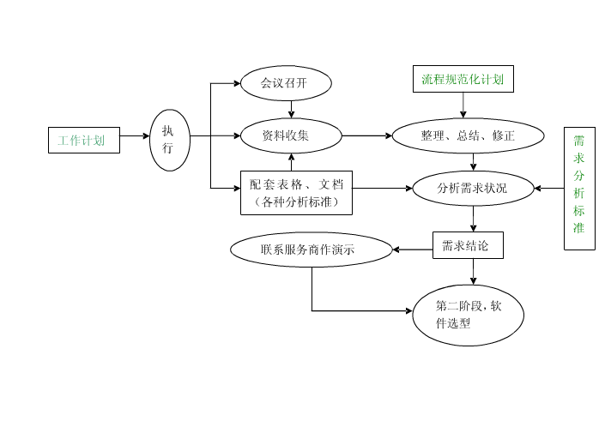

**4.2 项目选型流程**

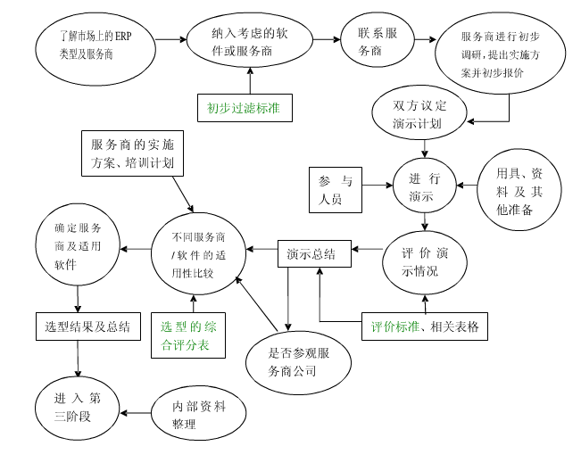

**4.3 项目执行流程**

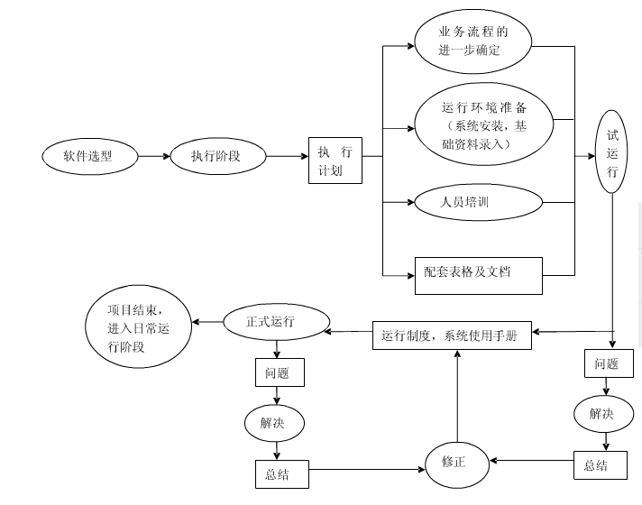

**4.4 项目评估及更新流程**

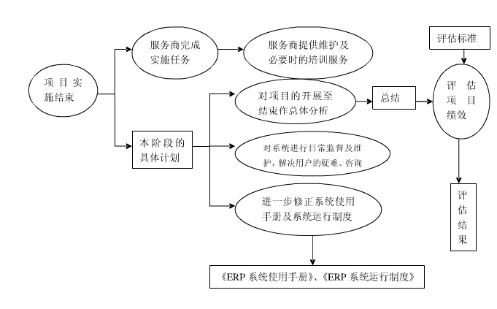

**5.管理内容**

**5.1项目开始**

项目开始阶段主要针对本项目的需求、范围和可行性进行分析,制定项目的总体安排计划,并以"项目合同"的方式由企业与本项目甲方确定项目责任和授权。在项目开始阶段进行的项目管理主要包括以下内容:

5.1.1需求评估 对企业的整体需求和期望作出分析和评估,并据此明确本项目成果的期望和目标。

5.1.2项目范围定义 在明确企业期望和需求的基础上,定义本项目的整体范围。

5.1.3可行性分析 根据项目的期望和目标以及预计项目的实施范围,对企业自身的人力资源、技术支持等方面作出评估,明确需要为配合项目而采取的措施和投资的资源。

5.1.4项目总体安排 对项目的时间、进度、人员等作出总体安排,制定本项目的总体计划。

5.1.5项目授权 由企业与本项目甲方签订本项目合同,明确双方职责,并由企业根据项目的需要对甲方进行项目管理的授权。

**5.2项目计划**

项目计划阶段是本项目进入系统实施的启动阶段,主要进行的工作包括:确定详细的项目实施范围、定义递交的工作成果、评估实施过程中主要的风险、制定项目实施的时间计划、成本和预算计划、人力资源计划等。

1.确定详细的项目范围 对企业进行业务调查和需求访谈,了解用户的详细需求,据此制定系统定义备忘录,明确用户的现状、具体的需求和系统实施的详细范围。

2.定义递交的工作成果 企业与实施甲方讨论确定系统实施过程中和实施结束时需要递交的工作成果,包括相关的实施文档和最终上线运行的系统。

3.评估实施的主要风险 由实施甲方结合企业的实际情况对实施系统进行风险评估,对预计的主要风险采取相应的措施来加以预防和控制。

4.制定项目的时间计划 在确定详细的项目范围、定义递交的工作成果和明确预计的主要风险的基础上,根据系统实施的总体计划,编制详细的实施时间安排。

5.制定成本和预算计划 根据项目总体的成本和预算计划,结合实施时间安排,编制具体的系统成本和预算控制计划。

6.制定人力资源计划 确定实施过程中的人员安排,包括具体的实施甲方的咨询人员和企业方面的关键业务人员；对用户方面参与实施的关键人员,需要对其日常工作作出安排,以确保对实施项目的时间投入。

**5.3项目执行**

目执行阶段是实施过程中历时最长的一个阶段。实施的成败与该阶段项目管理进行的好坏休戚相关。在项目执行阶段进行的项目管理的主要内容包括:

1.时间和成本的控制 根据实施的实际进度控制项目的时间和成本,并与计划进行比较,及时对超出时间或成本计划的情况采取措施。

2.实施文档 对实施过程进行全面的文档记录和管理,对重要的文档需要报送项目实施领导委员会和所有相关的实施人员。

3.项目进度汇报 以项目进度报告的形式定期向实施项目的所有人员通报项目实施的进展情况、已经开展的工作和需要进一步解决的问题。

4.项目例会 定期召开由企业的项目领导、各业务部门的领导以及实施咨询人员参加的项目实施例会,协调解决实施过程中出现的各种问题。

5.会议纪要 对所有的项目例会和专题讨论会等编写出会议纪要,对会议作出的各项决定或讨论的结果进行文档记录,并分发给与会者和有关的项目实施人员。

**5.4项目评估及更新**

项目评估及更新阶段的核心是项目监控,就是利用项目管理工具和技术来衡量和更新项目任务。项目评估及更新同样贯穿于本项目的业务模拟测试、系统开发确认和系统转换运行三个步骤中。在项目评估及更新阶段常用的项目管理工具和技术有:

1.段性评估 对项目实施进行阶段性评估,小结实施是否按计划进行并达到所期望的阶段性成果,如果出现偏差,研究是否需要更新计划及资源,同时落实所需的更新措施。

2.项目里程碑会议 在项目实施达到重要的里程碑阶段,召开项目里程碑会议, 对上一阶段的工作作出小结和评估实施进度及成果,并动员部署下一阶段的工作。

3.质量保证体系 通过对参与实施的用户人员进行培训和知识传授,编写完善实施过程中的各种文档,从而建立起质量保证体系,确保在实施完成后企业能够达到对系统的完全掌握和不断改善的目标。

**5.5项目完成**

项目完成阶段是整个实施项目的最后一个阶段,该阶段的工作包括以下内容：

1.验收 结合项目最初对系统的期望和目标,对项目实施成果进行验收。

2.目总结 对项目实施过程和实施成果作出回顾和总结。

3.经验交流 交流分享在实施过程中的经验和教训。

4.移交 系统正式运转及使用。

**6.主要工作内容**

**6.1设备供货**

在签订合同后，即开始备货。

在供货期间，我们将与用户单位密切联系，向他们通报货物的运输情况。在整个运输过程中，将严格按标准保护措施进行包装。这类包装符合远距离运输、防潮、防震、防锈和防野蛮装卸等要求，能确保货物安全无损地运抵现场。

交货说明：

1、保证所提供设备及配件为原厂商全新的产品。

2、提供所有设备原产连接线缆、相关配件、安装、调试、运行、管理及维护的齐全有效的技术资料。

3、交货地点：用户指定地点

4、提供详细的设备供货清单。

**6.2安装环境检查**

安装环境准备是项目工作能否顺利进行的关键.安装环境的好坏也是相关设备能否得以长期地、可靠地、稳定地运行必要条件。

根据用户的现场环境，对安装环境需要做好检查工作。

**6.3到货验收**

在货物到达指定到货地点后，我方将会同最终用户按照合同内容以及验收报告对全部设备、产品、型号、规格、数量、外型、外观、包装及资料、文件（包括装箱单、保修单、随箱介质等）进行共同验收(到货验收）。出现损坏、数量不全或产品不符等问题时,由我方负责解决。

**6.4设备安装方案**

设备到货后,将按照招标人指定的安装调试地点完成安装调试工作,包括安装客户指定的软件和提供相应的技术支持，并形成相应的施工记录。加电测试完成后，使各项指标满足本项目的技术规范书的要求。

保证所有硬件设备都能实现正常运行,并达到标书要求的性能和产品技术规格中的性能。

**7.实施目标**

针对本工程具体情况，为保证安全、优质、高效地完成本工程的施工任务,拟从质量、安全、工期三方面着手，制定如下施工管理目标：

**（1）质量目标**

质量目标：合格，确保工程质量达到国家验收标准.

**（2）安全目标**

完善安全措施，提高安全意识，实现“五无"目标：即无重伤、无死亡、无倒塌、无中毒、无火灾。

**（3）工期目标**

工期目标：30日以内完成供货及安装，90日内完成设备调试和装备信息录入工作

现场管理目标

我们将设专人对施工完现场的卫生进行检查并记录造册,做到物流有序、施工顺畅、文明施工，确保现场管理达到总包管理的要求，争创市级文明施工样板现场.

**（4）项目管理目标**

全面贯彻ISO9001《质量管理和质量保证标准》。我们将根据本公司制定的《质量手册》和《程序文件》，建立完善的质量保证体系，针对本工程的特点，对施工全过程中与质量有关的全部职能活动进行管理和控制，使全体管理人员和员工按各自的质量职责承担其相应的质量责任.

对特殊、关键部位和过程设置质量控制点,消除不合格品,提供满足顾客需求的产品。

按国际惯例实施施工项目管理，组建工程项目经理总部，下属技术、质量、安全、成本、材料、劳动力、设备调配等管理部门,形成“总部管理分部、分部管理区域项目”的强有力指挥系统，充分发挥本公司统一指挥、协调、调度公司内部人、财、物的整体优势,保障工程的顺利实施。

**（5）施工环境目标**

在确保工程质量和工期的前提下，树立现场全体员工环保意识，自觉保护市政设施,最大限度减少对环境的污染。

**（6）服务目标**

服务周到、业主满意、重视抱怨、信守合同，认真协调与有关各方面的关系，接受并积极配合业主对工程质量、工程进度、计划协调、现场管理的控制与监督。

## 二、项目进度安排计划及其保障措施

**1.总则**

根据本项目特点及现实需求，为保障项目高质量交付，特制定本项目进度安排计划及保障措施。

**2.项目进度安排计划**

**2.1项目进度计划表**

下面是本次项目的供货、安装调试计划表

|  |  |  |  |  |  |  |  |  |  |
| --- | --- | --- | --- | --- | --- | --- | --- | --- | --- |
| 序号 | 任务名称 | 日期（日历日） | | | | | | | |
| 1-3日 | 1-23日 | 24-33日 | 34-38日 | 34-68日 | 69-73日 | 74-75日 | 76-77日 |
| 1 | 项目计划及概要设计 |  |  |  |  |  |  |  |  |
| 2 | 生产运输 |  |  |  |  |  |  |  |  |
| 3 | 硬件安装及调试 |  |  |  |  |  |  |  |  |
| 4 | 综合联调测试 |  |  |  |  |  |  |  |  |
| 5 | 装备信息录入 |  |  |  |  |  |  |  |  |
| 6 | 内测试运行 |  |  |  |  |  |  |  |  |
| 7 | 培训 |  |  |  |  |  |  |  |  |
| 8 | 验收 |  |  |  |  |  |  |  |  |

**2.2实施计划里程碑**

根据招标方对本期项目工期的时间要求，我们在编排项目实施计划时，充分考虑了项目的特殊性及项目中基础平台和业务系统的实际实施情况，根据我公司的实施经验，在时间的控制上进行了合理地安排，以确保项目能够在招标方规定的时间内顺利完成。

表1.2.2-1项目实施计划里程碑节点计划

|  |  |  |
| --- | --- | --- |
| 实施计划 | 项目实施计划及实施目标 | |
| 节点名称 | 时间跨度（工作日） | 主要功能及具体事项 |
| 第一阶段项目计划及概要设计 | 3 | 完成整体需求调研及系统概要设计。  完成消防装备管理系统建设前置条件管理功能模块细化需求调研工作，完成项目建议书及项目计划书。 |
| 第二阶段设备排产 | 20 | 根据计划及现场勘测结果，定制生产所需硬件货物，并将货物运送至甲方指定地点。 |
| 第三阶段硬件安装调试 | 10 | 完成本次项目所涉及到的所有装备室硬件安装调试工作，实现装备数据智能化。 |
| 第四阶段综合联调测试 | 5 | 完成本次项目所涉及到所有装备室软件与硬件的综合联调联试。 |
| 第五阶段装备信息录入 | 30 | 完成所涉及消防装备室基础数据录入，实现装备数据从纸质化过度到电子化的过程，实现装备数据可视化。 |
| 第六阶段内测试运行阶段 | 5 | 上线内测试运营 |
| 第七阶段系统培训阶段 | 2 | 对项目使用方进行系统使用培训，采用一对一辅导使用，现场成立售后技术交流群。 |
| 第八阶段系统终验 | 2 | 对项目进行终验，提交验收报告。 |
| 第九阶段售后维护 | 3年 | 提供3年的技术售后跟踪服务。 |

综上，本项目我司提供的项目实施周期为77日历天，最迟不超过90日历天。

**注：以上只是初步计划，具体实施计划时间表在中标后与招标方商定。**

1. **保障措施**

**1.总 则**

为提高应对信息系统在运行过程中出现的各种突发事件的应急处置能力，有效预防和最大程度地降低信息系统各类突发事件的危害和影响，保障信息系统安全、稳定运行，根据国家《信息安全事件分类分级指南》、《信息技术、安全技术、信息安全事件管理指南》、《国家突发公共事件总体应急预案》、《中华人民共和国计算机信息系统安全保护条例》、《中华人民共和国计算机信息网络国际联网安全保护管理办法》及有关法律、法规的规定，结合实际，制定本处理预案.

本处理预案所称的信息系统，由计算机设备、网络设施、计算机软件、软件系统涉及的相关硬件等组成.

信息系统突发事件分为网络攻击事件、信息破坏事件、信息内容安全事件、网络故障事件、软件系统故障事件、灾难性事情、其他事件等八类事件。

（一)网络攻击事件：通过网络或其他技术手段,利用信息系统的配置缺陷、协议缺陷、程序缺陷或使用暴力攻击对信息系统实施攻击,并造成信息系统异常或对信息系统当前运行造成潜在危害的事件。

（二)信息破坏事件:通过网络或其他技术手段,造成信息系统中的数据被篡改、假冒、泄漏等而导致的事件。

（三）信息内容安全事件：利用信息网络发布、传播危害国家安全、社会稳定和公共利益的不良信息内容的事件。

（四）网络故障事件：因电信、网络设备等原因造成大部分网络线路中断，用户无法登录信息系统的事件。

（五）服务器故障事件:因系统服务器故障而导致的信息系统无法运行的事件。

（六）软件故障事件:因系统软件或应用软件故障而导致的信息系统无法运行的事件。

（七）灾害性事件：因不可抗力对信息系统造成物理破坏而导致的事件.

（八）其他突发事件:不能归为以上七个基本分类，并可能造成信息系统异常或对信息系统当前运行造成潜在危害的事件.

第四条 按照造成信息系统的中断运行时间，将信息系统突发事件级别划分为一般（IV级）、较大（III级）、重大（II级）、特别重大（I级）.

（一）一般（IV级):信息系统发生可能中断运行２小时以内的故障;

（二）较大(III级）:信息系统发生可能中断运行２小时以上、12小时以内的故障;

（三）重大(II级）：信息系统发生可能中断运行12小时以上、24小时以内的故障；

（四）特别重大(I级）:信息系统发生可能中断运行24小时以上的故障。

**2.组织机构和工作职责**

预防和处理信息系统突发事件工作协调小组（以下简称“应急小组”）负责信息系统应急处理工作，决定信息系统应急处理工作的重大事项，组织实施、业务协调和发布信息系统应急指令，发布信息系统应急故障级别、决策处理方案。

|  |  |
| --- | --- |
| **角色** | **职责及权限** |
| 应急小组 | 1. 负责领导、统一协调、组织开展公司计算机信息系统应急管理工作，紧急处理计算机信息系统重大应急事件和隐患. 2. 发生重大计算机信息系统突发事件时,负责启动本预案，下达应急任务。 |
| 网络维护部门、  软件维护部门 | 1. 承担计算机信息系统事故应急处理工作 2. 负责实施各项应急措施,定期开展和部署应急预案的培训工作。 3. 根据领导小组下达的命令和指示，负责组织指挥、协调应急行动，完成应急任务。 |

**3.预防与预警机制**

应急小组针对各种可能发生的信息系统突发事件，建立和完善预测预警机制。

预警信息分为外部预警信息和内部预警信息两类。外部预警信息指信息系统外突发的可能需要通信保障、安全防范，或可能对信息系统产生重大影响的事件警报.内部预警信息指信息系统网内的事故征兆或局部信息系统突发事故可能对其他或整个网络造成重大影响的事件警报。

应急小组要加强对信息系统的日常监测工作。监测的内容主要包括：

(一)局域网通讯性能与流量；

(二)网络设备和安全设备的操作记录、网络访问记录;

(三)服务器性能、数据库性能、应用系统性能等运行状态,以及备份存贮系统状态等;

(四)服务器操作系统、数据库安全审计记录、业务系统安全审计记录；

(五）计算机漏洞公告、网络漏洞扫描报告；

(六)病毒公告、防病毒系统报告；

(七)其他可能影响信息系统的预警内容。

应急小组获得外部重大预警信息或通过监测获得内部预警信息后，应对预警信息加以分析，按照早发现、早报告、早处置的原则，对可能演变为严重事件的情况，部署相应的应对措施，通知相关部门做好预防和保障应急工作的各项准备工作,并及时报告组长。

**4.应急响应程序**

信息系统使用单位或人员发现信息系统突发事件后，应及时报告应急小组。应急小组及时组织相关人员查找故障原因，在短时间内（一般要在半小时以内)依据故障情形和修复时间进行初步判别，确定故障分类级别，较大(III级）及其以上的突发事件应报告所领导.

信息系统突发事件发生后，根据突发事件严重程度，由组长决定并指定特定小组或人员及时对外发布信息

发生较大（III级)及其以上信息系统突发事件时,应急小组除向组长报告外，应立即通知全体员工.同时做好服务对象的解释和疏导工作，并尽可能通过电话、网络、短信等方式通知参保单位经办人员。

根据不同的事件以及事件的级别，采取相应措施进行应急处理。突发事件处理过程中，可以根据需要调整故障级别。

(一）网络攻击事件应急预案：

1.当发现网络被非法入侵、网页内容被篡改，应用服务器的数据被非法拷贝、修改、删除，或有黑客正在进行攻击等现象时，使用者或管理者应断开网络,并立即报告应急小组.

2.应急小组立即关闭相关服务器，封锁或删除被攻破的登录账号,阻断可疑用户进入网络的通道，并及时清理系统、恢复数据和程序，尽快将系统和网络恢复正常。

（二）信息破坏事件应急预案：

1.当发现信息被篡改、假冒、泄漏等事件时，信息系统使用单位或个人应立即通知应急小组。

2.如被篡改或被假冒的数据正在征缴或发放过程中，应急小组应立即通知代收代发机构中止征缴或发放工作。

3.应急小组通过跟踪应用程序、查看数据库安全审计记录和业务系统安全审计记录查找信息被破坏的原因和相关责任人。

4.应急小组提出修正错误方案和措施,通知各员工进行处理。

5.领导小组办公室负责人按照事态严重程度，决定是否并向政府信息化主管部门报告和消防部门报警。

（三）信息内容安全事件应急预案：

1.当发现不良信息或网络病毒时，系统使用人员立即断开网线,终止不良信息或网络病毒传播，如果短时间内无法处理完成,需要启动备用设备,并报告应急小组.

2.应急小组根据情况通告局域网内所有计算机用户，隔离网络，指导各计算机操作人员进行杀毒处理、清除不良信息，直至网络处于安全状态。

3.启用反病毒软件对该机进行杀毒处理,同时通过病毒检测软件对其他该网络中的计算机进行病毒扫描和清除工作.

4.如果现行反病毒软件无法清除该病毒,应立即向领导小组负责人报告，并迅速联系有解决能力的软件厂商研究解决.

5.病毒清除，通过专业检测后,隔离的设备可重新投入使用.

（四)网络故障事件应急预案:

1.发生网络故障事件后，系统使用人员应及时报告应急小组。

2.应急小组及时查清网络故障位置和原因，并予以解决。

3.信息安全技术人员对该计算机进行数据备份。

4.不能确定故障的解决时间或解决故障的期限并属较大（III级）及其以上的，应急小组应报告组长.

（五)服务器故障应急预案:

1.服务器故障后，应急小组确定故障设备及故障原因,并通知相关厂商。

2.根据服务器修复和恢复系统所需时间，由组长决定是否启用备份设备。

3.如启用备份设备，在服务器故障排除后,应急小组在确保不影响正常业务工作的前提下，利用网络空闲时期替换备用设备。如不启用备份设备,应急小组应积极配合相关厂商解决服务器故障事件.

(六)软件故障事件应急预案：

1.发生计算机软件系统故障后,系统使用人员应立即保存数据，停止该计算机的业务操作，并将情况报告应急小组,不得擅自进行处理。

2.应急小组应立刻派出技术人员进行处理。

3.应急小组组织有关人员在保持原始数据安全的情况下，对计算机系统进行修复；修复系统成功后，利用备份数据恢复丢失的数据。

(七）灾害性事件应急预案：

1.一旦发生灾害性事件，应急小组每一位成员都应有责任在第一时间进入机房抢救服务器及存储设备.

2.应急小组对服务器及存储设备的损坏程序进行评估。如服务器损坏或存储设备损坏无法使用，立即联系相关厂商，进入维保服务程序.

3.根据服务器或存储设备修复和恢复系统所需时间，由组长决定是否启用备份设备。

（八）其他突发事件应急预案：应急小组立刻派出技术人员进入现场,制定相应措施，根据实际情况灵活处理，并按要求报告组长.

**5.后期处置**

故障排除后,应急小组向各员工发出故障解除、系统恢复正常运行通知。

系统恢复运行后，相关操作人员尽快通知参保单位和个人办理社会保险业务事项，并对故障发生前所进行过的业务操作进行检查，核对业务数据是否正确或有无丢失，不正确或有丢失的应马上更正或补录,确保数据的正确和完整。对在故障期间采用手工受理的事项，应及时在系统中补充完善.

所领导组织有关人员及有关技术专家组成事件调查组，对事件发生原因、性质、影响、后果、责任及应急处置能力、恢复重建等问题进行全面调查评估，总结经验教训，完善信息系统应急处理预案，整改信息系统存在的隐患。

所领导对在信息系统应急事件处置中做出突出贡献的集体和个人，提出表彰奖励建议；对玩忽职守，造成不良影响或严重后果的,按有关规定提出处理意见,并依法依规提出处理意见建议，并追究其责任。

**6.应急保障**

信息技术科应做好系统数据的备份工作,保证重要数据在受到破坏后可紧急恢复.预留一定数量的网络硬件设备和服务器，用于预防或应对信息系统突发事件。

选择熟悉信息系统软硬件的专业公司作为信息系统应急处理的社会应急支援单位,提供技术支持和服务。信息系统服务器以及存储设备要与专业厂商签定维保协议,明确备用设备的供应时间。

强化信息安全宣传教育,提高信息安全防御意识。每年至少组织开展一次全局范围内的信息网络安全教育，提高全局职工信息安全防范意识和能力。

## 三、人力物力投入计划

**1.编制说明**

为确保本项目顺利实施高质量交付，根据施工进度计划，制定切实可行的人力物力投入计划尤为必要。综合考虑本项目特点及当前的疫情影响，为保证本项目有计划、有步骤、安全顺利进行,结合现场特点，为用最快的速度、最佳的效益来完成本次项目交付，特编制本方案。

**2.人力投入计划**

**2.1人力投入准则**

我司将按照多年来积累的成功项目管理经验来运行和管理本项目，形成以项目经理负责制为核心，以项目合同管理和成本、进度、质量控制为主要内容，以科学系统管理和先进技术为手段的项目管理机制。同时，项目经理部在公司领导下充分发挥企业的整体优势,按照“总部服务控制、项目授权管理、专业施工保障、社会协力合作”具有本公司特色的项目管理模式，以此高效的组织和优化生产资源.严格按照以GB/T 19001—ISO9001模式标准建立的质量保证体系来运行，形成以全面质量管理为中心环节,以专业管理和计算机管理相结合的科学化管理体制,以此出色地实现本公司的质量方针和本工程质量目标，以及对业主的各项承诺。为规范本项目的管理工作,项目经理部严格执行本公司颁布的《程序文件》、《质量手册》等我公司独具特色的项目管理方法，同时现场场区管理严格遵守施工现场标准化管理的有关规定。

项目经理部的管理职能包括：质量管理、进度管理、成本管理、劳动管理、机械设备管理、安全管理、现场文明施工管理、施工现场材料管理、奖惩管理、业务招待、现金支票管理、过程文件及竣工资料的管理等。

项目部设立项目经理一名，代表公司行使所有的管理职责.项目经理部设总工职位，总体负责工程中的技术管理.

项目经理部下设技术支持、施工管理组，并配备相应的技术人员和施工管理人员，全面负责项目的设计和施工。在项目部内部还设立质量监督部门、安全管理人员和后勤保障部门。

**2.2项目实施人员**

我司为系统项目安排了熟悉系统业务知识，并参与过多项管理系统建设，技术优秀人才参加项目开发、实施和维护工作。

| **阶段** | **业主方（招标方）** | | **项目承包商（我司）** | |
| --- | --- | --- | --- | --- |
| **职务** | **说明** | **职务** | **说明** |
| 实施核心  人员 | 项目实施协调负责人 | 负责双方现场实施及协调工作，建议信息中心相关负责人担任 | **项目经理**  **项目实施负责人** | 负责项目现场实施工作、各方面协调 |
| **项目管理与质量保证人员** | 负责QA质量保证QC质量控制 |
| 系统管理与维护与人员 | 系统的现场测试和系统日常运营维护 | **系统架构组**（技术负责人及系统设计人员） | 系统技术方向、技术手段的掌握。系统功能、数据设计。 |
| 需求调研 | 需求调研配合人 | 部门业务骨干，全面掌握业务需求 | **业务分析组**（业务需求调研人员） | 熟悉业务，承担系统设计的人员 |
| 业务需求调研的确定、变更的负责人 | 建议相关部门业务负责人担任 |
| 软件开发 | 参与开发与测试的配合人员 | 部门业务骨干  信息部门工程师 | **应用开发组**（软件开发人员） | 编写系统代码和技术资料 |
| **系统测试组** | 负责软件功能测试 |
| 实施 | 业务系统使用者 | 一线的业务人员 | **系统平台组**（平台、硬件及网络规划及实施工程师） | 由经验丰富的我司资深系统工程师担任 |
| 软件接收，对功能修改及确认的负责人 | 建议相关部门业务负责人担任 | **项目实施小组**（现场实施工程师） | 熟悉系统业务和技术特点的系统开发人员 |
| 免费维护期 | 软件日常维护人员，及工作负责人 | 系统管理员  部门业务骨干 | **项目维护小组**（维护工作负责人，维护工程师） | 熟悉现场运行情况，熟悉系统的软件工程师 |
| 维护期 | 软件日常维护人员，及工作负责人 | 系统管理员  部门业务骨干 | **售后服务小组**（售后服务工作负责人，售后服务工程师） | 熟悉现场运行情况，熟悉系统的软件工程师 |

对于因特殊情况发生人员配置变动时，我司承诺：及时向业主方进行通报，并希望业主方配合对其工作进行交接，所替换人员的计算机技术水平、项目实施经验等综合能力不低于原来人员；如果业主方在实施过程中发生项目参与人员调动，则应保证所替换人员的业务水平不低于原来人员，在业主方中担任的职务不低于原来人员，并做好工作交接，及时通知我司。

本着双方友好合作的原则，如任何一方有人员不配合或无法胜任本职工作的情况，经双方协调另一方有权要求更换人员。

**2.3人员配置**

|  |  |  |  |  |  |
| --- | --- | --- | --- | --- | --- |
| 序号 | 职称 | 姓名 | 年龄 | 学历 | 工作年限 |
| 1 | 项目经理 | 张荣胜 | 50 | 大学 | 1996.8至今 |
| 2 | 开发经理 | 王印利 | 50 | 大学 | 1995.7至今 |
| 3 | 高级JAVA工程师 | 孙向峥 | 43 | 大学 | 2002.12至今 |
| 4 | 高级前端工程师 | 孙津宇 | 46 | 大学 | 1996.10至今 |
| 5 | 项目实施总经理 | 张志罡 | 42 | 大学 | 2003.7至今 |
| 6 | 项目实施 | 孙震 | 46 | 大学 | 1995.8至今 |
| 7 | 项目自检员 | 李斌 | 32 | 大学 | 2015年至今 |

**项目经理 张荣胜社保**

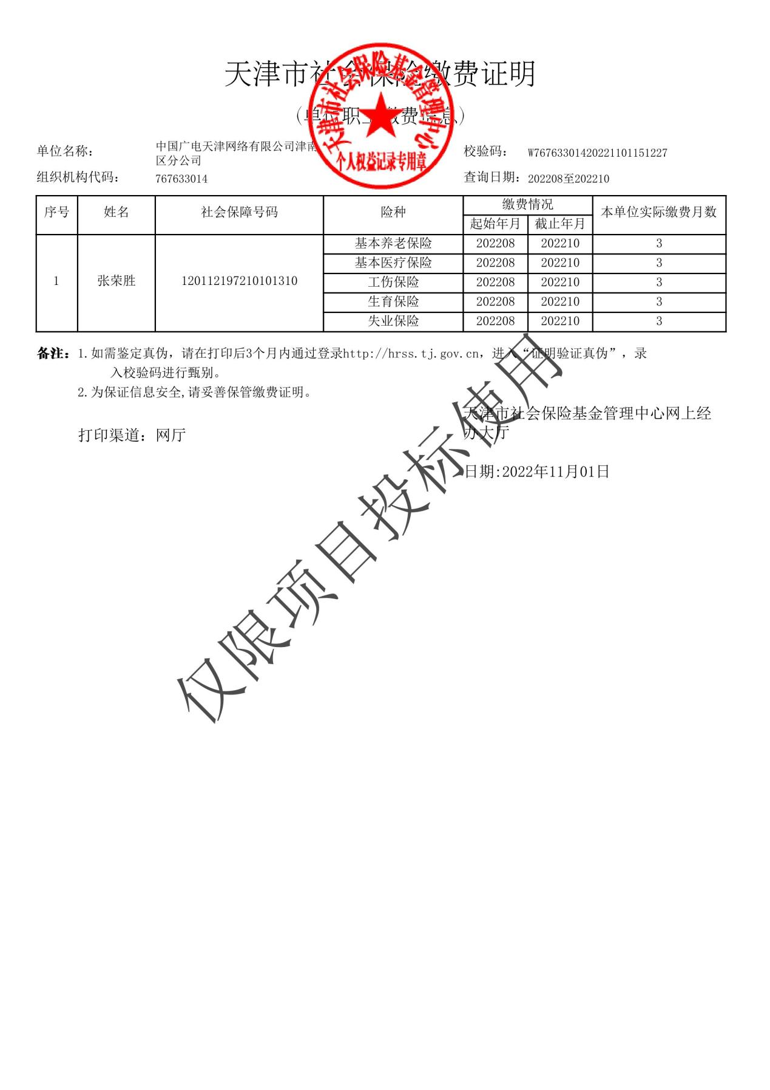

**开发经理 王印利社保**

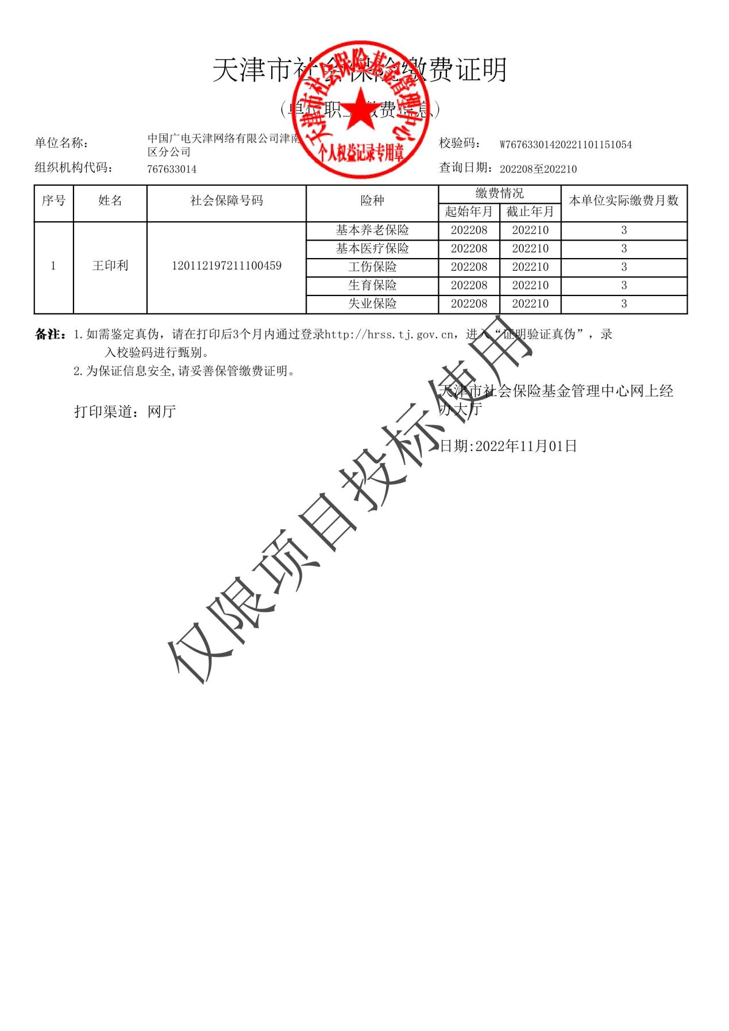

**高级JAVA工程师 孙向峥社保**

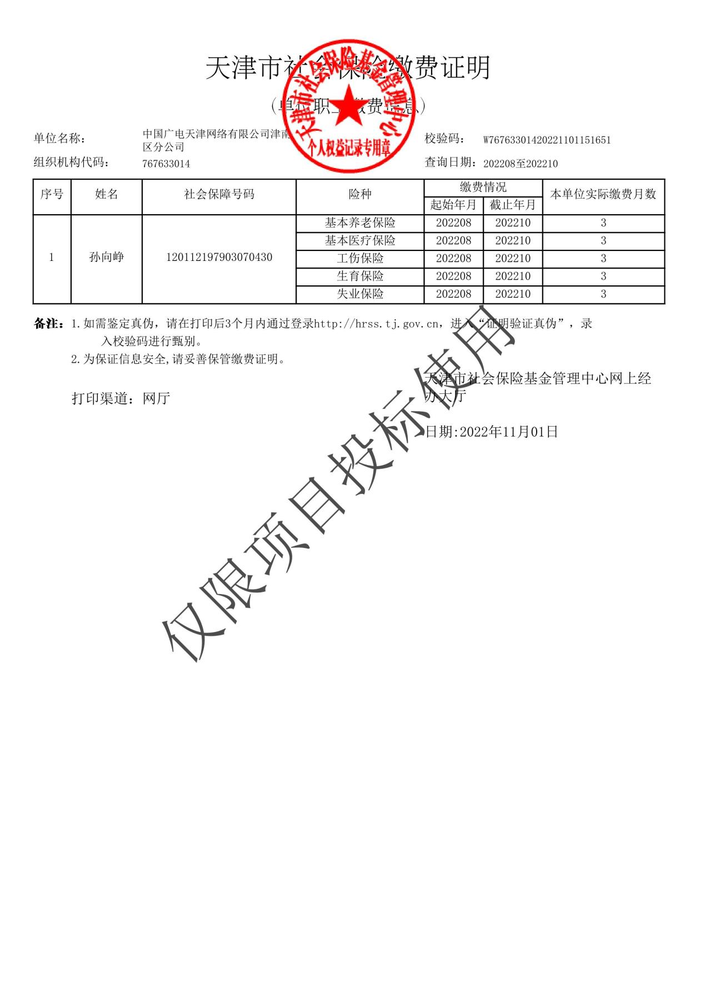

**高级前端工程师 孙津宇社保**

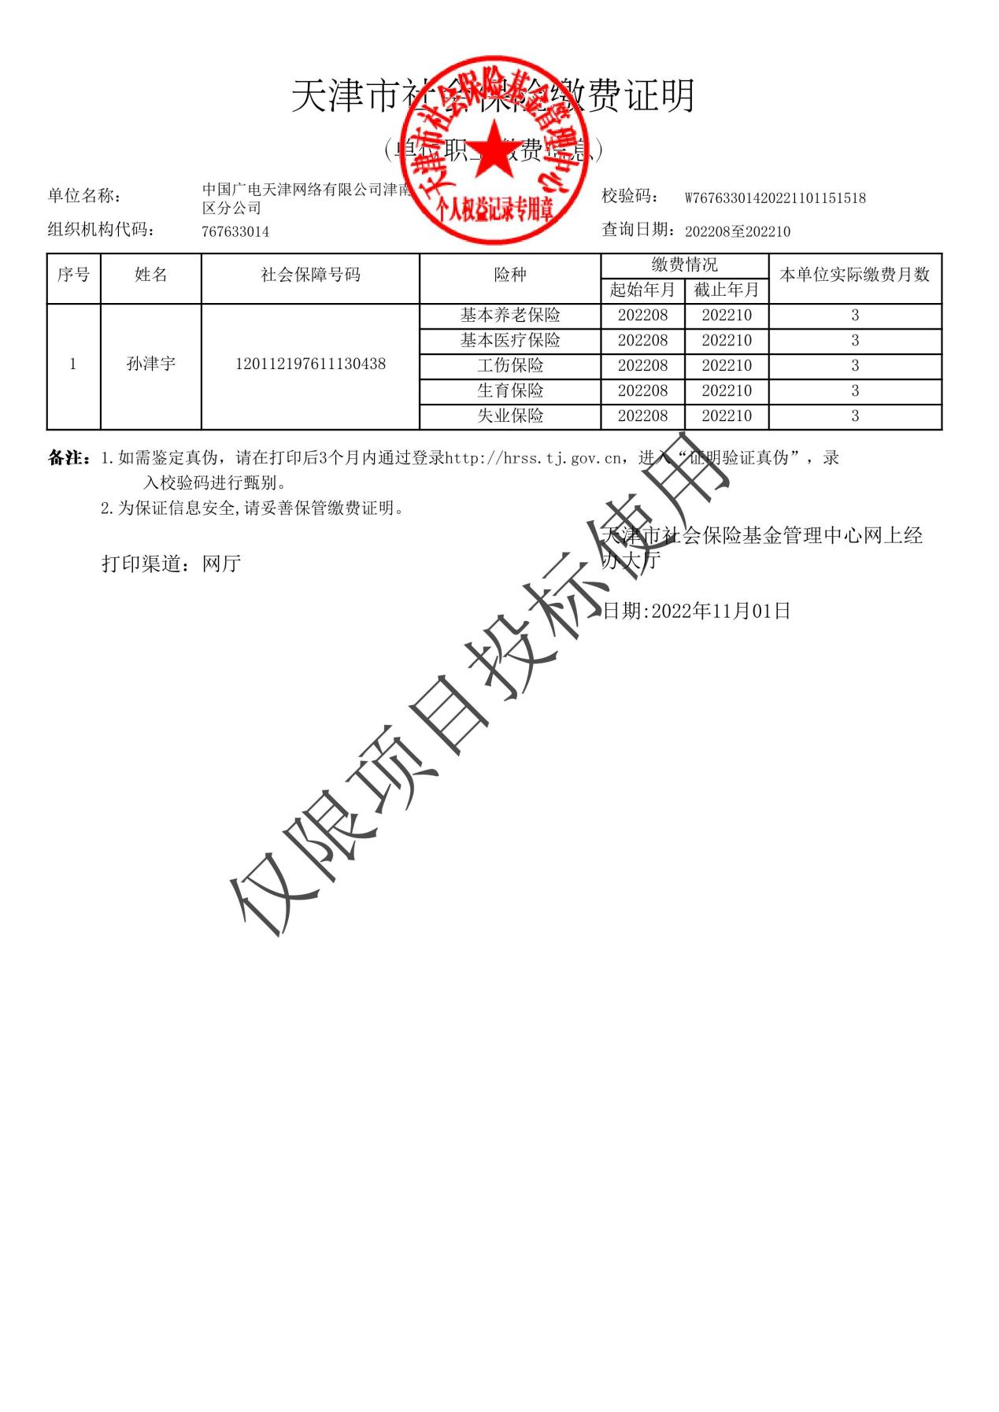

**项目实施总经理 张志罡社保**

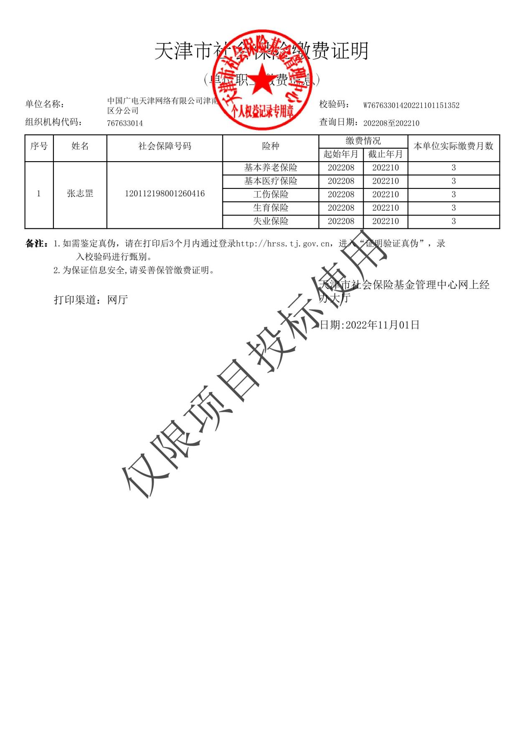

**项目实施 孙震社保**

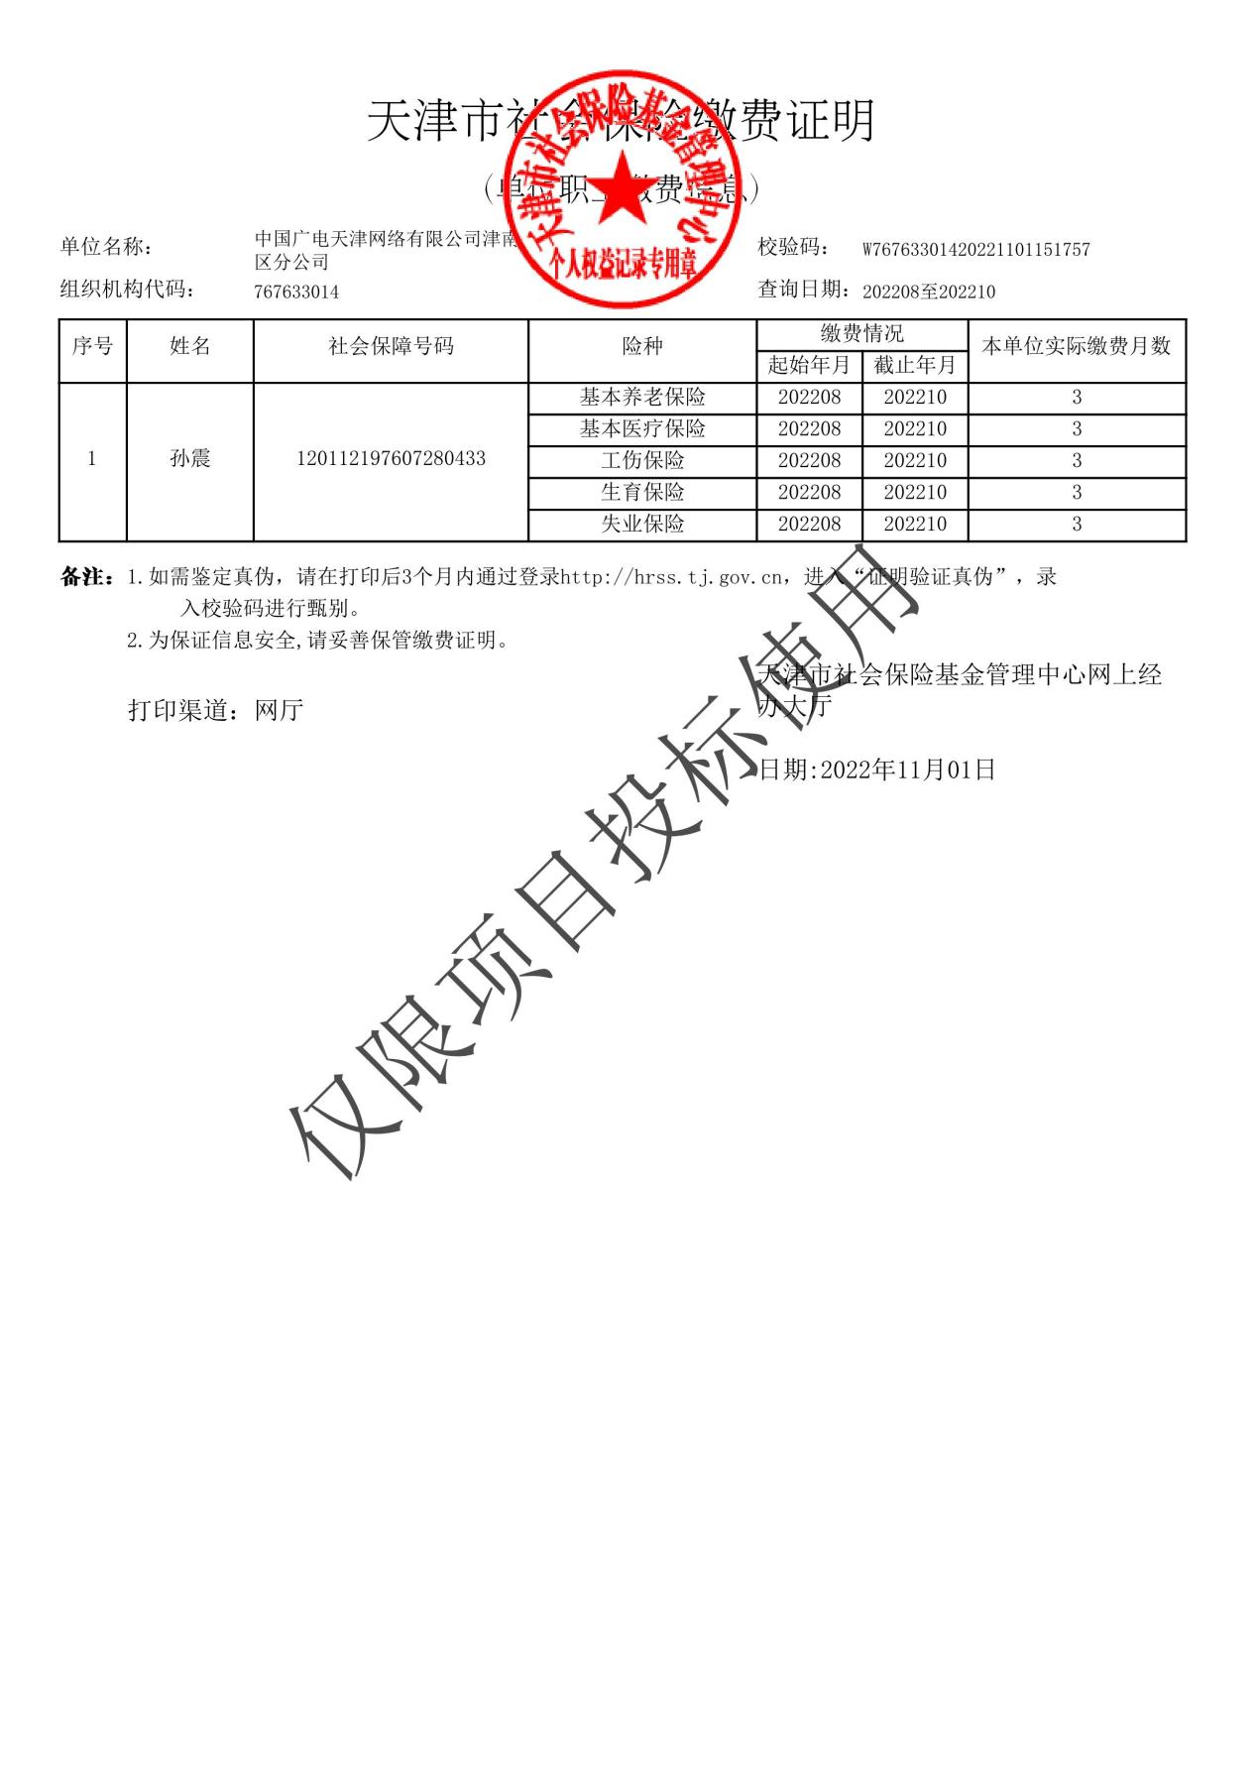

**项目自检员 李斌社保**

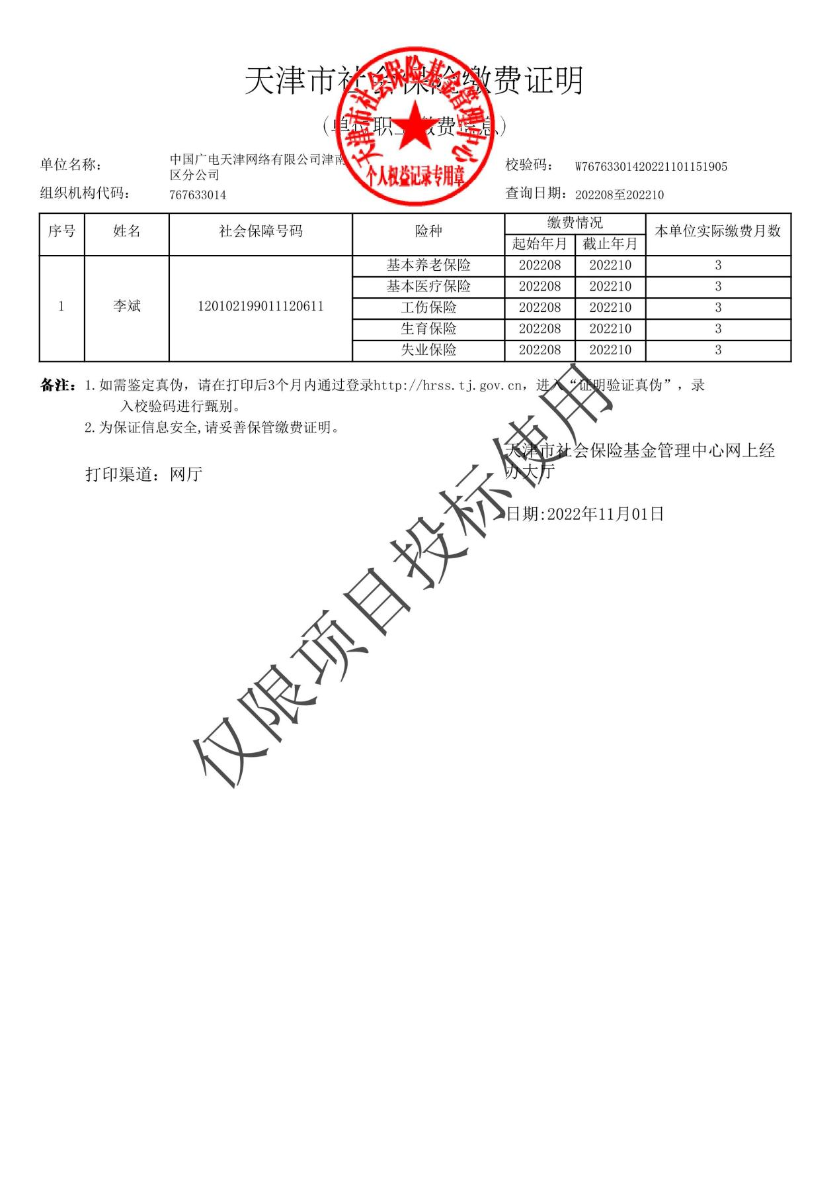

**3. 物力投入计划**

**3.1物资供应计划**

根据我单位的进度计划，项目中标后立即进场，在开工前期，根据我单位需用的主要物资计划，我们将重点放在项目现场实施和采购清单组织进场，以便在工作面形成后迅速展开施工生产。主要物资包括硬件、货物及工具三部分，具体需求计划见下表。

**3.1.1 硬件供应清单**

|  |  |  |  |
| --- | --- | --- | --- |
| 序号 | 设备名称 | 数量 | 说明 |
| 1 | 网络设备 | 1项 |  |
| 2 | 服务器和计算机设备 | 1项 |  |
| 3 | 服务器 | 1台 |  |
| 4 | 计算机 | 1台 |  |
| 5 | 存储设备 | 1项 |  |
| 6 | 安全设备 | 1项 |  |
| 7 | 其他设备 | 1项 |  |

**3.1.2 货物供应清单**

|  |  |  |  |
| --- | --- | --- | --- |
| 序号 | 名称 | 数量 | 说明 |
| 1 | 通道式装备管理终端 | 1台 |  |
| 2 | 手持式装备管理终端 | 4台 |  |
| 3 | 挂式装备管理终端 | 2台 |  |
| 4 | 车载巡检终端（含液位监测模块、装备识别模块、监视器终端） | 1台 |  |
| 5 | 可视化装备管理智慧大屏 | 1台 |  |
| 6 | RFID电子标签 | 4500件 |  |
| 7 | 路由器 | 1台 |  |
| 8 | 交换机 | 3台 |  |
| 9 | 通讯链路 | 1条 |  |
| 10 | 车载装备巡检软件 | 1套 |  |
| 11 | 消防装备管理系统辅助软件 | 1套 |  |
| 12 | 定制化智慧大屏监控软件 | 1套 |  |
| 13 | 与开发软件配套的信息安全软件 | 1套 |  |
| 14 | 仓库、装备整理，RFID标签初始化，数据分析、导入等加工处理服务 | 1项 |  |

**3.1.3 工具供应清单**

|  |  |  |  |
| --- | --- | --- | --- |
| 序号 | 辅材名称 | 数量 | 说明 |
| 1 | 热风枪 | 1把 |  |
| 2 | 水晶头 | 2盒 |  |
| 3 | 万用表 | 1台 |  |
| 4 | 透明胶带 | 2卷 |  |
| 5 | 扎带 | 2卷 |  |
| 6 | 螺丝刀 | 5把 |  |
| 7 | 推车 | 1台 |  |
| 8 | 手电钻 | 2把 |  |
| 9 | 电锤 | 1台 |  |
| 10 | 充电起子 | 1把 |  |
| 11 | 网线钳 | 2把 |  |
| 12 | 剥线工具 | 2把 |  |
| 13 | 网络测线仪 | 1台 |  |
| 14 | 巡线仪 | 1台 |  |
| 15 | 对讲机 | 4台 |  |

## 四、产品整体性能评价

**1.总 则**

我司产品整体性能评价从技术参数偏离与产品的软实力两方面表述，制定本处理预案。

2.软实力评价

2.1所投核心产品知识产权清单

|  |  |  |  |  |  |
| --- | --- | --- | --- | --- | --- |
| **核心产品名称** | **品牌** | **型号** | **兼容性** | **产地** | **软件著作权编号** |
| 消防装备管理系统 | 凌讯 | V2.0.1 | 安卓、鸿蒙操作系统、Windows操作系统 | 合肥 | 2021SR0959300 |
| 凌讯消防装备SaaS云平台 | 凌讯 | V2.0.1 | 安卓、鸿蒙操作系统、Windows操作系统 | 合肥 | 2021SR0877148 |
| 装备盘点手持终端管理系统 | 凌讯 | V1.0.3 | 安卓、鸿蒙操作系统、Windows操作系统 | 合肥 | 2021SR1166372 |
| 装备智能管理终端操作系统 | 凌讯 | V1.0.3 | 安卓、鸿蒙操作系统、Windows操作系统 | 合肥 | 2021R11S1254115 |
| 凌讯车载巡检系统 | 凌讯 | V2.0.1 | 安卓、鸿蒙操作系统、Windows操作系统 | 合肥 | 2021SR1038774 |

**2.2核心产品软件著作权证书**

（1）消防装备管理系统软件著作权证书

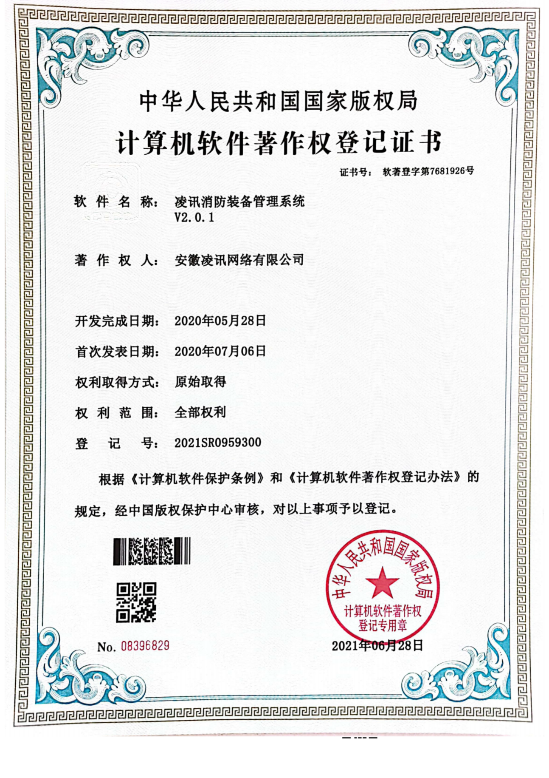

（2）凌讯消防装备SaaS云平台计算机软件著作权证书

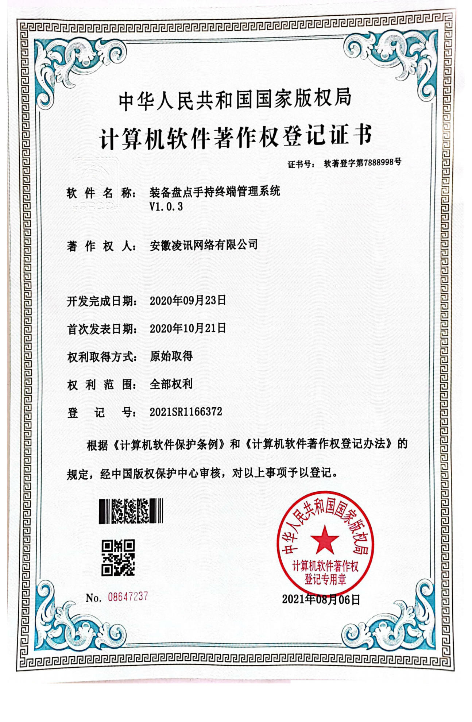

（3）装备盘点手持终端管理系统计算机软件著作权证书

（3）装备盘点手持终端管理系统计算机软件著作权证书 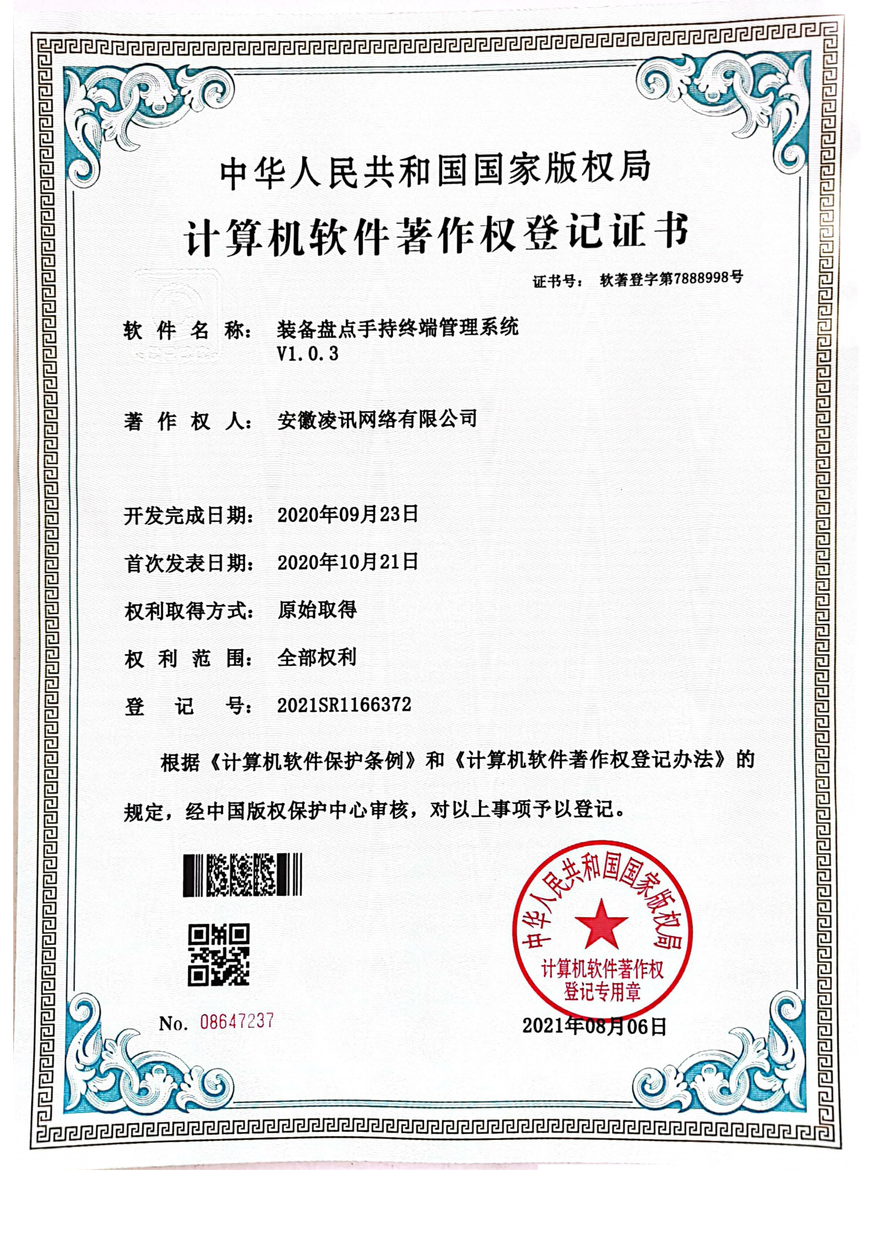

（4）装备智能管理终端操作系统计算机软件著作权证书

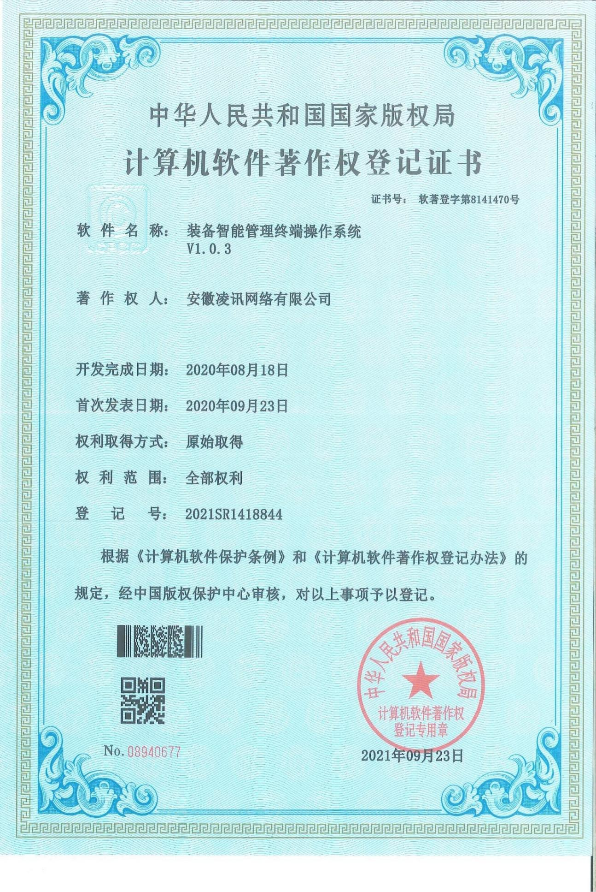

（5）凌讯车载巡检系统软件著作权

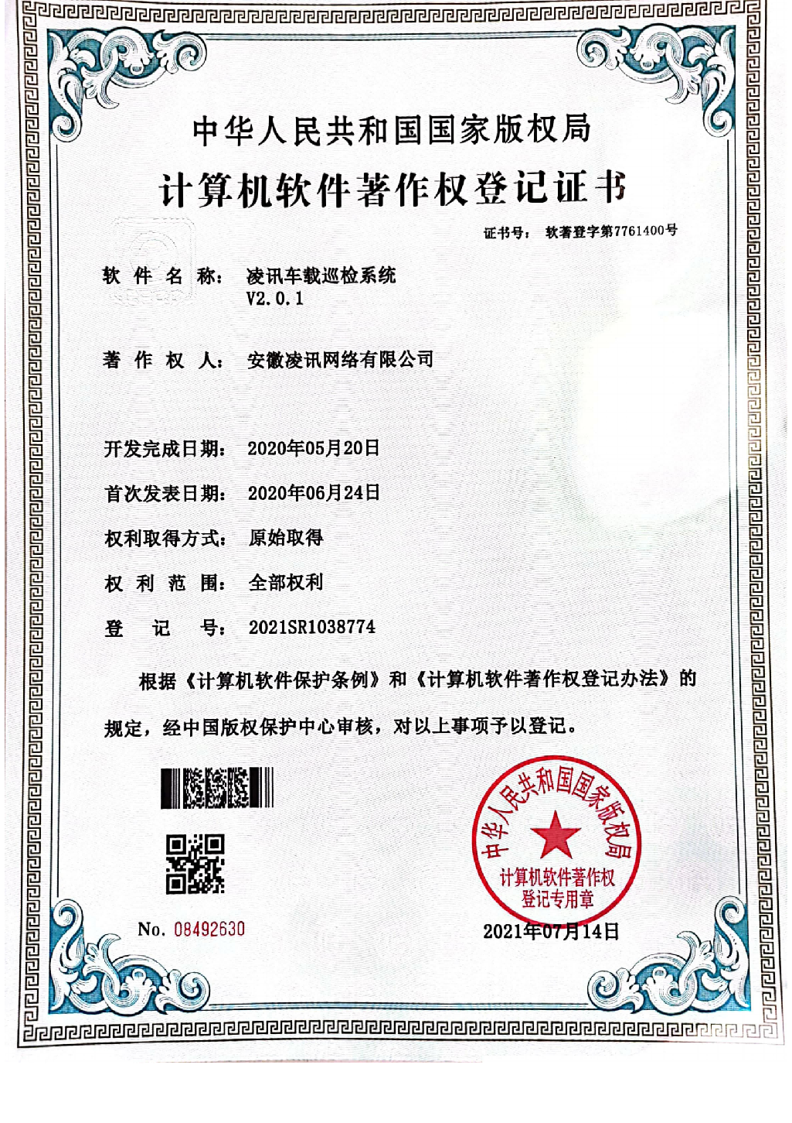

2.2所投核心产品检测报告



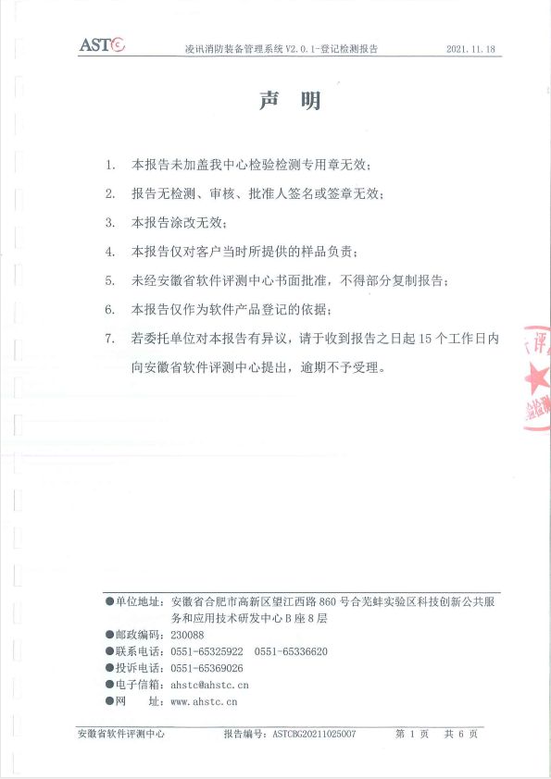

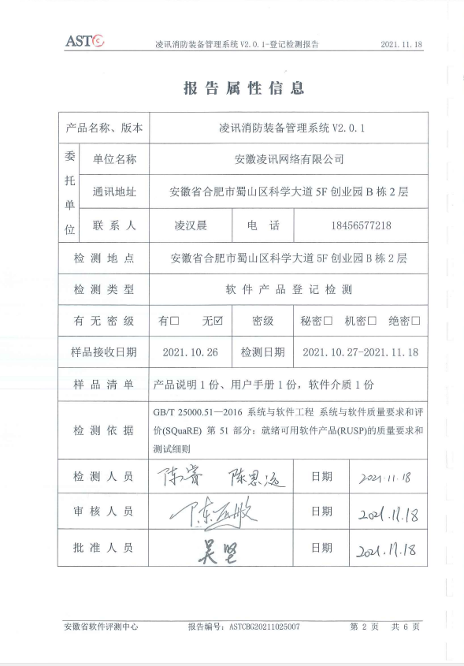

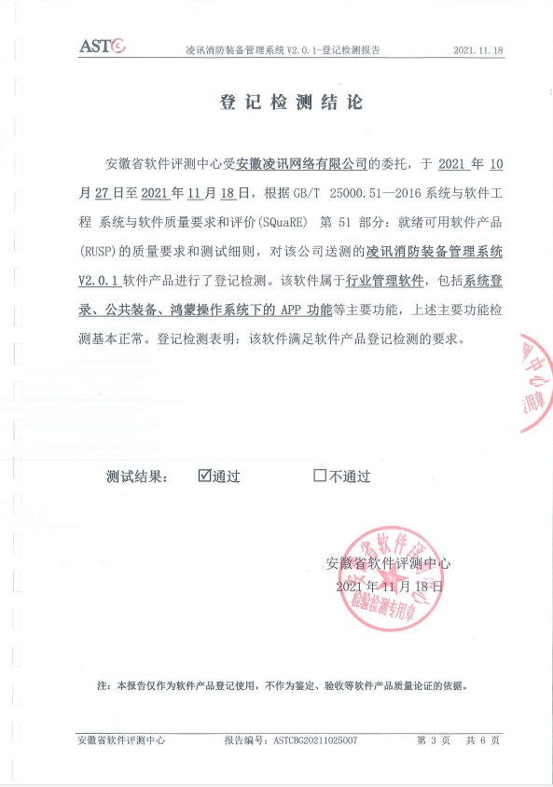

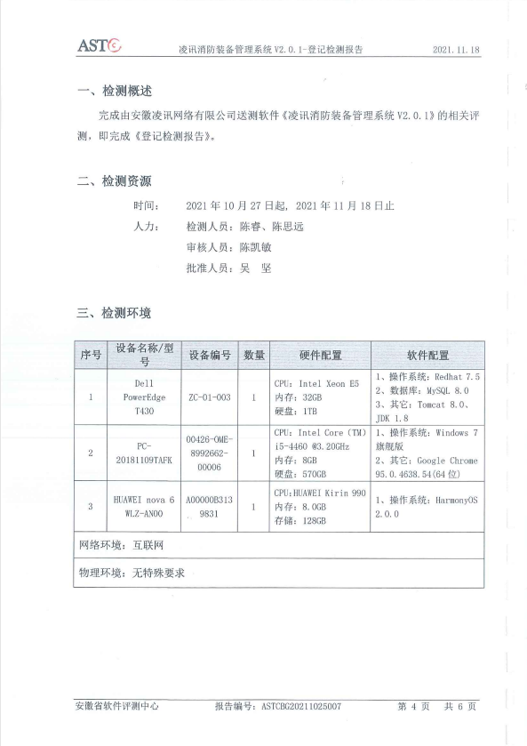

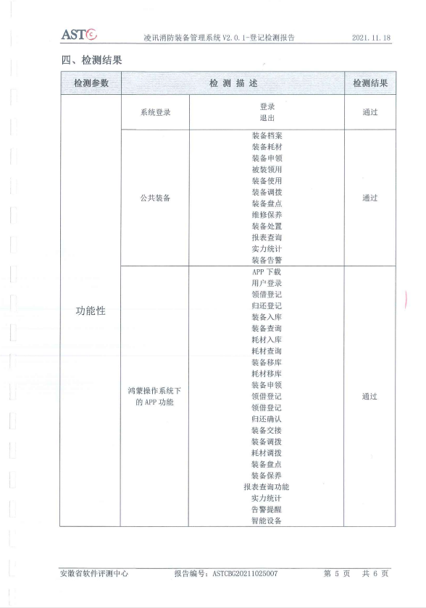

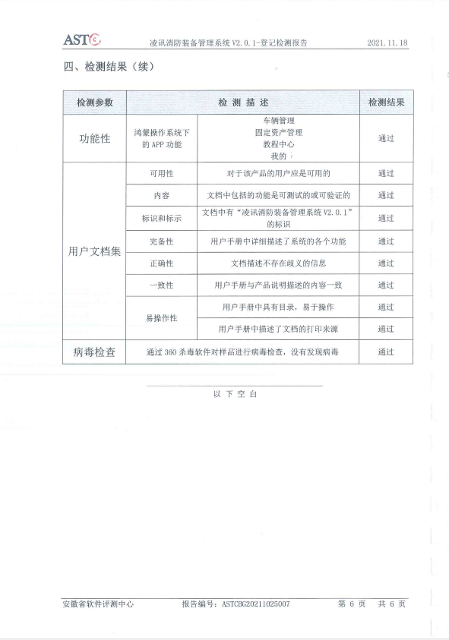

3.硬件性能介绍

3.1公共装备无人值守识别通道门

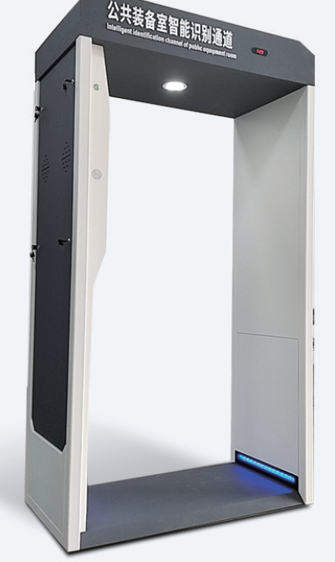

GGTD/1.2是安徽凌讯网络有限公司基于新时代派出所与智慧警务保障管理需求背景下研发的智能应用终端，产品设计

初期旨在通过技术手段减负装备管理人员的工作量，满足24小时出警无人值守管理需求，通过联动凌讯装备云应用

APP审批单，凭借电子审批单与人脸识别门禁机进行校对，校对完毕即可进入装备库室内，领取装备后与GGTD/1.2公

共装备无人识别通道门进行核验，核验成功方可成功领取装备出库，归还反之。

产品主体采用冷轧钢板工艺，搭载强劲UHF读写R2000模块，为保障快速领取的需求，产品升级至4天线，读写效率更

高，单秒可读写120次。产品支持同步云端警员人脸数据库，一端录入多端共享。同时无人值守识别通道门支持无领取

紧急开门，紧急调拨更快更便捷。

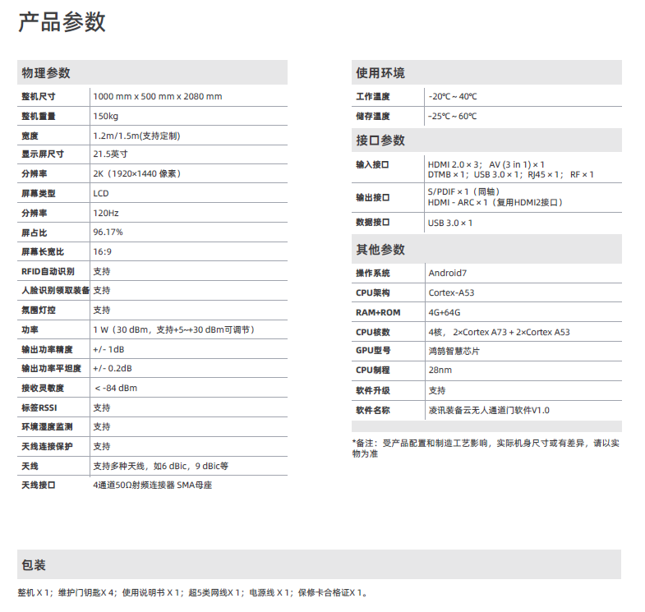

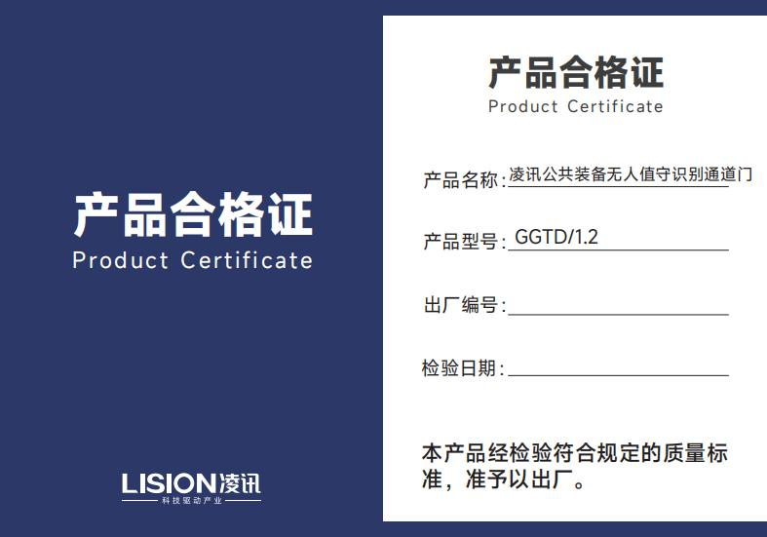

3.2手持盘点终端

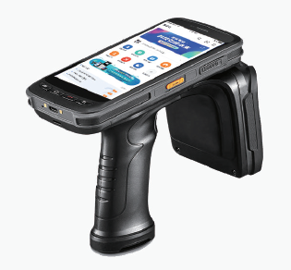

S1手持盘点终端满足武器装备智能化管理快速盘点的需求，产品主体兼容安卓与鸿蒙双操作系统。内置凌讯装备云应

用软件，通过该软件可进行对武器装备进行一对一入库操作、出库操作。产品融合了强大的UHF超高频读写功能，具

有更出色的灵敏度，有助于实现更精准、更快速的数据采集。搭载高性能处理器，拥有超长的电池续航能力，产品适

用于警用装备库室、消防器材装备库、部队武器弹药库、应急物资储备库等等场景。

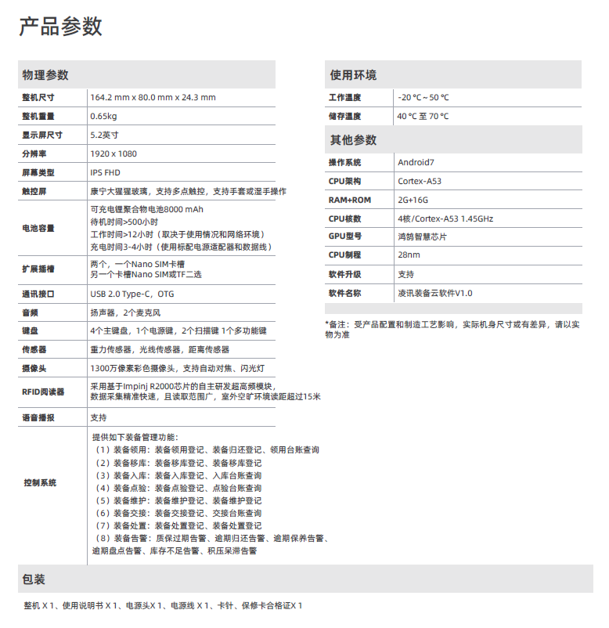

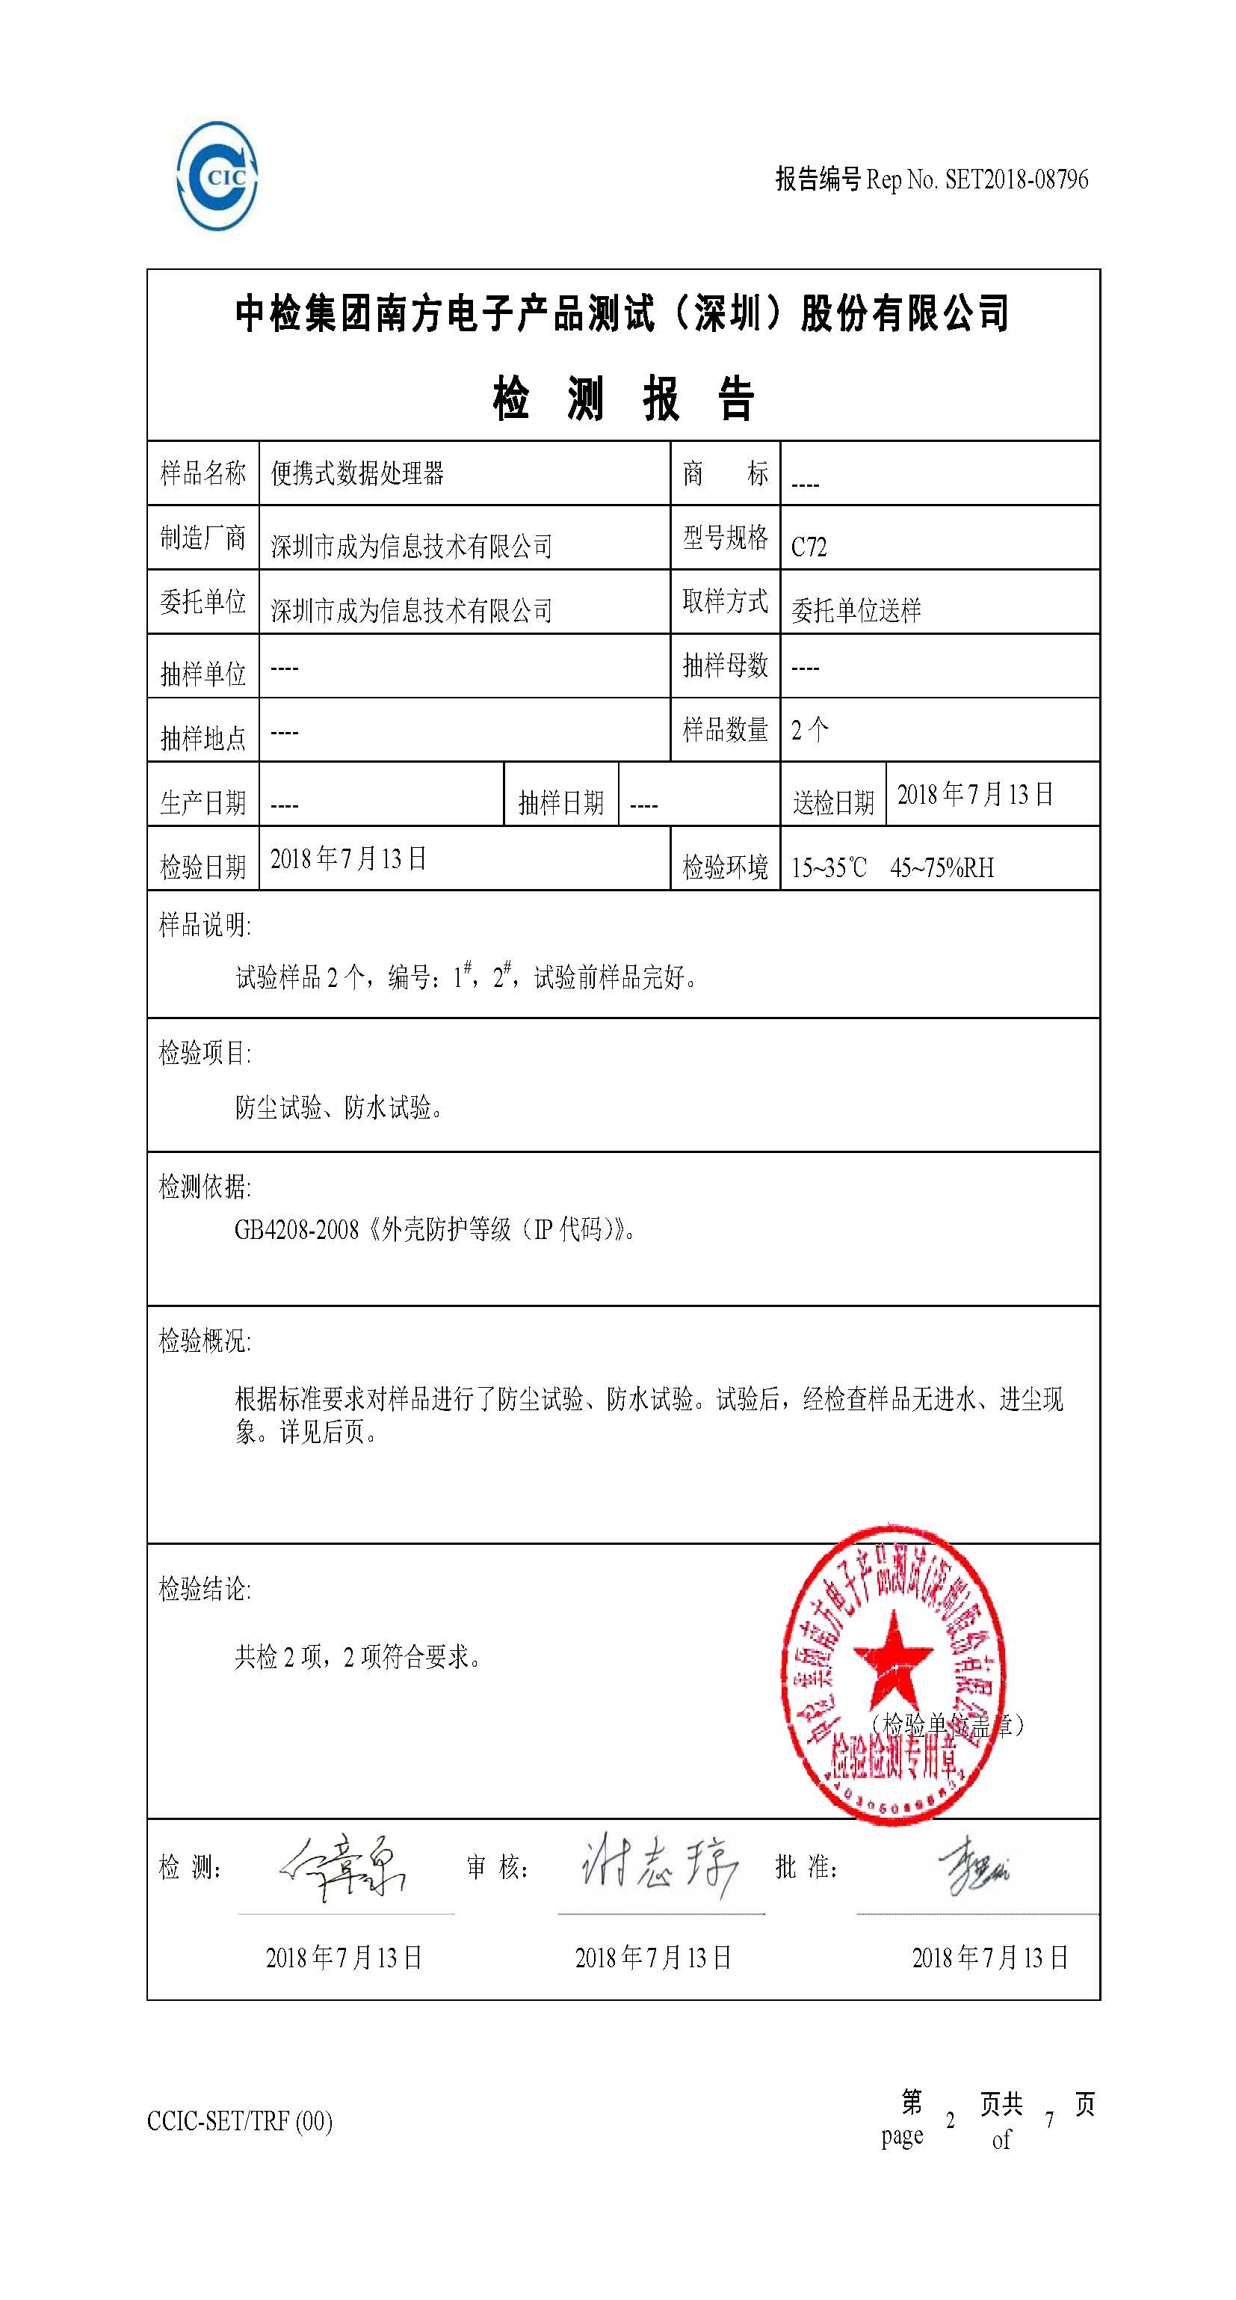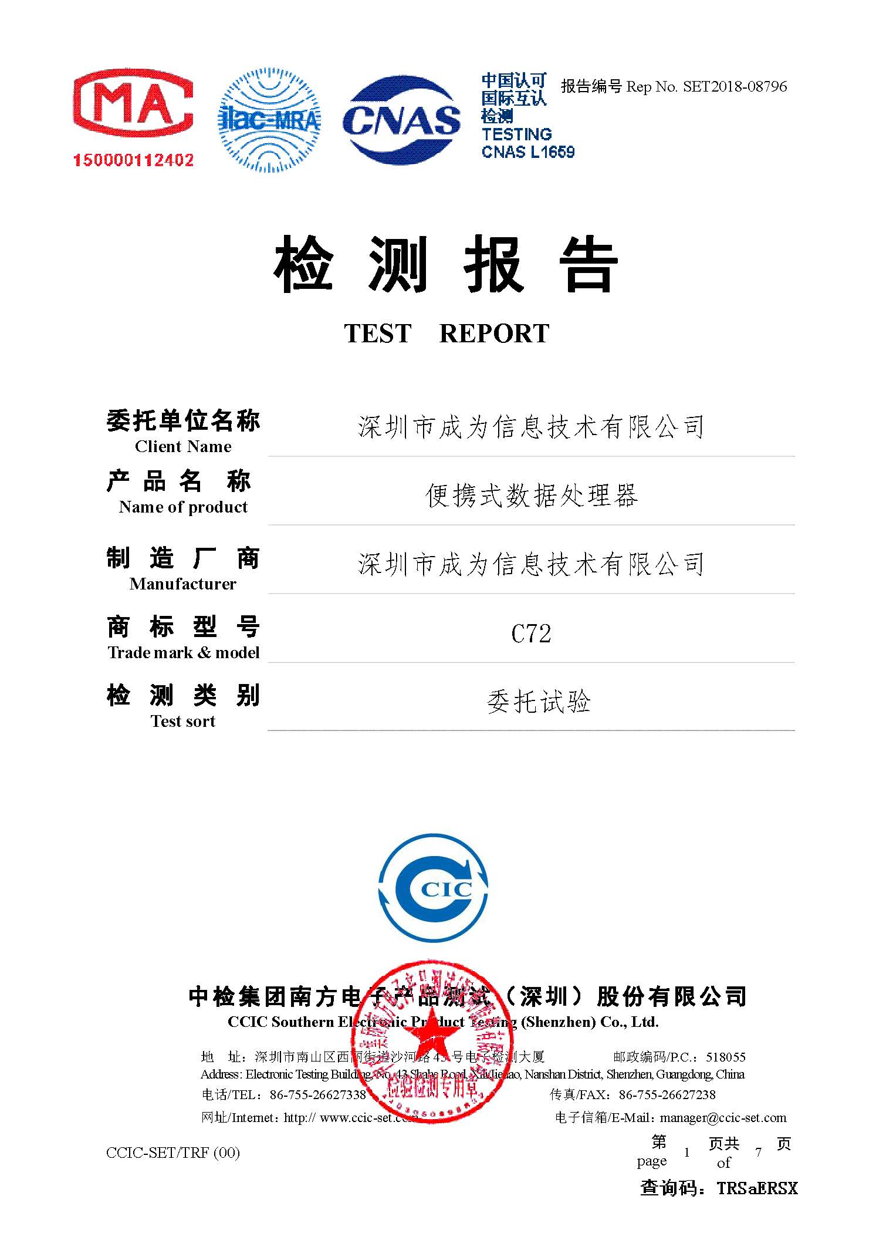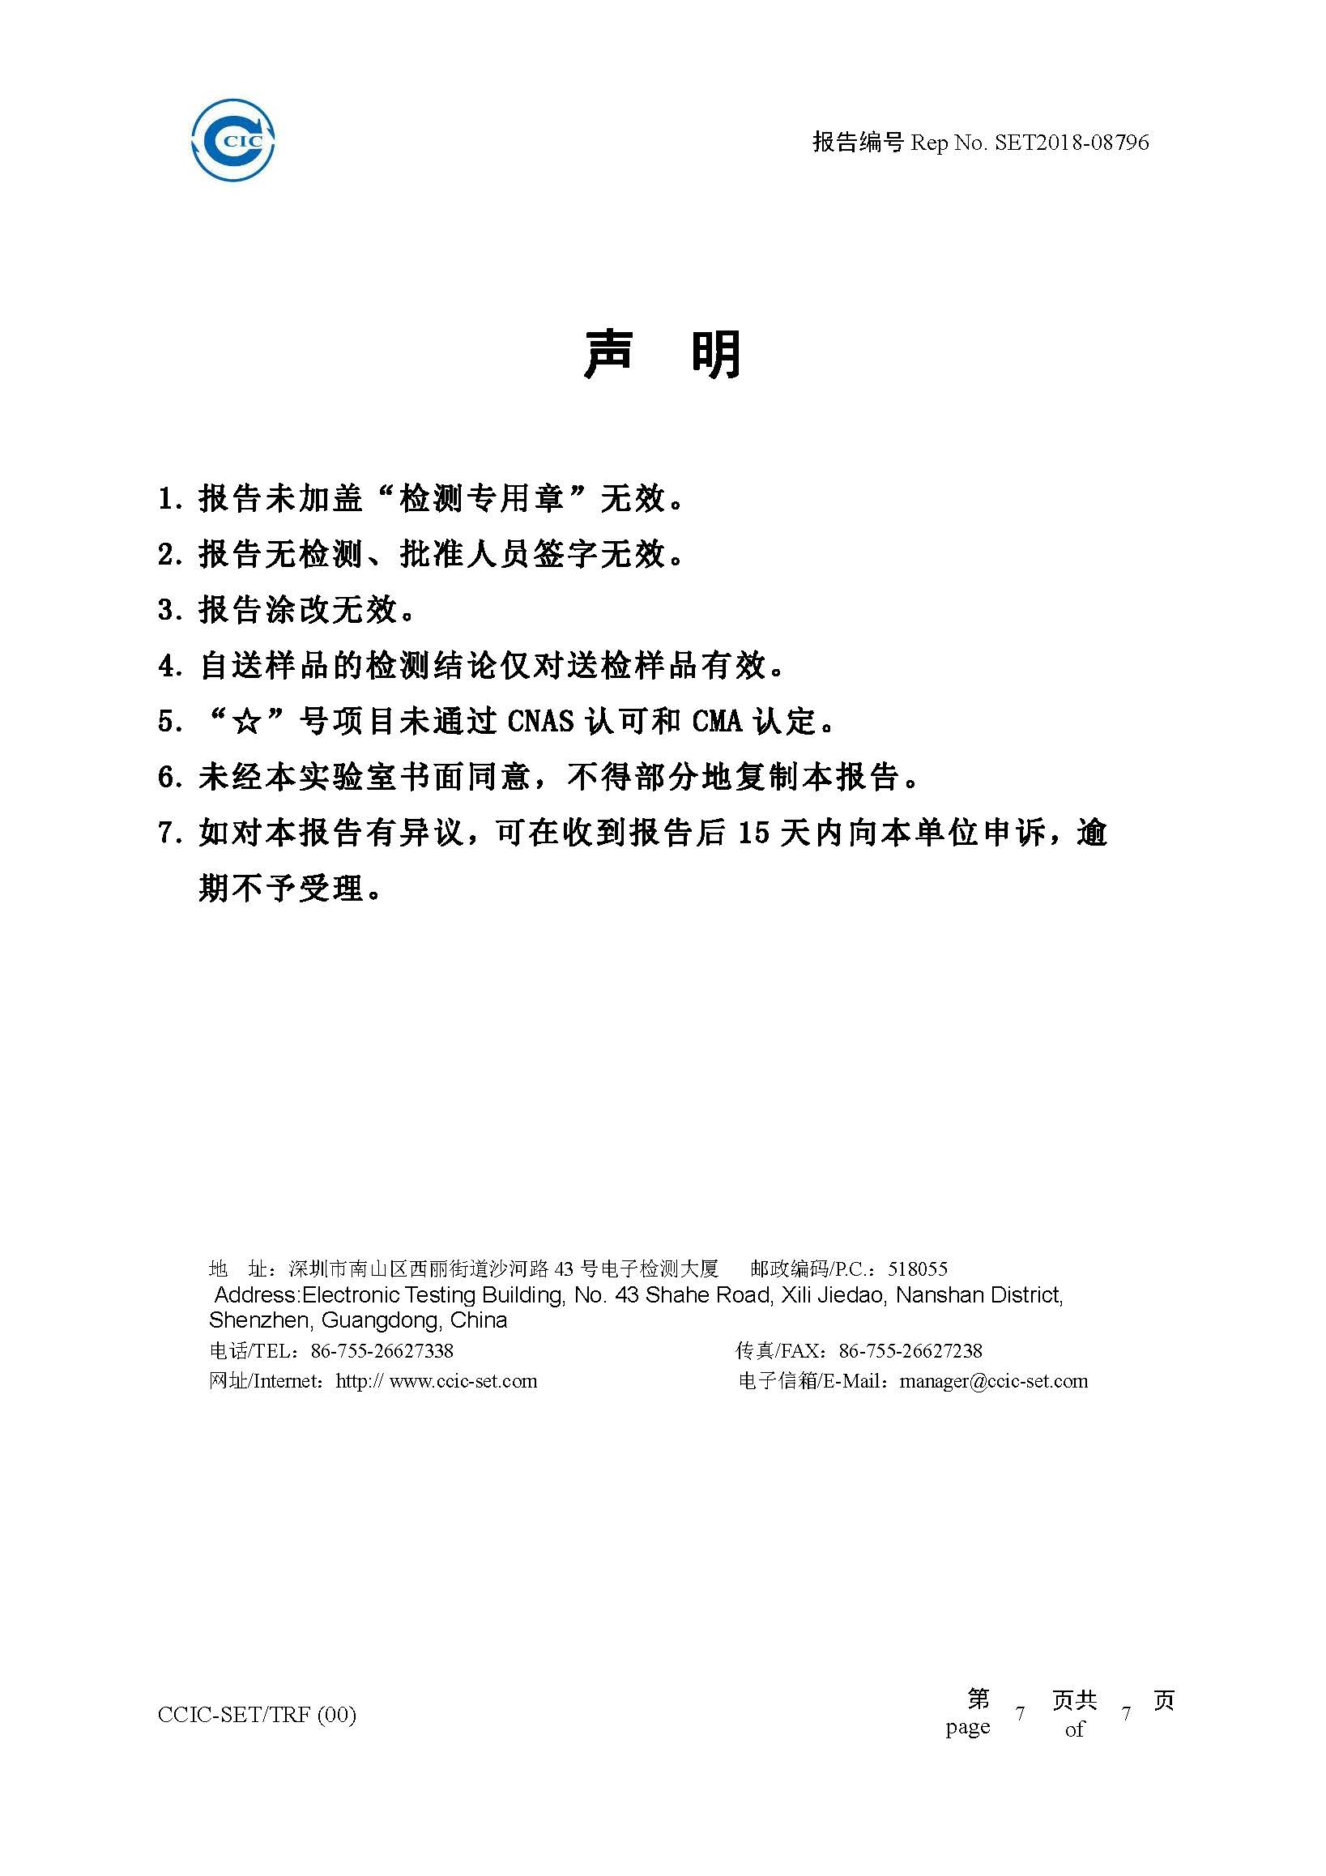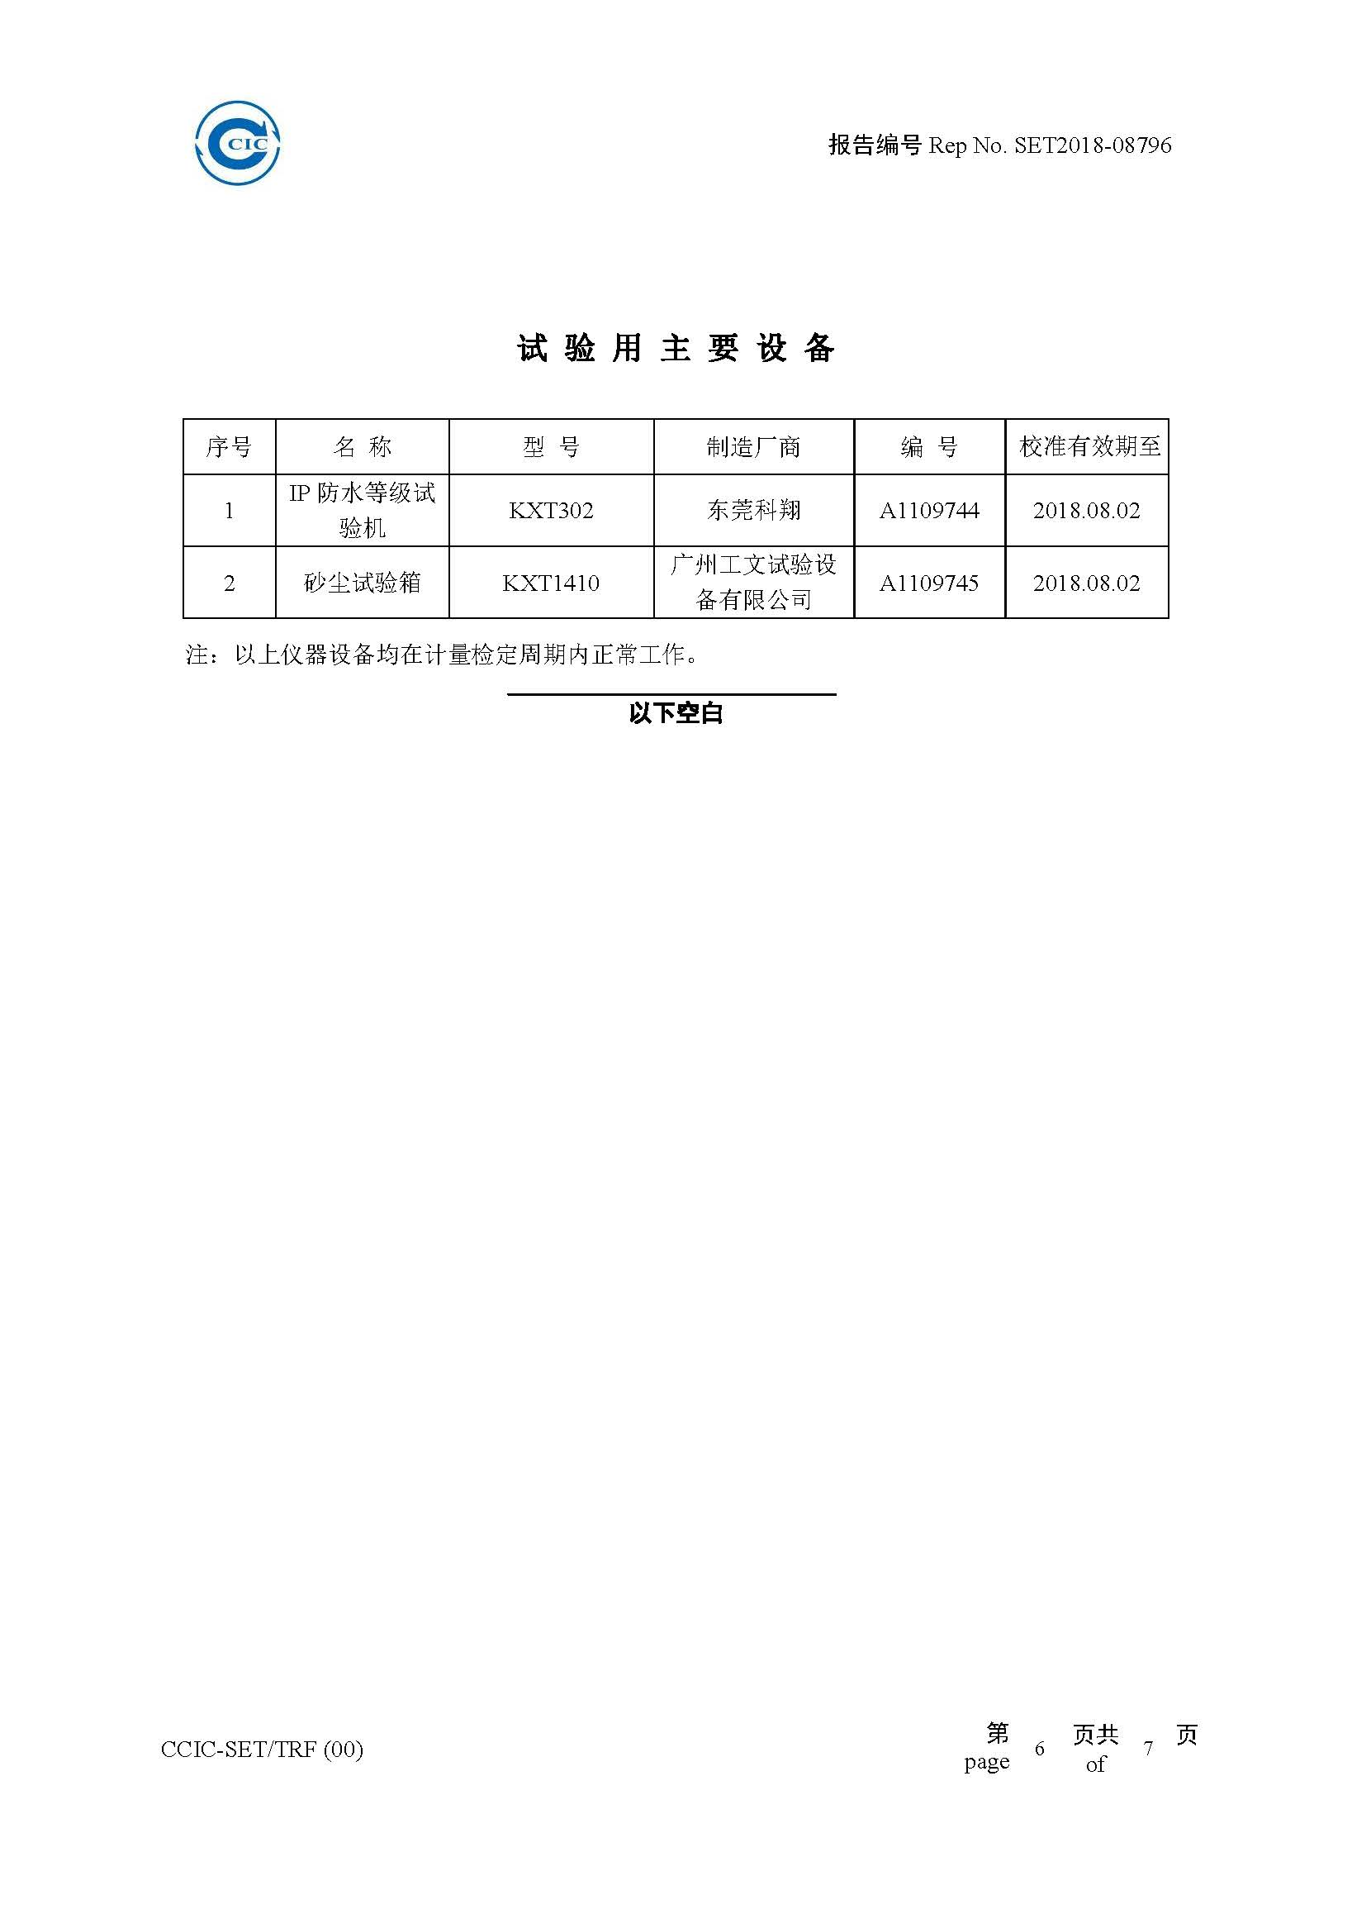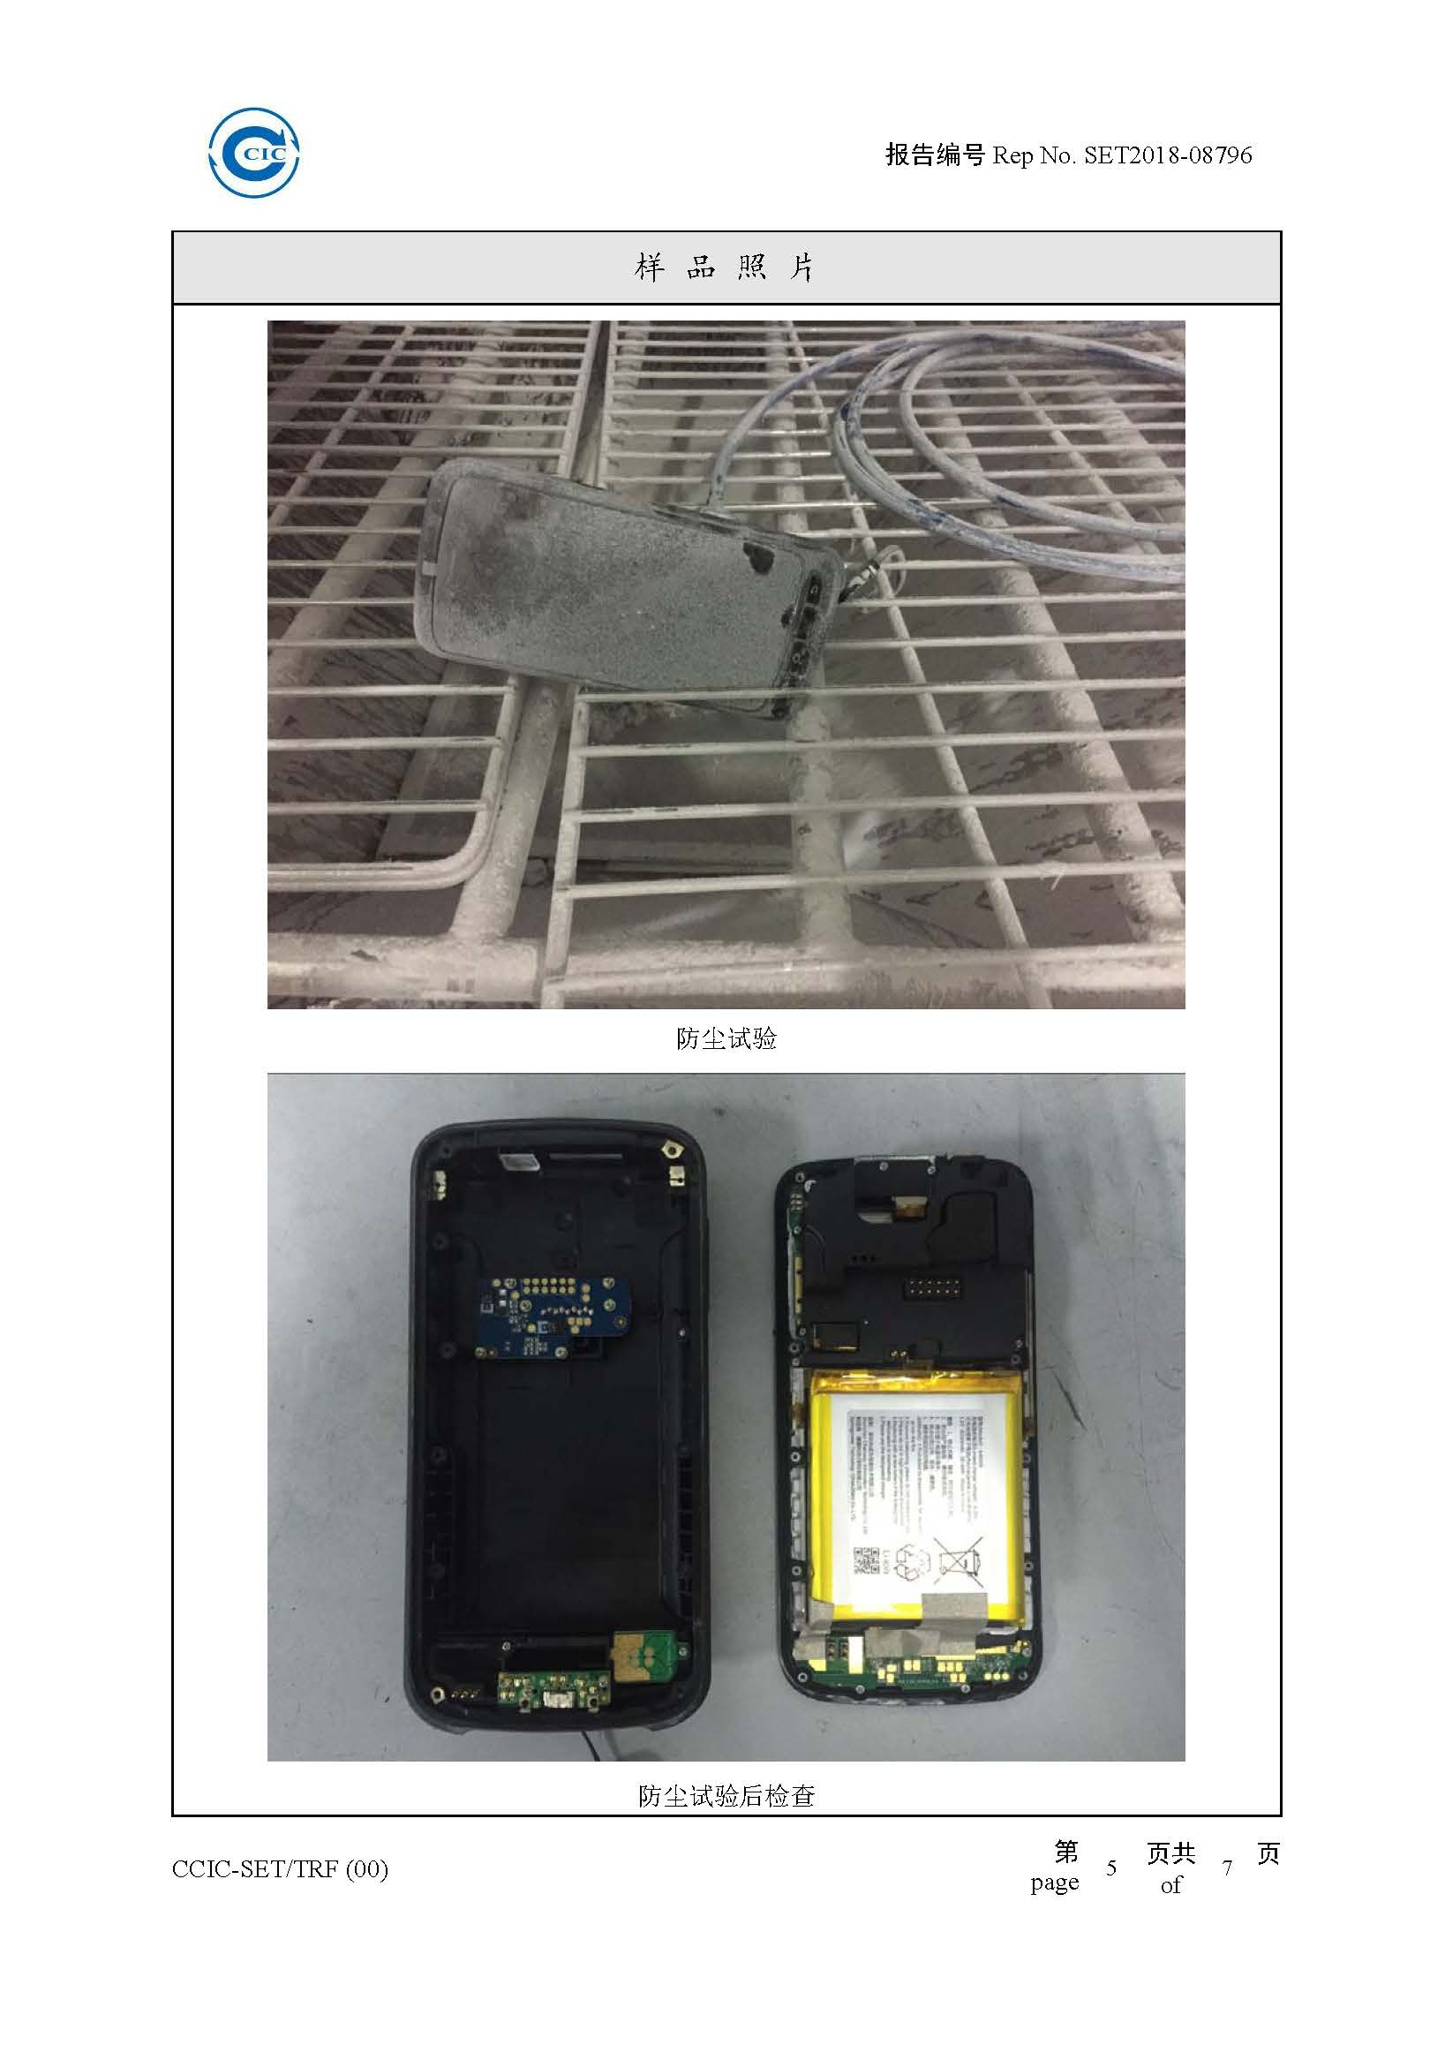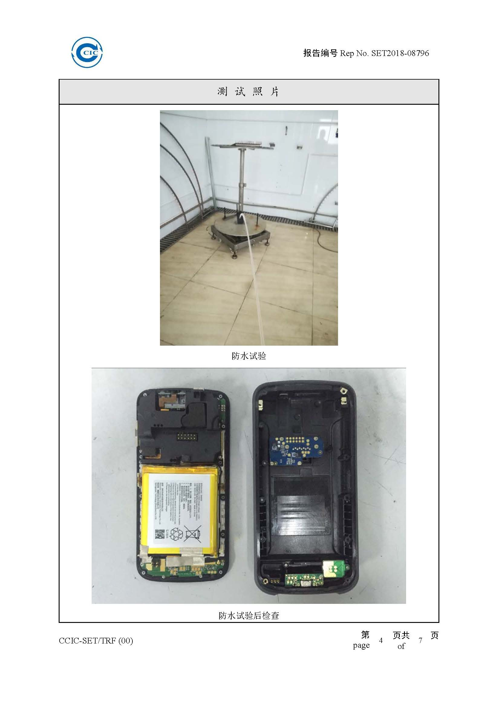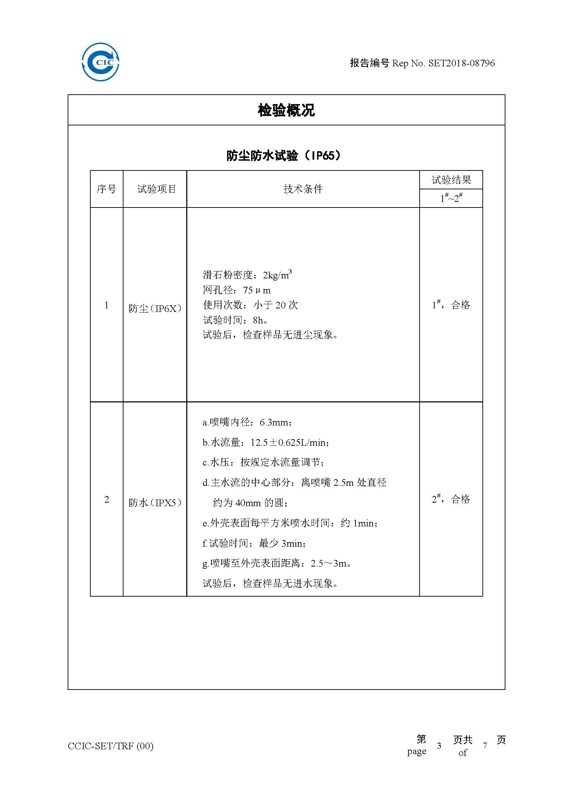

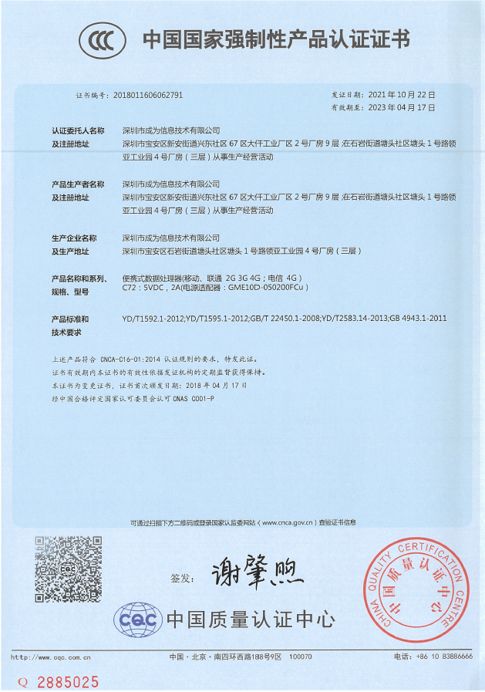

3.3挂式装备管理终端

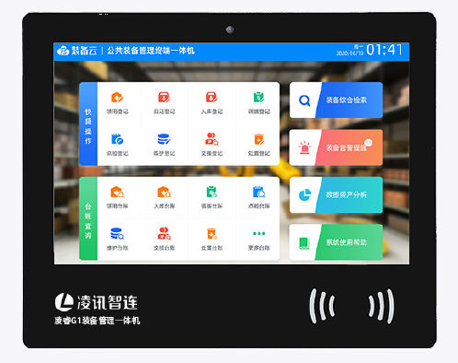

一、物理参数

物理尺寸：410cm X 430cm X 1405.7cm

政绩重量：654g（超高频以及双电池系统）

显示屏：8寸（LED全视角全新屏）, IPS FHD 1024 X 768分辨率

触摸方式：电容触摸( G+G ) 10点触摸

二、性能参数

CPU：四核A17-3288

RAM+ROM：NAND FLASH 8GB

蓝牙：Bluetooth 4.0 ，BLE Bluetooth V2.1+EDR,3.0+HS,V4.1+HS( 八核 )

GNSS:集成GPS , 北斗 ，GLONASS ,内置天线, 支持AGPS

三、使用环境

工作环境：-20℃~70℃/20%-80%

储存环境：-40℃~70℃

四、软件参数

Android系统开发，提供如下装备管理功能：

（1）装备领用：装备领用登记、装备归还登记、领用台账查询

（2）装备移库：装备移库登记、装备移库登记

（3）装备入库：装备入库登记、入库台账查询

（4）装备点验：装备点验登记、点验台账查询

（5）装备维护：装备维护登记、装备维护登记

（6）装备交接：装备交接登记、交接台账查询

（7）装备处置：装备处置登记、装备处置登记

（8）装备告警：质保过期告警、逾期归还告警、逾期保养告警、

（9）逾期盘点告警、库存不足告警、积压呆滞告警

3.4车载巡检器

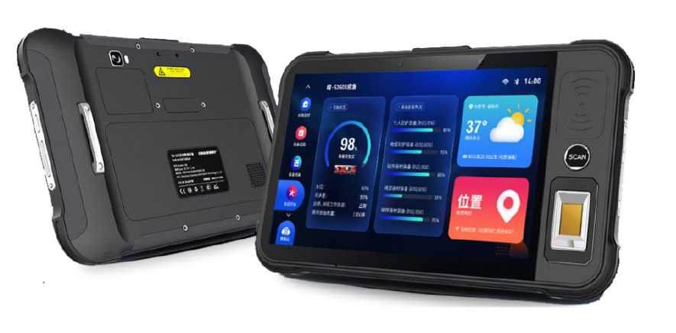

**产品描述：**

⚫ 支持RFID识别，使用R2000芯片，最远可在两米范围内对绑定有标签的装备进行读取

⚫ 支持人脸识别，可以同过人脸识别自动识别装备领用、归还人，帮助管理员快速领用装备

⚫ 支持扬声器，在领用装备时，支持语音提醒装备数目是否正确

⚫ 拍照自动补光，摄像头调用时，可自动调节屏幕亮度进行补光

⚫ 可根据操作员操作，自动生成装备台账、装备数据报表等

⚫ 支持装备数据告警，可对装备逾期归还，逾期维护，逾期点验等进行告警

⚫ 支持车辆出警、回警装备巡检

⚫ 支持车辆导航

⚫ 支持和其他搭载有车载巡检器的车辆进行联动

⚫ 支持WiFi，宽带，4g等多种网络连接方式

⚫ 支持指纹识别

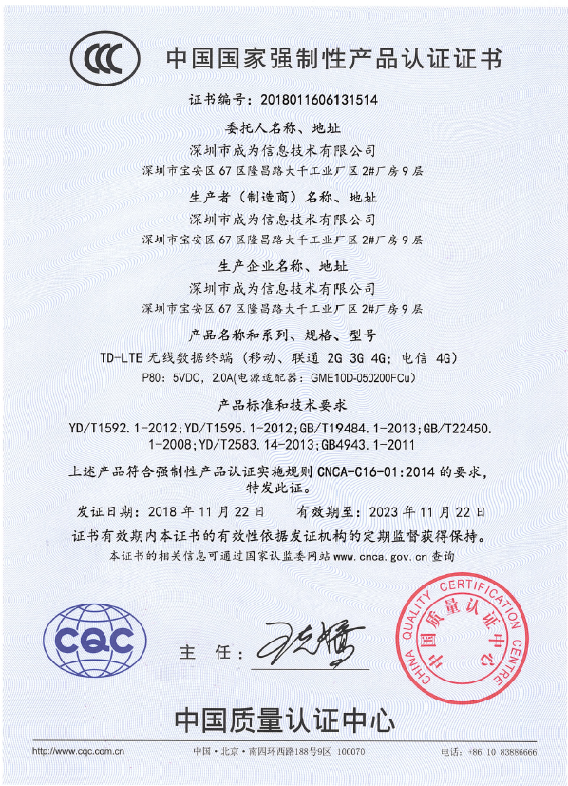

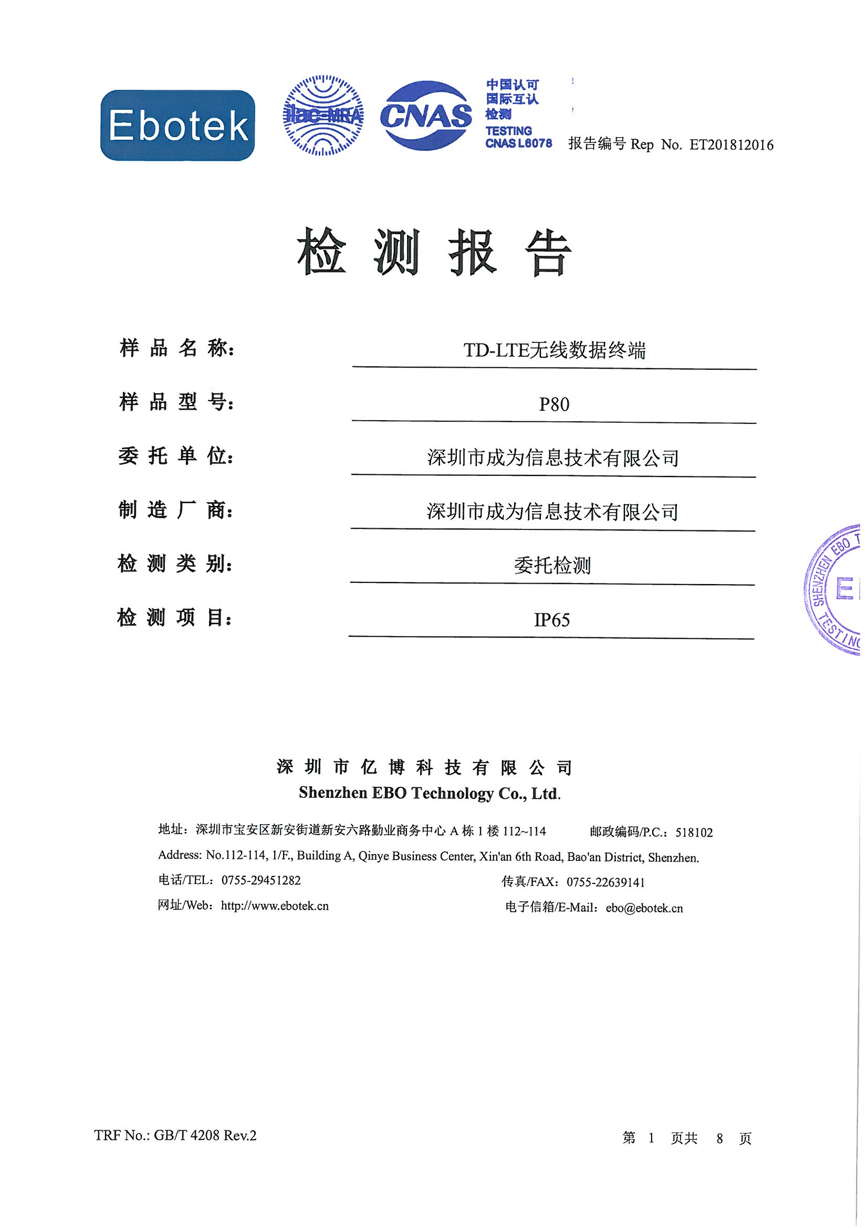

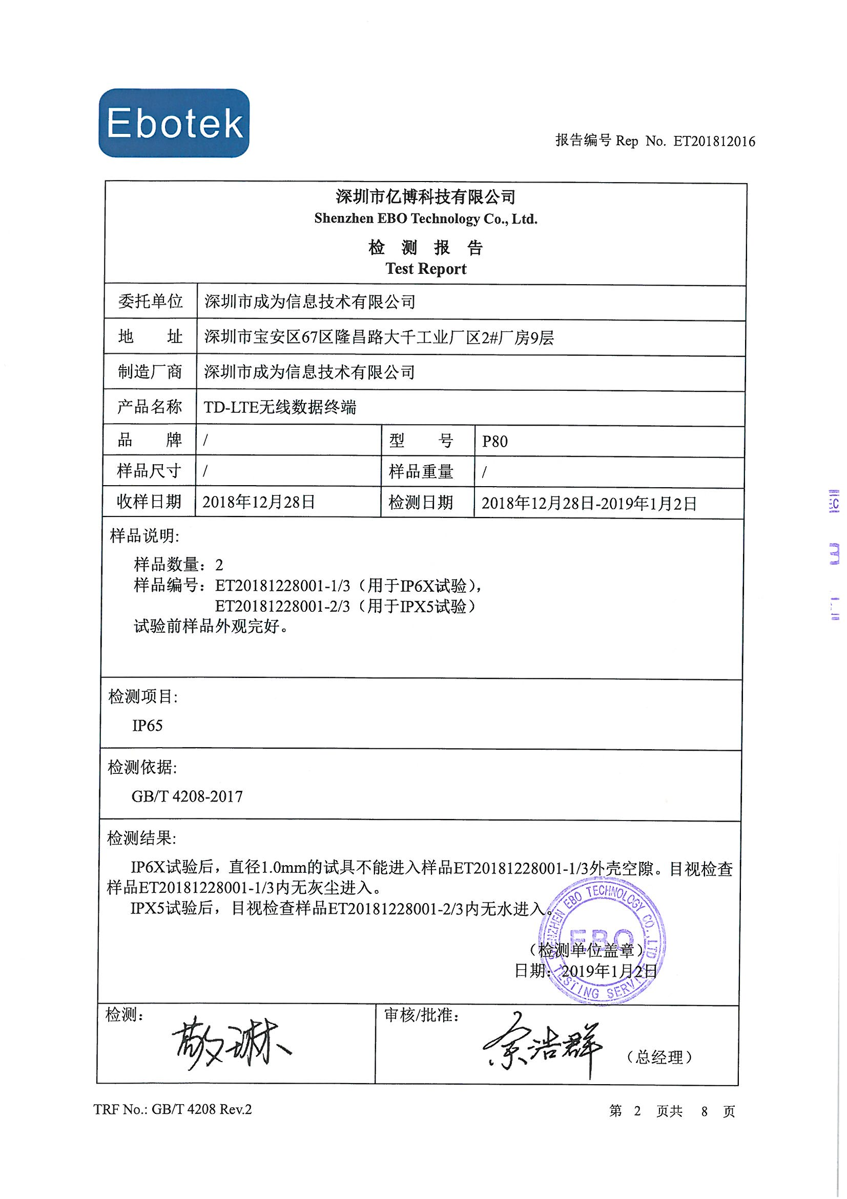

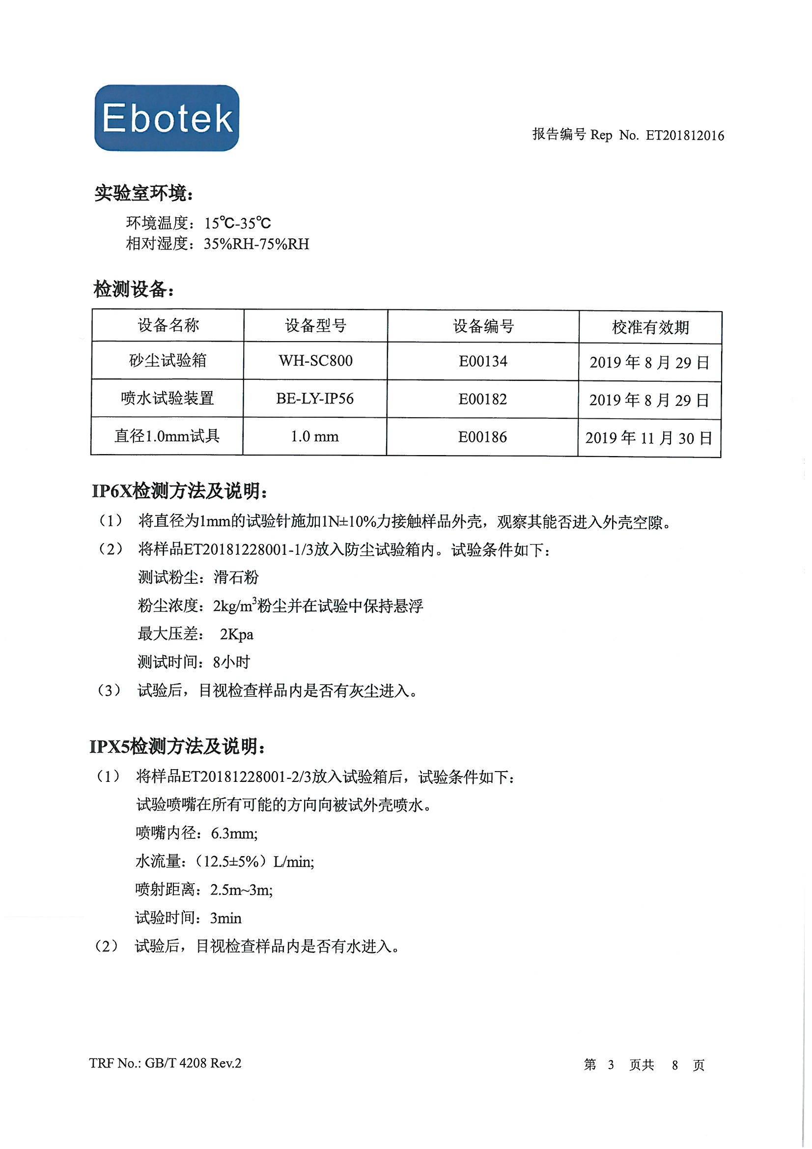



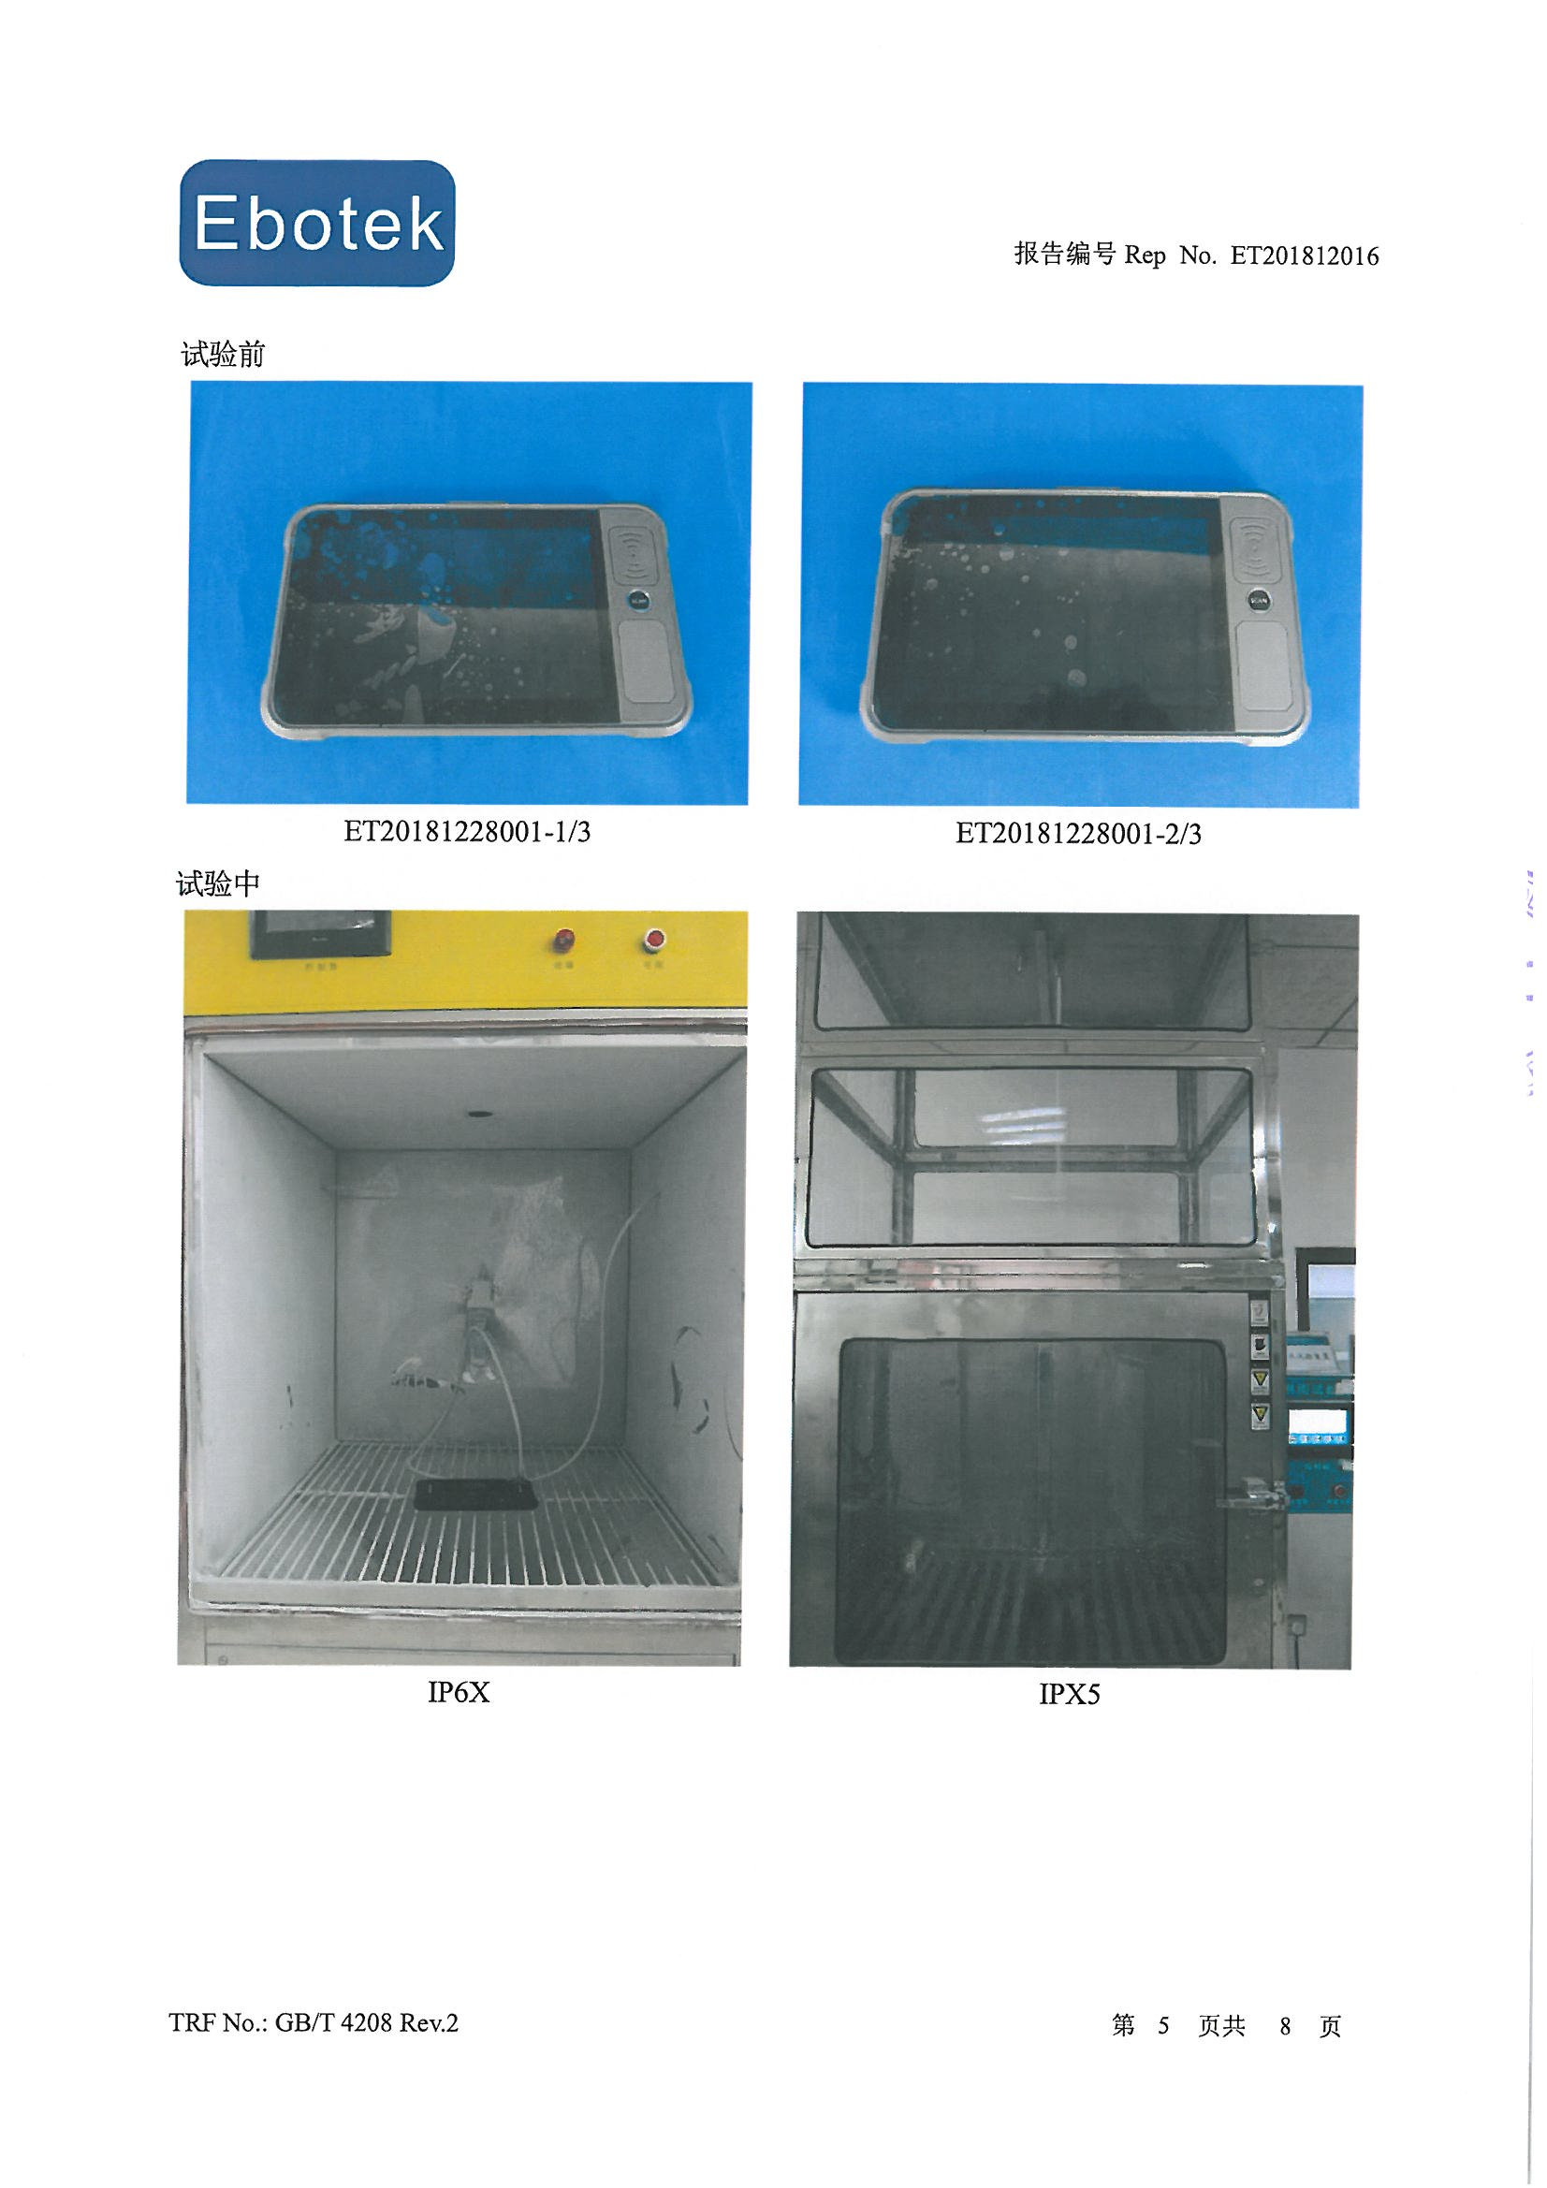

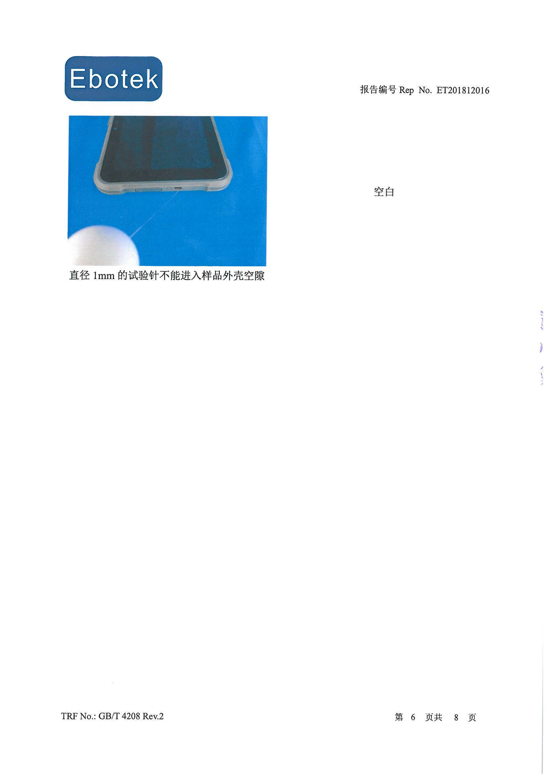

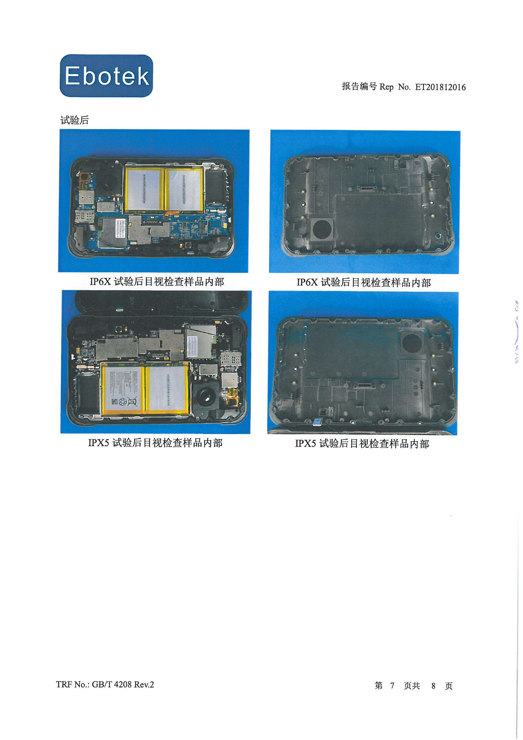

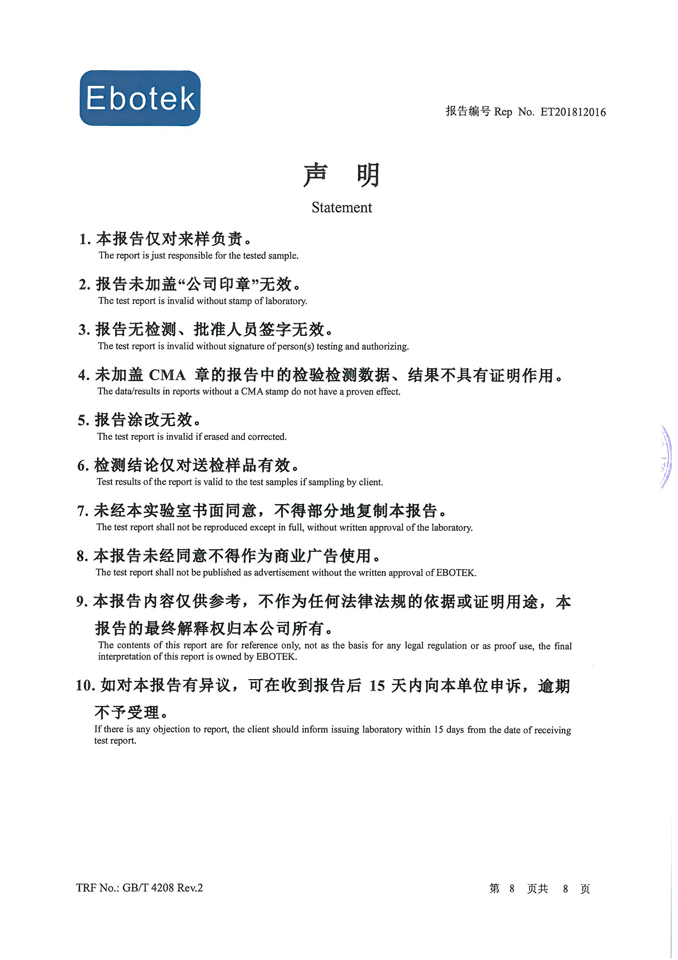

3.5可视化装备管理智慧大屏

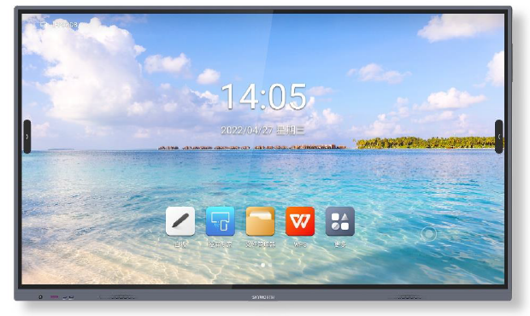

产品定位

75E99UD-F是创维新一代多媒体交互一体机，集白板书写、无线投屏和音视频于一身，支持触控操作。适合部署在教室、培训室、开放办公区、管理人员办公室等场所。

产品亮点

支持Android11.0操作系统，可选配OPS电脑，实现Android和Windows双系统；

前置一键还原针孔，长按可一键还原OPS电脑；

前置2路全通道USB接口；

支持全通道批注、隐藏式侧边栏菜单、智能悬浮球，操作简便易用。

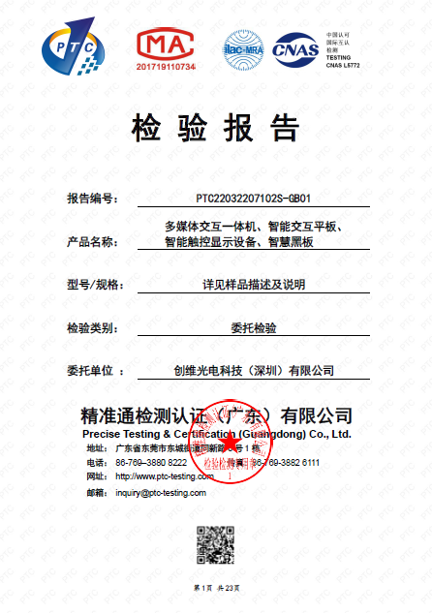

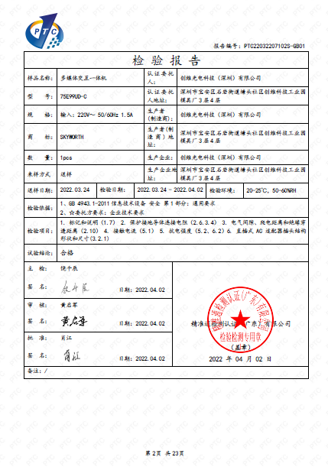

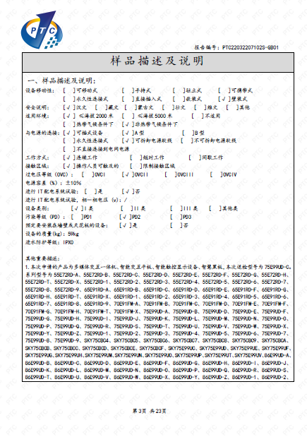

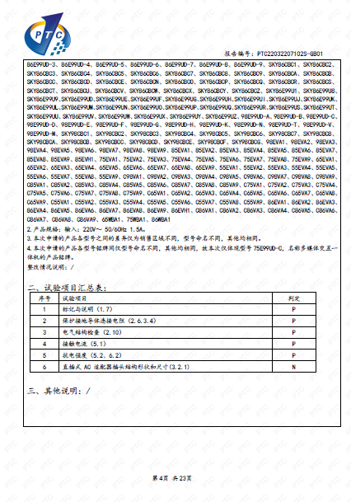

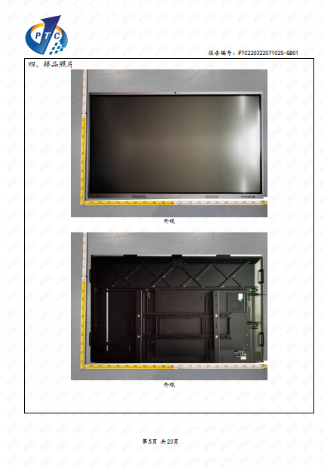

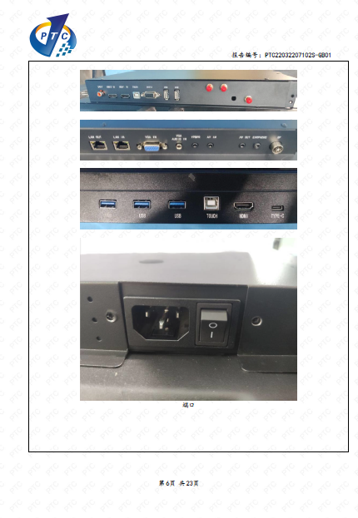

3.6各类RFID标签

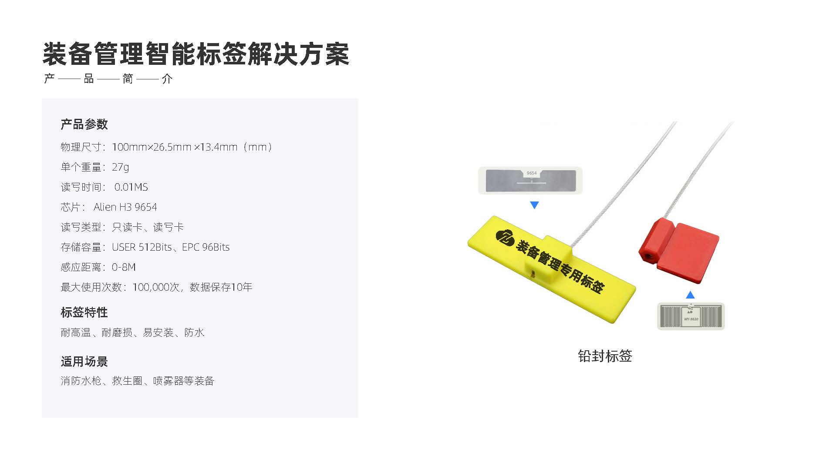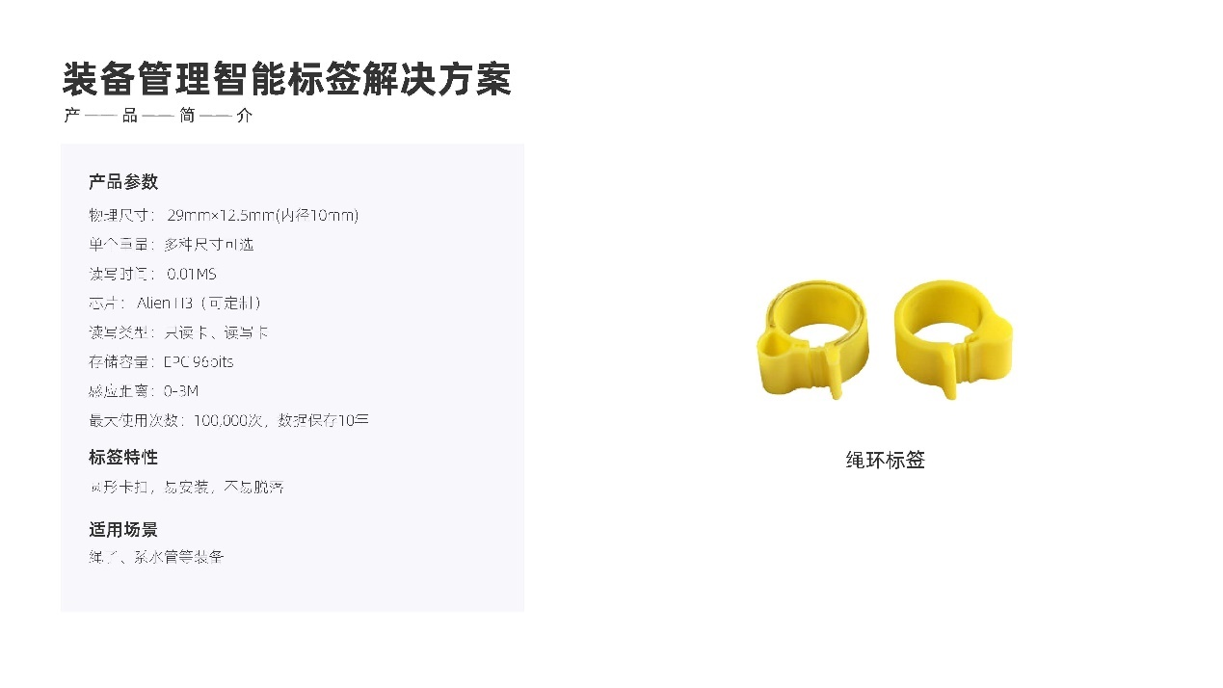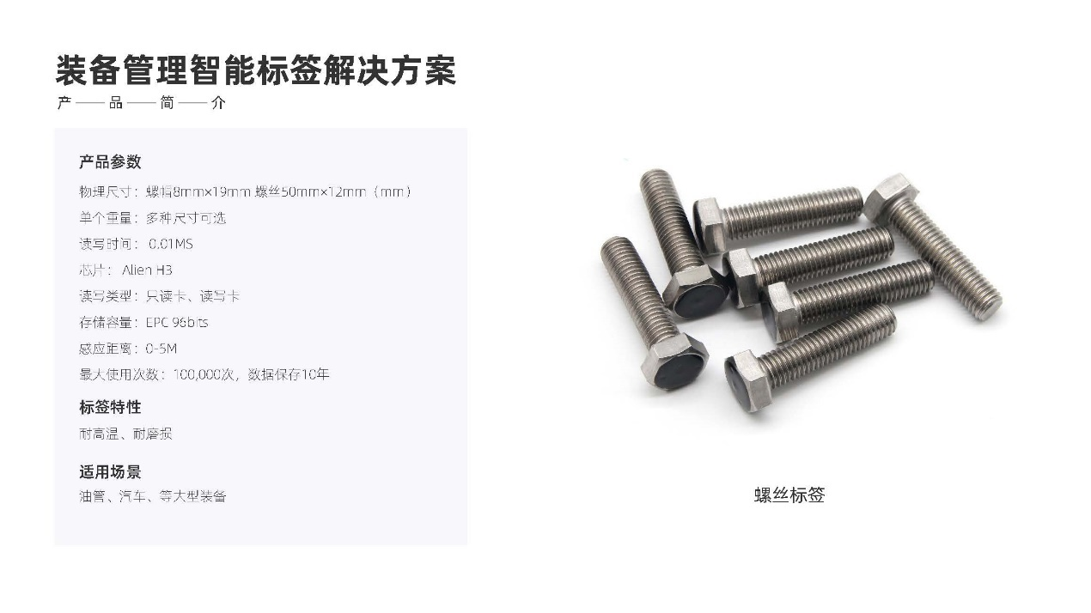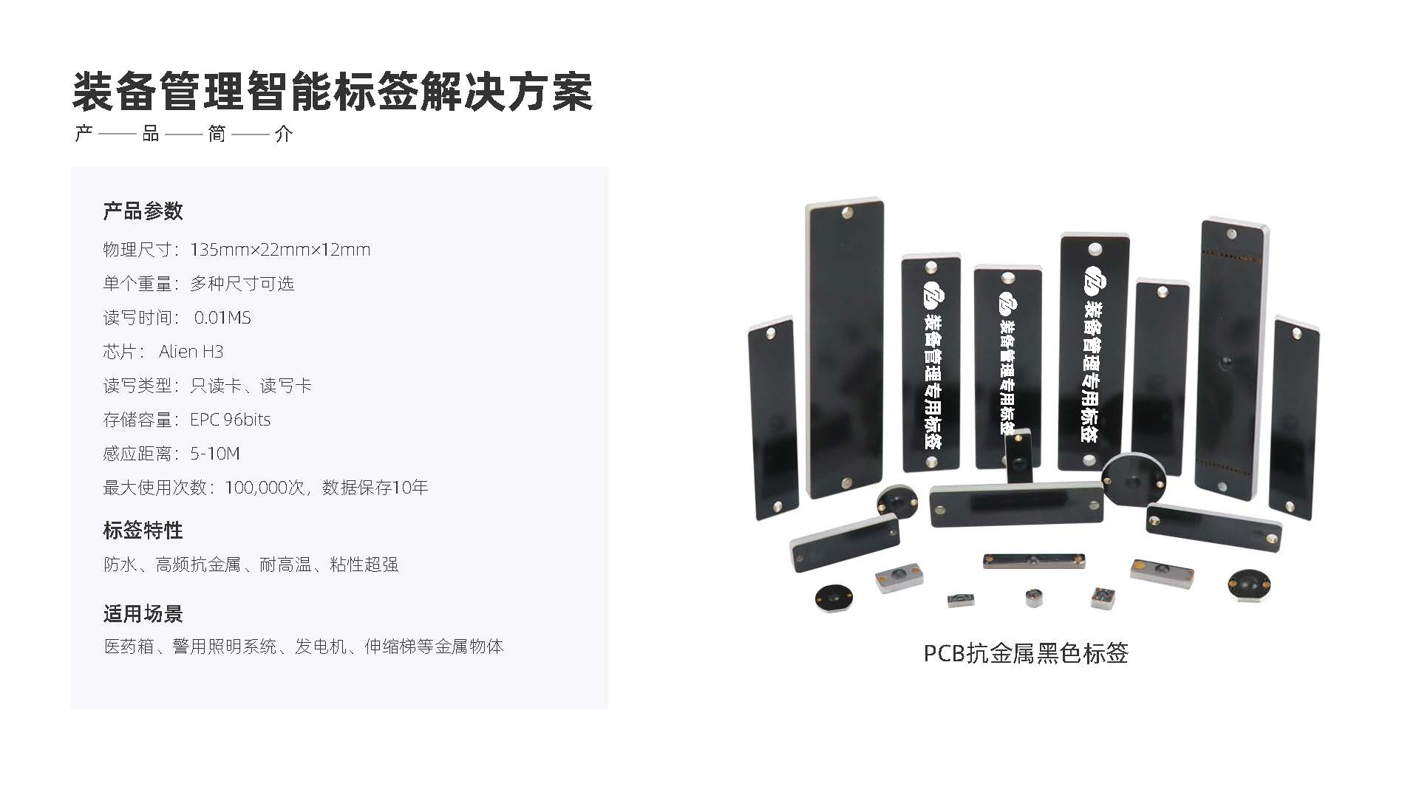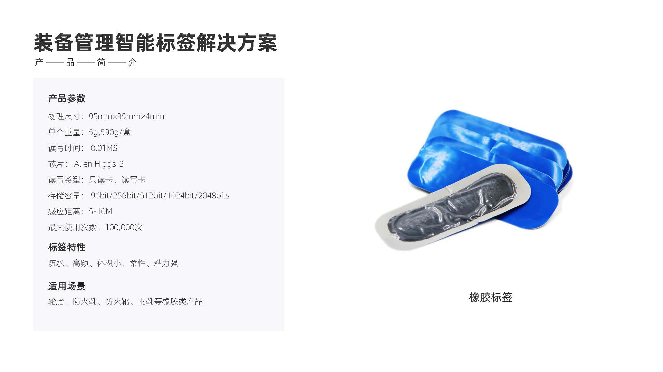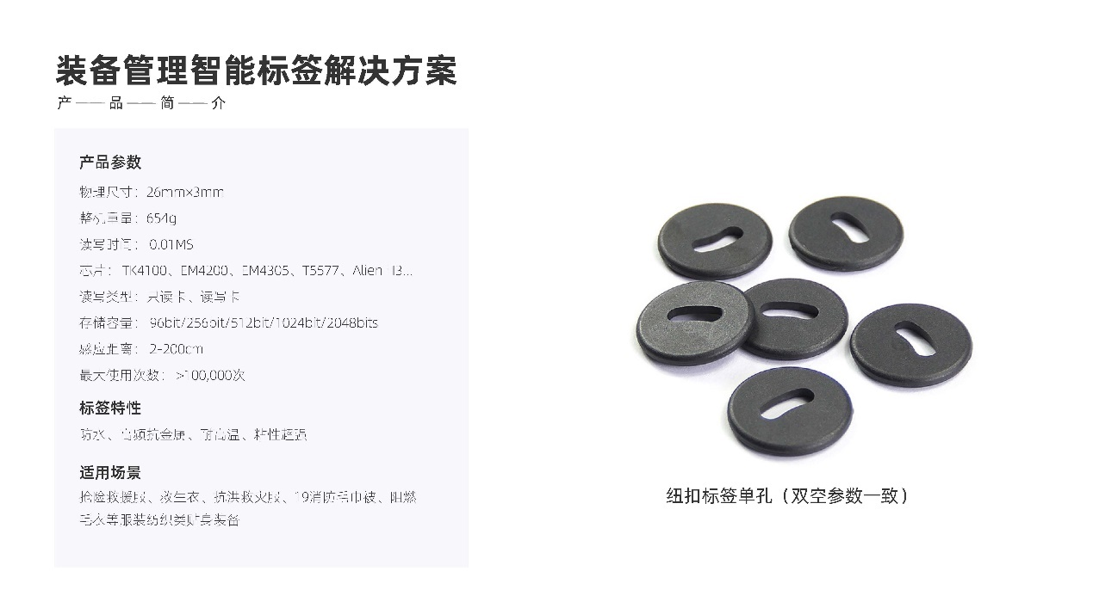

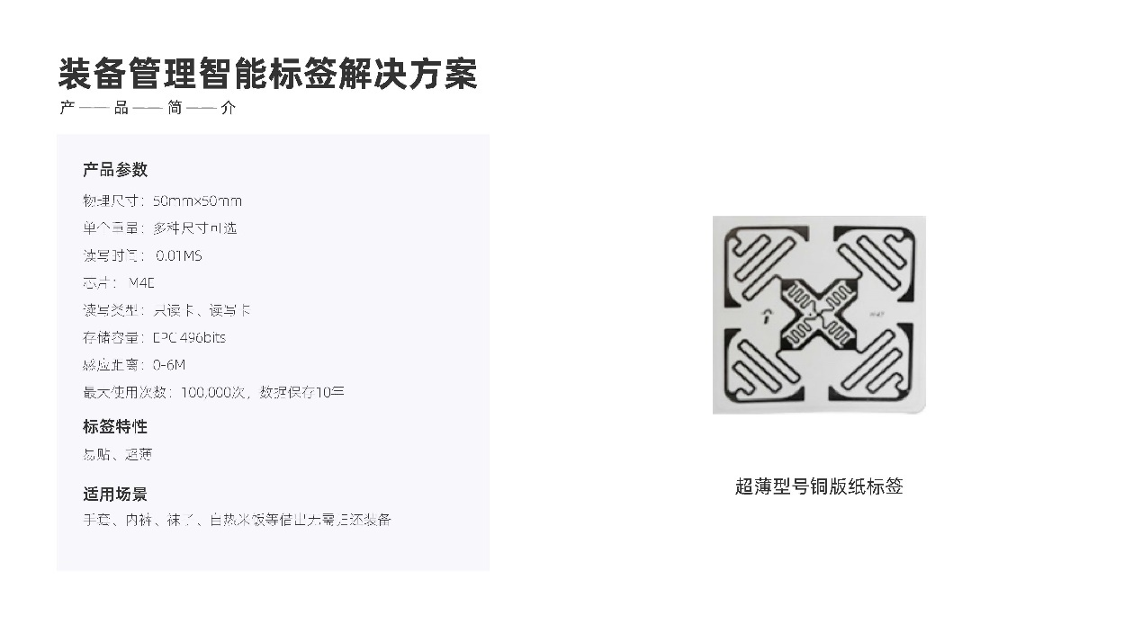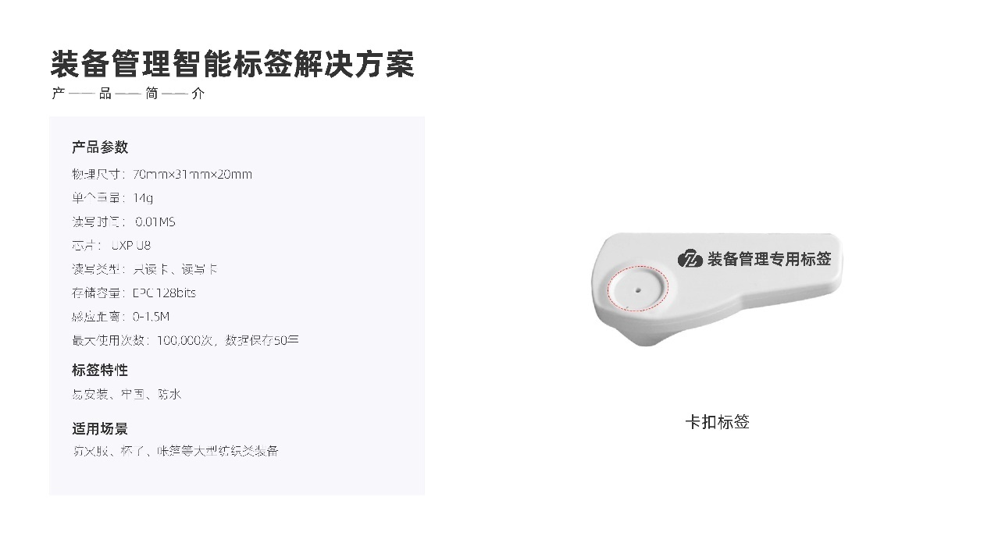

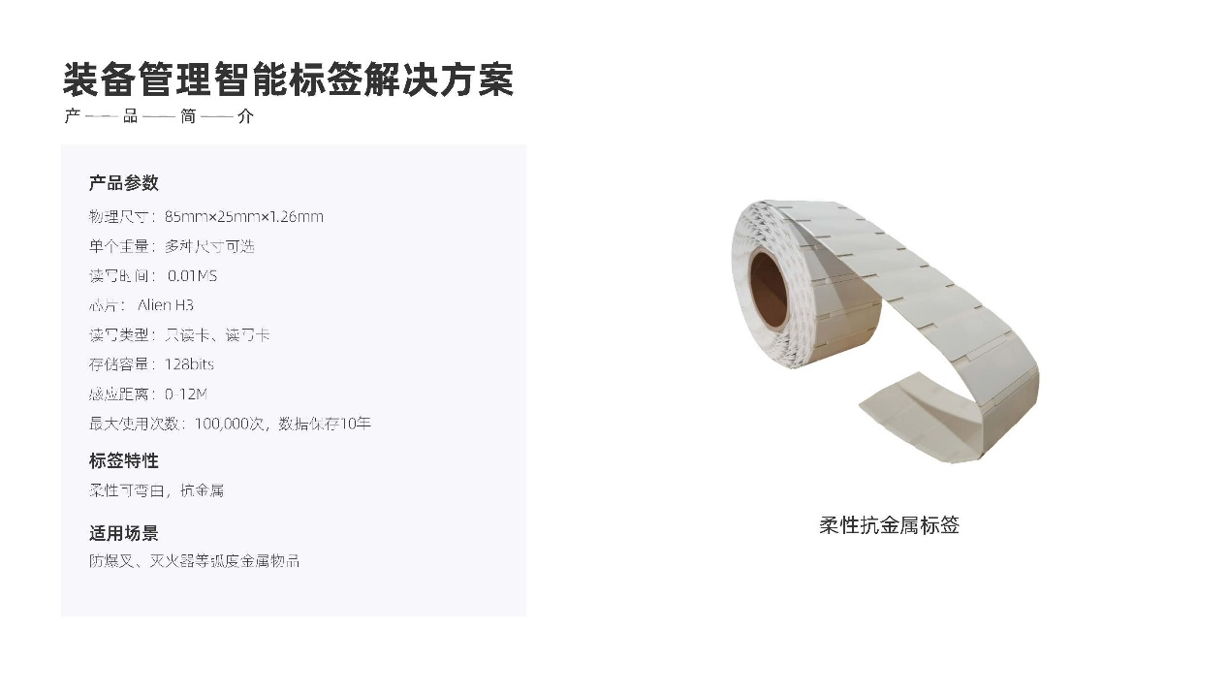

3.7路由器

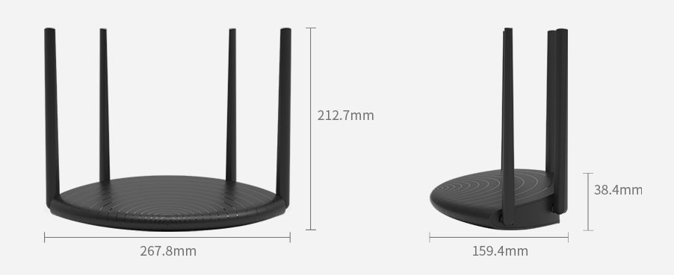

千兆有线⽹⼝搭配4根外置天线，性能强劲⽆阻；双频同时⼯作，2.4GHz频段速度300Mbps，5GHz频段速度867Mbps！

产品规格：

|  |  |
| --- | --- |
| Wi-Fi | IEEE 802.11a/b/g/n/ac⽆线协议  最⾼⽆线速率1167Mbps（2.4GHz 300Mbps， 5GHz 867Mbps）  2×2 MIMO  WMM：基于优先级的数据处理和转发  Wi-Fi多频合⼀ |
| 以太⽹端⼝ | 3个10/100/1000Mbps速率⾃适应LAN⼝， 1个  10/100/1000Mbps速率⾃适应WAN⼝ |
| 尺⼨重量 | 裸机尺⼨（⻓×宽×⾼）：267.8×159.4×212.7mm， 厚38.4mm  包装尺⼨（⻓×宽×⾼）：340.5×310.5×71.5mm  裸机重量：0.28kg（单台， 不含配件、 包装）  整机重量：0.68kg（单台， 含配件、 包装） |
| 天线类型 | 外置全向天线：2根2.4G天线， 2根5G天线 |
| 软件功能 | ⽆线桥接  信号调节  终端管理  IP与MAC地址绑定  AP隔离  虚拟服务器  动态域名服务（DDNS）  DMZ主机  ⾃动清理  ⽆线定时开关  本地在线/本地固件/远程升级 |
| 管理 | 电脑/⼿机/Pad Web管理  ⼿机APP管理 |
| 安全 | WPA-PSK、 WPA2-PSK⽆线加密  主⼈⽹络、 访客⽹络  管理员⾝份限定 |

3.8交换机

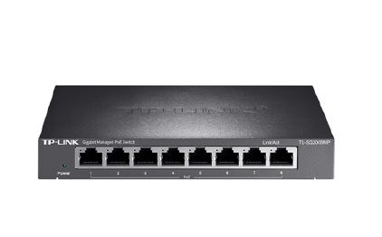

TP-LINK全新开发推出的“云交换系列”全千兆云管理PoE交换机，提供更为⾼效、简单、安全、易⽤的

远程管理⽅式，⽀持智能开局、⾃动配置组⽹、异常告警等功能，⽆需专业IT运维⼈员，⼩⽩也能轻松上

⼿；采⽤新⼀代⾼性能硬件和软件平台，提供灵活、⾼性价⽐的全千兆端⼝，⽀持灵活的802.1Q VLAN、

端⼝监控、端⼝汇聚、QoS、带宽控制等基础⽹络管理功能，易于管理维护，适⽤于校园、酒店及企业园

区⽹络接⼊应⽤场景。

产品规格：

|  |  |
| --- | --- |
| 千兆RJ45端⼝ | 8 |
| PoE端⼝ | 8 |
| 整机最⼤PoE输出功率 | 57W |
| 整机最⼤功耗 | 64W |
| 端⼝最⼤PoE输出功率 | 30W |
| PoE供电标准 | IEEE 802.3af/at |
| MAC地址容量 | 4K |
| 模式开关 | • ⽀持Web管理、VLAN隔离、标准交换三种⼯作模式 |
| ⽹络管理功能 | ⽀持通过商云APP、商云⽹络云平台（Web端）进⾏远程  管理  •  • ⽀持本地Web管理  • ⽀持802.1Q VLAN、MTU VLAN、端⼝VLAN  • ⽀持配置端⼝流控、双⼯、开启/关闭  • ⽀持端⼝汇聚、端⼝监控、端⼝隔离、端⼝流量统计  • ⽀持DHCP Snooping（5/8⼝机型除外）  • ⽀持QoS、端⼝出/⼊⼝限速、⻛暴抑制  • ⽀持线缆检测、环回检测 |
| 使⽤环境 | • ⼯作温度：0℃〜40℃  • 存储温度：-40℃〜70℃  • ⼯作湿度：10%〜90% RH不凝结  • 存储湿度：5%〜90% RH不凝结 |
|  |  |

## 五、售后服务方案

**1.本地化服务技术支撑**

我司办公地点在天津市内，并在保税区设有长期售后支持团队。可为本次项目的售后服务提供长期的技术支持。

**2.售后服务内容**

**2.1售后服务明细表**

表2.1-1售后服务明细

|  |  |  |
| --- | --- | --- |
| **运维工作阶段** | **任务分解** | **任务细分** |
| 系统日常运行维护 | 现场运行维护 | 系统硬件、网络环境状态监测 |
| 远程支持 | 系统监控 |
| 技术答疑 |
| 业务支持 |
| 热线、E_MAIL、企业微信技术交流群、远程登录等支持 |
| 普通警告 | 远程支持 | 现象记录、处理 |
| 重大、严重故障 | 现场支持 | 故障记录 |
| 故障通知 |
| 相关厂商协调、形成解决方案 |
| 故障处理 |
| 处理确认 |

**2.2售后服务对应表**

表2.2-1售后服务方式

|  |  |
| --- | --- |
| **服务方式** | **支持情况** |
| 软件自身缺陷维护服务 | 提供 |
| 远程诊断服务 | 提供 |
| 其它支持手段 | 提供 |
| 免费客户服务热线 | 提供 |
| 长期的技术支持与合作 | 提供 |
| 网站工单服务 | 提供 |
| 客户满意度调查 | 每季度 |
| 现场维护服务 | 提供2人现场维护 |
| 数据处理服务（每年） | 提供2周内工作量的服务 |
| 版本升级 | 提供框架、技术工具、功能扩展、性能优化、补丁升级等升级 |
| 需求变更后的技术服务（每年） | 提供3周内工作量的服务 |
| 应急事件的服务 | 紧急故障：电话立即响应，2小时现场响应  严重故障：电话立即响应，3小时现场响应  一般故障：电话立即响应，6小时内远程无法处理，12小时内现场响应 |
| 定期回访服务周期 | 每月 |

**2.3免费维护期之后的售后服务内容**

（1）负责软件功能的局部修改，界面修改，新功能的培训工作；

（2）免费提供系统bug升级、程序升级服务；

（3）免费维护期后的售后服务年费以项目有效合同的售后服务年费为准。

**2.4售后服务流程**

对于不满足服务质量的人、部门，公司制定了严格的规章制度，并将服务质量同个人的效绩进行挂钩。

客户通过客服热线电话、客服邮箱等沟通方式向客户服务中心咨询、反映与网络系统维护有关的相关信息。

客户受理工程师受理，明确客户的需求，并认真记录。

客户受理工程师接到客服热线电话后，直接与客户交流，解决常见问题并详细记录处理过程，及时将处理结果反馈给客户。

客户受理工程师无法在规定时限内解决的问题，立即转交网络管理工程师处理，并跟踪解决进度。

网络管理工程师接收问题，立即进行处理，并尽快将处理过程和结果反馈给客户受理工程师。

网络管理工程师远程无法处理的问题，立即上报技术主管协调处理；

可以通过客户服务中心技术支持人员远程或现场处理的问题，技术主管指派技术支持工程师向网络工程师接收该问题，立即进行处理，并尽快将处理过程和结果反馈技术主管和网络管理工程师。

客户服务中心无法解决的问题，由相关人员立即转交公司相关中心接口人处理，并跟踪解决进度。

技术主管安排网络管理工程师汇总处理过程和结果，立即反馈受理工程师。

受理工程师在处理完成后1个工作日内将处理结果反馈给用户。

受理工程师将资料存档。

**2.5售后服务方式**

为保障消防装备管理系统软件的正常和平稳运转，将提供全方位的多达12种的技术服务手段，主要体现为如下的具体方式。

**2.5.1软件自身缺陷维护服务**

对于发现的软件自身功能问题，免费提供永久服务、及时给予圆满解决；在远程维护无法解决问题的情况下，将派遣技术人员上门解决。

**2.5.2现场维护服务**

软件系统验收后的现场维护服务，包括负责系统软件的设计和售后维护人员在现场完成需求系统的监控、针对性培训、现场疑难解答等工作。

同时，将根据售后服务承诺中的规定，在所承诺的维护工作响应时间之内，对系统软件的运行过程中出现的问题提供必要的现场服务。

**2.5.3远程诊断服务**

我司将充分利用当今Internet沟通顺畅的远程沟通技术，为用户提供以快捷的远程诊断服务：

方式：通过组建的售后维护微信群组、微信、QQ、远程视频、远程电话会议进行远程诊断。

**2.5.4需求变更后的技术服务**

在技术服务期内，对于我司交付的消防装备管理系统软件，如果用户根据自身业务发展的需要提出了需求变更的要求，我司与招标方需进行需求变更的必要性和工作量的评估并确认，我司将根据售后服务承诺中的规定，对系统软件的运行提供需求变更后的技术服务。

**2.5.6数据处理服务**

在技术服务期内，特定时间点提供的数据处理服务，比如：系统用户数据添加、装备信息添加等数据处理等，我司将根据售后服务承诺中的规定，在所承诺的维护工作响应时间之内，对系统软件的运行提供必要的数据处理服务。

**2.5.7应急事件的服务**

一旦对于我司所提供的系统软件报告突发出现某种情况的问题，将由位于本地的项目经理全面负责，在第一时间获得消息后，将根据需求及时协调并安排相关工程师处理问题，如远程无法解决问题，以最快时间（可由双方届时协商确定）提供现场服务。

**2.5.8版本升级服务**

在技术服务期内，消防装备管理系统软件进行的功能扩展、技术框架升级、技术工具升级、性能优化等版本的升级服务以及相关的安装、调试和试运行等实施工作，将根据售后服务承诺中的规定为提供。

**2.5.9定期回访服务**

系统软件在试运行结束转入稳定运行，并交付使用日起，项目经理将为安排定期维护服务：即每隔一段时间（可由双方届时协商确定）就派出相关技术人员到现场对硬件系统设备作检测维护，对系统软件作维护和调试，旨在保证的计算机管理信息系统用好，并不断提高其应用水平。

同时配合以电话及传真采访、现场情况调查等手段进行。

**2.5.10客户满意度调查**

由我司客户服务中心定期或不定期地组织进行对企业事业部工程师实施和维护工作中的工作态度、责任心、服务效果，满意度等进行详细调查；同时这也是对主要执行部门事业部的工作考核之一。

通过此种调查，提供与用户交流信息的另一条渠道，及时获知用户的意见，快速予以解决。

**2.6售后服务响应**

**2.6.1售后服务人员配置响应**

如果本系统在售后发生任何故障，或是您需要技术咨询，可以随时向售后服务人员寻求帮助：对于贵单位这样的重要客户，我方将指定一位客户经理，专职负责项目管理和故障响应，并进行定期的电话跟踪和上门回访，在项目实施阶段，我们将提供该客户经理的手机号码、Email、微信等联系方式，并保证手机24小时开机。

我们的服务人员为您提供尽善尽美的服务，解除您的后顾之忧。

**2.7 售后服务承诺书**

**尊敬的天津港保税区消防救援支队：**

为了保天津港保税区消防救援支队消防装备管理系统项目证项目的顺利建设实施，根据本项目建设内容所涉及系统用户的特点，我方将面向综合装备云平台相关用户提供售后服务和技术支持。

本公司根据天津港保税区消防救援支队消防装备管理系统项目系统运行维护部分的要求，对售后服务以及技术支持做出下列承诺和保证：

一、本项目应用系统从项目总体验收合格之日（从双方代表终验签字之日起计算）起，我公司提供所开发系统**免费维护36个月**。在质量保证期内，为确保为本项目系统稳定正常运行，我方保证具有丰富的项目运维经验的技术人员至少**4人**为本项目售后服务提供保障，且技术支持人员是我公司正式员工。

二、在质量保证期内，我方提供技术服务、升级服务并负责对运行中出现软件故障进行处理，根据实际故障情况我方派员负责查找故障原因并将系统恢复到正常运行状态。在质量保证期内，我方向业主方提供7*24小时的服务响应，保证业主方可以随时找到相应的技术人员，我方在接到用户电话、传真通知后，30分钟内响应，一般问题一天内解决，重大问题三天内解决。特殊情况无法修复的，质保期内我方无条件更换新软件；或采取使系统可正常运转的措施。若我方未能按时处理，业主方有权自行处理，所发生的费用由我方负责(在合同经费中扣除)。

三、我方对项目进行过程中产生的文档进行有效的管理，接受用户方对项目各阶段评估分析和监督管理。整个项目包括后期修改维护的实施过程始终贯穿ISO9001的规范，使用国家标准码，提供齐全的项目管理、设计和开发、操作说明等书面文档和电子版。对项目实施过程中的资料、数据进行保密，未经采购人书面同意不得泄露。

四、我方将长期提供优良的技术支持，**保修期间的维护服务不收取任何额外费用**，保证期后，质保期结束后，我方承诺仍根据合同要求向业主方提供技术服务，**系统的维护费用不高于中标价合同额的10%**，保修期后的具体服务价格双方另行协商。

**系统维护与支持的具体内容如下：**

1.电话支持

我公司提供对应用系统的运行、维护提供24小时的实时技术支持。包括提供热线电话、Email、传真等方式随时回答用户各种技术问题并在24小时内提出解决方案。

2.远程技术支持

当系统出现故障，经用户许可后，我公司远程登录用户系统，进行故障分析、问题定位并提供解决方案。对系统进行的任何配置、数据改动及其它可能对系统和业务造成不良影响的操作，确保经用户确认后进行。

3.现场服务

当系统运行环境出现严重故障，或因更换服务器等原因需要重新搭建系统时，我公司将及时提供切实可行的建议，通过远程支持不能及时解决问题时，派技术支持人员赶赴现场，协助用户完成故障排除、升级或迁移操作，对系统进行完整性检查并跟踪运行。

4.故障响应

7X24小时的实时故障响应。我公司在出现系统软件及应用软件等系统故障的12小时内给予响应，24小时内恢复运行。以上响应时间不含从出发到达甲方的路途时间。

5.定期跟踪

项目验收完毕后，我公司将定期电话、现场跟踪系统使用情况，听取意见和建议及时分析系统存在的问题，并随时给予解决。必要时我公司将派遣技术人员去现场解决存在的问题。

6.系统升级

我公司提供定时或不定时巡检服务，做到有问题早发现早解决。并及时向用户通报系统软件升级情况，若用户需要对系统软件升级，我公司会提供升级版本和相应的支持服务。

投标方案未尽事宜都严格履行招标方案中所规定一切内容。

## 六、培训方案

**1.培训课程**

**1.1系统管理员培训**

针对相系统管理员培训主要可以达到以下目标：

* + 帮助快速了解系统软件功能；
  + 提升系统管理员管理业务能力；
  + 提升系统管理员处理紧急问题的能力；

表3.1.1-1系统管理员培训安排表

|  |  |  |
| --- | --- | --- |
| **序号** | **课程** | **地点** |
| 1 | 系统总体介绍 | 由甲方（招标方确定） |
| 2 | 管理后台介绍 | 由甲方（招标方确定） |
| 3 | 软件安装及配置、网络 | 由甲方（招标方确定） |
| 4 | 用户及权限的简单设置 | 由甲方（招标方确定） |
| 5 | 系统设置、系统操作管理 | 由甲方（招标方确定） |
| 6 | 用户创建、配置、管理 | 由甲方（招标方确定） |
| 7 | 台账配置、创建、添加、删除 | 由甲方（招标方确定） |
| 8 | 基础数据管理配置 | 由甲方（招标方确定） |
| 9 | 通知公告管理配置 | 由甲方（招标方确定） |
| 10 | 相关进度查询管理 | 由甲方（招标方确定） |

**1.2相关领导培训**

针对相关领导培训主要可以达到以下目标：

* + 帮助相关领导更快了解系统主要功能及数据统计；
  + 帮助相关领导熟练使用软件所具备的权限及报表统计；

课程安排如下，具体实施时提交详细计划，经招标方审批后执行：

表2.1.2-1系统相关领导培训安排表

|  |  |  |
| --- | --- | --- |
| **序号** | **课程** | **地点** |
| 1 | 系统总体介绍 | 由甲方（招标方确定） |
| 2 | 各功能查询操作 | 由甲方（招标方确定） |
| 3 | 相关权限的功能模块的操作 | 由甲方（招标方确定） |
| 4 | 装备管理系统管理端功能详细说明介绍 | 由甲方（招标方确定） |

**1.3普通用户培训**

针对普通用户培训主要可以达到以下目标：

* + 熟练操作软件的各个业务功能（或涉及业务的相关功能）；
  + 熟练使用软件提供的各项统计分析工具；

课程安排如下，具体实施时提交详细计划，经业主审批后执行：

表1.1.1.3-1系统普通用户培训安排表

|  |  |  |
| --- | --- | --- |
| **序号** | **课程** | **地点** |
| 1 | 系统总体介绍 | 由甲方（招标方确定） |
| 2 | 系统使用教程 | 由甲方（招标方确定） |
| 3 | 数据查看、功能说明 | 由甲方（招标方确定） |
| 4 | 特色功能使用说明介绍 | 由甲方（招标方确定） |
| 5 | 更多课程可根据招标方需求 | 由甲方（招标方确定） |

备注：该课程通过设置不同用户身份权限进行实例讲解。如安监人员、审批人员、机构领导等不同权限具有不同功能模块的操作，则我方提供按用户权限模块进行实例操作演示。

**2.培训组织保障**

公司会建立专业的项目培训小组，人员配置如下：

项目培训组组长：1人

培训讲师：1人；

培训组织人员：1人；

**2.1培训对象及人员**

在本工程实施过程中，我方分阶段、分批对甲方（招标方）的系统管理人员、系统维护人员、维护维修人员、各部门信息管理员以及培训人员本项目系统全面、系统、专业的培训。具体培训时间由甲方（招标方）与我公司双方共同商定。

（1）管理员培训。

培训对象：系统管理员；

培训目的：可以独立完成本单位行政执法的日常维护，解决一般问题；

培训内容：系统体系结构、系统配置、系统管理、系统使用；

培训方式：集中培训和个别培训；

培训批次：不少于1次的集中培训，个别培训随时安排。

（2）使用人员培训

培训对象：系统一般使用人员；

培训目的：培训内容：系统使用；

培训方式：集中培训和个别培训；

培训批次：不少于2次的集中培训，个别培训随时安排。

**3.培训方案**

**3.1实践培训**

实践培训是指在项目实施过程中与我方工程师一道参与项目研发和实施过程，在实践过程中逐渐掌握培训内容。实践培训主要针对于技术开发人员及系统维护和管理人员。在项目实施之初即邀请技术开发人员与我公司开发人员一起参与项目开发过程，从大量的实践过程中获取开发知识，以便于对系统的设计、开发语言、系统架构熟悉，为业主单位培养较全面，对系统理解较深的专业技术人员。

**3.2集中培训**

集中培训将培训对象集中，以授课的方式进行培训。这类培训主要针对于培训用户较多，培训内容较单一的内容进行，如最终用户使用培训。通过演示和现场交流的方式达到培训效果。

**3.3研讨会**

在项目实施过程将不定期进行研讨会。召集技术相关人员或业务处理人员，针对技术的发展和业务模型的处理通过交流的方式进行讨论，在研讨会上将邀请业界的专家列席，以便于相互之间的交流，对参与交流会的人员提供技术咨询和指导，促进业主单位技术和业务水平的提高。

**3.4远程培训**

当培训用户无法集中，或聘请远程专家进行培训时，我们将采用网络培训的方式完成远程培训工作。

**3.5一对一培训**

一对一培训主要针对于统一培训时无法参加、未掌握培内容或个别特殊用户如领导、唯一的系统管理员、特殊的业务操作人员等

**4.培训材料**

培训文件在培训实施前14个工作日提交给业主确认批准。

培训文件以Microsoft Office 2003/PPT/Word/、Visio、Xmind等经甲方批准的格式提交。

我方为每个培训课程提供培训相关的材料及文件。这些材料和文件包括：

表3.4-1培训材料及文件列表

|  |  |  |
| --- | --- | --- |
| **序号** | **材料及文件** | **说明** |
| 1 | 系统功能模块操作说明书 | 培训对象为系统用户及系统管理员 |
| 2 | 系统维护手册 | 系统配置、部署、调试、维护说明 |
| 3 | 系统数据库、网络管理基本操作说明书 | 包括数据库备份还原操作等，网络部署实例等 |
| 4 | 系统疑难问题解答书 | 提供 |
| 5 | 系统后台操作说明书 | 如用户维护、权限维护、自定义设置等说明 |
| 6 | 基础网络知识文档、操作系统高级应用文档、系统集成文档 | 若有需要 |
| 7 | 硬件配置操作手册 | 若有需要 |

**4.1培训效果**

为使培训人员不断进步而达到培训计划要求，如果业主方有所需要，我方在业主方的配合下组织所有培训人员都经常接受测验和考试，以确定他们可否称职地完成将被赋予的任务和工作。

我方准备并提交一份测验和考试计划，以及详细材料，包括范围、功能和方法供业主确认。

考核分理论考核及实践考核，该方案需经得业主方的审批方可执行。

**4.2培训费用**

除培训场地配置、甲方受训人员聚集等所需费用由业主方自行承担外的，凡是跟本项目有关的一切培训费用将由我方承担。

我方郑重承诺：以我方与业主方共同签署的合同为依据，将认真履行合同，提供本项目系统的免费培训服务。

**4.3培训时间安排**

表3.4.3-1培训时间安排表

|  |  |  |  |
| --- | --- | --- | --- |
| **课程名称** | **提供的资料** | **持续时间** | **培训对象** |
| 系统维护操作培训 | 系统维护手册 | 4工作日 | 系统维护人员 |
| 系统后台管理培训 | 系统操作手册、系统管理操作手册 | 2工作日 | 系统管理员、项目管理人员、单位领导 |
| APP操作培训 | APP操作手册 | 2工作日 | 建设运营人员、单位领导 |
| 服务器安装配置 | 《服务器安装配置操作手持》 | 1工作日 | 系统运维人员 |

备注：具体时间待定，培训地点由甲方安排。

## 七、厂家授权书



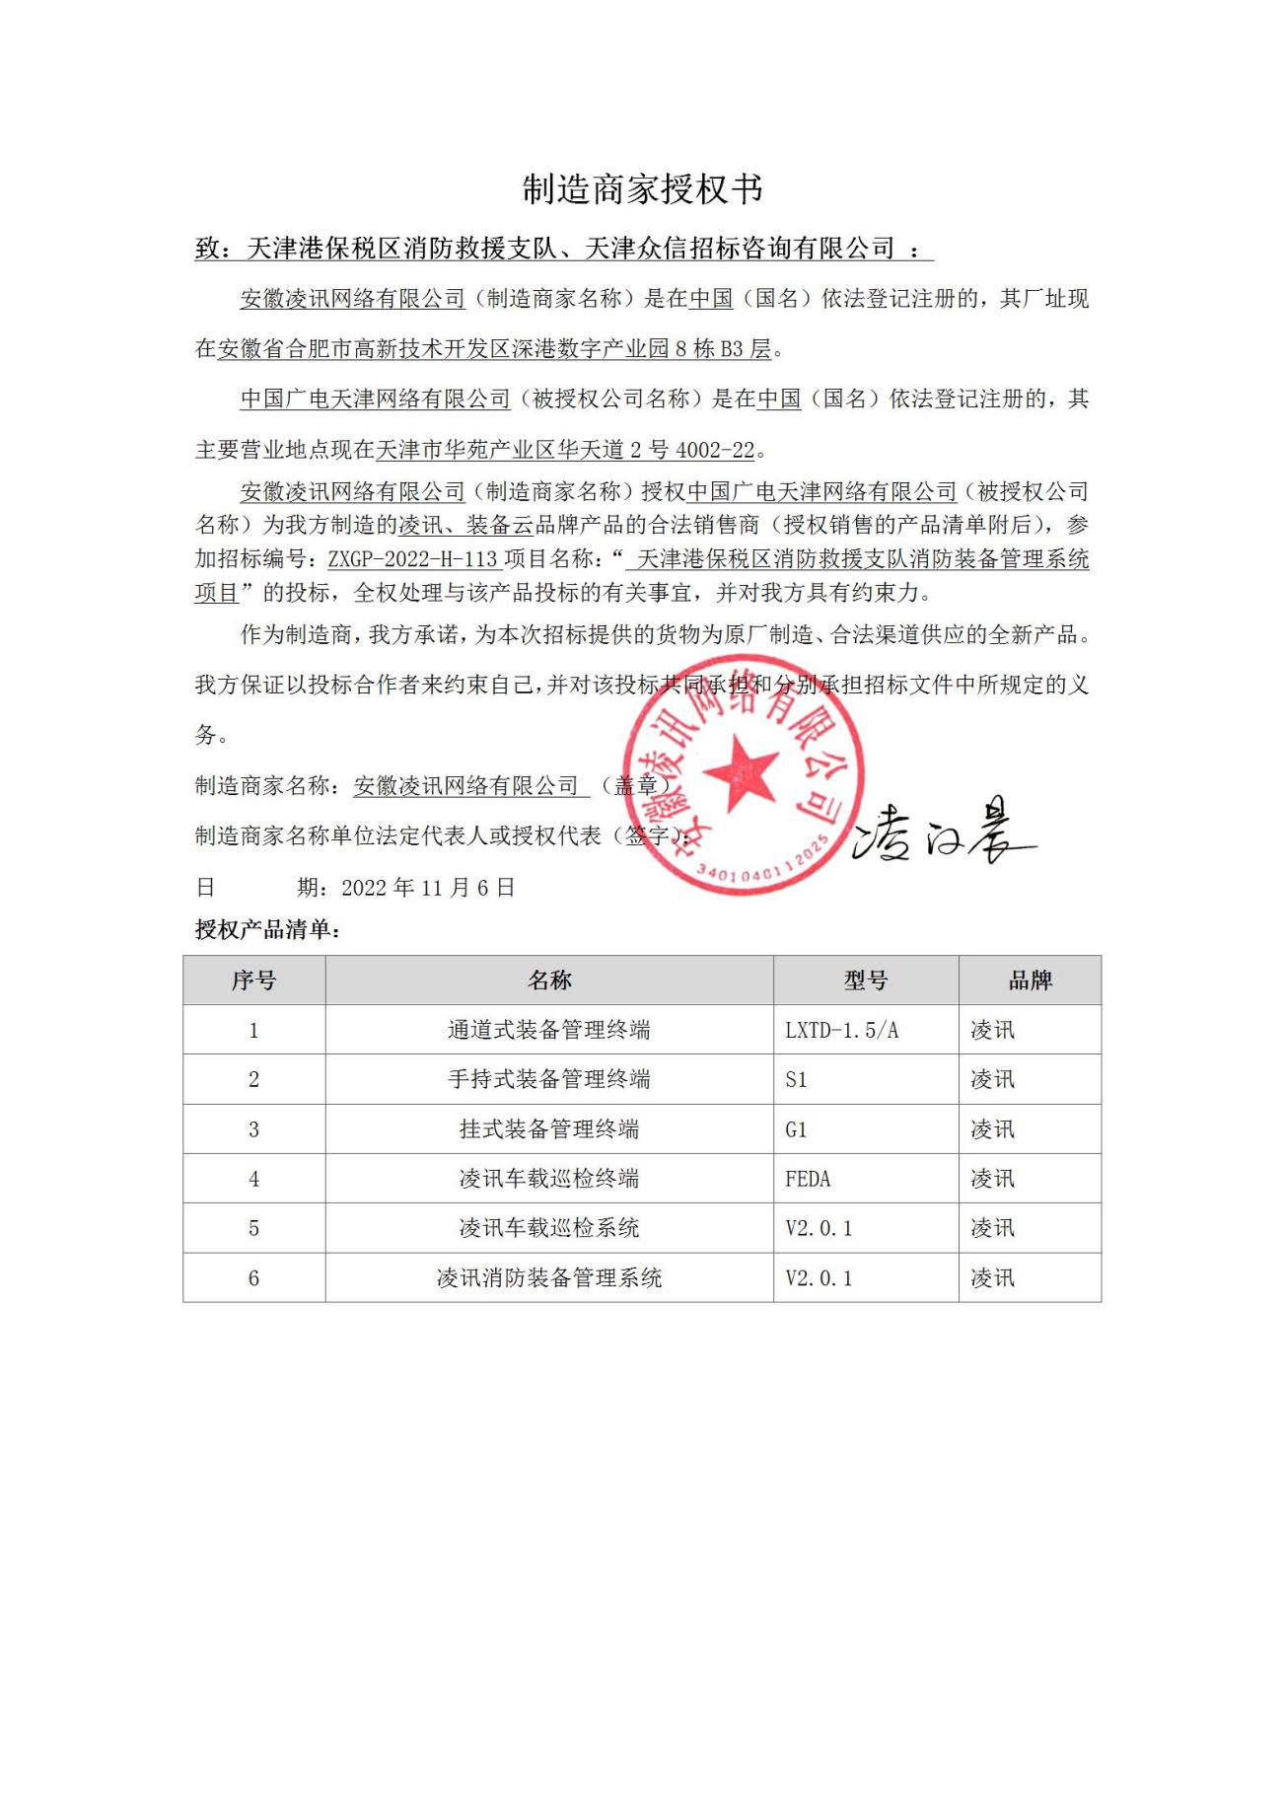

注：本部分内容应包含但不限于本招标文件第二部分中“评分因素及评标标准”的内容。以便于评审专家审查与评分（如因应答条理不清所造成的不良后果由供应商自行负责）。

供应商代表签字：_______________

职务：行政助理 日期：2022年11月7日

供应商名称（公章）：中国广电天津网络有限公司

**（十三）政府采购政策情况表**

项目名称：天津港保税区消防救援支队消防装备管理系统项目

项目编号：ZXGP-2022-H-113

|  |  |
| --- | --- |
| 如属所列情形的，请在括号内打“√”： | |
| 中小企业 | （√）我公司为中型企业，并由我公司向采购人提供服务，提供中小微企业声明函，该声明函见投标文件第 335 页。 |
| 监狱企业 | （）我公司属于监狱企业，提供由省级以上监狱管理局、戒毒管理局（含新疆生产建设兵团）出具的属于监狱企业的证明文件。证明材料见投标文件第 至 页。 |
| 残疾人福利性单位 | （）我公司属于残疾人福利性单位，提供《残疾人福利性单位声明函》，该声明函见投标文件第 页。 |

填报要求：

1. 请供应商正确填写本表，所填内容将作为评分的依据。其内容或数据应与对应的证明资料相符，如果填写不完整或有误，不再享受上述政策优惠。

供应商代表签字：_______________

职务：行政助理 日期：2022年11月7日

供应商名称（公章）：中国广电天津网络有限公司

**（十四）中小微企业声明函**

本公司郑重声明，根据《政府采购促进中小企业发展管理办法》（财库[2020]46号）的规定，本公司参加（天津港保税区消防救援支队）的（天津港保税区消防救援支队消防装备管理系统项目）采购活动，提供的货物全部由符合政策要求的中小企业制造。相关企业的具体情况如下：

1.（天津港保税区消防救援支队消防装备管理系统项目），属于（工业）行业；制造商为（中国广电天津网络有限公司），从业人员1569 人，营业收入为 75231万元，资产总额为251990万元，属于（中型企业）；

以上企业，不属于大企业的分支机构，不存在控股股东为大企业的情形，也不存在与大企业的负责人为同一人的情形。

本企业对上述声明内容得真实性负责。如有虚假，将依法承担相应责任。

投标人名称（公章）：中国广电天津网络有限公司

日 期：2022 年 11 月 7 日

注：

1.标的名称须按照采购文件“项目需求书”中明确的标的名称进行填写；所属行业须按照采购文件中明确的所属行业进行填写，否则不享受中小企业扶持政策。

2.从业人员、营业收入、资产总额填报上一年度数据，无上一年度数据的新成立企业可不填报。除新成立企业外，上表填写不全的，不享受中小企业扶持政策。

3.中标供应商享受中小企业扶持政策的，将随成交结果同时公告其《中小企业声明函》，接受社会监督。

**（十五）非残疾人福利性单位声明函**

我单位是非残疾人福利单位。

投标人名称（公章）：中国广电天津网络有限公司

日 期：2022 年 11 月 7 日

**（十六）真诚投标承诺书**

天津众信招标咨询有限公司：

本供应商愿意参与“ 天津港保税区消防救援支队消防装备管理系统项目 项目(编号：ZXGP-2022-H-113）”的投标，并作出如下承诺：

1.未与其他任何公司/个人达成固定价格的协议。

2.在投标文件撤回之前，不做以下任何事项

(1)向采购人以外的人员泄漏招标情况

(2)与其他参与本次招标的人达成可能限制竞争的协议

(3)为影响招标而向有关采购当事者提供金钱、物质及服务

3、保证所投产品来自合法的供货渠道，若中标，则有义务向采购人提供其需要的有效书面证明材料。如果提供非法渠道的商品，视为欺诈，根据《中华人民共和国消费者权益保护法》承担商品价值双倍的赔偿；同时承担采购人依据现行的国家法律法规追究的其他责任。

4.保证递交的投标文件不提供虚假材料，否则列入不良行为记录名单，一至三年内禁止参加采购活动。以下材料或情形之一不实的均视为提供虚假材料：

(1)投标价格；(2)供货期；(3)业绩；

(4)资质文件(5)技木响应；(6)服务及履约情况

(7)招标文件要求须提供的文件、资料、图片等相关材料。

特此承诺

供应商代表签字：

供应商名称(公章)：中国广电天津网络有限公司日 期：2022年11月7日

**（十七）非联合体投标声明函**

我单位承诺此次投标属于非联合体投标，本公司对声明的真实性负责。如有虚假，将依法承担相应责任。

特此承诺。

供应商名称（盖章）：中国广电天津网络有限公司

日 期：2022 年11 月 7 日

**（十八）供应商认为需要提供的其他资料**

**（1）电子与智能化工程专业承包一级、通信工程施工总承包三级资质证书**

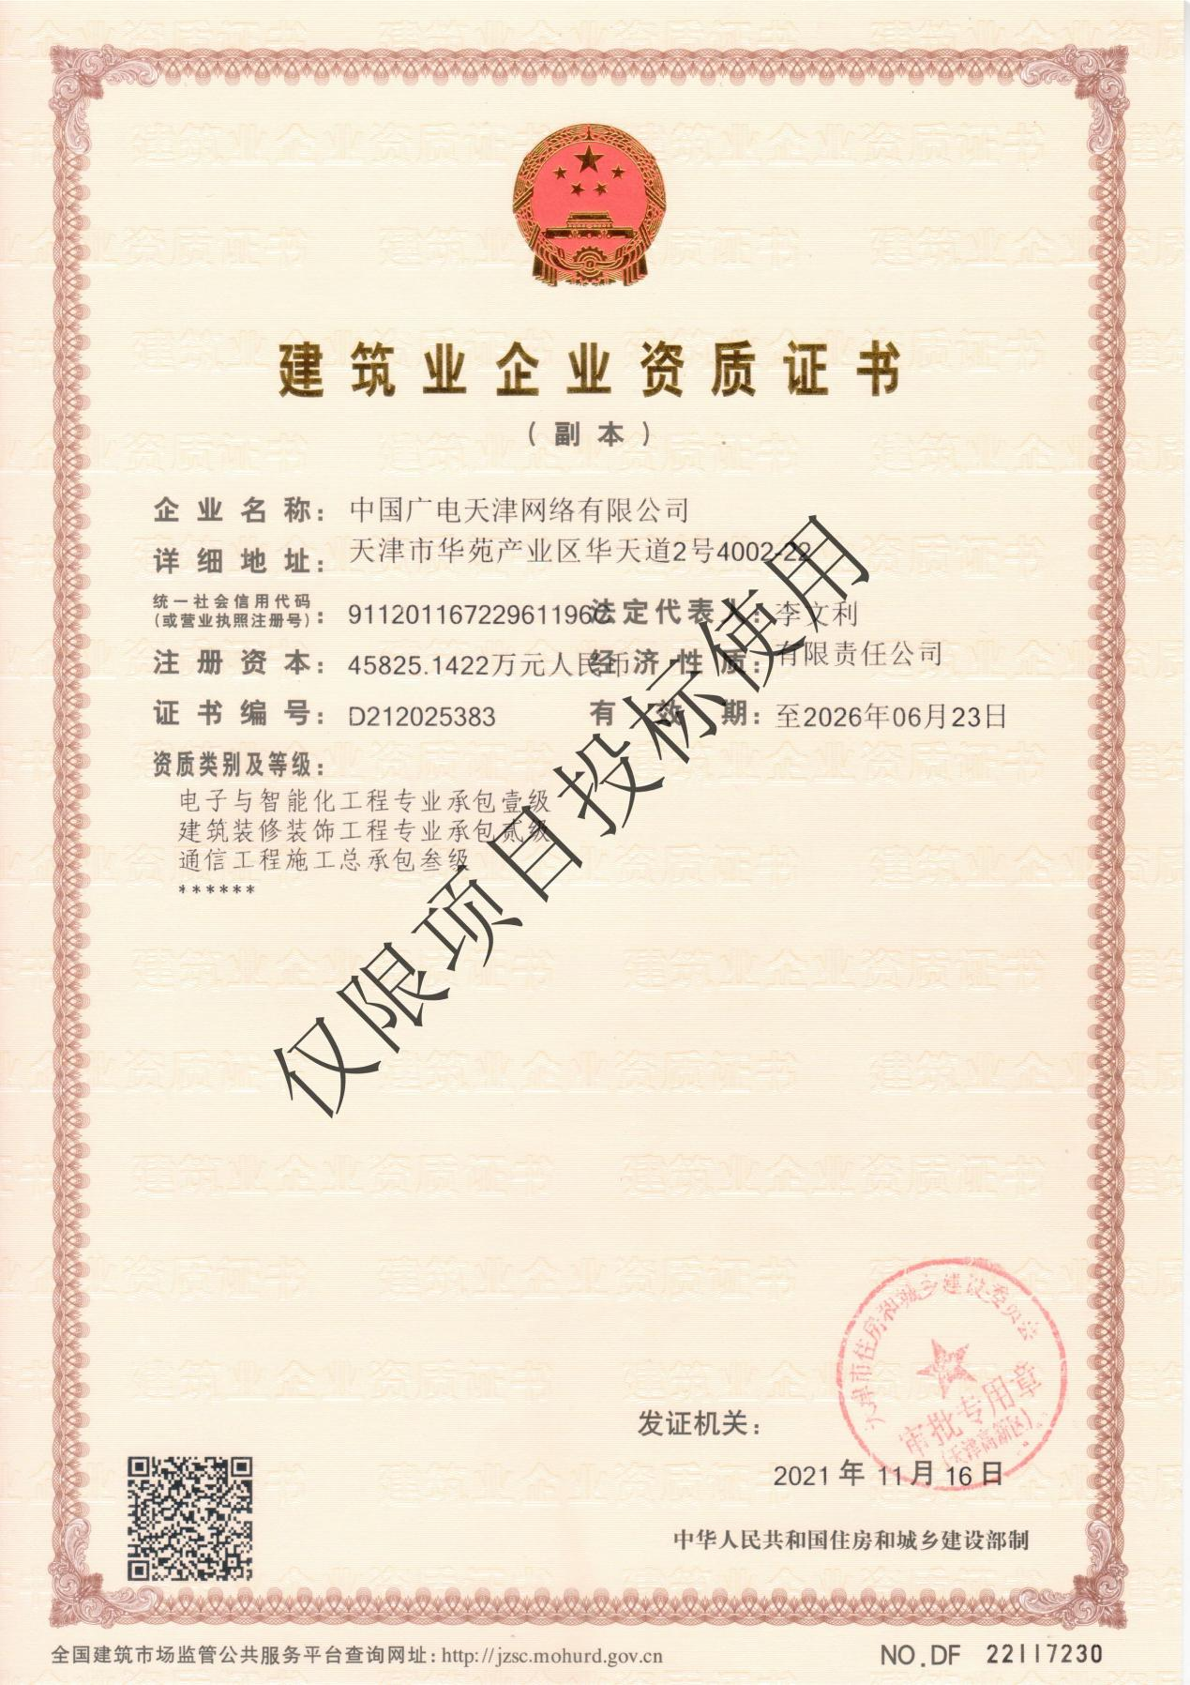

**（2）中华人民共和国增值电信业务经营许可证**

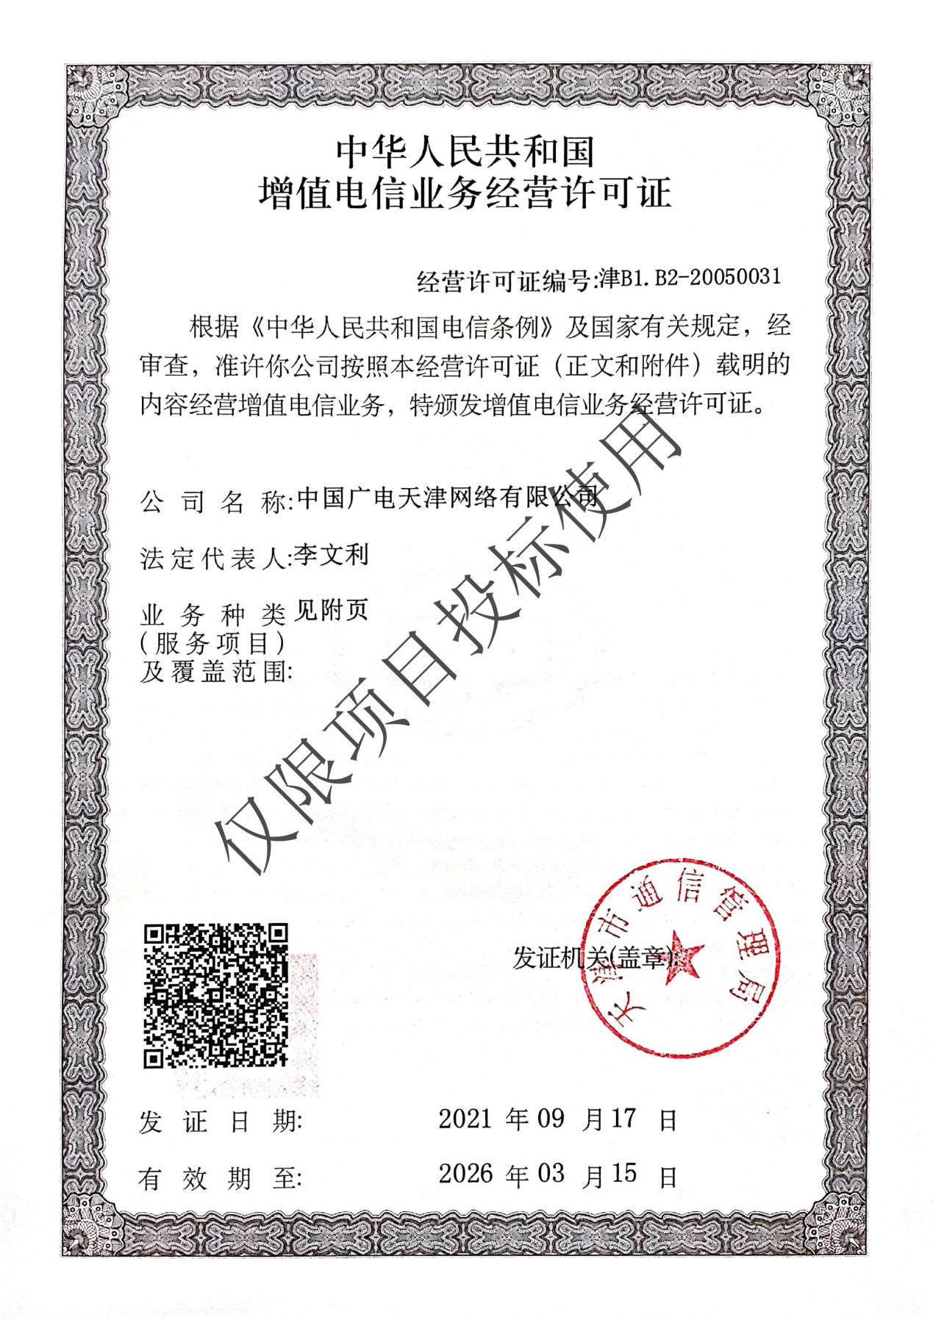

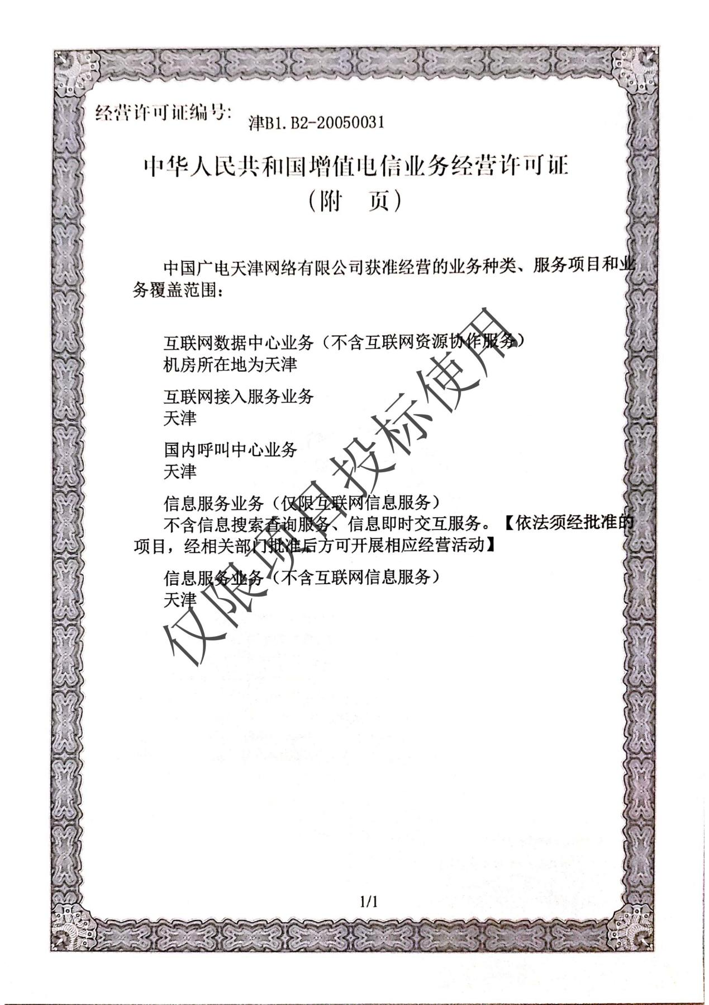

**（3）质量管理体系认证证书**

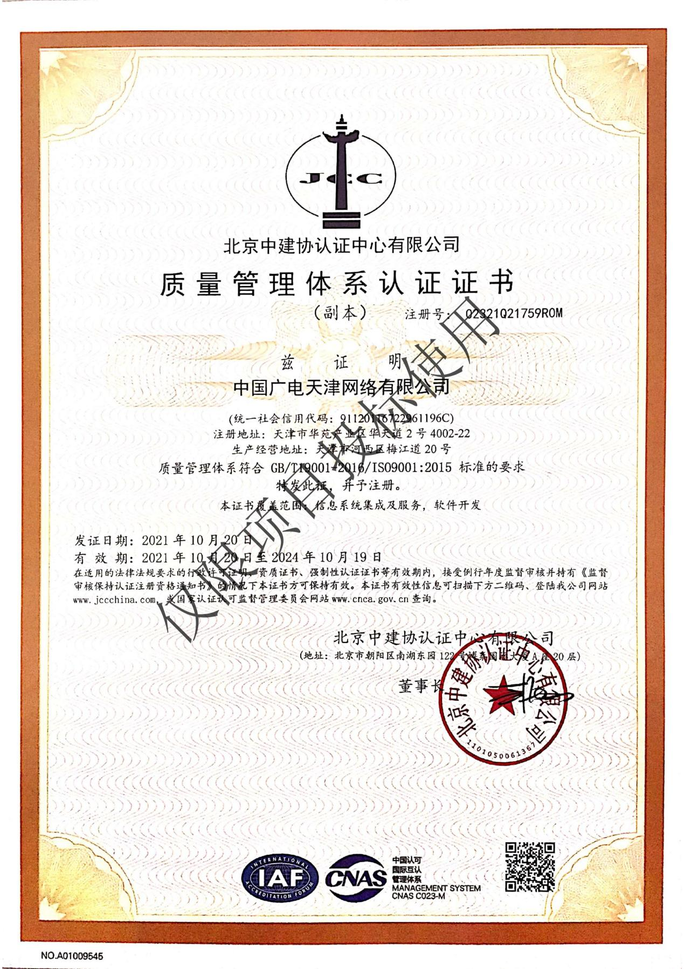

**（4）职业健康安全管理体系认证证书**

